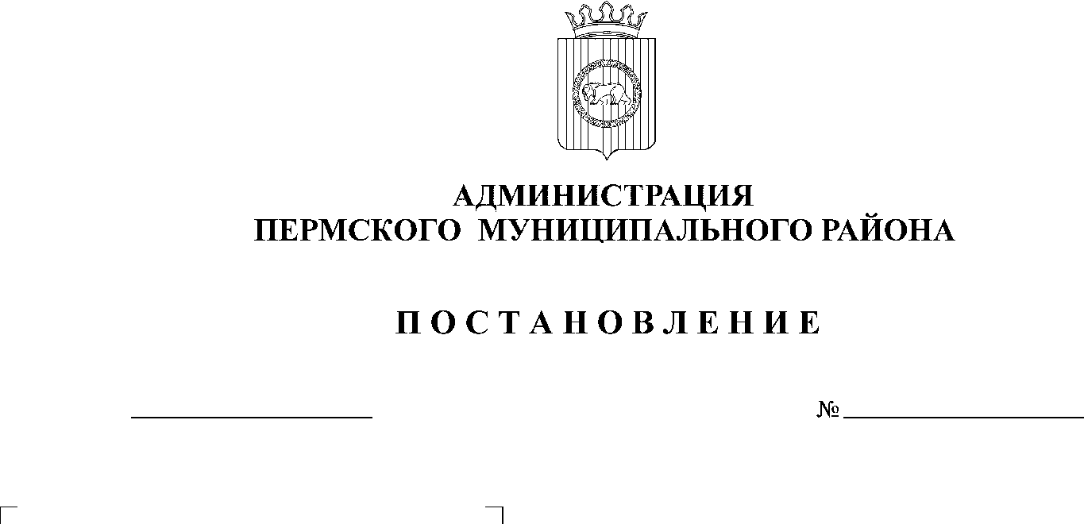
СЭД-2021-299-01-01-05.С-167
Об утверждении проекта планировки и проекта межевания части территории Хохловского сельского поселения Пермского муниципального района Пермского края с целью размещения линейного объекта – автомобильная дорога Хохловка – Ширпы

12.04.2021

В соответствии с п. 20 ч. 1, ч. 4 ст. 14, ст. 28 Федерального закона от 06.10.2003 № 131-ФЗ «Об общих принципах организации местного самоуправления в Российской Федерации», ч. 13 ст. 46 Градостроительного кодекса Российской Федерации, п. 6 ч. 2 ст. 47 Устава муниципального образования «Пермский муниципальный район», распоряжением управления архитектуры и градостроительства администрации Пермского муниципального района от 17.02.2020 № 17 «О разработке проекта планировки и проекта межевания части территории Хохловского сельского поселения Пермского муниципального района Пермского края с целью размещения линейного объекта – автомобильная дорога Хохловка – Ширпы», протоколом публичных слушаний по проекту планировки и проекту межевания части территории Хохловского сельского поселения Пермского муниципального района Пермского края с целью размещения линейного объекта – автомобильная дорога Хохловка – Ширпы, от 18.02.2021, заключением о результатах публичных слушаний по проекту планировки и проекту межевания части территории Хохловского сельского поселения Пермского муниципального района Пермского края с целью размещения линейного объекта – автомобильная дорога Хохловка – Ширпы, от 26.02.2021,
администрация Пермского муниципального района ПОСТАНОВЛЯЕТ:
1. Утвердить проект планировки части территории Хохловского сельского поселения Пермского муниципального района Пермского края с целью размещения линейного объекта – автомобильная дорога Хохловка – Ширпы, с шифром ПП-36-06/2020, являющийся приложением 1 к настоящему постановлению.
2. Утвердить проект межевания части территории Хохловского сельского поселения Пермского муниципального района Пермского края с целью размещения линейного объекта – автомобильная дорога Хохловка – Ширпы, с шифром ПП-36-06/2020, являющийся приложением 2 к настоящему постановлению.
3. Управлению архитектуры и градостроительства администрации Пермского муниципального района в течение 7 дней со дня принятия настоящего постановления направить проект планировки и проект межевания территории главе Хохловского сельского поселения.
4. Настоящее постановление опубликовать в бюллетене муниципального образования «Пермский муниципальный район» и разместить на официальном сайте Пермского муниципального района www.permraion.ru.
5. Настоящее постановление вступает в силу со дня его официального опубликования.
6. Проект планировки и проект межевания территории разместить на официальном сайте Пермского муниципального района www.permraion.ru.
7. Контроль за исполнением настоящего постановления возложить на начальника управления архитектуры и градостроительства администрации Пермского муниципального района, главного архитектора.
И.п. главы муниципального района В.П. Ваганов

Приложение 1
к постановлению администрации Пермского муниципального района
от 12.04.2021 № СЭД-2021-299-01-01-05.С-167

Проект планировки и проект межевания
части территории Хохловского сельского поселения
Пермского муниципального района
Пермского края с целью размещения линейного объекта – автомобильная дорога Хохловка - Ширпы

ОСНОВНАЯ ЧАСТЬ

ПРОЕКТА ПЛАНИРОВКИ ТЕРРИТОРИИ

Шифр ПП-36-06/2020

СОСТАВ ПРОЕКТА

 | СОДЕРЖАНИЕ:
ТОМ 1 | Проект планировки территории. Основная часть.
Раздел 1. | Графическая часть
Раздел 2. | Положение о размещении линейных объектов
ТОМ 2 | Проект планировки территории.  Материалы по обоснованию проекта.
Раздел 3. | Графическая часть
Раздел 4. | Материалы по обоснованию проекта планировки  территории. Пояснительная записка
ТОМ 3 | Проект межевания территории. Основная часть.
Раздел 1. | Графическая часть
Раздел 2. | Текстовая часть
ТОМ 4 | Проект межевания территории.  Материалы по обоснованию проекта.
Раздел 1. | Графическая часть
Приложение к чертежу материалов по обоснованию
проекта межевания территории.
Перечень земельных участков, расположенных в границах проектирования.

Проект планировки части территории Хохловского сельского поселения Пермского муниципального района Пермского края с целью размещения линейного объекта – автомобильная дорога Хохловка – Ширпы.

Раздел 1. Проект планировки территории. Графическая часть.

 | СОДЕРЖАНИЕ: | СТР.
1 | Чертеж красных линий
2 | Чертеж границ зон планируемого размещения линейных объектов

Проект планировки части территории Хохловского сельского поселения Пермского муниципального района Пермского края с целью размещения линейного объекта – автомобильная дорога Хохловка – Ширпы.

Раздел 2. Положение о размещении линейных объектов

 | СОДЕРЖАНИЕ: | СТР.
1 | Наименование, основные характеристики (категория, протяженность, проектная мощность, пропускная способность, грузонапряженность, интенсивность движения) и назначение планируемых для размещения линейных объектов, а также линейных объектов, подлежащих реконструкции в связи с изменением их местоположения
2 | Перечень субъектов российской федерации, перечень муниципальных районов, городских округов в составе субъектов российской федерации, перечень поселений, населенных пунктов, внутригородских территорий городов федерального значения, на территориях которых устанавливаются зоны планируемого размещения линейных объектов
3 | Перечень координат характерных точек границ зоны планируемого размещения линейного объекта
4 | Перечень координат характерных точек границ зоны планируемого размещения линейных объектов, подлежащих переносу (переустройству) из зоны планируемого размещения линейного объекта
5 | Предельные параметры разрешенного строительства, реконструкции объектов капитального строительства, входящих в состав линейного объекта в границах зоны планируемого размещения
6 | Информация о необходимости осуществления мероприятий по защите сохраняемых объектов капитального строительства (здание, строение, сооружение, объекты, строительство которых не завершено), существующих и строящихся на момент подготовки проекта планировки территории, а также объектов капитального строительства, планируемых к строительству в соответствии с ранее утвержденной документацией по планировке территории, от возможного негативного воздействия в связи с размещением линейного объекта
7 | Информация о необходимости осуществления мероприятий по сохранению объектов культурного наследия от возможного негативного воздействия в связи с размещением линейных объектов
8 | Информация о необходимости осуществления мероприятий по охране окружающей среды
9 | Информация о необходимости осуществления мероприятий по защите территории от чрезвычайных ситуаций природного и техногенного характера, в том числе по обеспечению пожарной безопасности и гражданской обороне

- НАИМЕНОВАНИЕ, ОСНОВНЫЕ ХАРАКТЕРИСТИКИ (КАТЕГОРИЯ, ПРОТЯЖЕННОСТЬ, ПРОЕКТНАЯ МОЩНОСТЬ, ПРОПУСКНАЯ СПОСОБНОСТЬ, ГРУЗОНАПРЯЖЕННОСТЬ, ИНТЕНСИВНОСТЬ ДВИЖЕНИЯ) И НАЗНАЧЕНИЕ ПЛАНИРУЕМЫХ ДЛЯ РАЗМЕЩЕНИЯ ЛИНЕЙНЫХ ОБЪЕКТОВ, А ТАКЖЕ ЛИНЕЙНЫХ ОБЪЕКТОВ, ПОДЛЕЖАЩИХ РЕКОНСТРУКЦИИ В СВЯЗИ С ИЗМЕНЕНИЕМ ИХ МЕСТОПОЛОЖЕНИЯ

Проект планировки части территории Хохловского сельского поселения Пермского муниципального района Пермского края предусматривает размещение на территории Хохловского сельского поселения Пермского муниципального района линейного объекта - автомобильная дорога Хохловка – Ширпы.
Автомобильная дорога Хохловка – Ширпы является автомобильной дорогой общего пользования местного значения Пермского муниципального района, обозначенной в Схеме территориального планирования Пермского муниципального района, утвержденной решением Земского Собрания Пермского муниципального района от 25.06.2020 № 61.
Перечень автомобильных дорог общего пользования местного значения в Пермском муниципальном районе составлен в соответствии с постановлением администрации Пермского муниципального района № 924 от 20.12.2019 г. «Об утверждении Перечня автомобильных дорог общего пользования местного значения Пермского муниципального района».

Таблица 1
Основные характеристики автомобильной дороги на всем ее протяжении:
Наименование автомобильной дороги | Хохловка – Ширпы
Идентификационный номер автомобильной дороги | 57-246-ОП-МР-57Н-041
Значение | местное
Категория | V
Протяженность | в соответствии с постановлением администрации Пермского муниципального района №924 от 20.12.2019 г. «Об утверждении Перечня автомобильных дорог общего пользования местного значения Пермского муниципального района» 6,66 км
Начало участка | 0+000
Конец участка | 6+660
Населенные пункты, по территории которых проходит автомобильная дорога с указанием километража (пикетажа) начальной и конечной точки | д.Гора Хохловского сельского поселения Пермского муниципального района Пермского края ПК-0+000 – ПК-0+470;  с.Хохловка Хохловского сельского поселения Пермского муниципального района Пермского края ПК-0+700 – ПК-1+225;  д.Ширпы Хохловского сельского поселения Пермского муниципального района Пермского края ПК-6+250 – ПК-6+660
Пропускная способность | 200 авт/сут
Характер движения | двухстороннее
Таблица 2
Характеристики автомобильной дороги в границах населенных пунктов
Название населенного пункта | д.Гора  Начало участка 0+000  Конец участка 0+487
Расчетная скорость движения | 40 км/час
Количество полос движения | 2
Ширина полосы движения | 3,0 м
Ширина проезжей части | 6,0 м
Наличие обочин | по обеим сторонам от проезжей  части
Ширина обочины | 1,0 м
Наличие тротуара | с одной стороны проезжей части
Ширина пешеходной части | 1,5 м (протяженность - 384 м)
Тип дорожной одежды | облегченный
Покрытие | 0+000-0+487 – асфальтобетон
Ширина полосы отвода | 13,0-28,0 м
Ширина придорожной полосы | -
Наличие линий движения общественного транспорта | -
Наличие существующих остановочных пунктов общественного транспорта | зона планируемого размещения линейного объекта примыкает к дороге регионального значения "Пермь-Ильинский-Хохловка", на которой расположена автостанция " с. Хохловка"
Наличие проектируемых остановочных пунктов общественного транспорта | -

Таблица 3
Название населенного пункта | с.Хохловка  Начало участка 0+700  Конец участка 1+225
Расчетная скорость движения | 40 км/час
Количество полос движения | 2
Ширина полосы движения | 3,0 м
Ширина проезжей части | 6,0 м
Наличие обочин | по обеим сторонам от проезжей части
Ширина обочины | 1,0 м
Наличие тротуара | планируемый, с одной стороны
Ширина пешеходной части | -
Тип дорожной одежды | облегченный
Покрытие | 0+700-0+800 – асфальтобетон  0+800-1+225- гравий
Ширина полосы отвода | 18,0-45,0 м
Ширина придорожной полосы | -
Наличие линий движения общественного транспорта | -
Наличие существующих остановочных пунктов общественного транспорта | -
Наличие проектируемых остановочных пунктов общественного транспорта | -
Таблица 4
Название населенного пункта | д.Ширпы  Начало участка 6+250  Конец участка 6+660
Расчетная скорость движения | 40 км/час
Количество полос движения | 2
Ширина полосы движения | 3,0 м
Ширина проезжей части | 6,0 м
Наличие обочин | по обеим сторонам от проезжей части
Ширина обочины | 1
Наличие тротуара | планируемый, с одной стороны
Ширина пешеходной части | -
Тип дорожной одежды | облегченный
Покрытие | 6+250-6+660 - гравий
Ширина полосы отвода | 16,0-23,0 м
Ширина придорожной полосы | -
Наличие линий движения общественного транспорта | -
Наличие существующих остановочных пунктов общественного транспорта | -
Наличие проектируемых остановочных пунктов общественного транспорта | -

Таблица 5
Характеристики автомобильной дороги вне границ населенных пунктов
Наименование автомобильной дороги | Хохловка – Ширпы
Количество полос движения | 1
Ширина полосы движения | 4,5 м
Ширина проезжей части | 4,5 м
Наличие обочин | по обеим сторонам от проезжей части
Ширина обочины | 1,75 м
Тип дорожной одежды | облегченный
Покрытие | гравий
Ширина полосы отвода | 16,0-30,0 м
Ширина придорожной полосы | 25 м
Наличие линий движения общественного транспорта | -
Наличие существующих остановочных пунктов общественного транспорта | -
Наличие проектируемых остановочных пунктов общественного транспорта | -

2. ПЕРЕЧЕНЬ СУБЪЕКТОВ РОССИЙСКОЙ ФЕДЕРАЦИИ, ПЕРЕЧЕНЬ МУНИЦИПАЛЬНЫХ РАЙОНОВ, ГОРОДСКИХ ОКРУГОВ В СОСТАВЕ СУБЪЕКТОВ РОССИЙСКОЙ ФЕДЕРАЦИИ, ПЕРЕЧЕНЬ ПОСЕЛЕНИЙ, НАСЕЛЕННЫХ ПУНКТОВ, ВНУТРИГОРОДСКИХ ТЕРРИТОРИЙ ГОРОДОВ ФЕДЕРАЛЬНОГО ЗНАЧЕНИЯ, НА ТЕРРИТОРИЯХ КОТОРЫХ УСТАНАВЛИВАЮТСЯ ЗОНЫ ПЛАНИРУЕМОГО РАЗМЕЩЕНИЯ ЛИНЕЙНЫХ ОБЪЕКТОВ

Данный линейный объект расположен на территории Хохловского сельского поселения Пермского муниципального района Пермского края, частично в границах населенных пунктов: д. Гора, с. Хохловка, д. Ширпы.

3. ПЕРЕЧЕНЬ КООРДИНАТ ХАРАКТЕРНЫХ ТОЧЕК ГРАНИЦ
ЗОНЫ ПЛАНИРУЕМОГО РАЗМЕЩЕНИЯ ЛИНЕЙНОГО ОБЪЕКТА

Таблица 6
Перечень координат характерных точек границ зон
планируемого размещения линейного объекта (МСК-59, 2 зона)

№ | X | Y
1 | 548525,57 | 2229827,23
2 | 548521,47 | 2229825,56
3 | 548511,93 | 2229823,62
4 | 548490,04 | 2229819,16
5 | 548487,62 | 2229818,66
6 | 548437,54 | 2229775,57
7 | 548385,07 | 2229726,00
8 | 548326,30 | 2229672,06
9 | 548315,28 | 2229666,39
10 | 548304,83 | 2229662,41
11 | 548295,52 | 2229659,87
12 | 548282,89 | 2229657,85
13 | 548265,55 | 2229655,46
14 | 548259,12 | 2229654,89
15 | 548253,57 | 2229655,42
16 | 548245,18 | 2229657,41
17 | 548235,46 | 2229659,60
18 | 548228,67 | 2229661,79
19 | 548217,59 | 2229666,79
20 | 548196,15 | 2229676,37
21 | 548179,24 | 2229683,49
22 | 548147,59 | 2229697,82
23 | 548121,77 | 2229710,17
24 | 548106,93 | 2229717,14
25 | 548088,19 | 2229725,06
26 | 548072,05 | 2229730,66
27 | 548061,47 | 2229733,62
28 | 548052,07 | 2229736,46
29 | 547999,14 | 2229746,56
30 | 547876,28 | 2229737,19
31 | 547842,70 | 2229734,16
32 | 547792,92 | 2229731,56
33 | 547782,79 | 2229731,18
34 | 547769,13 | 2229730,78
35 | 547732,06 | 2229727,02
36 | 547708,46 | 2229726,29
37 | 547656,67 | 2229721,84
38 | 547591,27 | 2229715,98
39 | 547533,12 | 2229710,55
40 | 547509,16 | 2229707,32
41 | 547487,72 | 2229706,91
42 | 547473,15 | 2229707,23
43 | 547454,09 | 2229709,53
44 | 547429,01 | 2229714,82
45 | 547376,48 | 2229730,32
46 | 547348,62 | 2229736,36
47 | 547302,88 | 2229739,16
48 | 547282,74 | 2229741,69
49 | 547245,77 | 2229742,65
50 | 547218,03 | 2229743,54
51 | 547186,89 | 2229745,77
52 | 547125,43 | 2229752,24
53 | 547090,52 | 2229757,49
54 | 547079,60 | 2229760,82
55 | 547060,09 | 2229768,78
56 | 547046,17 | 2229778,48
57 | 547031,78 | 2229791,96
58 | 547007,69 | 2229817,73
59 | 546974,70 | 2229859,80
60 | 546958,69 | 2229882,01
61 | 546933,73 | 2229928,44
62 | 546912,09 | 2229979,33
63 | 546891,19 | 2230019,97
64 | 546878,99 | 2230047,04
65 | 546823,97 | 2230162,81
66 | 546762,87 | 2230288,59
67 | 546733,39 | 2230342,75
68 | 546733,21 | 2230346,62
69 | 546725,53 | 2230359,92
70 | 546710,13 | 2230351,16
71 | 546710,11 | 2230351,14
72 | 546685,19 | 2230336,96
73 | 546589,57 | 2230283,05
74 | 546522,25 | 2230245,09
75 | 546421,16 | 2230193,06
76 | 546375,38 | 2230172,93
77 | 546342,11 | 2230159,75
78 | 546315,90 | 2230151,29
79 | 546289,43 | 2230143,92
80 | 546275,99 | 2230141,47
81 | 546269,43 | 2230141,19
82 | 546236,77 | 2230144,97
83 | 546225,68 | 2230150,40
84 | 546207,35 | 2230163,79
85 | 546196,16 | 2230167,23
86 | 546117,83 | 2230223,51
87 | 546093,50 | 2230242,84
88 | 546074,91 | 2230264,45
89 | 546074,55 | 2230264,87
90 | 546060,34 | 2230321,74
91 | 546059,86 | 2230323,68
92 | 546044,61 | 2230384,70
93 | 546030,26 | 2230396,48
94 | 546012,60 | 2230409,93
95 | 545993,69 | 2230421,35
96 | 545971,92 | 2230433,24
97 | 545949,53 | 2230444,14
98 | 545890,63 | 2230469,21
99 | 545808,33 | 2230501,31
100 | 545762,22 | 2230517,93
101 | 545738,72 | 2230529,01
102 | 545718,81 | 2230548,91
103 | 545714,68 | 2230563,10
104 | 545695,83 | 2230775,10
105 | 545687,51 | 2230853,82
106 | 545687,49 | 2230865,15
107 | 545686,91 | 2230876,46
108 | 545685,97 | 2230884,88
109 | 545683,42 | 2230901,43
110 | 545682,38 | 2230910,32
111 | 545680,87 | 2230925,74
112 | 545679,63 | 2230942,20
113 | 545674,97 | 2231032,79
114 | 545674,04 | 2231058,49
115 | 545673,81 | 2231076,01
116 | 545674,15 | 2231087,17
117 | 545674,82 | 2231096,94
118 | 545677,61 | 2231128,83
119 | 545680,69 | 2231158,23
120 | 545692,53 | 2231310,56
121 | 545698,21 | 2231373,57
122 | 545700,54 | 2231415,13
123 | 545718,48 | 2231593,29
124 | 545733,72 | 2231708,79
125 | 545758,63 | 2231823,06
126 | 545762,77 | 2231825,94
127 | 545765,23 | 2231844,20
128 | 545763,11 | 2231852,08
129 | 545764,76 | 2231866,94
130 | 545771,73 | 2231900,21
131 | 545785,24 | 2231959,45
132 | 545798,99 | 2232010,84
133 | 545814,96 | 2232063,94
134 | 545822,64 | 2232079,27
135 | 545837,62 | 2232097,73
136 | 545860,36 | 2232118,68
137 | 545870,93 | 2232127,67
138 | 545878,15 | 2232134,72
139 | 545952,36 | 2232197,05
140 | 546037,92 | 2232264,66
141 | 546059,06 | 2232283,98
142 | 546065,09 | 2232290,39
143 | 546081,39 | 2232321,14
144 | 546083,34 | 2232341,34
145 | 546082,55 | 2232345,31
146 | 546080,98 | 2232353,23
147 | 546073,63 | 2232365,58
148 | 546066,02 | 2232377,77
149 | 546038,33 | 2232395,46
150 | 546012,88 | 2232411,90
151 | 545989,34 | 2232428,50
152 | 545977,16 | 2232437,50
153 | 545944,43 | 2232464,02
154 | 545928,09 | 2232482,85
155 | 545921,88 | 2232494,73
156 | 545916,86 | 2232500,94
157 | 545914,61 | 2232505,85
158 | 545911,92 | 2232513,38
159 | 545910,69 | 2232516,12
160 | 545888,01 | 2232563,46
161 | 545872,80 | 2232590,66
162 | 545871,02 | 2232593,69
163 | 545869,78 | 2232595,19
164 | 545858,07 | 2232607,62
165 | 545849,58 | 2232614,38
166 | 545822,15 | 2232627,71
167 | 545806,34 | 2232631,54
168 | 545787,86 | 2232633,45
169 | 545749,74 | 2232640,71
170 | 545745,71 | 2232641,35
171 | 545725,41 | 2232647,30
172 | 545719,51 | 2232658,47
173 | 545719,28 | 2232671,41
174 | 545725,26 | 2232683,79
175 | 545720,07 | 2232687,09
176 | 545718,36 | 2232688,67
177 | 545718,06 | 2232689,89
178 | 545716,90 | 2232694,54
179 | 545715,59 | 2232702,92
180 | 545715,05 | 2232711,40
181 | 545715,08 | 2232719,34
182 | 545714,91 | 2232733,02
183 | 545714,80 | 2232750,36
184 | 545714,77 | 2232769,19
185 | 545715,88 | 2232802,20
186 | 545716,72 | 2232823,97
187 | 545717,25 | 2232836,61
188 | 545717,57 | 2232844,60
189 | 545717,64 | 2232848,12
190 | 545717,69 | 2232850,44
191 | 545717,70 | 2232851,00
192 | 545717,55 | 2232851,61
193 | 545717,32 | 2232852,52
194 | 545716,13 | 2232853,74
195 | 545715,03 | 2232854,27
196 | 545713,50 | 2232854,52
197 | 545713,46 | 2232860,67
198 | 545713,07 | 2232894,18
199 | 545714,55 | 2232894,52
200 | 545716,38 | 2232895,92
201 | 545717,87 | 2232897,78
202 | 545718,04 | 2232911,54
203 | 545718,13 | 2232917,80
204 | 545718,30 | 2232931,00
205 | 545717,27 | 2232939,32
206 | 545716,98 | 2232940,48
207 | 545715,07 | 2232948,20
208 | 545713,03 | 2232952,23
209 | 545711,56 | 2232955,12
210 | 545699,17 | 2232965,73
211 | 545692,22 | 2232970,56
212 | 545689,68 | 2232971,88
213 | 545681,79 | 2232972,91
214 | 545679,75 | 2232975,58
215 | 545674,34 | 2232976,55
216 | 545655,14 | 2232974,94
217 | 545615,84 | 2232968,23
218 | 545572,78 | 2232963,04
219 | 545572,76 | 2232963,04
220 | 545546,16 | 2232955,87
221 | 545534,33 | 2232954,04
222 | 545524,68 | 2232952,54
223 | 545518,07 | 2232951,36
224 | 545510,43 | 2232949,94
225 | 545495,71 | 2232945,92
226 | 545480,97 | 2232941,92
227 | 545468,78 | 2232939,15
228 | 545453,88 | 2232936,52
229 | 545447,36 | 2232942,40
230 | 545446,12 | 2232948,78
231 | 545444,34 | 2232957,29
232 | 545438,99 | 2232995,56
233 | 545434,90 | 2233018,21
234 | 545431,61 | 2233037,91
235 | 545430,82 | 2233042,41
236 | 545425,76 | 2233072,42
237 | 545420,87 | 2233101,97
238 | 545420,07 | 2233101,90
239 | 545408,58 | 2233100,72
240 | 545396,30 | 2233098,35
241 | 545396,48 | 2233096,62
242 | 545403,15 | 2233062,35
243 | 545403,92 | 2233058,37
244 | 545406,81 | 2233043,53
245 | 545406,83 | 2233043,35
246 | 545408,38 | 2233029,55
247 | 545412,27 | 2232994,90
248 | 545415,62 | 2232985,46
249 | 545421,20 | 2232969,65
250 | 545423,67 | 2232962,32
251 | 545428,57 | 2232944,82
252 | 545429,95 | 2232931,09
253 | 545431,10 | 2232919,64
254 | 545433,45 | 2232920,06
255 | 545442,80 | 2232924,19
256 | 545456,19 | 2232923,23
257 | 545463,77 | 2232923,77
258 | 545575,89 | 2232943,41
259 | 545635,95 | 2232957,39
260 | 545656,87 | 2232961,05
261 | 545670,16 | 2232960,46
262 | 545687,91 | 2232954,38
263 | 545692,56 | 2232950,46
264 | 545690,93 | 2232939,93
265 | 545692,47 | 2232936,61
266 | 545694,44 | 2232929,23
267 | 545698,38 | 2232896,22
268 | 545699,26 | 2232895,04
269 | 545700,61 | 2232894,08
270 | 545703,32 | 2232893,87
271 | 545703,34 | 2232890,94
272 | 545703,58 | 2232863,57
273 | 545703,59 | 2232857,40
274 | 545703,60 | 2232855,16
275 | 545702,10 | 2232854,95
276 | 545701,00 | 2232853,96
277 | 545700,39 | 2232851,90
278 | 545699,32 | 2232832,93
279 | 545699,24 | 2232816,20
280 | 545699,27 | 2232773,24
281 | 545699,19 | 2232757,64
282 | 545699,83 | 2232739,24
283 | 545699,46 | 2232724,17
284 | 545698,56 | 2232702,48
285 | 545698,26 | 2232689,16
286 | 545698,36 | 2232684,00
287 | 545697,45 | 2232679,29
288 | 545695,43 | 2232675,99
289 | 545690,23 | 2232670,48
290 | 545685,59 | 2232663,91
291 | 545699,11 | 2232650,46
292 | 545701,91 | 2232644,87
293 | 545701,30 | 2232631,90
294 | 545705,10 | 2232630,82
295 | 545711,03 | 2232630,07
296 | 545713,79 | 2232629,63
297 | 545714,19 | 2232630,90
298 | 545724,15 | 2232627,57
299 | 545736,25 | 2232624,90
300 | 545751,31 | 2232622,21
301 | 545753,58 | 2232620,19
302 | 545793,03 | 2232615,14
303 | 545811,82 | 2232611,60
304 | 545809,12 | 2232600,00
305 | 545829,23 | 2232592,40
306 | 545831,90 | 2232590,35
307 | 545840,32 | 2232584,69
308 | 545859,70 | 2232567,10
309 | 545868,45 | 2232559,05
310 | 545870,81 | 2232555,90
311 | 545880,91 | 2232540,90
312 | 545887,01 | 2232526,19
313 | 545897,10 | 2232501,91
314 | 545897,10 | 2232501,91
315 | 545883,77 | 2232490,67
316 | 545879,71 | 2232487,25
317 | 545875,88 | 2232483,64
318 | 545918,90 | 2232455,13
319 | 545993,88 | 2232398,69
320 | 546007,85 | 2232390,00
321 | 546028,70 | 2232377,03
322 | 546034,76 | 2232371,64
323 | 546039,21 | 2232368,59
324 | 546042,83 | 2232363,96
325 | 546051,75 | 2232346,02
326 | 546055,97 | 2232332,25
327 | 546056,41 | 2232329,43
328 | 546056,33 | 2232326,25
329 | 546044,66 | 2232310,67
330 | 546040,46 | 2232305,09
331 | 546033,06 | 2232295,27
332 | 546031,63 | 2232293,37
333 | 546026,83 | 2232289,18
334 | 546009,34 | 2232273,89
335 | 545992,49 | 2232259,18
336 | 545969,47 | 2232239,06
337 | 545921,66 | 2232201,35
338 | 545921,46 | 2232201,16
339 | 545902,54 | 2232183,40
340 | 545897,30 | 2232178,48
341 | 545893,07 | 2232174,50
342 | 545876,48 | 2232158,92
343 | 545845,84 | 2232134,72
344 | 545828,26 | 2232120,83
345 | 545823,37 | 2232116,53
346 | 545822,32 | 2232115,47
347 | 545813,86 | 2232106,90
348 | 545808,85 | 2232100,40
349 | 545805,82 | 2232096,45
350 | 545804,58 | 2232094,33
351 | 545803,54 | 2232094,46
352 | 545801,74 | 2232094,69
353 | 545799,30 | 2232084,92
354 | 545795,07 | 2232077,21
355 | 545786,25 | 2232041,09
356 | 545782,87 | 2232027,24
357 | 545781,75 | 2232022,63
358 | 545776,48 | 2231997,30
359 | 545774,44 | 2231987,47
360 | 545768,86 | 2231960,59
361 | 545763,89 | 2231938,28
362 | 545754,07 | 2231893,83
363 | 545743,58 | 2231845,57
364 | 545739,73 | 2231827,41
365 | 545729,53 | 2231779,54
366 | 545709,98 | 2231721,63
367 | 545706,54 | 2231666,79
368 | 545693,68 | 2231611,34
369 | 545689,93 | 2231549,95
370 | 545686,22 | 2231510,09
371 | 545681,24 | 2231510,56
372 | 545680,72 | 2231505,09
373 | 545676,64 | 2231461,80
374 | 545669,86 | 2231386,75
375 | 545666,63 | 2231347,10
376 | 545665,48 | 2231324,08
377 | 545665,00 | 2231317,08
378 | 545662,26 | 2231261,04
379 | 545658,62 | 2231186,05
380 | 545653,61 | 2231093,88
381 | 545651,74 | 2231068,59
382 | 545650,79 | 2231052,58
383 | 545648,30 | 2231020,18
384 | 545653,40 | 2231020,46
385 | 545667,56 | 2230845,41
386 | 545679,14 | 2230738,72
387 | 545691,17 | 2230620,38
388 | 545693,61 | 2230590,00
389 | 545694,95 | 2230564,91
390 | 545696,27 | 2230552,06
391 | 545695,47 | 2230521,78
392 | 545705,97 | 2230506,80
393 | 545721,16 | 2230513,78
394 | 545743,88 | 2230503,48
395 | 545905,17 | 2230441,64
396 | 545984,20 | 2230404,50
397 | 546010,51 | 2230388,71
398 | 546025,71 | 2230373,29
399 | 546035,12 | 2230341,97
400 | 546037,86 | 2230321,93
401 | 546052,54 | 2230269,45
402 | 546062,38 | 2230249,56
403 | 546069,36 | 2230238,59
404 | 546075,81 | 2230232,53
405 | 546124,84 | 2230195,88
406 | 546164,12 | 2230169,14
407 | 546185,68 | 2230152,58
408 | 546196,93 | 2230140,75
409 | 546201,02 | 2230138,41
410 | 546225,11 | 2230129,28
411 | 546243,66 | 2230124,09
412 | 546261,73 | 2230122,40
413 | 546283,33 | 2230123,92
414 | 546302,42 | 2230126,86
415 | 546323,40 | 2230133,87
416 | 546363,50 | 2230148,48
417 | 546381,77 | 2230156,46
418 | 546410,35 | 2230167,42
419 | 546490,28 | 2230208,40
420 | 546574,93 | 2230253,79
421 | 546643,52 | 2230291,46
422 | 546700,18 | 2230323,42
423 | 546713,97 | 2230328,46
424 | 546721,60 | 2230325,36
425 | 546728,68 | 2230314,34
426 | 546753,65 | 2230265,86
427 | 546774,83 | 2230214,28
428 | 546775,29 | 2230213,15
429 | 546788,78 | 2230187,23
430 | 546790,24 | 2230184,34
431 | 546817,43 | 2230130,37
432 | 546926,27 | 2229898,19
433 | 546940,24 | 2229876,94
434 | 546974,92 | 2229827,73
435 | 546997,02 | 2229798,48
436 | 547015,71 | 2229780,09
437 | 547038,53 | 2229759,73
438 | 547052,64 | 2229750,46
439 | 547077,66 | 2229740,76
440 | 547089,02 | 2229737,57
441 | 547148,03 | 2229731,44
442 | 547232,05 | 2229724,97
443 | 547277,68 | 2229720,98
444 | 547305,04 | 2229720,11
445 | 547343,69 | 2229715,24
446 | 547403,91 | 2229699,80
447 | 547409,55 | 2229697,61
448 | 547444,25 | 2229687,23
449 | 547471,83 | 2229684,93
450 | 547503,02 | 2229686,75
451 | 547525,35 | 2229690,30
452 | 547562,05 | 2229694,89
453 | 547578,53 | 2229696,96
454 | 547589,49 | 2229697,15
455 | 547598,33 | 2229697,34
456 | 547602,31 | 2229697,60
457 | 547640,44 | 2229700,13
458 | 547648,46 | 2229700,70
459 | 547688,35 | 2229703,61
460 | 547692,52 | 2229705,71
461 | 547723,23 | 2229708,08
462 | 547815,33 | 2229714,85
463 | 547897,54 | 2229720,85
464 | 547947,07 | 2229723,15
465 | 548027,09 | 2229723,07
466 | 548030,86 | 2229722,91
467 | 548048,77 | 2229720,74
468 | 548067,27 | 2229715,38
469 | 548100,41 | 2229702,52
470 | 548221,93 | 2229645,19
471 | 548250,51 | 2229635,57
472 | 548298,89 | 2229644,21
473 | 548321,81 | 2229651,76
474 | 548343,13 | 2229663,48
475 | 548364,68 | 2229679,52
476 | 548398,46 | 2229710,01
477 | 548445,92 | 2229760,59
478 | 548451,14 | 2229762,01
479 | 548453,82 | 2229764,99
480 | 548476,15 | 2229784,76
481 | 548497,88 | 2229797,78
482 | 548499,64 | 2229798,49
483 | 548505,39 | 2229800,10
484 | 548523,64 | 2229805,41
1 | 548525,57 | 2229827,23

В границах проектирования администрации Пермского муниципального района предложена зона размещения жилой застройки, границы которой не устанавливаются проектом планировки территории.

4. ПЕРЕЧЕНЬ КООРДИНАТ ХАРАКТЕРНЫХ ТОЧЕК ГРАНИЦ
ЗОНЫ ПЛАНИРУЕМОГО РАЗМЕЩЕНИЯ ЛИНЕЙНЫХ ОБЪЕКТОВ,
ПОДЛЕЖАЩИХ ПЕРЕНОСУ (ПЕРЕУСТРОЙСТВУ) ИЗ ЗОНЫ
ПЛАНИРУЕМОГО РАЗМЕЩЕНИЯ ЛИНЕЙНОГО ОБЪЕКТА

Данным проектом планировки территории не предусматривается перенос (переустройство) линейных объектов инженерной и транспортной инфраструктуры из зоны планируемого размещения линейных объектов.

5. ПРЕДЕЛЬНЫЕ ПАРАМЕТРЫ РАЗРЕШЕННОГО
СТРОИТЕЛЬСТВА, РЕКОНСТРУКЦИИ ОБЪЕКТОВ КАПИТАЛЬНОГО СТРОИТЕЛЬСТВА, ВХОДЯЩИХ В СОСТАВ ЛИНЕЙНОГО ОБЪЕКТА В ГРАНИЦАХ ЗОНЫ ПЛАНИРУЕМОГО РАЗМЕЩЕНИЯ.

В соответствии с п. 3 ч. 4 ст. 36 ГРК РФ действие градостроительного регламента не распространяется на земельные участки, предназначенные для размещения линейных объектов и (или) занятые линейными объектами. В границах проектирования расположен линейный объект – автомобильная дорога Хохловка – Ширпы, размещение объектов капитального строительства в границах зоны планируемого размещения линейного объекта не планируется, следовательно предельные параметры разрешенного строительства не устанавливаются.

6. ИНФОРМАЦИЯ О НЕОБХОДИМОСТИ ОСУЩЕСТВЛЕНИЯ МЕРОПРИЯТИЙ ПО ЗАЩИТЕ СОХРАНЯЕМЫХ
ОБЪЕКТОВ КАПИТАЛЬНОГО СТРОИТЕЛЬСТВА (ЗДАНИЕ,
СТРОЕНИЕ, СООРУЖЕНИЕ, ОБЪЕКТЫ, СТРОИТЕЛЬСТВО
КОТОРЫХ НЕ ЗАВЕРШЕНО), СУЩЕСТВУЮЩИХ И СТРОЯЩИХСЯ
НА МОМЕНТ ПОДГОТОВКИ ПРОЕКТА ПЛАНИРОВКИ
ТЕРРИТОРИИ, А ТАКЖЕ ОБЪЕКТОВ КАПИТАЛЬНОГО
СТРОИТЕЛЬСТВА, ПЛАНИРУЕМЫХ К СТРОИТЕЛЬСТВУ В
СООТВЕТСТВИИ С РАНЕЕ УТВЕРЖДЕННОЙ ДОКУМЕНТАЦИЕЙ ПО ПЛАНИРОВКЕ ТЕРРИТОРИИ, ОТ ВОЗМОЖНОГО НЕГАТИВНОГО ВОЗДЕЙСТВИЯ В СВЯЗИ С РАЗМЕЩЕНИЕМ ЛИНЕЙНОГО ОБЪЕКТА

В зоне размещения линейного объекта – автомобильная дорога Хохловка – Ширпы – расположены существующие объекты капитального строительства, преимущественно инженерные сети и объекты их обслуживания. При реконструкции данного линейного объекта будет подготовлена проектная документация, предусматривающая мероприятия по защите сохраняемых объектов капитального строительства (здание, строение, сооружение, объекты, строительство, которых не завершено).

7. ИНФОРМАЦИЯ О НЕОБХОДИМОСТИ ОСУЩЕСТВЛЕНИЯ МЕРОПРИЯТИЙ ПО СОХРАНЕНИЮ ОБЪЕКТОВ
КУЛЬТУРНОГО НАСЛЕДИЯ ОТ ВОЗМОЖНОГО НЕГАТИВНОГО
ВОЗДЕЙСТВИЯ В СВЯЗИ С РАЗМЕЩЕНИЕМ
ЛИНЕЙНЫХ ОБЪЕКТОВ

Зона планируемого размещения линейного объекта – автомобильная дорога Хохловка – Ширпы – не затрагивает объекты культурного наследия, однако находится в зоне охраны объекта культурного наследия, поэтому проектной документацией предусмотрены следующие мероприятия по сохранению объектов культурного наследия:
1. запрещается проведение земляных, строительных, мелиоративных и иных работ, за исключением работ по сохранению объекта культурного наследия или его отдельных элементов, сохранению историко-градостроительной или природной среды объекта культурного наследия;
2) осуществление ограниченного строительства, капитального ремонта и реконструкции объектов капитального строительства при условии сохранения особенностей достопримечательного места, являющихся основаниями для включения его в единый государственный реестр объектов культурного наследия (памятников истории и культуры) народов Российской Федерации и подлежащих обязательному сохранению;
3) разрешается ведение хозяйственной деятельности, не противоречащей требованиям обеспечения сохранности объекта культурного наследия и позволяющей обеспечить функционирование объекта культурного наследия в современных условиях.

8. ИНФОРМАЦИЯ О НЕОБХОДИМОСТИ ОСУЩЕСТВЛЕНИЯ МЕРОПРИЯТИЙ ПО ОХРАНЕ ОКРУЖАЮЩЕЙ СРЕДЫ

Мероприятия по охране и рациональному использованию земельных ресурсов и почвенного покрова
Выполнение исследований проб почвы с поверхности по комплексу химических и санитарно-микробиологических показателей после завершения строительных работ.
Для защиты почв от загрязнения в период проведения строительных работ проектом предусмотрен ряд мероприятий:
− применение экологически чистых материалов и централизованная поставка материалов специализированным транспортом по мере необходимости;
− временное складирование строительных материалов на специально отведенных площадках;
− регулярная очистка от мусора проходов, проездов и погрузочно-разгрузочных площадок;
− раздельное временное хранение строительных и бытовых отходов, периодический вывоз отходов специализированным автотранспортом на договорных условиях.
Мероприятия по охране земель на период эксплуатации объекта:
− устройство асфальтобетонных проездов для автотранспорта;
− своевременный ремонт твёрдых покрытий, подсыпка образовавшихся выемок и впадин в грунтовых покрытиях.
Данные технические решения позволят исключить возможность загрязнения почв, поверхностных и подземных вод при нормальной работе объекта и свести к минимуму вероятность их загрязнения при аварийных ситуациях.

Мероприятия по охране объектов растительного и животного мира и среды их обитания
Во время проведения строительно-монтажных работ предусмотрено выполнение целого комплекса мероприятий по охране произрастающих на территории участка зеленых насаждений:
− проведение строительно-монтажных работ по строительству объекта в соответствии с проектом организации строительства;
− в целях наименьшего загрязнения окружающей среды предусматривается централизованная поставка растворов и бетонов, а также необходимых инертных материалов специализированным транспортом;
− организация специальных мест временного хранения строительного материалов и конструкций (используемых при строительстве) на открытых складских площадках на территории, свободной от какой-либо организованной растительности.
Негативное воздействие, оказываемое на состояние растительности района, выразится, прежде всего, в вырубке деревьев и кустарников. Проектом предусмотрено проведение работ по благоустройству территории.

Мероприятия по охране недр
Месторождения полезных ископаемых отсутствуют. Так как проектом не предусматривается разработка недр и добыча полезных ископаемых, то воздействие на недра не будет, и, следовательно, не требуется мероприятий по охране недр.

Мероприятия по сбору, использованию, обезвреживанию, транспортировке и размещению опасных отходов
При организации строительной площадки и выполнении строительных работ с целью уменьшения загрязнения окружающей среды предусматривается:
− мытье, ремонт, техническое обслуживание и заправку техники осуществлять на производственных базах подрядчика (запрещение мытья на
территории строительной площадки);
− применение на стройплощадке контейнеров для сбора мусора, а также биотуалетов, обслуживание которых осуществляется специализированной организацией;
− заключение договоров с лицензированными организациями на транспортировку, использование и размещение образующихся отходов;
− обеспечение своевременного вывоза всех образующихся отходов в соответствии с санитарными нормами и требованиями экологической безопасности.
Для выполнения мероприятий по охране окружающей среды от отходов производства и потребления в период эксплуатации должен осуществляться контроль за своевременным вывозом отходов, за размещением отходов в соответствии с нормами предельного размещения, отходов, за состоянием мест хранения отходов.
В целях защиты прав населения проектом предусматриваются следующие мероприятия в период проведения работ:
− минимальное использование автотранспорта близи проводимых работ,
− запрет курения близи проводимых работ,
− соблюдение технологического процесса,
− недопускание пролива извлеченной смеси на грунт.

Мероприятия по охране атмосферного воздуха
Специальных мероприятий по уменьшению выбросов загрязняющих веществ в атмосферный воздух на период эксплуатации не предусмотрено.
При эксплуатации проектируемой улично-дорожной сети в целом можно отметить, что негативное воздействие выбросов вредных веществ в атмосферный воздух на окружающую среду может быть сведено к минимуму:
− в результате введения в эксплуатацию улично-дорожной сети ожидается равномерное и безостановочное (благоустроенное покрытие) движение автотранспортных потоков по проектируемой автодороге с оптимальной скоростью 60 км/ч;
− сведение к минимуму уровня токсичности отработавших газов автомобилей выполняется в результате превалирования в составе транспортных потоков автомобилей, соответствующих стандартам Euro III-V.

Мероприятия по охране поверхностных и подземных вод на период эксплуатации
Рациональное использование водных ресурсов, предусмотренное при проектировании объектов рациональное использование водных ресурсов основано на обеспечении контроля расходов воды.

Мероприятия по охране поверхностных вод
В целях предупреждения загрязнения поверхностных водотоков на объекте предусмотрены следующие мероприятия:
− сбор поверхностных сточных вод;
− отведение поверхностных сточных вод в сети дождевой канализации.

Мероприятия по обеспечению режима хозяйственной деятельности в водоохранной зоне
При проведении работ в водоохранной зоне и прибрежной защитной полосе необходимо соблюдение следующих мероприятий:
− строительные отходы размещать на специально отведенных площадках с твердыми покрытиями;
− движение транспортных средств осуществлять по существующим дорогам,
− стоянки строительной техники располагать в специально отведенных местах с твердым покрытием;
− использовать мойку колес автотранспорта с системой оборотного водоснабжения и очистки воды, исключающую сброс сточных вод.

Мероприятия по рациональному использованию общераспространенных полезных ископаемых, используемых при строительстве
− Инертные материалы (щебень, песок), образующиеся при разборке дорожного покрытия, передаются для повторного применения,
− Излишний минеральный грунт, образующийся при земляных работах, планировке территории, передается на площадки временного складирования для дальнейшего использования,
− Излишки растительного грунта объемом вывозятся на площадки временного складирования для дальнейшего использования,
− Инертные материалы (щебень и песок), используемые при строительстве, перевозятся в закрытых машинах и не просыпается.

9. ИНФОРМАЦИЯ О НЕОБХОДИМОСТИ ОСУЩЕСТВЛЕНИЯ МЕРОПРИЯТИЙ ПО ЗАЩИТЕ ТЕРРИТОРИИ ОТ
ЧРЕЗВЫЧАЙНЫХ СИТУАЦИЙ ПРИРОДНОГО И ТЕХНОГЕННОГО
ХАРАКТЕРА, В ТОМ ЧИСЛЕ ПО ОБЕСПЕЧЕНИЮ ПОЖАРНОЙ
БЕЗОПАСНОСТИ И ГРАЖДАНСКОЙ ОБОРОНЕ

СНиП 2.05.02-85*, СНиП 2.05.09-90, технический регламент №123-ФЗ, СП 2.13130.2009 не содержат противопожарных требований в части степени огнестойкости и класса конструктивной пожарной опасности, предела огнестойкости и класса пожарной опасности строительных конструкций для автомобильных дорог.
В связи с тем, что объект – автомобильная дорога Хохловка - Ширпы не является пожароопасным расчет пожарных рисков угрозы жизни и здоровью людей и уничтожения имущества не производится.
Проектируемый объект не несет собой пожарную опасность.
Возникновение пожара возможно только на автотранспорте или строительной технике и оборудовании при строительстве или эксплуатации проектируемого участка автодороги.
Тушение пожаров на объектах должно проводиться только работниками пожарной охраны, имеющими специальную подготовку и специальные средства защиты. Тушение пожаров должностными лицами и гражданами возможно только в начальной стадии при помощи первичных средств пожаротушения.

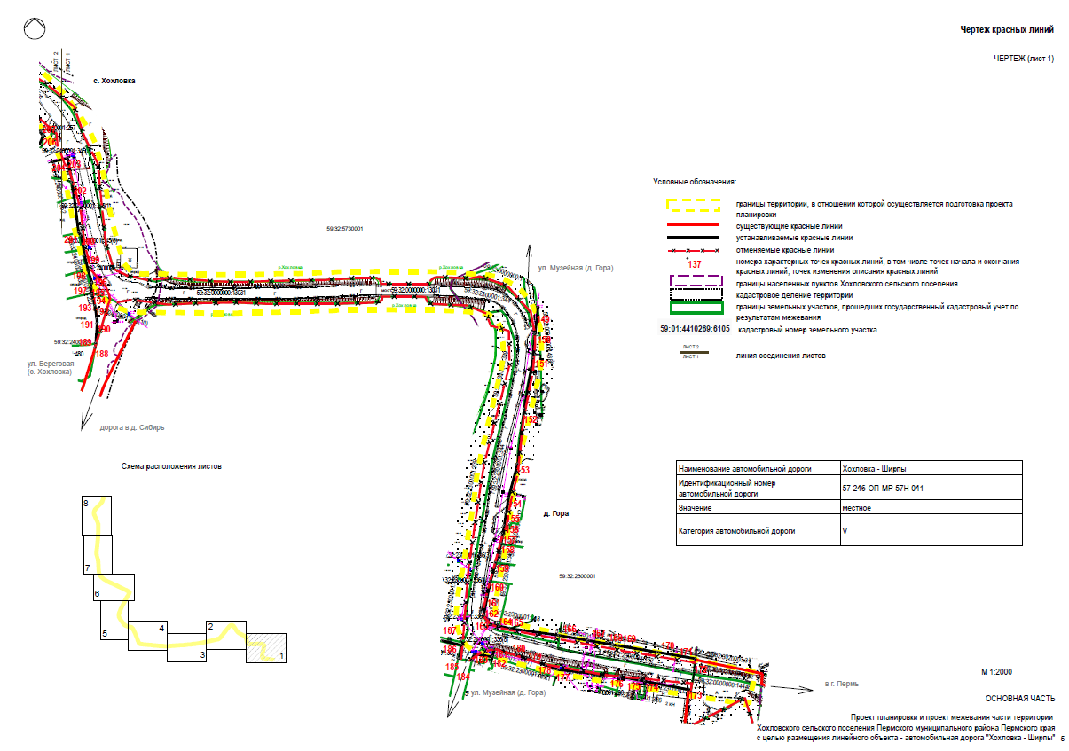
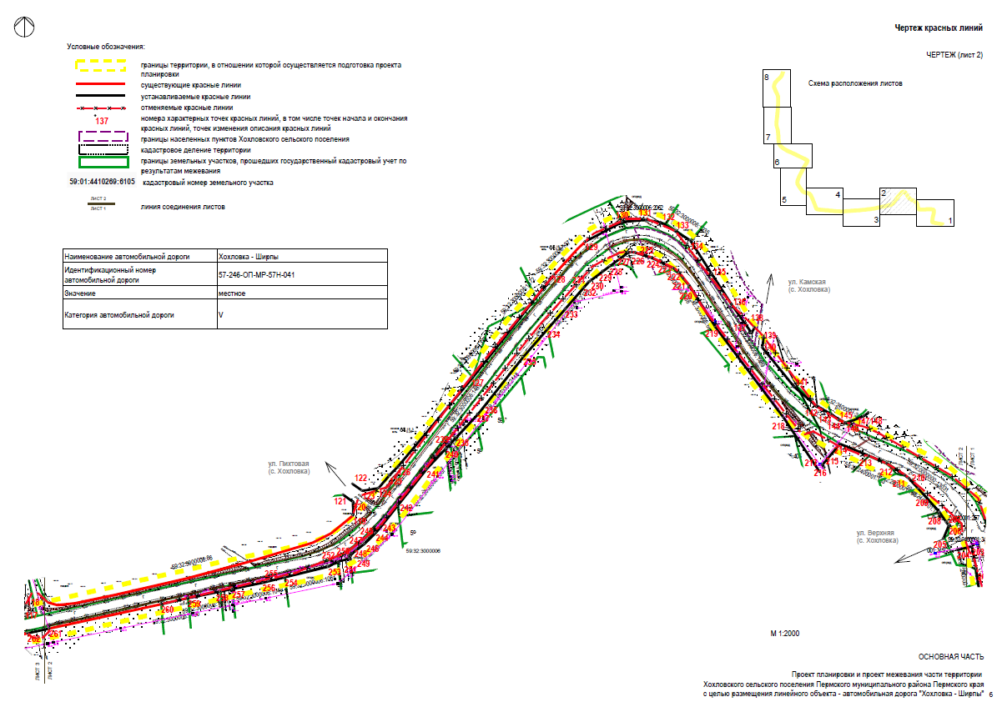
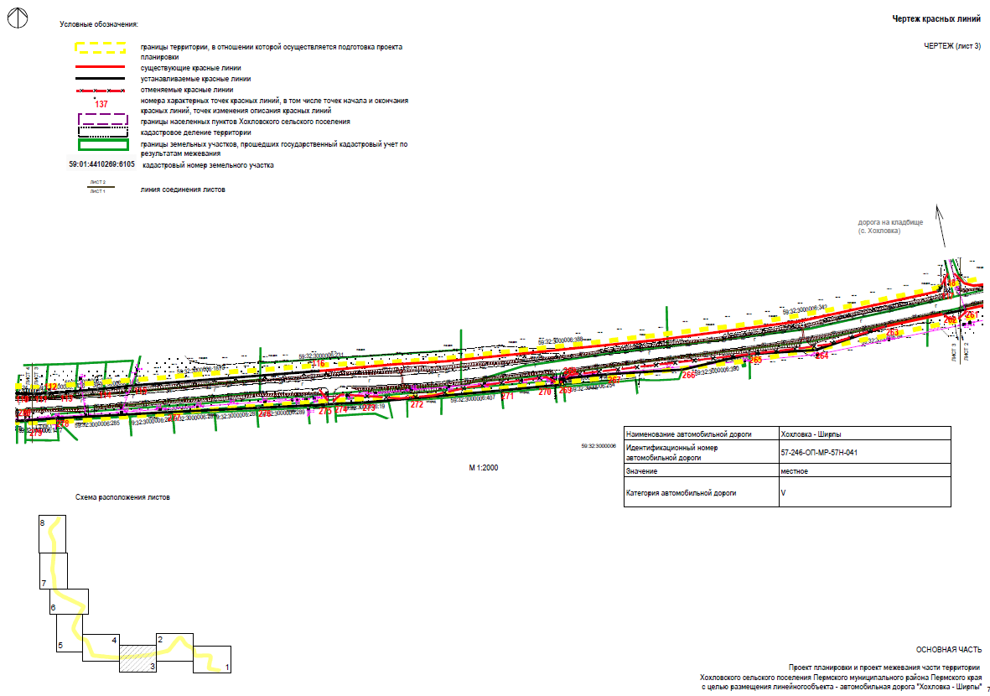
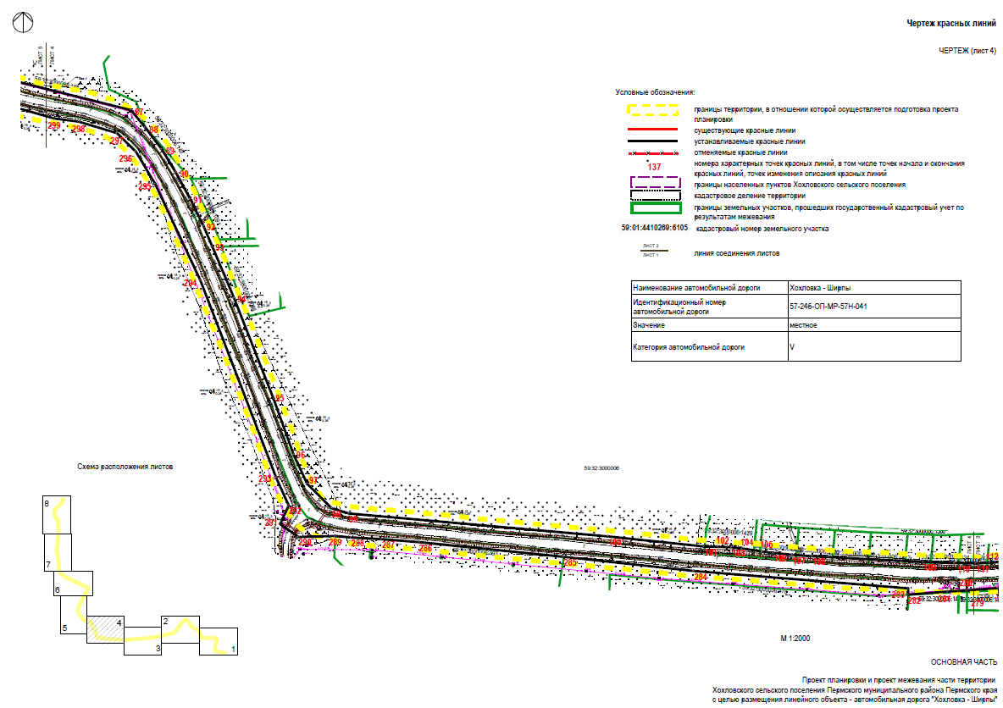
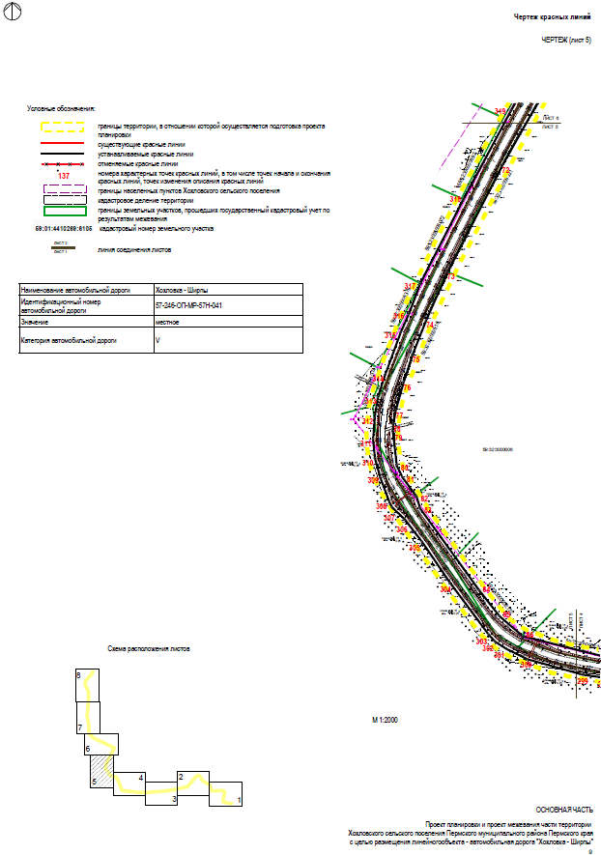

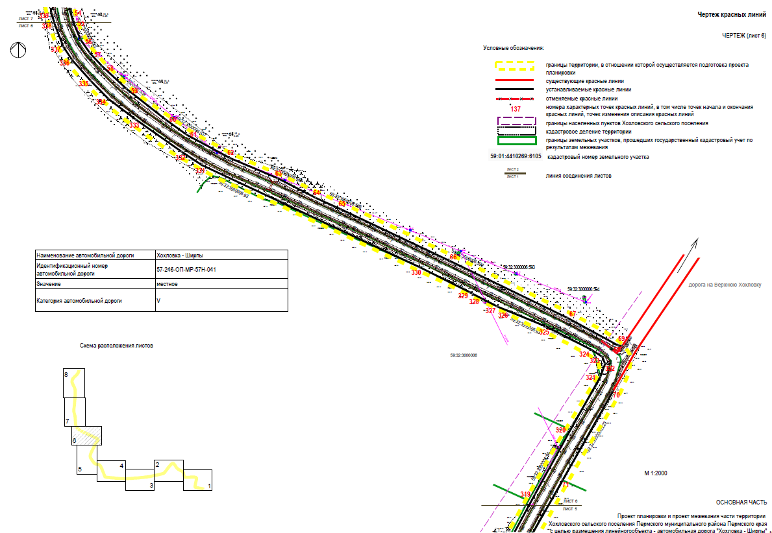
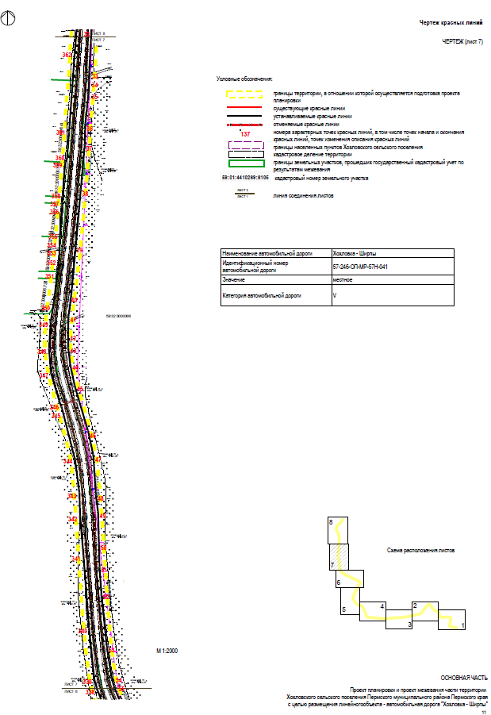
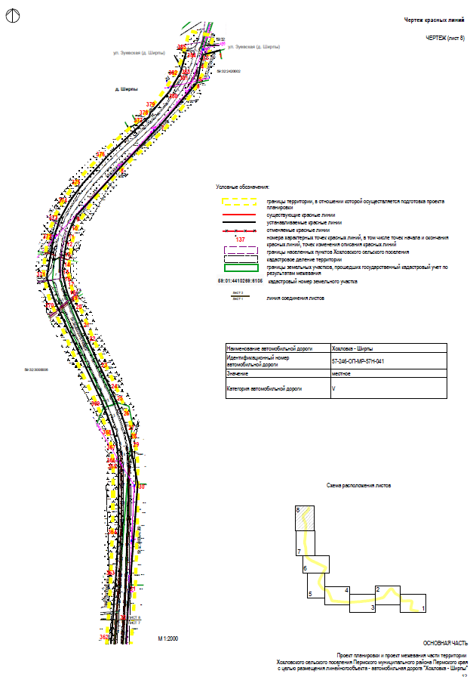

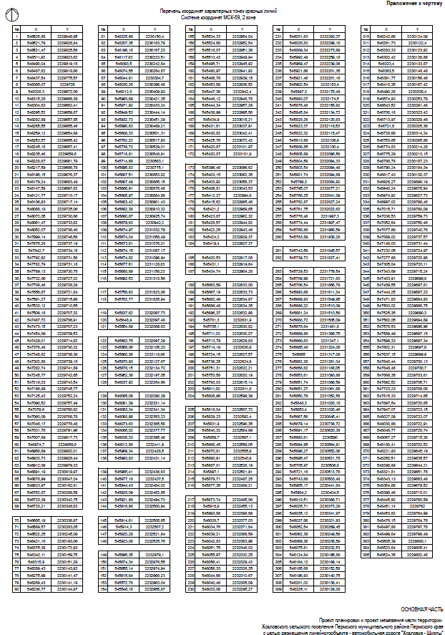

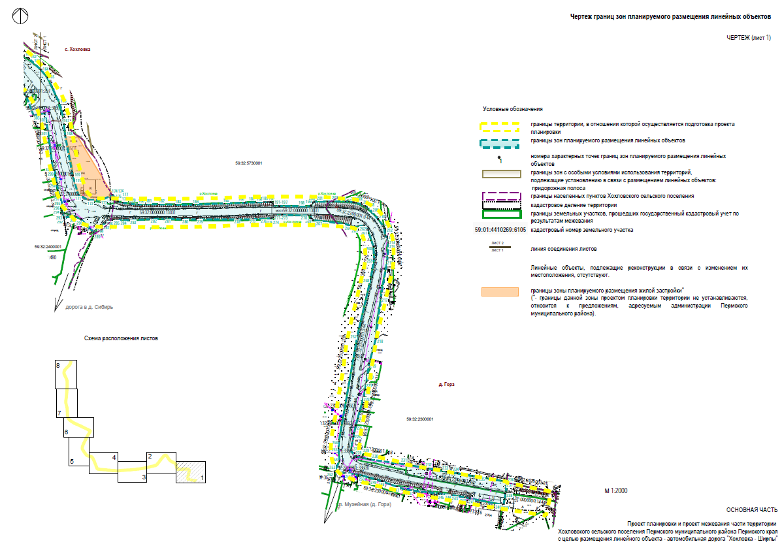
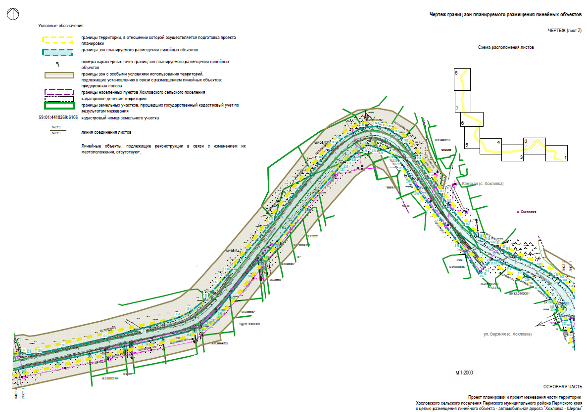
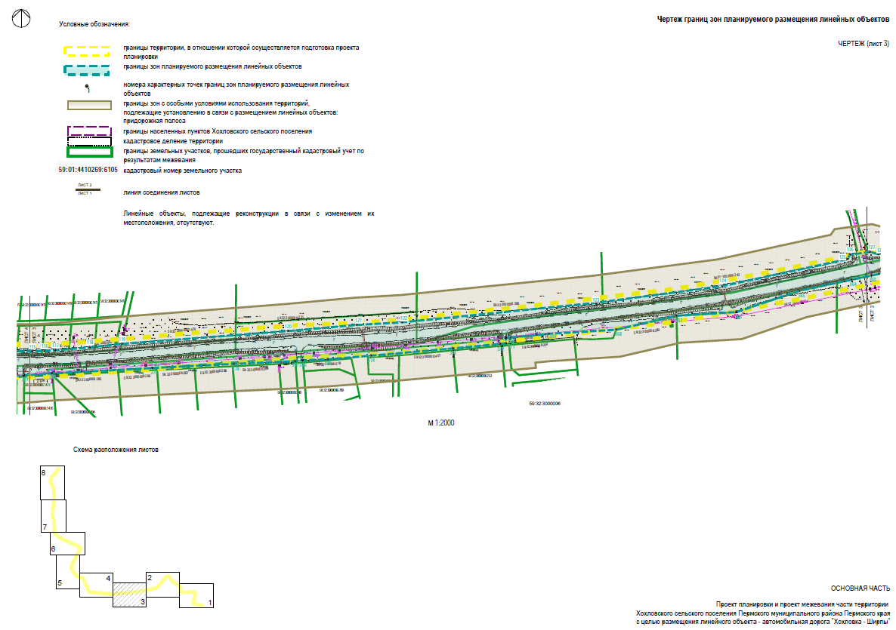
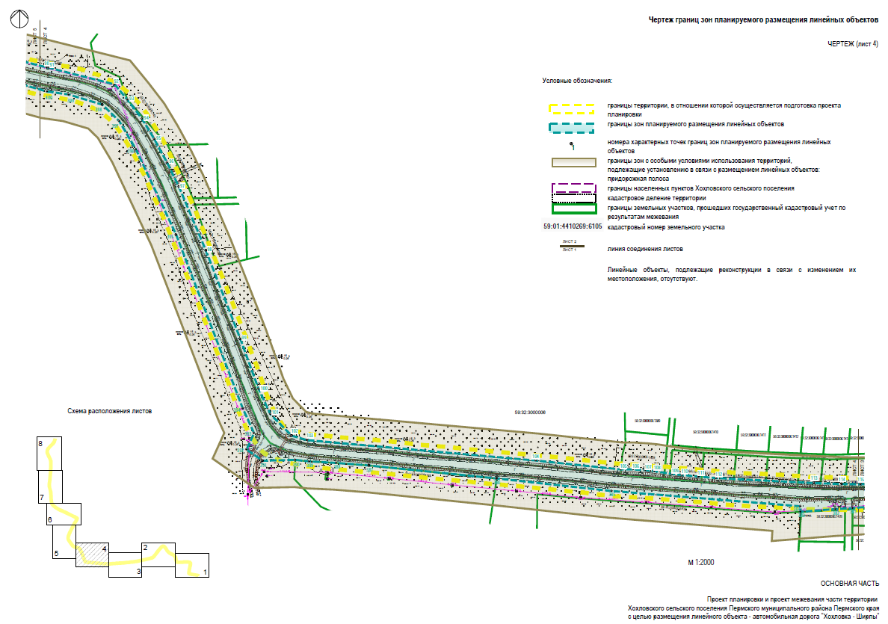
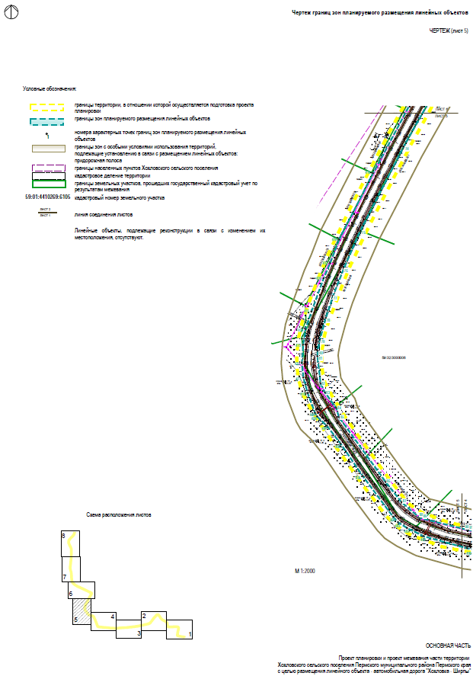

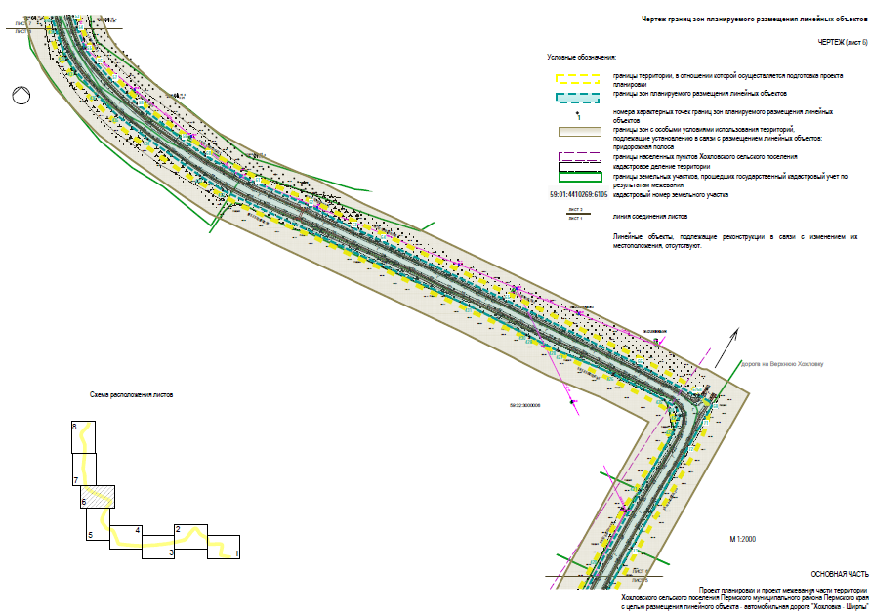
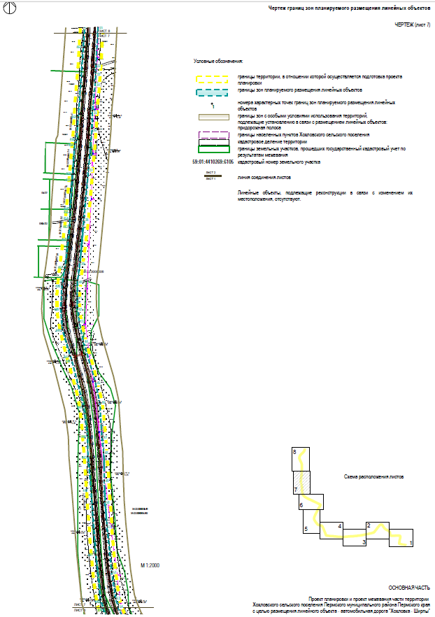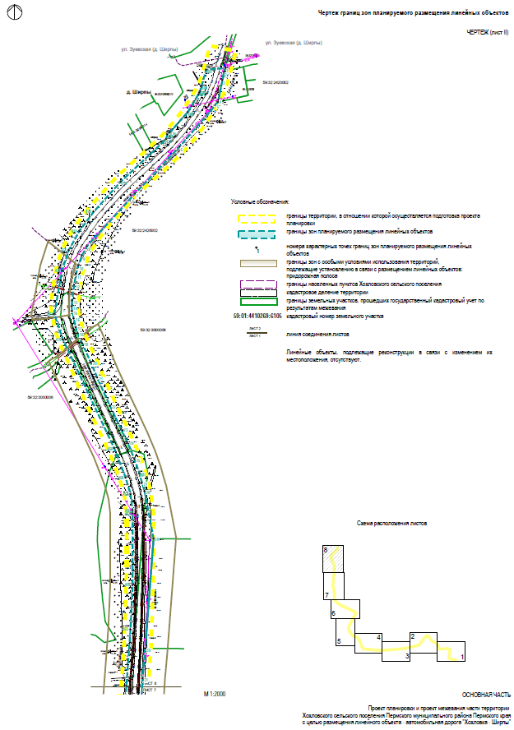

Проект планировки и проект межевания
части территории Хохловского сельского поселения
Пермского муниципального района
Пермского края с целью размещения линейного объекта – автомобильная дорога Хохловка - Ширпы

МАТЕРИАЛЫ ПО ОБОСНОВАНИЮ
ПРОЕКТА ПЛАНИРОВКИ ТЕРРИТОРИИ

Шифр ПП-36-06/2020

Проект планировки части территории Хохловского сельского поселения
Пермского муниципального района Пермского края с целью размещения линейного объекта – автомобильная дорога Хохловка – Ширпы

Раздел 3, 4 Материалы по обоснованию проекта планировки территории

№ раздела | Наименование раздела | стр.
3 | Материалы по обоснованию проекта планировки территории. Графическая часть
4 | Материалы по обоснованию проекта планировки территории. Пояснительная записка

- ОБЩИЕ СВЕДЕНИЯ.

  - ОСНОВАНИЯ ДЛЯ ПРОЕКТИРОВАНИЯ.
ЦЕЛЬ ВЫПОЛНЕНИЯ РАБОТ.

Разработка документации по планировке территории выполняется на основании распоряжения управления архитектуры и градостроительства администрации Пермского муниципального района от 17.02.2020 г. № 17.
Целью проекта планировки территории является: выделение элементов планировочной структуры, установление границ территорий общего пользования, границ зон планируемого размещения объектов капитального строительства, определения характеристик линейного объекта – автомобильная дорога Хохловка – Ширпы».

НОРМАТИВНЫЕ ДОКУМЕНТЫ, ИСПОЛЬЗУЕМЫЕ ДЛЯ ПОДГОТОВКИ ДОКУМЕНТАЦИИ ПО ПЛАНИРОВКЕ ТЕРРИТОРИИ:
- Генеральный план Хохловского сельского поселения, утвержденный решением Совета депутатов Хохловского сельского поселения от 30.07.2013 № 292; решение Земского Собрания Пермского муниципального района Пермского края от 28.11.2019 №14 "О внесении изменений в Генеральный план муниципального образования "Хохловское сельское поселение" с генеральными планами для десяти населенных пунктов, утвержденный решением Совета депутатов Хохловского сельского поселения от 30.07.2013 № 292";
- Правила землепользования и застройки Хохловского сельского поселения, утвержденные решением Совета депутатов Хохловского сельского поселения от 30.07.2013 № 294;
- Схема территориального планирования Пермского муниципального района, утвержденная решением Земского Собрания Пермского муниципального района Пермского края от 17.12.2010 № 134;
- Градостроительный кодекс Российской Федерации;
- Земельный кодекс Российской Федерации;
- Водный кодекс Российской Федерации;
- Федеральный закон от 13.07.2015 № 218-ФЗ «О государственной регистрации недвижимости»;
- Федеральный закон от 08.11.2007 № 257-ФЗ «Об автомобильных дорогах и о дорожной деятельности в Российской Федерации и о внесении изменений в отдельные законодательные акты Российской Федерации»;
- Постановление Правительства Российской Федерации от 18.04.2016 № 322 «Об утверждении Положения о представлении в федеральный орган исполнительной власти (его территориальные органы), уполномоченный Правительством Российской Федерации на осуществление государственного кадастрового учета, государственной регистрации прав, ведение Единого государственного реестра недвижимости и предоставление сведений, содержащихся в Едином государственном реестре недвижимости, федеральными органами исполнительной власти, органами государственной власти субъектов Российской Федерации и органами местного самоуправления дополнительных сведений, воспроизводимых на публичных кадастровых картах»;
- Постановление Правительства Российской Федерации от 02.09.2009 № 717 «О нормах отвода земель для размещения автомобильных дорог и (или) объектов дорожного сервиса»;
- Постановление Правительства Российской Федерации от 12.05.2017 № 564 «Об утверждении Положения о составе и содержании проектов планировки территории, предусматривающих размещение одного или нескольких линейных объектов»;
- Постановление Правительства Российской Федерации от 22.04.2017 № 485 «О составе материалов и результатов инженерных изысканий, подлежащих размещению в информационных системах обеспечения градостроительной деятельности, федеральной государственной информационной системе территориального планирования, государственном фонде материалов и данных инженерных изысканий, Едином государственном фонде данных о состоянии окружающей среды, ее загрязнении, а также о форме и порядке их представления»;
- Постановление Правительства Российской Федерации от 31.03.2017 № 402 «Об утверждении Правил выполнения инженерных изысканий, необходимых для подготовки документации по планировке территории, перечня видов инженерных изысканий, необходимых для подготовки документации по планировке территории, и о внесении изменений в постановление Правительства Российской Федерации от 19 января 2006 г. № 20»;
- Приказ Минстроя России от 25.04.2017 № 740/пр «Об установлении случаев подготовки и требований к подготовке, входящей в состав материалов по обоснованию проекта планировки территории схемы вертикальной планировки, инженерной подготовки и инженерной защиты территории»;
- Приказ Минстроя России от 25.04.2017 № 739/пр «Об утверждении требований к цифровым топографическим картам и цифровым топографическим планам, используемым при подготовке графической части документации по планировке территории»;
- СП 42.13330 «Градостроительство. Планировка и застройка городских и сельских поселений» Актуализированная редакция СНиП 2.07.01-89*;
- СП 34.13330.2012. «Свод правил. Автомобильные дороги. Актуализированная редакция СНиП 2.05.02-85*»;
- ВСН 103-74 «Технические указания по проектированию пересечений и примыканий автомобильных дорог»;
- ГОСТ Р 52398-2005 Классификация автомобильных дорог. Основные параметры и требования;
- Постановление администрации Пермского муниципального района от 20.12.2019 № 924 «Об утверждении Перечня автомобильных дорог общего пользования местного значения Пермского муниципального района»;
- Постановление администрации Пермского муниципального района от 27.11.2018 № 605 «Об установлении придорожных полос автомобильных дорог общего пользования местного значения Пермского муниципального района»;
- Другие нормативно-правовые акты, регулирующие водоохранные, санитарные, противопожарные и др. нормы, а также нормативно – правовые акты Пермского края и Пермского муниципального района в области градостроительной деятельности.

- СУЩЕСТВУЮЩЕЕ ИСПОЛЬЗОВАНИЕ ТЕРРИТОРИИ ПРОЕКТИРОВАНИЯ
2.1. РАСПОЛОЖЕНИЕ И ИСПОЛЬЗОВАНИЕ ПРОЕКТИРУЕМОЙ ТЕРРИТОРИИ
Территория проектирования расположена в границах Хохловского сельского поселения Пермского муниципального района Пермского края и занимает площадь равную 20,1 га. Автомобильная дорога «Хохловка – Ширпы» соединяет три населенных пункта: начинается в д. Гора, проходит через с. Хохловка, заканчивается в д. Ширпы.
Протяженность автомобильной дороги по документам 6,7 км.
Проектируемая территория расположена в кадастровых кварталах 59:32:3000006, 59:32:2400001, 59:32:5730001, 59:32:2300001, 59:32:3020003.
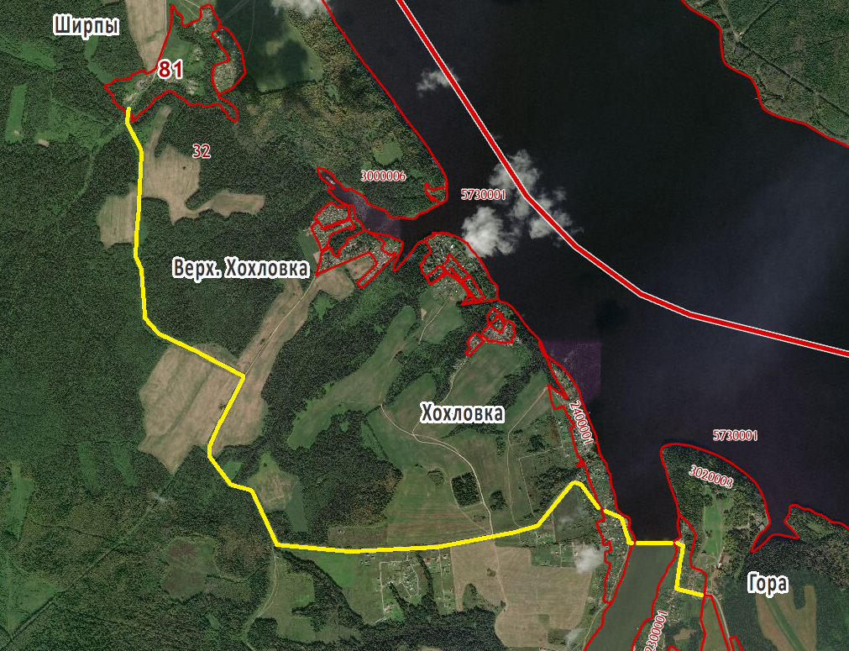
- территория проектирования
2.2. ОСНОВНЫЕ ПОЛОЖЕНИЯ ДОКУМЕНТОВ ТЕРРИТОРИАЛЬНОГО ПЛАНИРОВАНИЯ И ГРАДОСТРОИТЕЛЬНОГО ЗОНИРОВАНИЯ
Для оценки формирования земельных участков в соответствии с обозначенными целями необходимо проанализировать утвержденную градостроительную документацию для данной территории. В соответствии с картой Генерального плана «Карта современного использования» автомобильная дорога отнесена к существующим объектам транспортной инфраструктуры - «автомобильная дорога местного значения».

2.3. ЗОНЫ С ОСОБЫМИ УСЛОВИЯМИ ИСПОЛЬЗОВАНИЯ ТЕРРИТОРИИ
В соответствии с действующим законодательством к зонам с особыми условиями использования территории относятся — охранные, санитарно-защитные зоны, зоны охраны объектов культурного наследия / (памятников истории и культуры) народов Российской Федерации, водоохранные зоны, зоны санитарной охраны источников питьевого и хозяйственно-бытового водоснабжения, зоны охраняемых объектов.
В границах проектирования расположены объекты инженерной инфраструктуры: линии электропередач; сети связи; газопроводы.
Зоны с особыми условиями использования территории в границах территории проектирования представлены охранными зонами объектов инженерной инфраструктуры.
Также в соответствии с данными Единого государственного реестра недвижимости проектируемая территория расположена:
- в зонах охраны природных объектов (водоохранные зоны, прибрежные защитные зоны: 59:00-6.777, 59:00-6.778, 59:01-6.1326, 59:01-6.4321);
- в зонах охраны объекта культурного наследия (59:32-6.2467,
59:32-6.2465);
- в охранных зонах инженерных коммуникаций (59:32-6.4866, 59:32-6.57, 59:32-6.1392, 59:32-6.715, 59:32-6.2016, 59:32-6.2069, 59:32-6.71, 59:32-6.2019, 59:32-6.2548, 59:32-6.2483, 59:32-6.404, 59:32-6.996, 59:32-6.228, 59:32-6.1010, 59:32-6.57).
Зоны действия публичных сервитутов, а также объекты культурного наследия в границах проектирования отсутствуют.
В схеме территориального планирования Пермского муниципального района содержится информация о наличии в границах проектирования особо охраняемой природной территории, охранных зон инженерных коммуникаций, санитарных разрывах инженерных и транспортных коммуникаций.
Режим использования земель и земельных участков, расположенных в границах водоохранных зон, определяется в соответствии со ст. 65 Водного кодекса Российской Федерации; расположенных в охранных зонах объектов культурного наследия – в соответствии с Федеральным законом от 25.06.2002 № 73-ФЗ «Об объектах культурного наследия (памятниках истории и культуры) народов Российской Федерации».
Границы зон с особыми условиями использования территории представлены на схеме графической части Материалов по обоснованию.

2.4. ОПИСАНИЕ ПРИРОДНО-КЛИМАТИЧЕСКИХ УСЛОВИЙ
ТЕРРИТОРИИ, В ОТНОШЕНИИ КОТОРОЙ РАЗРАБАТЫВАЕТСЯ
ПРОЕКТ ПЛАНИРОВКИ ТЕРРИТОРИИ
В административном отношении проектируемая территория расположена на территории Хохловского сельского поселения Пермского муниципального района Пермского края. Район работ согласно СП 131.13330.2012 относится к IВ строительному климатическому району.
Климат района изысканий дан по метеостанции г. Пермь.
Климат рассматриваемой территории континентальный, с холодной продолжительной зимой, теплым, но сравнительно коротким летом, ранними осенними и поздними весенними заморозками. Зимой на Урале часто наблюдается антициклон с сильно охлажденным воздухом. Охлаждение воздуха в антициклонах происходит, главным образом, в нижних слоях, одновременно уменьшается влагосодержание этих слоев, с высотой температуры воздуха в зимнее время обычно возрастает.
Основными показателями температурного режима является среднемесячная, максимальная и минимальная температура воздуха.
Среднегодовая температура воздуха в районе 1,5°С.
Самым холодным месяцем в году является январь, со средней месячной
температурой воздуха -15,1°С, самым тёплым – июль со средней месячной температурой 18,1 °С.
Абсолютный минимум температуры воздуха достигает –45°С, абсолютный максимум 38°С. Среднегодовая относительная влажность воздуха по району составила 74 %.
Максимальная среднемесячная относительная влажность воздуха в районе отмечается в феврале-декабре, минимальная – 60 % в мае. Преобладающее направление ветров в теплый период – южное и юго-западное. Средняя годовая скорость ветра составляет 3,3 м/сек. Среднее количество осадков за год по району составляет 625 мм. Максимум осадков за месяц наблюдается в июле, 72 мм, минимум – в феврале – 31 мм.
Максимальная глубина промерзания 1,8 - 2,0 м.
Средняя из наибольших высот снежного покрова на открытом (полевом) участке составляет 55 см, максимальная высота снежного покрова 75 см, минимальная – 35 см.
На участках изысканий опасных природных и техногенных процессов не обнаружено.
В границах проектирования имеются водные объекты общего пользования – р. Хохловка, ручьи без названия.
Более подробная информация о территории проектирования приведена в техническом отчете по результатам инженерно-геологических изысканий для подготовки проектной и рабочей документации от 2020 года (шифр 0256/2020-ИГДИ), выполненного ООО «ГЕО-комплекс».
3. ОБОСНОВАНИЕ ОПРЕДЕЛЕНИЯ ГРАНИЦ ЗОН
ПЛАНИРУЕМОГО РАЗМЕЩЕНИЯ ЛИНЕЙНЫХ ОБЪЕКТОВ
Границы зоны планируемого размещения линейного объекта определены проектом в соответствии с техническими характеристиками проектируемого линейного объекта с учетом фактического землепользования и границ смежных земельных участков.
Постановлением администрации Пермского муниципального района от 14.08.2018 № 407 утверждены проект планировки и проект межевания части территории Хохловского сельского поселения Пермского муниципального района Пермского края с целью размещения линейного объекта – автомобильная дорога Хохловка – Сибирь, а также «Хохловка – Ширпы» - Верхняя Хохловка (подъезд № 1).
Постановлением администрации Хохловского сельского поселения от 27.11.2014 года № 147 были утверждены проект планировки и проект межевания территории по объекту «Реконструкция автомобильной дороги «Хохловка – Ширпы» км 0 – км 2+400».
Данным проектом планировки территории ранее утвержденные красные линии корректируются.
В зону планируемого размещения линейного объекта включены: полосы движения транспорта (1 * 4,5 м), ширины обочины (2 * 1,75 м), земляного полотна (откосы насыпей или откосы выемок), земельных участков, предназначенных для обеспечения необходимых условий производства работ по содержанию автомобильных дорог в пределах полосы отвода. Таким образом, минимальная ширина зоны планируемого размещения линейного объекта составит 4,5 + 3,5 + 8 = 16 м.

- ОБОСНОВАНИЕ ОПРЕДЕЛЕНИЯ ГРАНИЦ ЗОН
ПЛАНИРУЕМОГО РАЗМЕЩЕНИЯ ЛИНЕЙНЫХ ОБЪЕКТОВ,
ПОДЛЕЖАЩИХ РЕКОНСТРУКЦИИ В СВЯЗИ С ИЗМЕНЕНИЕМ ИХ
МЕСТОПОЛОЖЕНИЯ
При размещении линейного объекта - автомобильная дорога Хохловка - Ширпы линейные объекты, подлежащие реконструкции в связи сизменением их местоположения отсутствуют.

5. ОБОСНОВАНИЕ ОПРЕДЕЛЕНИЯ ПРЕДЕЛЬНЫХ
ПАРАМЕТРОВ ЗАСТРОЙКИ ТЕРРИТОРИИ В ГРАНИЦАХ ЗОН
ПЛАНИРУЕМОГО РАЗМЕЩЕНИЯ ОБЪЕКТОВ КАПИТАЛЬНОГО
СТРОИТЕЛЬСТВА, ПРОЕКТИРУЕМЫХ В СОСТАВЕ ЛИНЕЙНЫХ ОБЪЕКТОВ

В соответствии с п. 3 ч. 4 ст. 36 ГРК РФ действие градостроительного регламента не распространяется на земельные участки, предназначенные для размещения линейных объектов и (или) занятые линейными объектами. В границах проектирования расположен линейный объект – автомобильная дорога Хохловка – Ширпы, размещение иных объектов капитального строительства не планируется, следовательно предельные параметры разрешенного строительства не устанавливаются.

- ВЕДОМОСТИ ПЕРЕСЕЧЕНИЙ ГРАНИЦ ЗОН ПЛАНИРУЕМОГО РАЗМЕЩЕНИЯ ЛИНЕЙНОГО ОБЪЕКТА С СОХРАНЯЕМЫМИ ОБЪЕКТАМИ КАПИТАЛЬНОГО СТРОИТЕЛЬСТВА
(МСК-59, 2 ЗОНА)

Площадь: 86 кв.м (ПК 0)
(электрокабели подземные)
№ | X | Y
1 | 545423,51 | 2233085,61
2 | 545423,19 | 2233087,94
3 | 545416,42 | 2233086,53
4 | 545402,84 | 2233084,62
5 | 545398,94 | 2233084,00
6 | 545401,55 | 2233070,55
7 | 545402,43 | 2233066,04
8 | 545403,52 | 2233067,08
9 | 545402,50 | 2233082,51
10 | 545416,78 | 2233084,56

Площадь: 92 кв.м (ПК 1)
(электрокабели подземные)
№ | X | Y
1 | 545434,63 | 2233019,82
2 | 545434,13 | 2233022,81
3 | 545432,15 | 2233022,09
4 | 545431,03 | 2233021,92
5 | 545429,68 | 2233021,69
6 | 545429,65 | 2233021,68
7 | 545427,30 | 2233023,59
8 | 545426,35 | 2233024,36
9 | 545425,63 | 2233024,58
10 | 545422,87 | 2233024,34
11 | 545421,89 | 2233024,25
12 | 545417,90 | 2233023,91
13 | 545416,90 | 2233023,82
14 | 545415,95 | 2233023,74
15 | 545415,99 | 2233023,74
16 | 545415,91 | 2233023,74
17 | 545415,95 | 2233023,74
18 | 545409,03 | 2233023,76
19 | 545409,26 | 2233021,70
20 | 545415,99 | 2233021,74
21 | 545416,07 | 2233021,74
22 | 545417,06 | 2233021,82
23 | 545418,06 | 2233021,91
24 | 545422,05 | 2233022,25
25 | 545423,05 | 2233022,34
26 | 545425,40 | 2233022,55
27 | 545426,04 | 2233022,03
28 | 545427,03 | 2233021,23
29 | 545425,74 | 2233021,01
30 | 545424,76 | 2233020,84
31 | 545423,13 | 2233020,56
32 | 545423,10 | 2233020,55
33 | 545420,80 | 2233020,08
34 | 545419,82 | 2233019,88
35 | 545417,12 | 2233019,33
36 | 545417,06 | 2233019,33
37 | 545415,85 | 2233019,01
38 | 545414,90 | 2233018,75
39 | 545411,03 | 2233017,74
40 | 545410,48 | 2233017,60
41 | 545409,71 | 2233017,52
42 | 545409,95 | 2233015,52
43 | 545410,83 | 2233015,62
44 | 545411,53 | 2233015,80
45 | 545415,40 | 2233016,81
46 | 545416,37 | 2233017,07
47 | 545417,58 | 2233017,39
48 | 545417,52 | 2233017,37
49 | 545420,22 | 2233017,92
50 | 545421,20 | 2233018,12
51 | 545423,48 | 2233018,59
52 | 545423,47 | 2233018,58
53 | 545423,50 | 2233018,59
54 | 545423,48 | 2233018,59
55 | 545425,10 | 2233018,86
56 | 545426,08 | 2233019,03
57 | 545430,02 | 2233019,71
58 | 545431,40 | 2233019,95
59 | 545432,50 | 2233019,53

Площадь: 339 кв.м (ПК 1)
(электрокабели)
№ | X | Y
1 | 545452,26 | 2232937,98
2 | 545449,89 | 2232940,12
3 | 545446,77 | 2232940,36
4 | 545447,36 | 2232942,40
5 | 545446,27 | 2232948,01
6 | 545445,86 | 2232947,87
7 | 545444,34 | 2232957,29
8 | 545439,78 | 2232989,92
9 | 545434,74 | 2233019,16
10 | 545431,71 | 2233018,24
11 | 545410,21 | 2233013,23
12 | 545410,45 | 2233011,12
13 | 545432,08 | 2233016,27
14 | 545438,55 | 2232981,19
15 | 545444,81 | 2232939,93
16 | 545435,52 | 2232934,32
17 | 545429,07 | 2232939,81
18 | 545429,36 | 2232936,94
19 | 545433,71 | 2232933,23
20 | 545429,96 | 2232930,96
21 | 545430,18 | 2232928,76
22 | 545435,32 | 2232931,86
23 | 545444,48 | 2232924,07
24 | 545447,85 | 2232923,83
25 | 545437,12 | 2232932,95
26 | 545446,20 | 2232938,43

Площадь: 465 кв.м (ПК 2-4)
(электрокабели)
№ | X | Y
1 | 545680,67 | 2232974,37
2 | 545679,75 | 2232975,58
3 | 545677,92 | 2232975,91
4 | 545662,38 | 2232973,10
5 | 545626,12 | 2232967,98
6 | 545585,08 | 2232958,62
7 | 545551,56 | 2232952,90
8 | 545550,58 | 2232957,06
9 | 545548,65 | 2232956,54
10 | 545549,58 | 2232952,56
11 | 545515,65 | 2232946,69
12 | 545519,28 | 2232951,58
13 | 545518,07 | 2232951,36
14 | 545516,28 | 2232951,03
15 | 545512,97 | 2232946,23
16 | 545471,26 | 2232938,62
17 | 545467,44 | 2232938,91
18 | 545459,86 | 2232937,58
19 | 545471,12 | 2232936,62
20 | 545551,14 | 2232950,80
21 | 545584,98 | 2232956,56
22 | 545626,98 | 2232966,10
23 | 545662,66 | 2232971,11

Площадь: 389 кв.м (ПК 7-8)
(электрокабели)
№ | X | Y
1 | 545815,08 | 2232615,25
2 | 545814,10 | 2232616,75
3 | 545777,55 | 2232623,62
4 | 545777,05 | 2232623,71
5 | 545742,26 | 2232629,86
6 | 545741,76 | 2232629,95
7 | 545720,58 | 2232633,48
8 | 545719,01 | 2232633,48
9 | 545719,29 | 2232634,58
10 | 545723,28 | 2232651,78
11 | 545721,89 | 2232654,51
12 | 545717,58 | 2232636,04
13 | 545717,33 | 2232634,98
14 | 545709,52 | 2232642,26
15 | 545699,36 | 2232651,94
16 | 545690,69 | 2232660,25
17 | 545686,83 | 2232665,67
18 | 545685,59 | 2232663,91
19 | 545699,11 | 2232650,46
20 | 545700,19 | 2232648,39
21 | 545704,74 | 2232644,05
22 | 545711,43 | 2232637,37
23 | 545701,81 | 2232642,74
24 | 545701,70 | 2232640,33
25 | 545717,58 | 2232631,78
26 | 545723,54 | 2232630,96
27 | 545741,43 | 2232627,97
28 | 545741,91 | 2232627,89
29 | 545776,62 | 2232621,75
30 | 545781,38 | 2232616,63
31 | 545784,45 | 2232616,24
32 | 545779,91 | 2232621,14
33 | 545812,95 | 2232614,93
34 | 545809,38 | 2232599,90
35 | 545811,32 | 2232599,17

Площадь: 654 кв.м (ПК 10-11)
(электрокабели)
№ | X | Y
1 | 546027,73 | 2232377,59
2 | 545999,15 | 2232399,21
3 | 545998,74 | 2232399,51
4 | 545985,70 | 2232409,01
5 | 545979,14 | 2232414,17
6 | 545997,32 | 2232419,29
7 | 545997,77 | 2232419,41
8 | 546001,11 | 2232420,20
9 | 545998,91 | 2232421,75
10 | 545997,30 | 2232421,36
11 | 545996,78 | 2232421,22
12 | 545977,20 | 2232415,70
13 | 545946,48 | 2232437,98
14 | 545967,15 | 2232442,32
15 | 545967,64 | 2232442,42
16 | 545970,39 | 2232442,99
17 | 545968,38 | 2232444,62
18 | 545967,91 | 2232445,00
19 | 545965,54 | 2232446,92
20 | 545966,04 | 2232444,13
21 | 545944,31 | 2232439,57
22 | 545944,33 | 2232439,56
23 | 545944,68 | 2232439,29
24 | 545944,25 | 2232439,60
25 | 545882,07 | 2232485,38
26 | 545896,88 | 2232498,23
27 | 545908,45 | 2232508,03
28 | 545908,83 | 2232508,35
29 | 545912,57 | 2232511,56
30 | 545911,92 | 2232513,38
31 | 545911,84 | 2232513,56
32 | 545907,53 | 2232509,87
33 | 545907,15 | 2232509,55
34 | 545895,87 | 2232500,00
35 | 545880,22 | 2232487,13
36 | 545879,71 | 2232487,25
37 | 545877,05 | 2232484,75
38 | 545908,30 | 2232462,15
39 | 545918,90 | 2232455,13
40 | 545976,17 | 2232412,98
41 | 546007,85 | 2232390,00
42 | 546005,50 | 2232392,02
43 | 546014,74 | 2232385,18

Площадь: 54 кв.м (ПК 12)
(электрокабели)
№ | X | Y
1 | 546074,58 | 2232308,30
2 | 546073,55 | 2232308,57
3 | 546048,00 | 2232315,13
4 | 546046,75 | 2232313,45
5 | 546073,05 | 2232306,63
6 | 546073,62 | 2232306,49

Площадь: 622 кв.м (ПК 15-17)
(электрокабели)
№ | X | Y
1 | 545918,48 | 2232198,36
2 | 545915,13 | 2232195,22
3 | 545914,62 | 2232192,68
4 | 545913,12 | 2232190,66
5 | 545913,09 | 2232190,66
6 | 545912,00 | 2232188,94
7 | 545897,52 | 2232175,98
8 | 545895,09 | 2232176,40
9 | 545892,96 | 2232174,40
10 | 545895,78 | 2232174,16
11 | 545888,18 | 2232167,90
12 | 545879,13 | 2232160,44
13 | 545878,75 | 2232160,13
14 | 545852,13 | 2232138,52
15 | 545851,74 | 2232138,20
16 | 545849,10 | 2232136,03
17 | 545825,65 | 2232116,68
18 | 545825,19 | 2232116,26
19 | 545805,11 | 2232095,12
20 | 545805,36 | 2232095,09
21 | 545805,11 | 2232095,12
22 | 545804,94 | 2232094,94
23 | 545804,58 | 2232094,33
24 | 545801,74 | 2232094,69
25 | 545801,44 | 2232093,49
26 | 545803,97 | 2232093,25
27 | 545803,38 | 2232092,19
28 | 545799,16 | 2232084,11
29 | 545798,90 | 2232083,42
30 | 545797,22 | 2232076,53
31 | 545792,14 | 2232055,75
32 | 545792,02 | 2232055,27
33 | 545784,66 | 2232026,40
34 | 545784,54 | 2232025,91
35 | 545781,42 | 2232013,42
36 | 545777,45 | 2231997,50
37 | 545776,54 | 2231997,57
38 | 545776,48 | 2231997,30
39 | 545776,13 | 2231995,59
40 | 545776,99 | 2231995,53
41 | 545769,10 | 2231960,73
42 | 545771,05 | 2231960,30
43 | 545779,14 | 2231995,98
44 | 545779,25 | 2231996,44
45 | 545783,31 | 2232012,71
46 | 545786,48 | 2232025,43
47 | 545786,60 | 2232025,91
48 | 545793,96 | 2232054,78
49 | 545794,08 | 2232055,28
50 | 545799,19 | 2232076,17
51 | 545800,84 | 2232082,95
52 | 545800,93 | 2232083,19
53 | 545806,26 | 2232093,39
54 | 545806,39 | 2232093,56
55 | 545826,64 | 2232114,88
56 | 545826,92 | 2232115,14
57 | 545850,62 | 2232134,68
58 | 545853,01 | 2232136,66
59 | 545853,39 | 2232136,97
60 | 545880,01 | 2232158,58
61 | 545880,40 | 2232158,90
62 | 545899,45 | 2232174,07
63 | 545909,39 | 2232183,07
64 | 545909,80 | 2232183,44
65 | 545914,41 | 2232187,34
66 | 545915,91 | 2232188,84
67 | 545917,59 | 2232191,53

Площадь: 44 кв.м (ПК 18)
(электрокабели)
№ | X | Y
1 | 545764,55 | 2231839,15
2 | 545760,59 | 2231840,43
3 | 545760,12 | 2231840,58
4 | 545743,66 | 2231845,95
5 | 545743,58 | 2231845,57
6 | 545743,24 | 2231843,98
7 | 545759,50 | 2231838,68
8 | 545759,98 | 2231838,52
9 | 545764,28 | 2231837,14

Площадь: 1335 кв.м ПК 21-26
(электросети)
№ | X | Y
1 | 545699,55 | 2231636,64
2 | 545696,28 | 2231622,55
3 | 545694,26 | 2231599,90
4 | 545694,21 | 2231599,40
5 | 545690,29 | 2231555,83
6 | 545689,98 | 2231550,74
7 | 545690,24 | 2231550,74
8 | 545689,61 | 2231544,27
9 | 545689,40 | 2231544,29
10 | 545686,03 | 2231504,30
11 | 545680,68 | 2231504,64
12 | 545680,48 | 2231502,48
13 | 545685,87 | 2231502,30
14 | 545683,82 | 2231478,94
15 | 545683,77 | 2231478,43
16 | 545681,25 | 2231447,89
17 | 545681,21 | 2231447,40
18 | 545678,58 | 2231418,62
19 | 545678,53 | 2231418,11
20 | 545676,17 | 2231387,81
21 | 545676,13 | 2231387,32
22 | 545673,38 | 2231357,90
23 | 545673,33 | 2231357,40
24 | 545671,34 | 2231334,54
25 | 545671,29 | 2231334,03
26 | 545669,13 | 2231307,56
27 | 545669,08 | 2231307,24
28 | 545667,62 | 2231301,60
29 | 545667,36 | 2231301,43
30 | 545664,28 | 2231302,36
31 | 545664,18 | 2231300,30
32 | 545666,78 | 2231299,51
33 | 545667,39 | 2231299,13
34 | 545667,74 | 2231293,26
35 | 545667,74 | 2231292,88
36 | 545666,17 | 2231266,62
37 | 545666,13 | 2231266,13
38 | 545664,29 | 2231240,27
39 | 545664,25 | 2231239,77
40 | 545662,11 | 2231210,91
41 | 545662,07 | 2231210,41
42 | 545659,91 | 2231180,03
43 | 545659,87 | 2231179,54
44 | 545657,49 | 2231148,07
45 | 545657,46 | 2231147,57
46 | 545655,51 | 2231118,51
47 | 545655,48 | 2231118,01
48 | 545653,95 | 2231095,66
49 | 545653,91 | 2231095,16
50 | 545651,09 | 2231056,78
51 | 545651,03 | 2231055,98
52 | 545651,69 | 2231055,50
53 | 545656,06 | 2231052,36
54 | 545650,45 | 2231048,18
55 | 545648,58 | 2231020,20
56 | 545650,39 | 2231020,30
57 | 545652,15 | 2231046,89
58 | 545657,51 | 2231050,96
59 | 545657,05 | 2231050,96
60 | 545660,47 | 2231050,93
61 | 545660,50 | 2231053,15
62 | 545658,31 | 2231053,20
63 | 545657,71 | 2231053,63
64 | 545653,11 | 2231056,94
65 | 545655,91 | 2231095,02
66 | 545655,94 | 2231095,52
67 | 545657,41 | 2231117,04
68 | 545676,34 | 2231114,28
69 | 545676,51 | 2231116,27
70 | 545657,55 | 2231119,05
71 | 545659,42 | 2231147,03
72 | 545680,31 | 2231154,63
73 | 545680,55 | 2231156,84
74 | 545659,58 | 2231149,22
75 | 545661,87 | 2231179,39
76 | 545661,91 | 2231179,89
77 | 545664,07 | 2231210,27
78 | 545664,11 | 2231210,77
79 | 545666,25 | 2231239,63
80 | 545666,29 | 2231240,13
81 | 545668,13 | 2231265,99
82 | 545668,16 | 2231266,50
83 | 545669,73 | 2231292,76
84 | 545669,77 | 2231293,24
85 | 545670,05 | 2231296,99
86 | 545670,40 | 2231301,19
87 | 545670,87 | 2231305,16
88 | 545671,13 | 2231307,40
89 | 545673,29 | 2231333,87
90 | 545673,33 | 2231334,36
91 | 545675,32 | 2231357,22
92 | 545675,37 | 2231357,72
93 | 545677,34 | 2231378,82
94 | 545677,34 | 2231378,82
95 | 545678,21 | 2231379,17
96 | 545678,50 | 2231382,10
97 | 545677,68 | 2231382,43
98 | 545678,12 | 2231387,14
99 | 545678,17 | 2231387,65
100 | 545680,53 | 2231417,95
101 | 545680,57 | 2231418,44
102 | 545683,20 | 2231447,22
103 | 545683,25 | 2231447,73
104 | 545685,77 | 2231478,27
105 | 545685,81 | 2231478,76
106 | 545687,92 | 2231502,82
107 | 545687,97 | 2231503,33
108 | 545690,61 | 2231537,55
109 | 545690,65 | 2231538,04
110 | 545696,20 | 2231599,22
111 | 545696,25 | 2231599,72

Площадь: 34,11 кв.м (ПК 32)
(электросети)
№ | X | Y
1 | 545716,70 | 2230511,73
2 | 545702,60 | 2230511,61
3 | 545705,97 | 2230506,80

Площадь: 456 кв.м (ПК 34-36)
(электросети)
№ | X | Y
1 | 546080,55 | 2230257,90
2 | 546074,91 | 2230264,45
3 | 546074,55 | 2230264,87
4 | 546067,44 | 2230293,25
5 | 546060,34 | 2230321,74
6 | 546059,86 | 2230323,68
7 | 546055,04 | 2230342,93
8 | 546051,41 | 2230357,38
9 | 546044,67 | 2230384,48
10 | 546044,71 | 2230384,50
11 | 546044,66 | 2230384,52
12 | 546044,61 | 2230384,70
13 | 546044,47 | 2230384,60
14 | 546037,62 | 2230387,51
15 | 545999,08 | 2230402,03
16 | 545998,62 | 2230402,20
17 | 545972,74 | 2230412,17
18 | 545939,92 | 2230425,31
19 | 545976,64 | 2230408,06
20 | 545989,64 | 2230403,52
21 | 545997,90 | 2230400,34
22 | 545998,37 | 2230400,16
23 | 546042,58 | 2230383,27
24 | 546045,62 | 2230372,16
25 | 546058,08 | 2230322,66
26 | 546058,20 | 2230322,18
27 | 546069,04 | 2230278,53
28 | 546069,40 | 2230277,06
29 | 546072,48 | 2230264,66
30 | 546073,09 | 2230263,72
Площадь: 140 кв.м (ПК 38)
(электросети)
№ | X | Y
1 | 546258,10 | 2230122,74
2 | 546229,79 | 2230144,70
3 | 546229,39 | 2230145,00
4 | 546203,68 | 2230164,92
5 | 546198,26 | 2230166,59
6 | 546209,33 | 2230157,94
7 | 546211,91 | 2230156,02
8 | 546228,17 | 2230143,42
9 | 546228,56 | 2230143,12
10 | 546254,39 | 2230123,09

Площадь: 342 кв.м (ПК 40-42)
(электросети)
№ | X | Y
1 | 546577,81 | 2230255,37
2 | 546561,79 | 2230247,31
3 | 546561,35 | 2230247,08
4 | 546502,95 | 2230217,71
5 | 546502,51 | 2230217,48
6 | 546441,07 | 2230186,43
7 | 546440,62 | 2230186,20
8 | 546383,63 | 2230157,18
9 | 546401,46 | 2230164,01
10 | 546441,53 | 2230184,42
11 | 546441,97 | 2230184,64
12 | 546503,41 | 2230215,69
13 | 546503,85 | 2230215,92
14 | 546511,10 | 2230219,57
15 | 546574,93 | 2230253,79
Площадь: 37 кв.м (ПК 44)
(сети связи)
№ | X | Y
1 | 546740,20 | 2230330,25
2 | 546739,24 | 2230332,01
3 | 546736,60 | 2230330,25
4 | 546724,75 | 2230321,84
5 | 546724,14 | 2230321,40
6 | 546725,22 | 2230319,72
7 | 546725,91 | 2230320,22
8 | 546737,74 | 2230328,61
Площадь: 72 кв.м (ПК 45)
(электросети)
№ | X | Y
1 | 546813,98 | 2230183,38
2 | 546812,55 | 2230186,32
3 | 546781,23 | 2230201,74
4 | 546782,88 | 2230198,56
Площадь: 43 кв.м (ПК 48)
(электросети)
№ | X | Y
1 | 546946,40 | 2229904,87
2 | 546941,57 | 2229913,85
3 | 546940,12 | 2229916,54
4 | 546940,83 | 2229914,79
5 | 546940,12 | 2229916,54
6 | 546933,73 | 2229928,44
7 | 546921,50 | 2229957,19
8 | 546938,98 | 2229914,04
9 | 546939,39 | 2229913,35
Площадь: 21 кв.м (ПК 50)
(электросети)
№ | X | Y
1 | 547069,32 | 2229765,01
2 | 547060,09 | 2229768,78
3 | 547056,31 | 2229771,41
4 | 547060,14 | 2229765,53

Площадь: 284 кв.м (ПК 53-54)
(электросети)
№ | X | Y
1 | 547400,85 | 2229723,13
2 | 547388,97 | 2229726,63
3 | 547376,23 | 2229728,23
4 | 547375,74 | 2229728,29
5 | 547309,82 | 2229736,55
6 | 547309,32 | 2229736,61
7 | 547263,82 | 2229742,18
8 | 547245,77 | 2229742,65
9 | 547242,76 | 2229742,75
10 | 547246,86 | 2229742,25
11 | 547309,08 | 2229734,63
12 | 547309,57 | 2229734,57
13 | 547375,49 | 2229726,31
14 | 547375,98 | 2229726,25

Площадь: 367 кв.м (ПК 59-60)
(электросети)
№ | X | Y
1 | 548030,86 | 2229722,91
2 | 548030,38 | 2229722,93
3 | 548003,45 | 2229739,71
4 | 547997,93 | 2229743,24
5 | 547923,05 | 2229740,03
6 | 547887,25 | 2229738,03
7 | 547876,28 | 2229737,19
8 | 547842,70 | 2229734,16
9 | 547826,98 | 2229733,34
10 | 547867,16 | 2229735,04
11 | 547867,67 | 2229735,06
12 | 547930,37 | 2229738,00
13 | 547997,09 | 2229741,25
14 | 548026,57 | 2229723,07
15 | 548027,09 | 2229723,07
16 | 548028,11 | 2229723,03
17 | 548028,50 | 2229723,01
18 | 548028,58 | 2229723,01

Площадь: 651 кв.м (ПК 63-66)
(электросети)
№ | X | Y
1 | 548525,42 | 2229825,53
2 | 548489,68 | 2229813,87
3 | 548490,83 | 2229819,32
4 | 548490,01 | 2229819,19
5 | 548489,00 | 2229818,95
6 | 548487,45 | 2229813,15
7 | 548484,11 | 2229812,06
8 | 548477,62 | 2229810,05
9 | 548455,93 | 2229790,99
10 | 548423,15 | 2229760,56
11 | 548385,05 | 2229725,99
12 | 548385,07 | 2229726,00
13 | 548326,30 | 2229672,06
14 | 548295,29 | 2229643,68
15 | 548298,83 | 2229644,20
16 | 548334,31 | 2229676,84
17 | 548388,53 | 2229726,73
18 | 548477,93 | 2229807,41
19 | 548479,04 | 2229805,80
20 | 548480,72 | 2229806,88
21 | 548479,77 | 2229808,54
22 | 548486,92 | 2229810,87
23 | 548481,53 | 2229787,99
24 | 548483,82 | 2229789,36
25 | 548489,15 | 2229811,59
26 | 548525,22 | 2229823,33
- ВЕДОМОСТЬ ПЕРЕСЕЧЕНИЙ ГРАНИЦ ЗОН
ПЛАНИРУЕМОГО РАЗМЕЩЕНИЯ ЛИНЕЙНОГО ОБЪЕКТА
(ОБЪЕКТОВ) С ВОДНЫМИ ОБЪЕКТАМИ (В ТОМ ЧИСЛЕ С
ВОДОТОКАМИ, ВОДОЕМАМИ, БОЛОТАМИ И Т.Д.).
Площадь: 443 кв.м (мостовой переход через р. Хохловка, ПК 5)
№ | X | Y
1 | 545713,52 | 2232852,58
2 | 545713,50 | 2232854,52
3 | 545713,46 | 2232860,67
4 | 545713,07 | 2232894,18
5 | 545713,14 | 2232897,78
6 | 545703,29 | 2232897,72
7 | 545703,32 | 2232893,87
8 | 545703,34 | 2232890,94
9 | 545703,58 | 2232863,57
10 | 545703,59 | 2232857,40
11 | 545703,60 | 2232855,16
12 | 545703,68 | 2232852,51
13 | 545704,66 | 2232852,55
14 | 545711,62 | 2232852,66

Площадь: 73 кв.м (ручей в трубе, ПК62)
№ | X | Y
1 | 548224,37 | 2229663,73
2 | 548220,63 | 2229665,42
3 | 548209,53 | 2229651,05
4 | 548213,25 | 2229649,29

Площадь: 30 кв.м (ручей в трубе, ПК 63)
№ | X | Y
1 | 548280,09 | 2229640,85
2 | 548274,59 | 2229656,70
3 | 548272,70 | 2229656,44
4 | 548278,37 | 2229640,55

ПРИЛОЖЕНИЯ

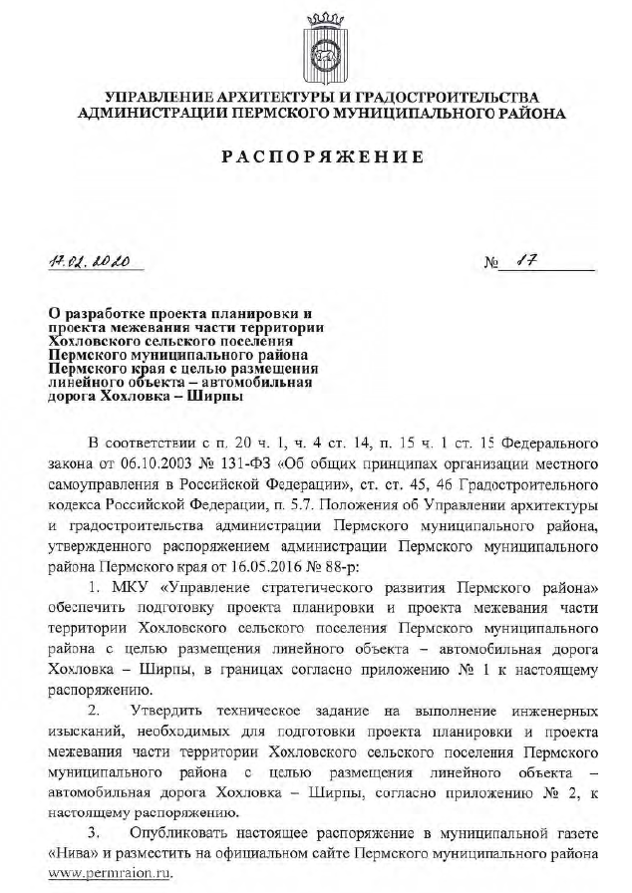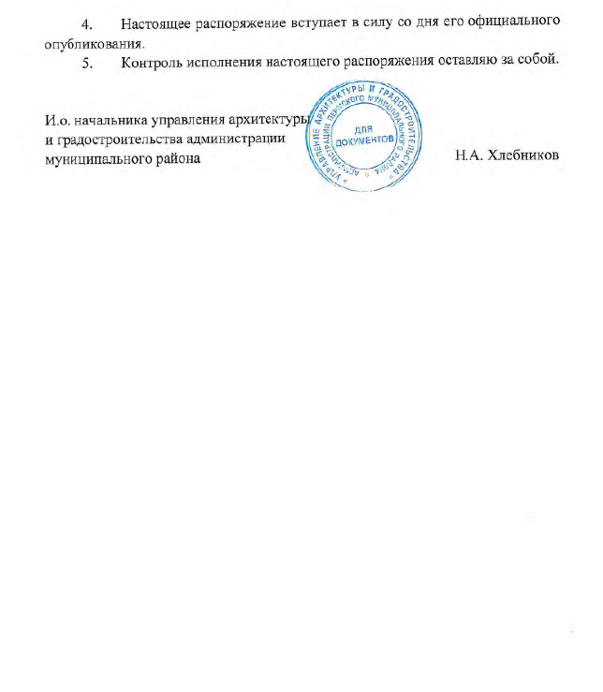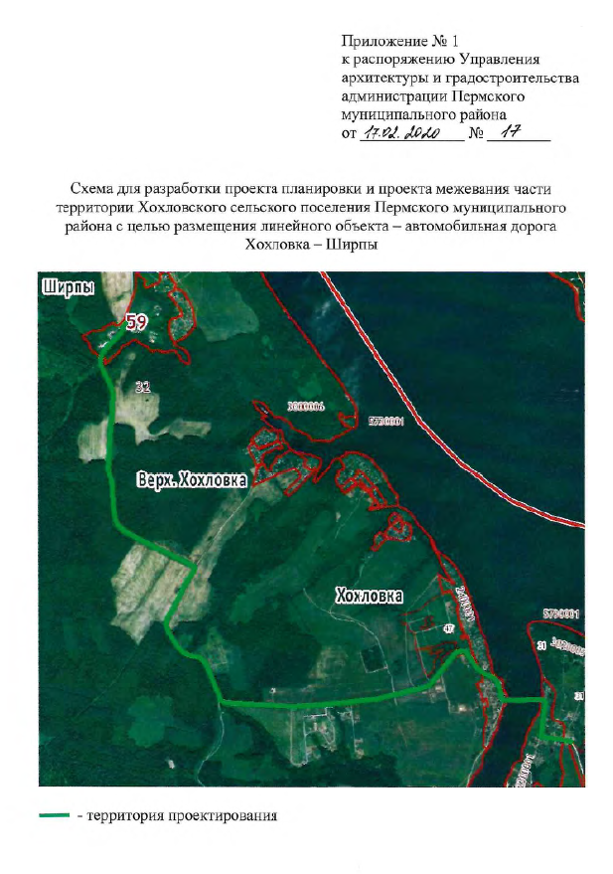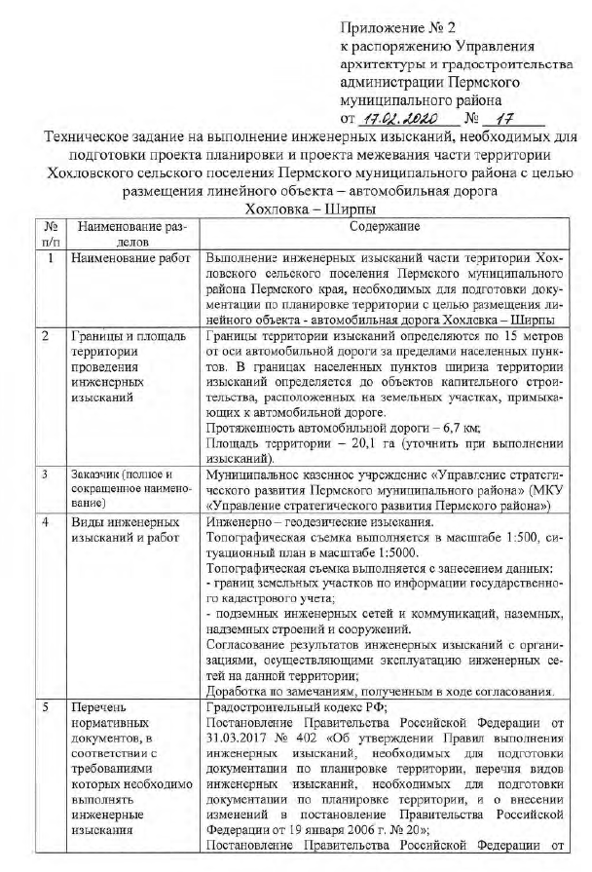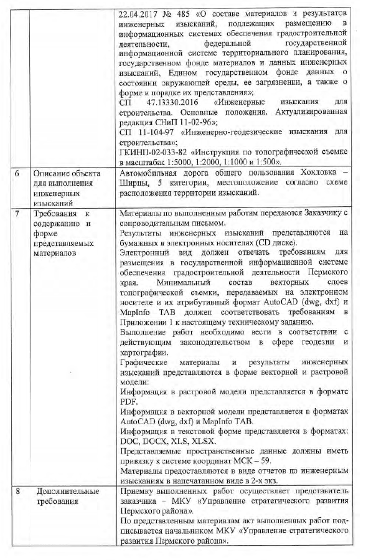

Приложение 1

к техническому заданию

Состав векторных слоев топографической съемки

Наименование слоя | Тип геометрии | Атрибутивный состав | Тип данных
Подписи | Точка | Наименование | Текстовый (255)
 |  | Угол поворота | Текстовый (70)
 |  | Примечание | Текстовый (70)
Объекты водоотведения | Точка | Вид объекта | Выбор значения:  - Решетка сточная  - Колодец дренажного трубопровода  - Колодец канализации  - Колодец ливневой канализации  - Колодец разрушенный, замощенный  - Колодец  - Колодец смотровой
 |  | Наименование | Текстовый (255)
 |  | Примечание | Текстовый (70)
Объекты водоснабжения | Точка | Наименование: | Текстовый (255)
 |  | Отметка кольца люка | Текстовый (500)
 |  | Отметка дна колодца | Текстовый (70)
 |  | Тип водораспределительного устройства (водопровод) | Выбор значения:  - Сооружение подпорно-регулирующее  - Водовыпуск с заслонкой  - Водовыпуск трубчатый  - Устройство шахтное
 |  | Примечание | Текстовый (70)
Объекты газоснабжения (точечные) | Точка | Вид объекта | Выбор значения:  - Колодец (смотровой)  - Контрольно-измерительный пункт  - Заглушка  - Газопровод сбросной ("свеча")  - Газорегуляторный пункт (ГРП)  - Информационная табличка  - Переход (диаметра, материала)  - Кран шаровый в подземном исполнении  - Кран шаровый в надземном исполнении  - Конденсатосборник  - Ковер  - Газораспределительная станция (ГРС)  - Колодец газопровода  - Столб
 |  | Наименование | Текстовый (255)
 |  | Примечание | Текстовый (70)
Объекты теплоснабжения | Точка | Вид объекта | Выбор значения:  - Центральный тепловой пункт (ЦТП)  - Индивидуальный тепловой пункт (ИТП)  - Котельная  - Тепловая перекачивающая насосная станция (ТПНС)  - Колодец смотровой  - Колодец теплосети
 |  | Наименование | Текстовый (255)
 |  | Примечание | Текстовый (70)
Объекты транспортной инфраструктуры (точечные) | Точка | Вид объекта | Выбор значения:  - Переезд  - Шлагбаум односторонний  - Шлагбаум двусторонний  - Ворота габаритные  - Семафор  - Семафор на мостике двупорном  - Семафор на мостике консольном  - Светофор мачтовый  - Светофор карликовый  - Светофор подвесной  - Знак вдоль железнодорожных путей  - Стрелка переводная  - Конец рельсового пути  - Бензоколонка  - Будка регулировщиков движения  - Светофор  - Указатель дорог  - Знак дорожный  - Знак километровый  - Маяк  - Огонь береговой  - Знак километрового пикетажа  - Знак береговой сигнализации  - Пост водомерный, футшток  - Якорная стоянка, остановочный пункт  - Остановка транспорта
 |  | Наименование | Текстовый (255)
 |  | Описание | Текстовый (500)
 |  | Примечание | Текстовый (70)
Объекты электроснабжения | Точка | Вид объекта | Выбор значения:  - Трансформаторная подстанция  - Фонарь  - Фонарь двойной  - Вставка постоянного тока  - Переключательный пункт  - Подстанция (ПС)  - Колодец смотровой  - Колодец электрокабельный  - Опора  - Шкаф управления  - Прожектор  - Прожектор карликовый  - Переход от воздушной ЛЭП к подземной  - Молниеотвод
 |  | Наименование | Текстовый (255)
 |  | Описание | Текстовый (500)
 |  | Напряжение, кВт | Выбор значения:  - 1150  - 800  - 750  - 500  - 400  - 330  - 220  - 110  - 35  - 10 (6)  - 0,4
 |  | Примечание | Текстовый (70)
Топография (точечная) | Точка | Вид объекта | Выбор значения:  - Пункт ГГС  - Пункт ГСС  - Точка плановой сети долговременного закрепления  - Точка плановой сети временного закрепления  - Пункт ориентирный  - Знак нивелирный (репер)  - Отметка высоты  - Отметка высоты головки рельса  - Пункт астрономический  - Отметка высоты 1 этаж, цоколь, фундамент  - Урез воды  - Труба дымоходная  - Опора трубопровода  - Столб деревянный  - Столб железобетонный  - Столб металлический  - Ферма деревянная  - Ферма железобетонная  - Ферма металлическая  - Столб фермовый  - Столб с консолями  - Оттяжка столба, трубы, вышки  Скважина буровая  - Труба заводская  - Знак береговой сигнализации  - Скульптура  - Памятник  - Тумба афишная  - Могила отдельная  - Фонтан
 |  | Наименование | Текстовый (255)
 |  | Подпись | Текстовый (500)
 |  | Материал | Выбор значения:  - Бетон  - Железобетон  - Металл  - Камень  - Дерево  - Кирпич  - Асбестоцемент  - Стеклобетон  - Стеклометалл  - Грунт  - Сталь  - Бетонно-земляной  - Искусственные и естественные каменные материалы  - Керамика  - Пластик  - Полиэтилен  - Саман  - Стекло  - Чугун
 |  | Примечание | Текстовый (70)
Газопроводы | Линия, мультилиния | Вид объекта | Выбор значения:  - Газопровод прочий  - Газопровод распределительный  - Газопровод высокого давления  - Газопровод среднего давления  - Газопровод низкого давления
 |  | Способ прокладки | Выбор значения:  - Подводный  - Наземный  - Подземный  - Воздушный
 |  | Глубина заложения труб, м | Текстовый (70)
 |  | Количество труб | Целое (Integer)
 |  | Материал | Выбор значения:  - Бетон  - Железобетон  - Металл  - Камень  - Дерево  - Кирпич  - Асбестоцемент  - Стеклобетон  - Стеклометалл  - Грунт  - Сталь  - Бетонно-земляной  - Искусственные и естественные каменные материалы  - Керамика  - Пластик  - Полиэтилен  - Саман  - Стекло  - Чугун
 |  | Диаметр, мм | Текстовый (70)
 |  | Примечание | Текстовый (70)
Водопровод | Линия, мультилиния | Способ прокладки | Выбор значения:  - Подводный  - Наземный  - Подземный  - Воздушный
 |  | Наименование | Текстовый (70)
 |  | Глубина заложения труб, м | Текстовый (70)
 |  | Отметка земли | Текстовый (500)
 |  | Количество труб | Целое (Integer)
 |  | Материал | Выбор значения:  - Бетон  - Железобетон  - Металл  - Камень  - Дерево  - Кирпич  - Асбестоцемент  - Стеклобетон  - Стеклометалл  - Грунт  - Сталь  - Бетонно-земляной  - Искусственные и естественные каменные материалы  - Керамика  - Пластик  - Полиэтилен  - Саман  - Стекло  - Чугун
 |  | Диаметр, мм | Текстовый (70)
 |  | Тип водораспределительного устройства (водопровод) | Выбор значения:  - Сооружение подпорно-регулирующее  - Водовыпуск с заслонкой  - Водовыпуск трубчатый  - Устройство шахтное
 |  | Примечание | Текстовый (225)
Сети связи | Линия, мультилиния | Наименование | Текстовый (225)
 |  | Тип территории | Выбор значения:  - Застроенная  - Незастроенная
 |  | Количество проводов | Целое (Integer)
 |  | Способ прокладки | Выбор значения:  - Подводный  - Наземный  - Подземный  - Воздушный
 |  | Глубина (высота) прокладки | Текстовый (70)
 |  | Примечание | Текстовый (70)
Линии электропередачи | Линия, мультилиния | Вид объекта | Выбор значения:  - ЛЭП высокого напряжения  - ЛЭП низкого напряжения
 |  | Напряжение, кВт | Выбор значения:  - 1150  - 800  - 750  - 500  - 400  - 330  - 220  - 110  - 35  - 10 (6)  - 0,4
 |  | Наименование | Текстовый (225)
 |  | Тип территории | Выбор значения:  - Застроенная  - Незастроенная
 |  | Количество проводов | Целое (Integer)
 |  | Способ прокладки | Выбор значения:  - Подводный  - Наземный  - Подземный  - Воздушный
 |  | Глубина (высота) прокладки | Текстовый (70)
 |  | Примечание | Текстовый (70)
Сети теплоснабжения | Линия, мультилиния | Вид объекта | Выбор значения:  - Горячее водоснабжение  - Отопление
 |  | Наименование | Текстовый (225)
 |  | Глубина заложения труб, м | Текстовый (70)
 |  | Количество труб | Целое (Integer)
 |  | Способ прокладки | Выбор значения:  - Подводный  - Наземный  - Подземный  - Воздушный
 |  | Материал | Выбор значения:  - Бетон  - Железобетон  - Металл  - Камень  - Дерево  - Кирпич  - Асбестоцемент  - Стеклобетон  - Стеклометалл  - Грунт  - Сталь  - Бетонно-земляной  - Искусственные и естественные каменные материалы  - Керамика  - Пластик  - Полиэтилен  - Саман  - Стекло  - Чугун
 |  | Диаметр, мм | Текстовый (70)
 |  | Примечание | Текстовый (70)
Сети водоотведения | Линия, мультилиния | Вид объекта | Выбор значения:  - Канализация магистральная  - Канализация прочая  - Канализация хозяйственно-бытовая  - Канализация промышленная  - Канализация ливневая  - Дренаж  - Труба под дорогой
 |  | Наименование | Текстовый (225)
 |  | Глубина заложения труб, м | Текстовый (70)
 |  | Количество труб | Целое (Integer)
 |  | Способ прокладки | Выбор значения:  - Подводный  - Наземный  - Подземный  - Воздушный
 |  | Материал | Выбор значения:  - Бетон  - Железобетон  - Металл  - Камень  - Дерево  - Кирпич  - Асбестоцемент  - Стеклобетон  - Стеклометалл  - Грунт  - Сталь  - Бетонно-земляной  - Искусственные и естественные каменные материалы  - Керамика  - Пластик  - Полиэтилен  - Саман  - Стекло  - Чугун
 |  | Диаметр, мм | Текстовый (70)
 |  | Примечание | Текстовый (70)
Трубопроводы прочие | Линия, мультилиния | Вид объекта | Выбор значения:  - Воздухопровод  - Аммиакопровод  - Ацетиленопровод  - Бензопровод  - Золотопровод  - Мазутопровод  - Материалопровод  - Паропровод  - Продуктопровод сыпучих веществ  - Шлакопровод  - Щелочепровод  - Этиленопровод
 |  | Наименование | Текстовый (225)
 |  | Глубина заложения труб, м | Текстовый (70)
 |  | Количество труб | Целое (Integer)
 |  | Способ прокладки | Выбор значения:  - Подводный  - Наземный  - Подземный  - Воздушный
 |  | Материал | Выбор значения:  - Бетон  - Железобетон  - Металл  - Камень  - Дерево  - Кирпич  - Асбестоцемент  - Стеклобетон  - Стеклометалл  - Грунт  - Сталь  - Бетонно-земляной  - Искусственные и естественные каменные материалы  - Керамика  - Пластик  - Полиэтилен  - Саман  - Стекло  - Чугун
 |  | Диаметр, мм | Текстовый (70)
 |  | Примечание | Текстовый (70)
Элементы зданий | Линия, мультилиния | Описание | Текстовый (500)
 |  | Примечание | Текстовый (70)
Топография (линейная) | Линия, мультилиния | Вид объекта | Выбор значения:  - Бордюр  - Шлагбаум  - Дорожный указатель  - Опорная оттяжка  - Граница города  - Граница АО  - Граница микрорайона  - Горизонталь вспомогательная  - Горизонталь основная  - Горизонталь дополнительная  - Горизонталь утолщенная  - Арка на дороге  - Доска мемориальная  - Стенка подпорная каменная  - Стенка подпорная деревянная
 |  | Наименование | Текстовый (225)
 |  | Подпись | Текстовый (500)
 |  | Материал | Выбор значения:  - Бетон  - Железобетон  - Металл  - Камень  - Дерево  - Кирпич  - Асбестоцемент  - Стеклобетон  - Стеклометалл  - Грунт  - Сталь  - Бетонно-земляной  - Искусственные и естественные каменные материалы  - Керамика  - Пластик  - Полиэтилен  - Саман  - Стекло  - Чугун
 |  | Примечание | Текстовый (70)
Футляры водопровода | Линия, мультилиния | Наименование | Текстовый (225)
 |  | Материал | Выбор значения:  - Бетон  - Железобетон  - Металл  - Камень  - Дерево  - Кирпич  - Асбестоцемент  - Стеклобетон  - Стеклометалл  - Грунт  - Сталь  - Бетонно-земляной  - Искусственные и естественные каменные материалы  - Керамика  - Пластик  - Полиэтилен  - Саман  - Стекло  - Чугун
 |  | Диаметр, мм | Текстовый (70)
 |  | Примечание | Текстовый (70)
Футляры газопровода | Линия, мультилиния | Наименование | Текстовый (225)
 |  | Материал | Выбор значения:  - Бетон  - Железобетон  - Металл  - Камень  - Дерево  - Кирпич  - Асбестоцемент  - Стеклобетон  - Стеклометалл  - Грунт  - Сталь  - Бетонно-земляной  - Искусственные и естественные каменные материалы  - Керамика  - Пластик  - Полиэтилен  - Саман  - Стекло  - Чугун
 |  | Диаметр, мм | Текстовый (70)
 |  | Примечание | Текстовый (70)
Футляры канализации | Линия, мультилиния | Наименование | Текстовый (225)
 |  | Материал | Выбор значения:  - Бетон  - Железобетон  - Металл  - Камень  - Дерево  - Кирпич  - Асбестоцемент  - Стеклобетон  - Стеклометалл  - Грунт  - Сталь  - Бетонно-земляной  - Искусственные и естественные каменные материалы  - Керамика  - Пластик  - Полиэтилен  - Саман  - Стекло  - Чугун
 |  | Диаметр, мм | Текстовый (70)
 |  | Примечание | Текстовый (70)
Футляры линий связи | Линия, мультилиния | Наименование | Текстовый (225)
 |  | Материал | Выбор значения:  - Бетон  - Железобетон  - Металл  - Камень  - Дерево  - Кирпич  - Асбестоцемент  - Стеклобетон  - Стеклометалл  - Грунт  - Сталь  - Бетонно-земляной  - Искусственные и естественные каменные материалы  - Керамика  - Пластик  - Полиэтилен  - Саман  - Стекло  - Чугун
 |  | Диаметр, мм | Текстовый (70)
 |  | Примечание | Текстовый (70)
Футляры сетей теплоснабжения | Линия, мультилиния | Наименование | Текстовый (225)
 |  | Материал | Выбор значения:  - Бетон  - Железобетон  - Металл  - Камень  - Дерево  - Кирпич  - Асбестоцемент  - Стеклобетон  - Стеклометалл  - Грунт  - Сталь  - Бетонно-земляной  - Искусственные и естественные каменные материалы  - Керамика  - Пластик  - Полиэтилен  - Саман  - Стекло  - Чугун
 |  | Диаметр, мм | Текстовый (70)
 |  | Примечание | Текстовый (70)
Футляры линий электропередачи | Линия, мультилиния | Наименование | Текстовый (225)
 |  | Материал | Выбор значения:  - Бетон  - Железобетон  - Металл  - Камень  - Дерево  - Кирпич  - Асбестоцемент  - Стеклобетон  - Стеклометалл  - Грунт  - Сталь  - Бетонно-земляной  - Искусственные и естественные каменные материалы  - Керамика  - Пластик  - Полиэтилен  - Саман  - Стекло  - Чугун
 |  | Диаметр, мм | Текстовый (70)
 |  | Примечание | Текстовый (70)
Железнодорожный путь | Линия, мультилиния | Вид объекта | Выбор значения:  - Железная дорога  - Железная дорога монорельсовая  - Железная дорога узкоколейная  - Пути станционные
 |  | Наименование | Текстовый (225)
 |  | Состояние | Выбор значения:  - Строящийся  - Существующий  - Разобранный
 |  | Ширина колеи | Текстовый (70)
 |  | Примечание | Текстовый (70)
Трамвайные пути | Линия, мультилиния | Наименование | Текстовый (225)
 |  | Состояние | Выбор значения:  - Строящийся  - Существующий  - Разобранный
 |  | Ширина колеи | Текстовый (70)
 |  | Примечание | Текстовый (70)
Здания | Полигон, мультиполигон | Вид объекта | Выбор значения:  - Автобусная станция  - Автовокзал  - Автомобильные весы  - Авторемонтная мастерская  - Авторемонтный завод  - Автотранспортная колонна  - Автотранспортное предприятие  - Административное здание  - Автозаправочная станция  - Алебастровый завод  - Амбулатория  - Ангар  - Аэродром  - Аэропорт  - Барак  - Бассейн  - Бетонный завод  - Библиотека  - Биологическая станция  - Блокпост  - Блок-секция  - Больница  - Бумажная фабрика  - Вагонное депо  - Вагоноремонтный завод  - Ветеринарный пункт  - Водная станция  - Водозабор  - Водокачка  - Водонагнетательная установка  - Водонапорная башня  - Водоотвод  - Водопроводная станция  - Вокзал  - Газовый завод  - Газокомпрессорная станция  - Гараж  - Геологическая расчистка  - Гидрометеорологическая станция  - Гидронаблюдательный пост  - Гидроэлектростанция  - Гипсовый завод  - Гипсовый карьер  - Глинозёмный завод  - Гончарный завод  - Госпиталь  - Гостиница  - Градирня  - Деревообрабатывающий завод  - Детский дом  - Детский сад  - Диспетчерская  - Дом Культуры  - Дом Отдыха  - Домостроительный завод, комбинат  - Дровяной склад  - ЖБИ завод  - Животноводческая ферма  - Жилой дом  - Землянка  - Зерноводческий совхоз  - Зерносушилка  - Зимник  - Институт  - Казарма  - Казармы железнодорожные  - Каменный столб  - Каучуковый завод  - Кинотеатр  - Кирпичный завод  - Кожевенный завод  - Коллектор  - Комбикормовый завод  - Комбинат  - Компрессорная станция  - Кондитерская фабрика  - Консервный завод, комбинат  - Контрольно-распределительный пункт  - Котельная  - КПП  - Крупяной завод  - Курорт  - Лакокрасочный завод  - Лесника дом  - Лесничество  - Лесозащитная станция  - Лесопильный завод  - Лесоучасток  - Лечебница  - Магазин  - Макаронная фабрика  - Маслобойный завод  - Маслодельный завод  - Маслохранилище  - Мастерская  - Машинно-животноводческая станция  - Машинно-мелиоративная станция  - Машинно-тракторная мастерская  - Машиностроительный завод  - Мебельная фабрика  - Мельница  - Металлообрабатывающий завод  - Метеорологическая станция  - Меховая фабрика  - Молочно-товарная ферма  - Молочный завод  - Монастырь  - МТС  - Мукомольная фабрика  - Мусороулавливающее устройство  - Мыловаренный завод  - Мясной промышленности завод  - Мясной промышленности комбинат  - Наблюдательная вышка  - Нагнетательная установка  - Насосная станция  - Нефтедобыча склад  - Нефтеперерабатывающий завод  - Нефтесборный пункт  - Нефтехранилище  - Нефтяная яма  - Обгонный пункт  - Обогатительная фабрика  - Обсерватория  - Обувная фабрика  - Овощехранилище  - Овце-товарная ферма  - Овчинно-шубная фабрика  - Огнеупорных изделий завод  - Опорный пункт милиции  - Оранжерея  - Остановочный пункт  - Охотничья изба  - Очистные сооружения  - Парфюмерно-косметическая фабрика  - Паром  - Пасека  - Передвижная механизированная колонна  - Пивоваренный завод  - Пионерский лагерь  - Пищевой промышленности завод  - Пищевых концентратов завод  - Пластических масс завод  - Пограничная застава  - Пограничная комендатура  - Подсобное хозяйство  - Пожарная вышка, пожарное депо  Полевой стан  - Полиграфический комбинат, фабрика  - Поликлиника  - Поселковый Совет  - Пост ГАИ  - Проволочный завод  - Прожекторная вышка  - Прядильная фабрика  - Птицетоварная ферма  - Пункт  - Путевой пост  - Радиостанция  - Распределительный пункт  - Регулятор  - Резиновых изделий завод  - Ремонтно-строительное управление  - Ремонтно-техническая мастерская  - Ремонтно-техническая станция  - Ремонтный завод  - Рыбный завод  - Рыбозащитное устройство  - Рыбоконсервный комбинат  - Рынок  - Санаторий  - Сахарный завод  - Светооптическая система  - Свинотоварная ферма  - Сельхозтехника (отделение)  - Сигнализация  - Силосная башня  - Склад ГСМ  - Склад  - Скотный двор  - Скотомогильник  - Сортировочная станция  - Спирто-водочный завод, спиртовой  - Спичечная фабрика  - Спортивная вышка  - Спортивная площадка  - Стадион  - Становище, стойбище  - Станция  - Станция перекачки  - Стекольный завод  - Сторожевая вышка  - Стрелочный пост  - Строительно-монтажное управление  - Строительное управление, участок  - Строительных материалов завод  - Судоремонтный завод  - Судостроительный завод  - Сушильня  - Текстильная фабрика  - Текстильный комбинат  - Телевидение  - Телетайп  - Телефон  - Теплица  - Техникум  - Ткацкая фабрика  - Товарная станция  - Товарный парк  - Толевый завод  - Трикотажная фабрика  - Туристическая база  - ТЭЦ  - Укрепление  - Усилительный пункт  - Учебное хозяйство  - Фанерный завод  - Ферма  - Фундамент  - Химико-фармацевтический завод  - Химический завод  - Хлебный комбинат  - Холодильник  - Хромовый рудник  - Цементный завод  - Цинковый рудник  - Чайная фабрика  - Черепичный завод  - Швейная фабрика  - Школа  - Элеватор  - Электростанция
 |  | Тип здания | Выбор значения:  - Жилое  - Нежилое  - Общественное
 |  | Наименование | Текстовый (225)
 |  | Состояние | Выбор значения:  - Действующий  - Строящийся  - Разрушенный  - Полуразрушенный
 |  | Материал | Выбор значения:  - Бетон  - Железобетон  - Металл  - Камень  - Дерево  - Кирпич  - Асбестоцемент  - Стеклобетон  - Стеклометалл  - Грунт  - Сталь  - Бетонно-земляной  - Искусственные и естественные каменные материалы  - Керамика  - Пластик  - Полиэтилен  - Саман  - Стекло  - Чугун
 |  | Этажность | Целое (Integer)
 |  | Улица | Текстовый (225)
 |  | Номер дома | Текстовый (70)
 |  | Номер корпуса (строения) | Текстовый (70)
 |  | Высота здания | Целое (Integer)
 |  | Особенности конструкции | Выбор значения:  - с памятником  - с выдающейся частью  - с подземной частью  - с колоннами вместо части строения  - с колоннами вместо всего первого этажа  - с аркой  - со ступенями  - висячий  - на фундаменте  - с капитальными опорами  - открытый  - крытый  - на общем основании  - на раздельном основании  - на одной опоре  - на нескольких опорах
 |  | Примечание | Текстовый (70)
Гидрография (линейная) | Линия, мультилиния | Вид объекта | Выбор значения:  - Река  - Ручей  - Ручей пересыхающий  - Граница разлива  - Ручей пропадающий  - Брод  - Ширина реки  - Характеристика канавы  - Направление течения
 |  | Наименование | Текстовый (70)
 |  | Подпись | Текстовый (500)
 |  | Примечание | Текстовый (70)
Рельеф (растительность) | Точка | Вид объекта | Выбор значения:  - Яма  - Курган  - Бугор  - Воронка карстовая  - Дерево отдельностоящее  - Куст отдельный  - Кустарник отдельная группа  - Кустарник заросли  - Кустарник колючий  - Кустарник колючий заросли  - Полукустарник  - Кустарничек  - Редколесье высокое  - Редколесье угнетенное  - Редкая поросль  - Криволесье  - Бурелом  - Сухостой  - Вырубка  - Осока  - Камыш  - Лишайник  - Чигирь  - Газон
 |  | Вид растительности | Выбор значения:  - Хвойный  - Лиственный  - Смешанный  - Широколиственный  - Мелколиственный  - Декоративный  - Технические культуры  - Древесный  - Кустарниковый  - Травяной
 |  | Наименование | Текстовый (225)
 |  | Примечание | Текстовый (70)
Ограждения | Линия, мультилиния | Вид объекта | Выбор значения:  - Ограда каменная  - Ограда металлическая высотой более 1 м  - Ограда металлическая высотой менее 1 м  - Забор деревянный сплошной  - Забор деревянный решетчатый  - Забор деревянный с капитальными опорами  - Ограждение из колючей проволоки  - Ограждение из гладкой проволоки  - Ограждение из проволочной сетки  - Изгороди, плетни, трельяжи
 |  | Материал | Выбор значения:  - Бетон  - Железобетон  - Металл  - Камень  - Дерево  - Кирпич  - Асбестоцемент  - Стеклобетон  - Стеклометалл  - Грунт  - Сталь  - Бетонно-земляной  - Искусственные и естественные каменные материалы  - Керамика  - Пластик  - Полиэтилен  - Саман  - Стекло  - Чугун
 |  | Высотная характеристика | Выбор значения:  - менее 1 м  - 1 м и более  - менее 4 м  - 4 м и более
 |  | Примечание | Текстовый (70)
Рельеф (линейные) | Линия, мультилиния | Вид объекта | Выбор значения:  - Обрыв  - Берег обрывистый без пляжа  - Откос неукрепленный  - Насыпь неукрепленная  - Выемка неукрепленная  - Карьер  - Откос укрепленный  - Насыпь укрепленная  - Выемка укрепленная  - Валик  - Уступ задернованный  - Промоины  - Полоса древесных насаждений
 |  | Наименование | Текстовый (225)
 |  | Абсолютная высота | Текстовый (70)
 |  | Глубина (высота) | Текстовый (70)
 |  | Примечание | Текстовый (70)
Объекты газоснабжения (площадные) | Полигон, мультиполигон | Вид объекта | Выбор значения:  - Газорегуляторный пункт (ГРП)  - Контрольно-распределительный пункт  - Групповая резервуарная установка  - Шкафный регуляторный пункт (ШРП)  - Газораспределительная станция (ГРС)
 |  | Наименование | Текстовый (225)
 |  | Примечание | Текстовый (70)
Объекты теплоснабжения (площадные) | Полигон, мультиполигон | Наименование | Текстовый (225)
 |  | Описание | Текстовый (500)
 |  | Примечание | Текстовый (70)
Объекты электроснабжения (площадные) | Полигон, мультиполигон | Номер | Текстовый (70)
 |  | Наименование | Текстовый (70)
 |  | Местоположение | Текстовый (500)
 |  | Площадь | Вещественный (Double)
 |  | Примечание | Текстовый (70)
Сооружения прочих инженерных сетей | Полигон, мультиполигон | Наименование | Текстовый (225)
 |  | Описание | Текстовый (500)
 |  | Примечание | Текстовый (70)
Планово-высотное обоснование | Точка | Отметки земли | Текстовый (500)
 |  | Отметка (прочие) | Текстовый (70)
 |  | Примечание | Текстовый (70)
Осевые улиц | Линия, мультилиния | Наименование лицы | Текстовый (225)
 |  | Предыдущее название | Текстовый (225)
 |  | Нормативно правовой акт | Текстовый (225)
 |  | Примечание | Текстовый (70)
Дороги, мосты (линейные) | Линия, мультилиния | Материал | Выбор значения:  - Без покрытия  - Асфальт  - Бетон  - Цементобетон  - Булыжник  - Брусчатка  - Гравий  - Грунт  - Песок  - Щебень  - Камень колотый  - Шлак  - Дерево  - Дерн  - Земля  - Бетонная плитка  - Железобетонная плитка  - Мраморная плитка  - Каменная наброска  - Каменное мощение  - Деревянное мощение  - Металл  - Каучук  - Лед  - Битумоминеральная смесь  - Комбинированный материал
 |  | Описание | Текстовый (500)
 |  | Улица | Текстовый (225)
 |  | Примечание | Текстовый (225)
Дороги, мосты (площадные) | Полигон, мультиполигон | Вид объекта | Выбор значения:  - Дороги  - Тротуары  - Проезжие части  - Пешеходные дорожки  - Площадки с покрытием  - Перекрестки  - Мосты, путепроводы
 |  | Материал | Выбор значения:  - Без покрытия  - Асфальт  - Бетон  - Цементобетон  - Булыжник  - Брусчатка  - Гравий  - Грунт  - Песок  - Щебень  - Камень колотый  - Шлак  - Дерево  - Дерн  - Земля  - Бетонная плитка  - Железобетонная плитка  - Мраморная плитка  - Каменная наброска  - Каменное мощение  - Деревянное мощение  - Металл  - Каучук  - Лед  - Битумоминеральная смесь  - Комбинированный материал
 |  | Улица | Текстовый (225)
 |  | Примечание | Текстовый (225)
Топография (площадная) | Полигон, мультиполигон | Вид объекта | Выбор значения:  - Навес  - Остановочный комплекс  - Киоск  - Теплица  - Погреб  - Овощехранилище  - Обочина  - Короб  - Бак  - Опора моста  - Терраса  - Трансформаторная будка  - Камера наземная  - Сооружение  - Скотомогильник  - Бак подземный  - Лоджия  - Перекрытие  - Камера подземная  - Площадка строительная  - Свалка  - Склад открытый  - Комплексные объекты  - Фундамент ограждений
 |  | Наименование | Текстовый (225)
 |  | Описание | Текстовый (500)
 |  | Материал | Выбор значения:  - Бетон  - Железобетон  - Металл  - Камень  - Дерево  - Кирпич  - Асбестоцемент  - Стеклобетон  - Стеклометалл  - Грунт  - Сталь  - Бетонно-земляной  - Искусственные и естественные каменные материалы  - Керамика  - Пластик  - Полиэтилен  - Саман  - Стекло  - Чугун
 |  | Примечание | Текстовый (70)
Гидрография (площадная) | Полигон, мультиполигон | Вид объекта | Выбор значения:  - Река  - Озеро  - Канава  - Канал  - Река с непостоянным берегом  - Озеро с непостоянным берегом  - Канава с непостоянным берегом  - Канал с непостоянным берегом  - Отмель  - Проходимое болото  - Непроходимое болото
 |  | Наименование | Текстовый (70)
 |  | Подпись | Текстовый (500)
 |  | Примечание | Текстовый (70)
Рельеф (площадные) | Полигон, мультиполигон | Вид объекта | Выбор значения:  - Обрыв  - Берег обрывистый без пляжа  - Откос неукрепленный  - Насыпь неукрепленная  - Выемка неукрепленная  - Карьер  - Откос укрепленный  - Насыпь укрепленная  - Выемка укрепленная  - Валик  - Уступ задернованный  - Промоины  - Полоса древесных насаждений
 |  | Наименование | Текстовый (225)
 |  | Абсолютная высота | Текстовый (70)
 |  | Глубина (высота) | Текстовый (70)
 |  | Примечание | Текстовый (70)
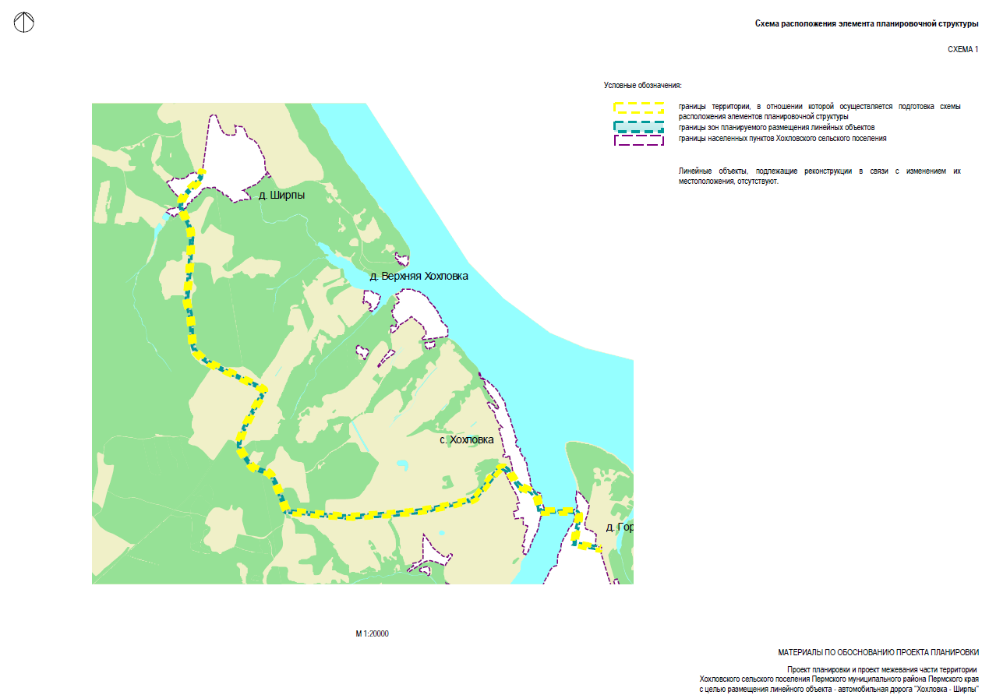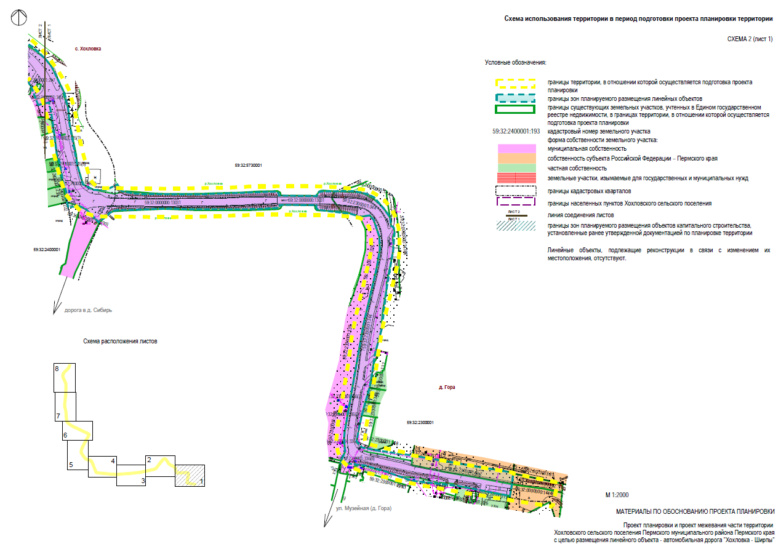
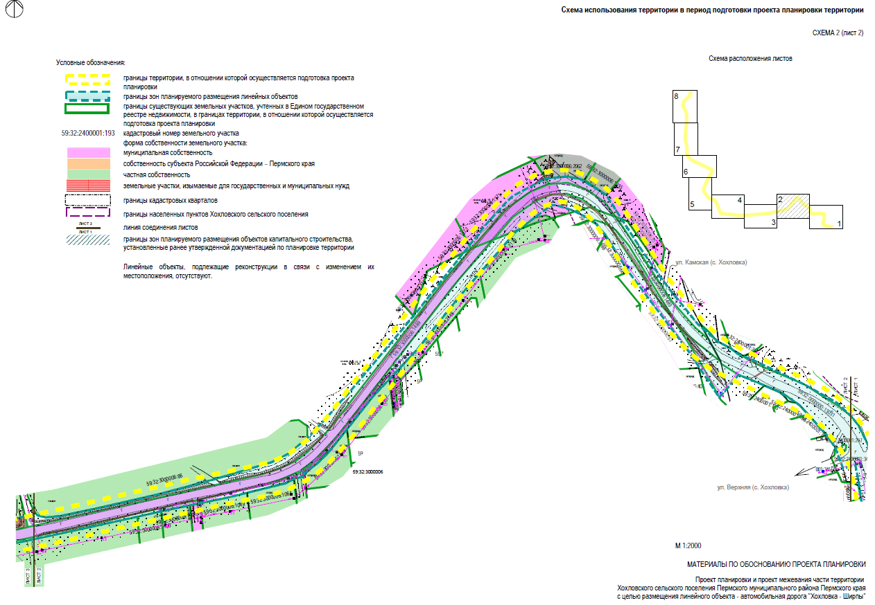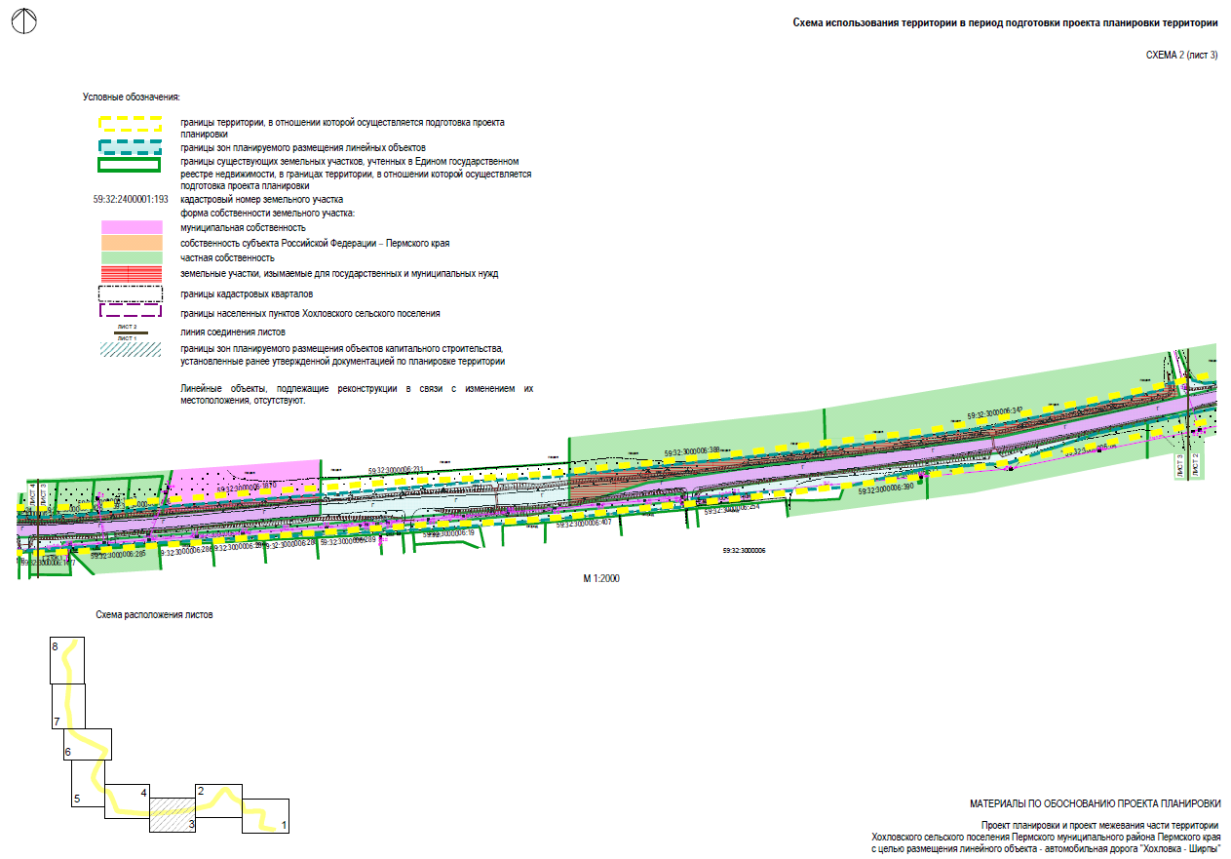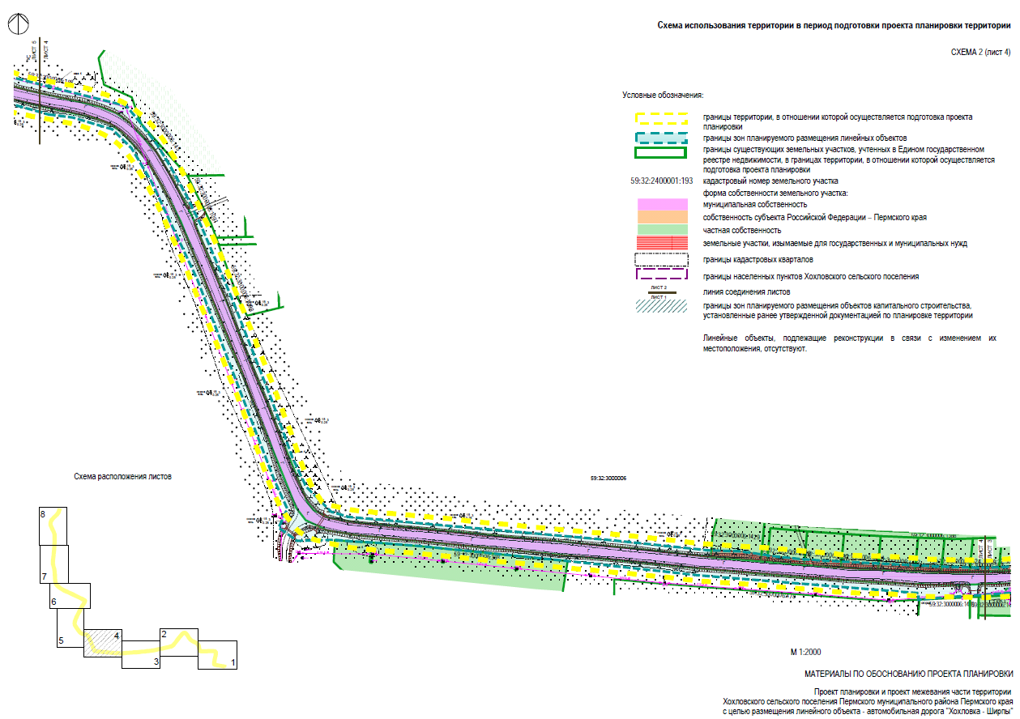
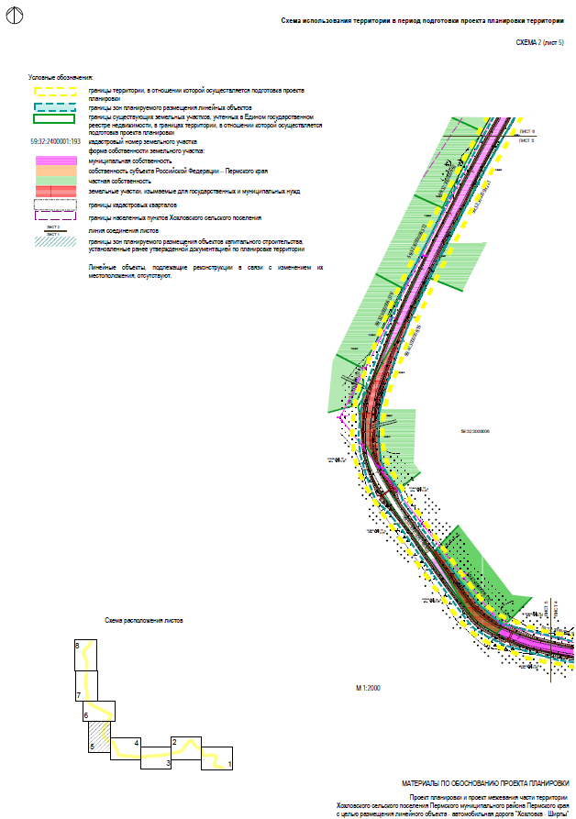
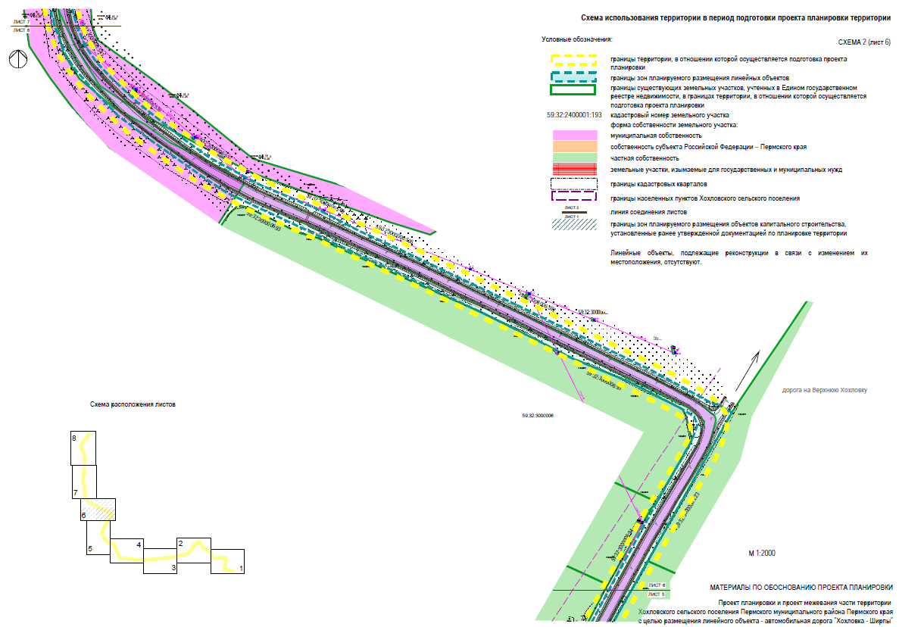
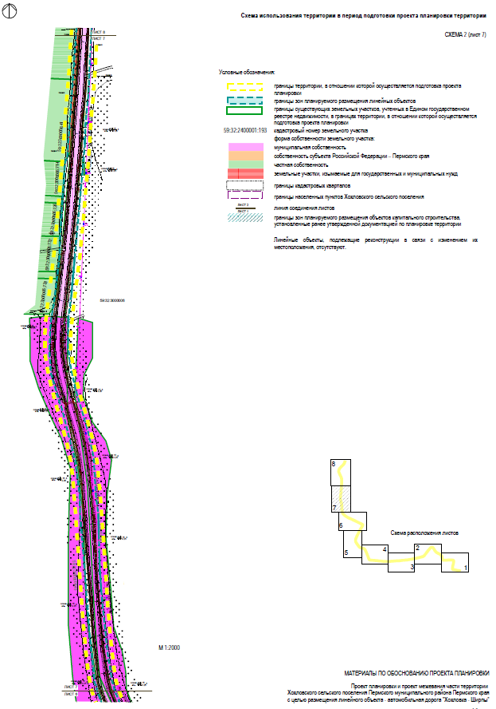

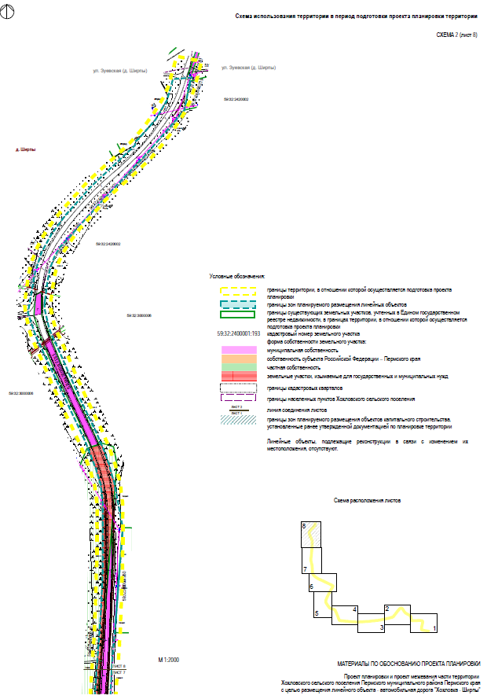

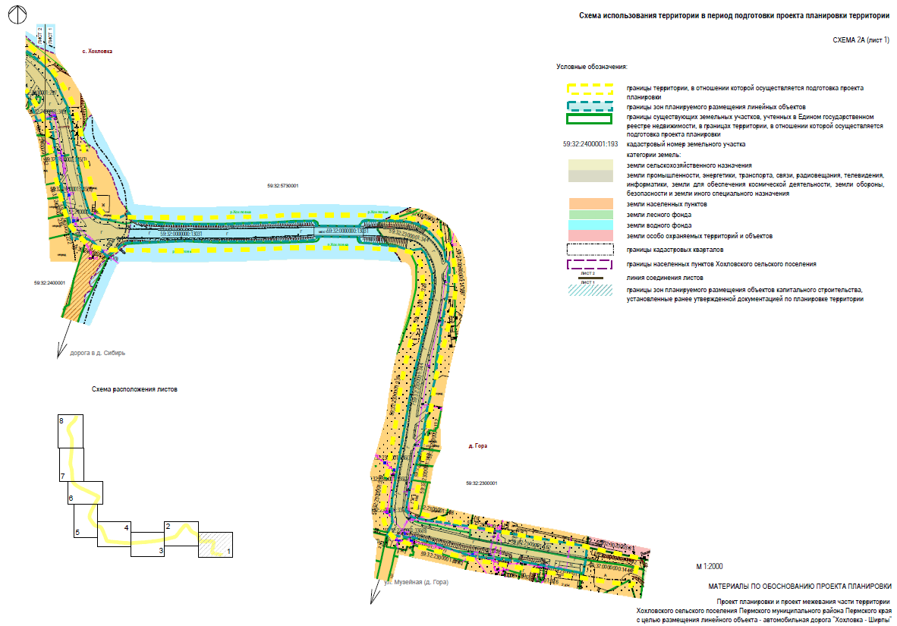
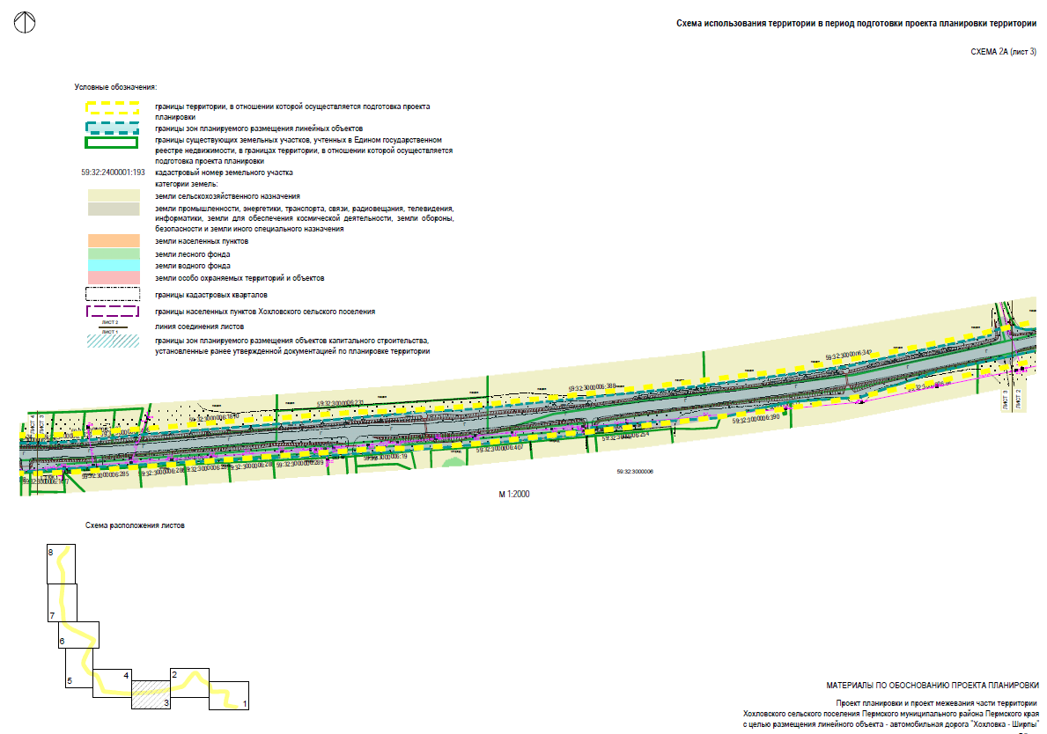
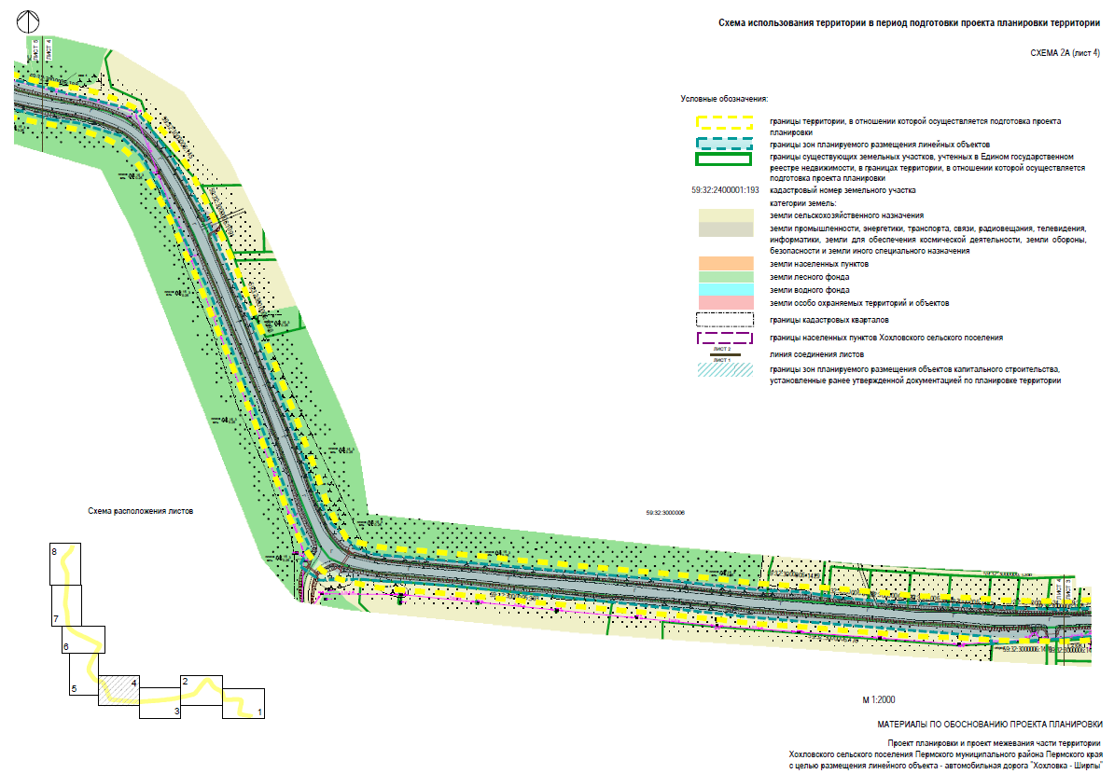
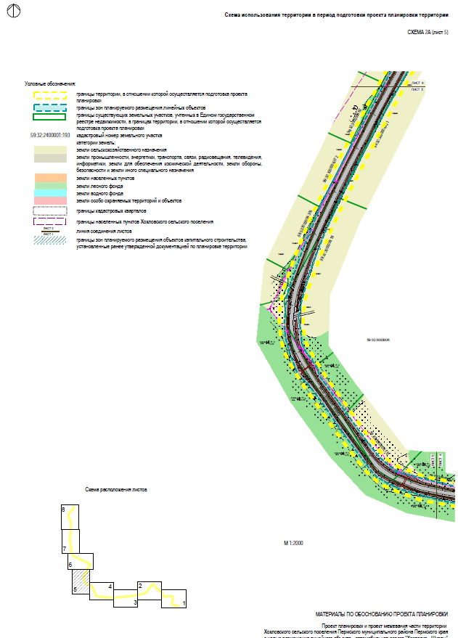
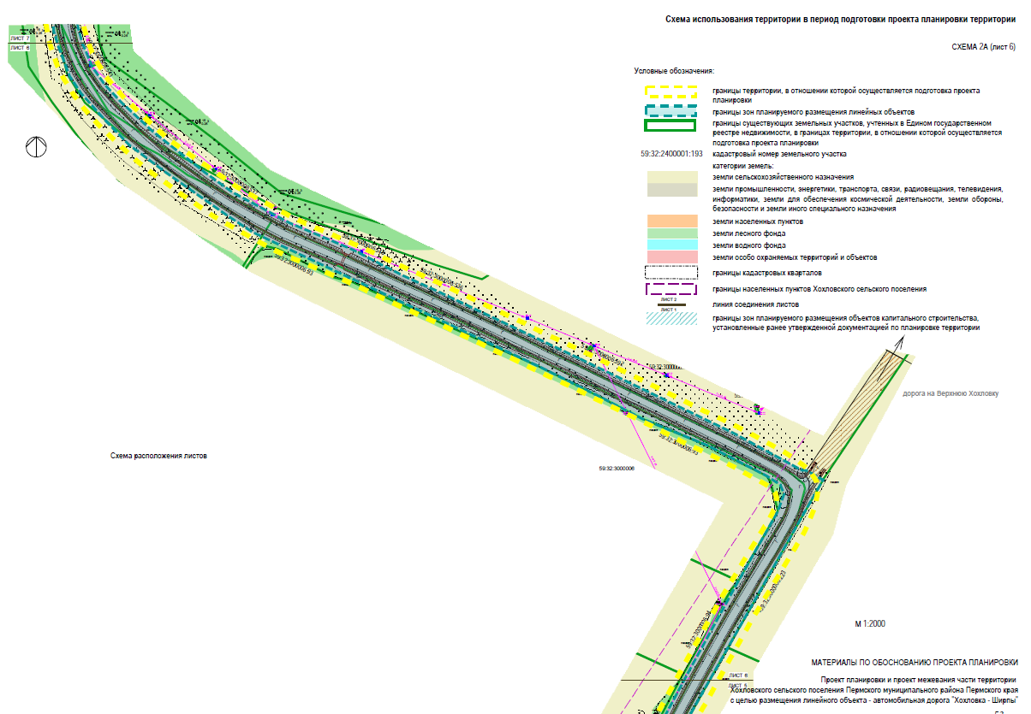
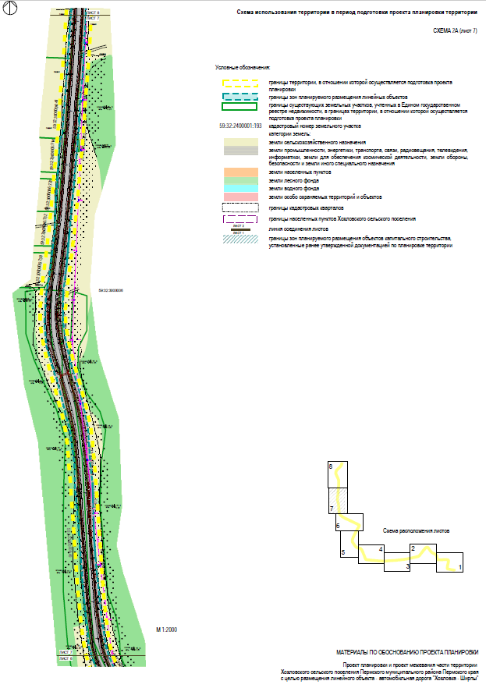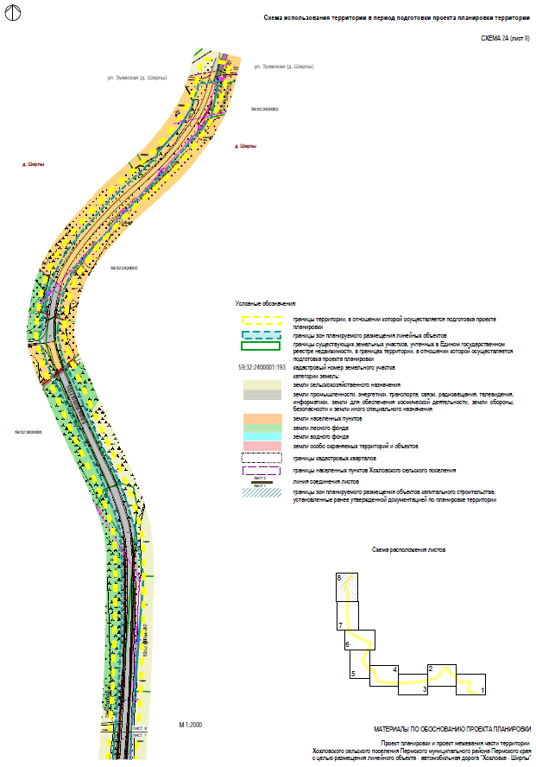
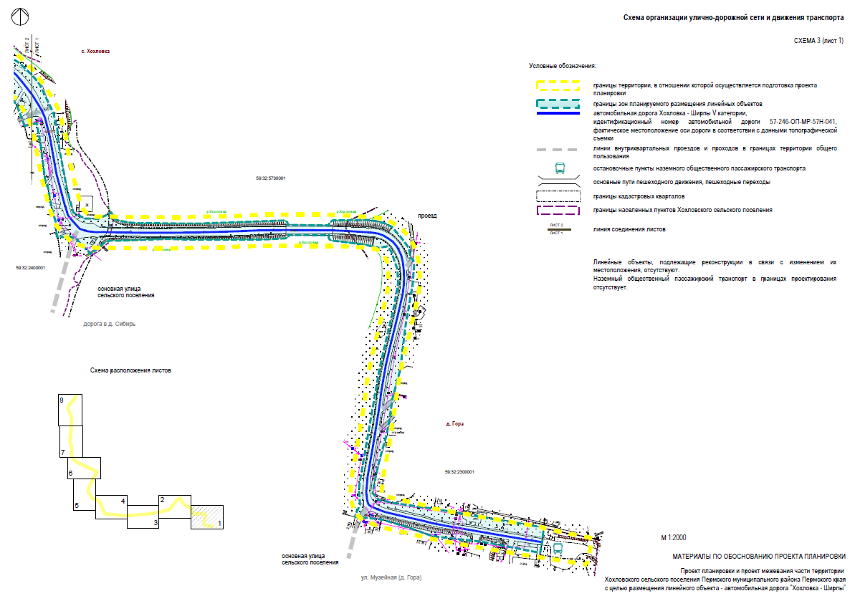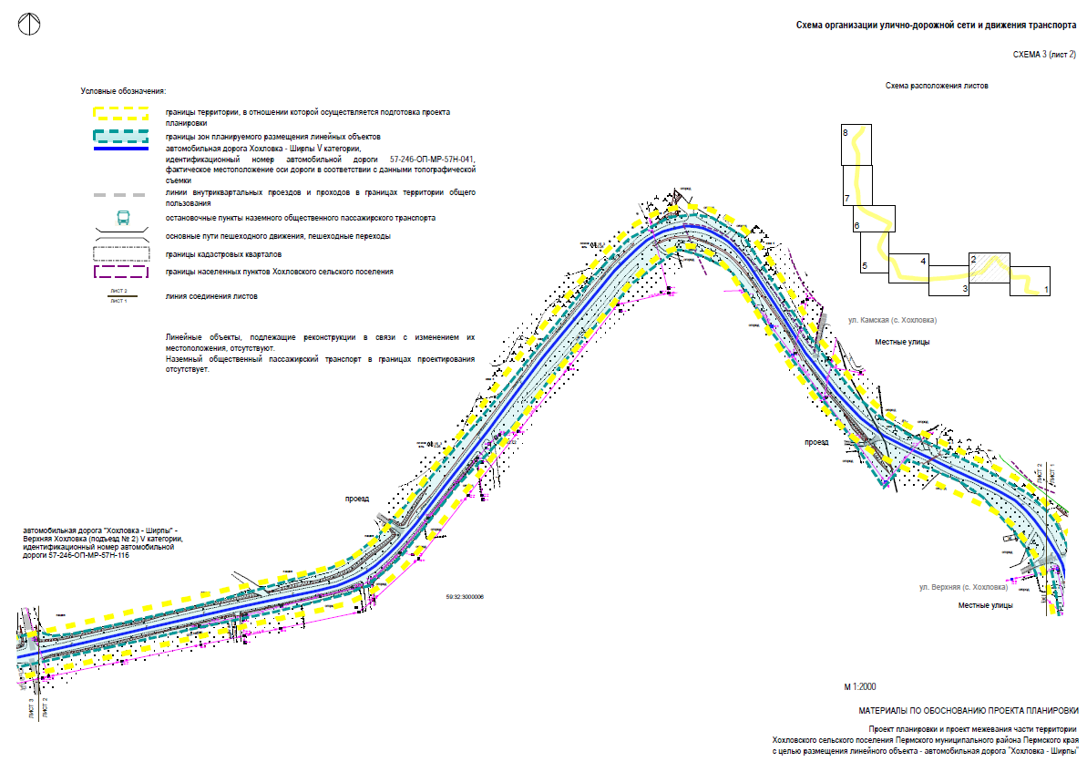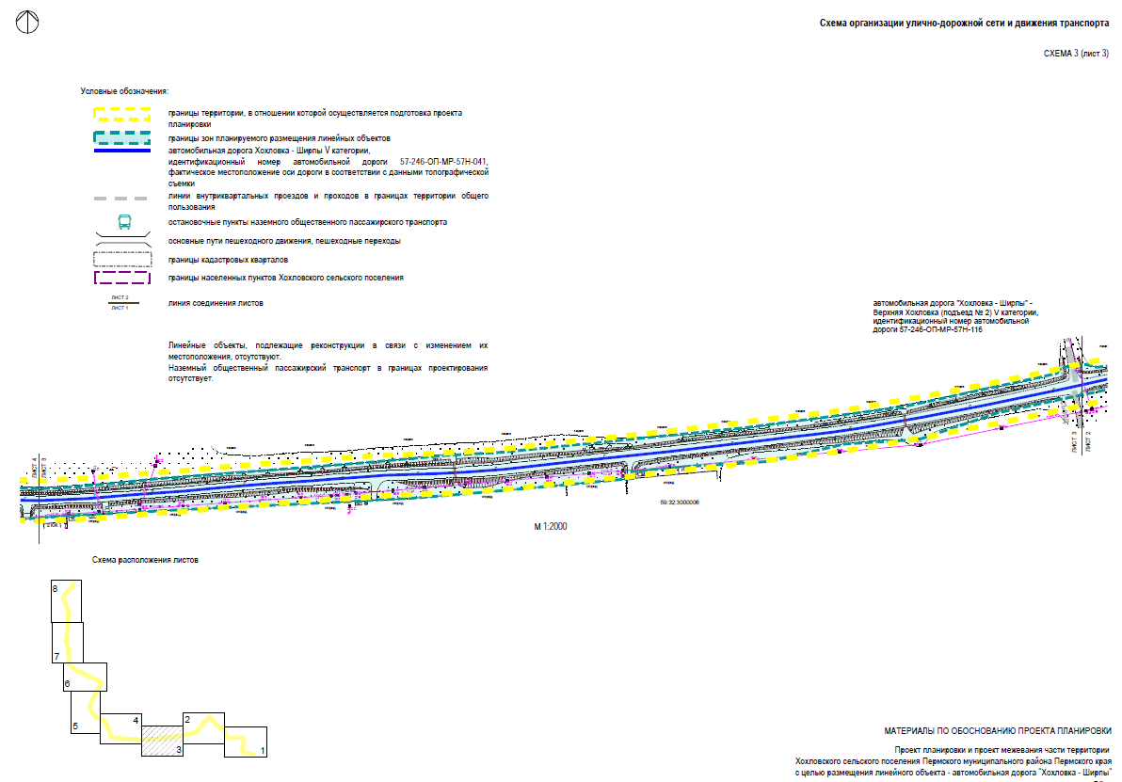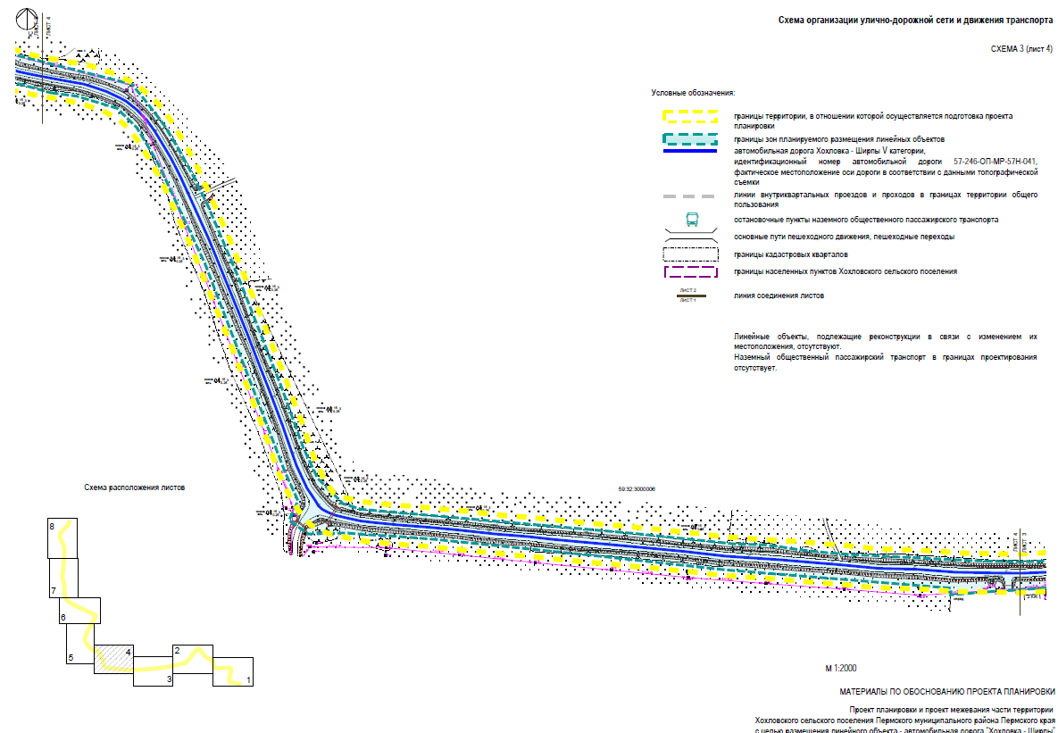
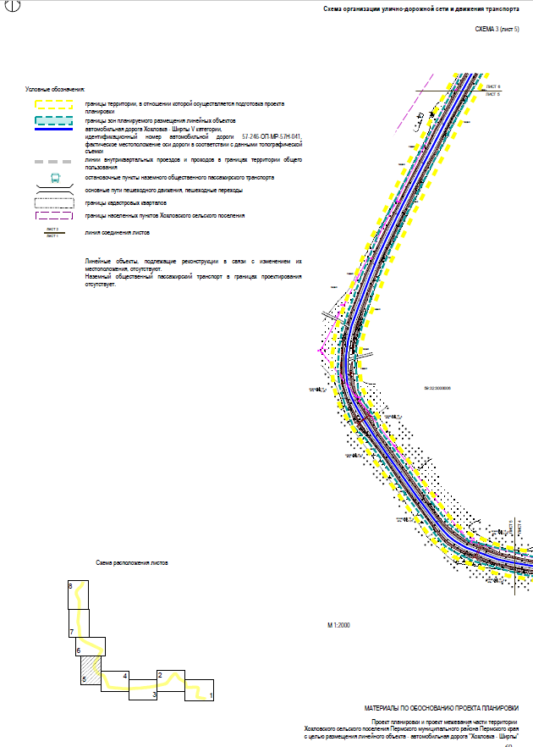
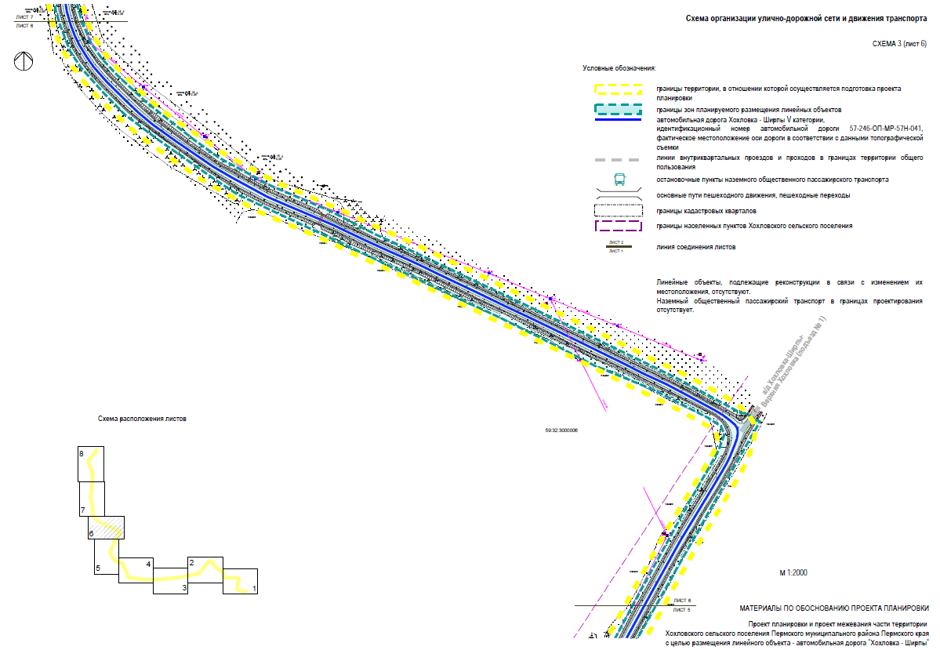
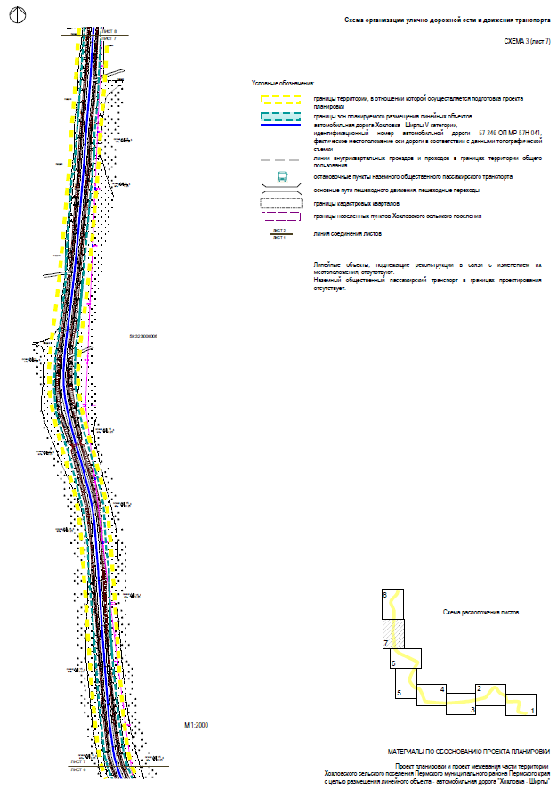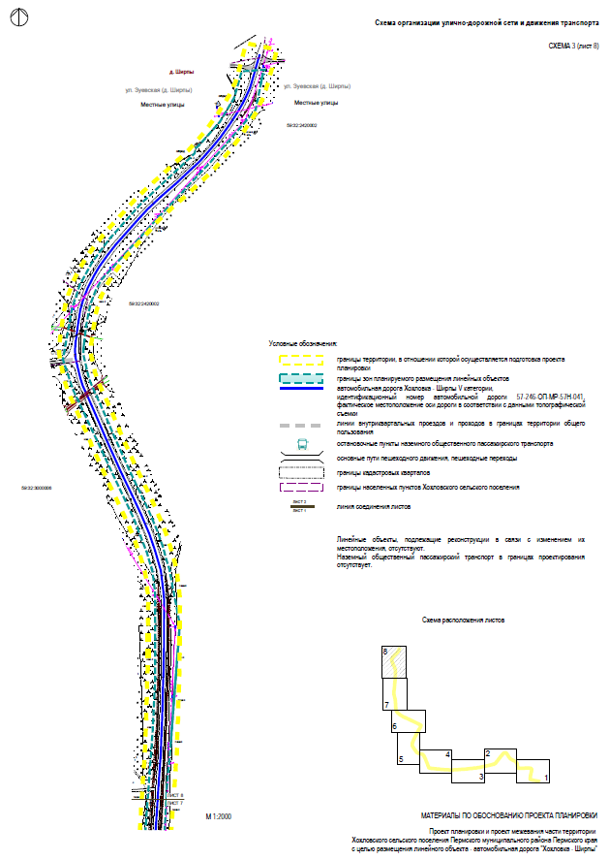
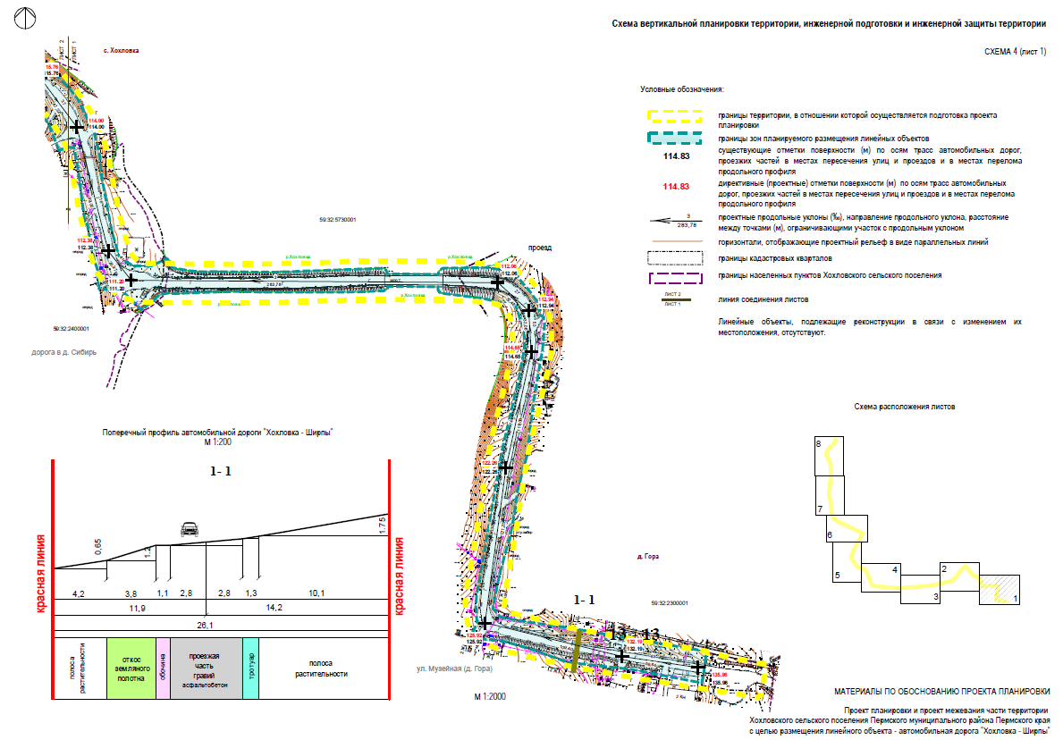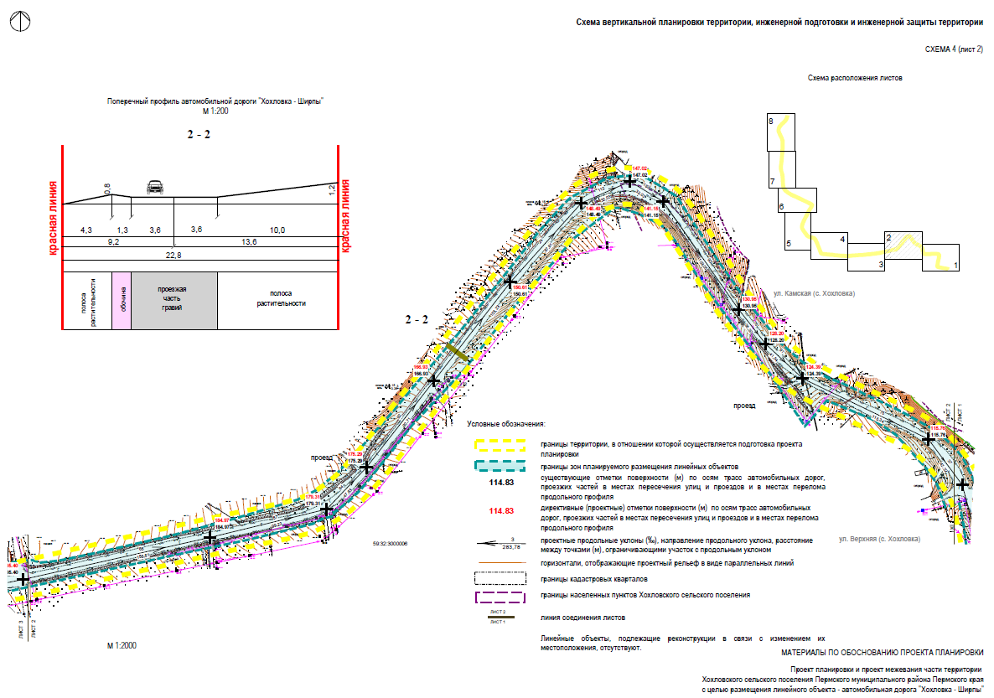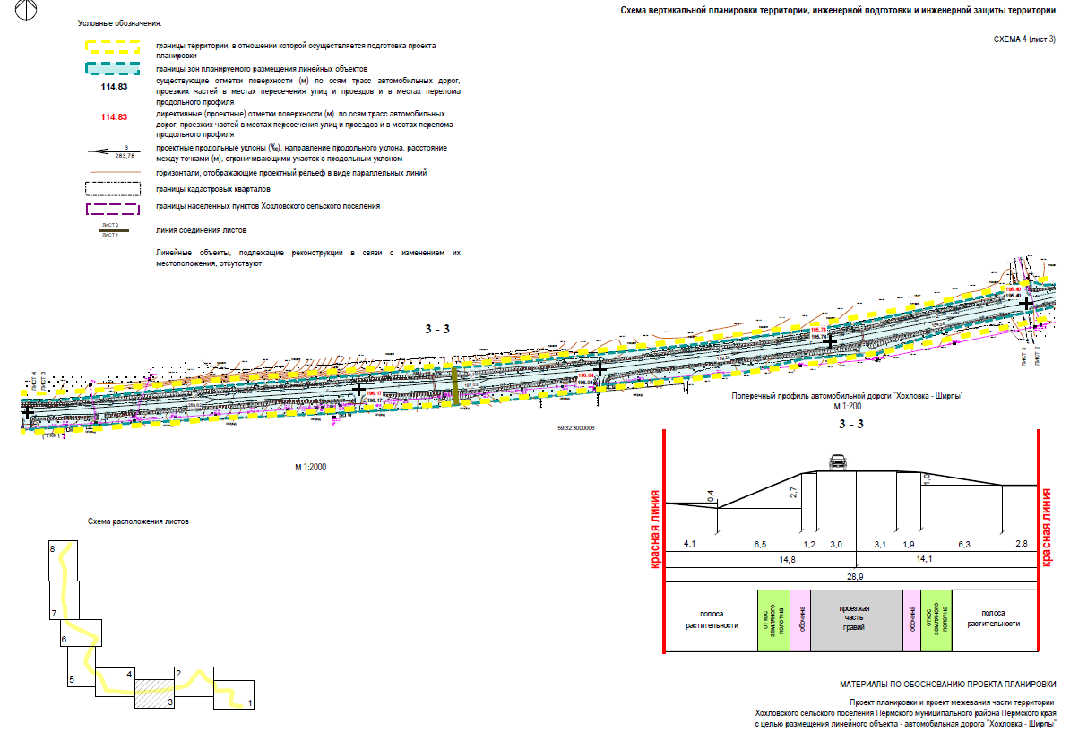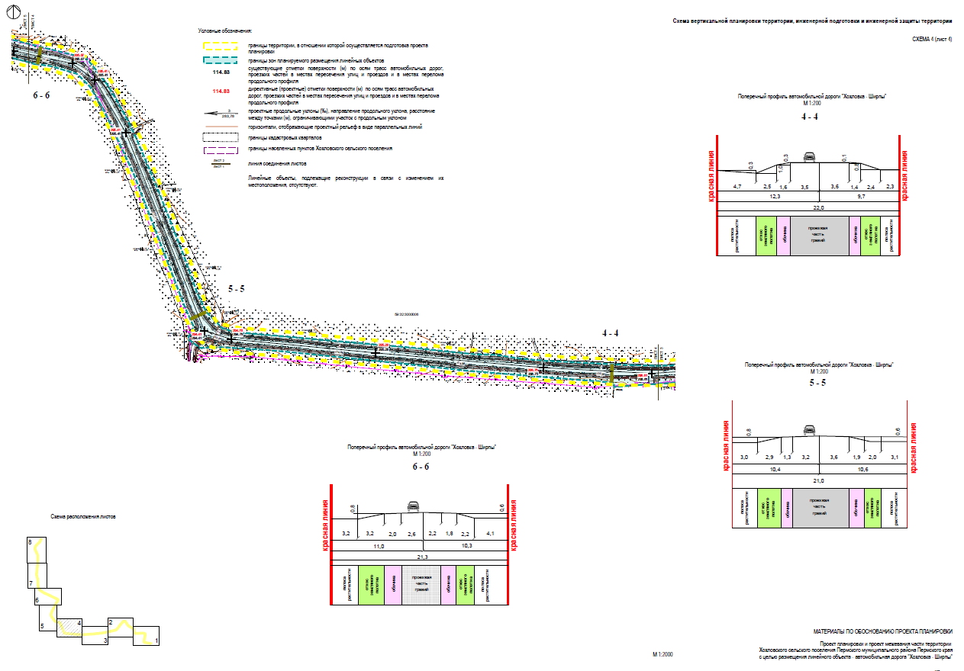
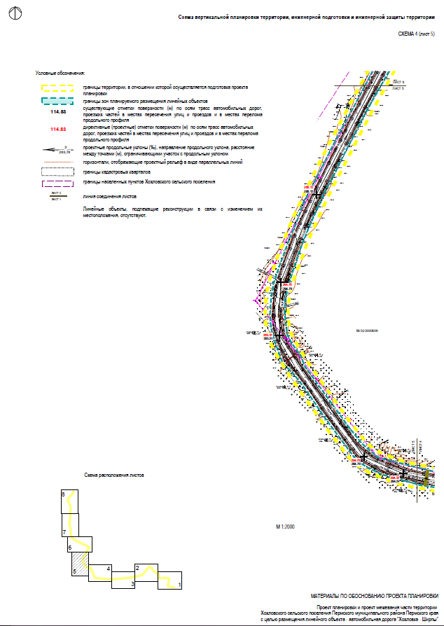
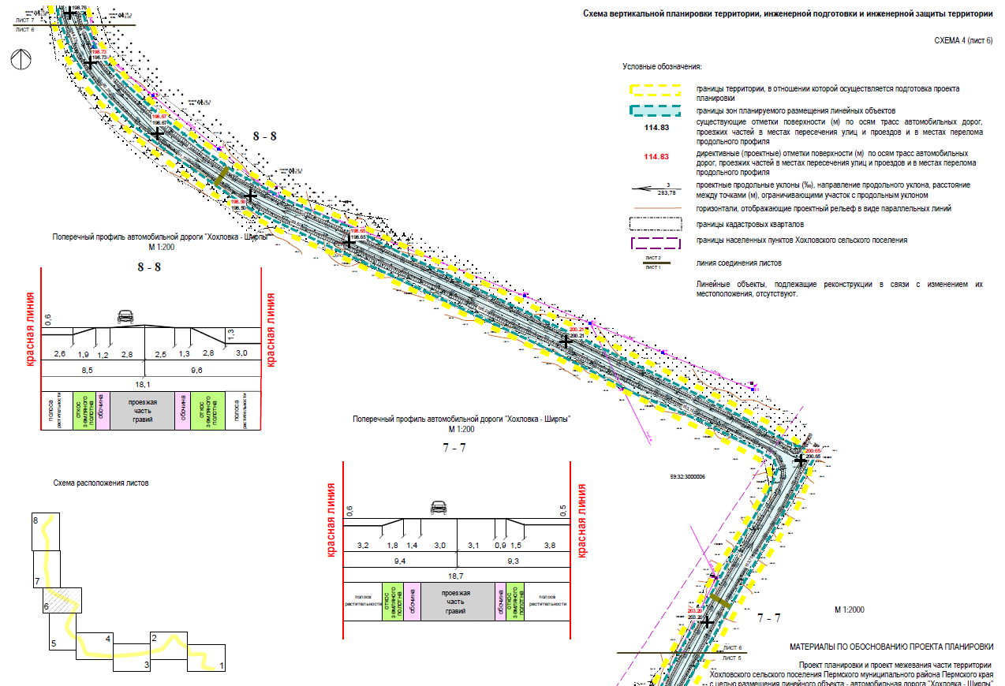
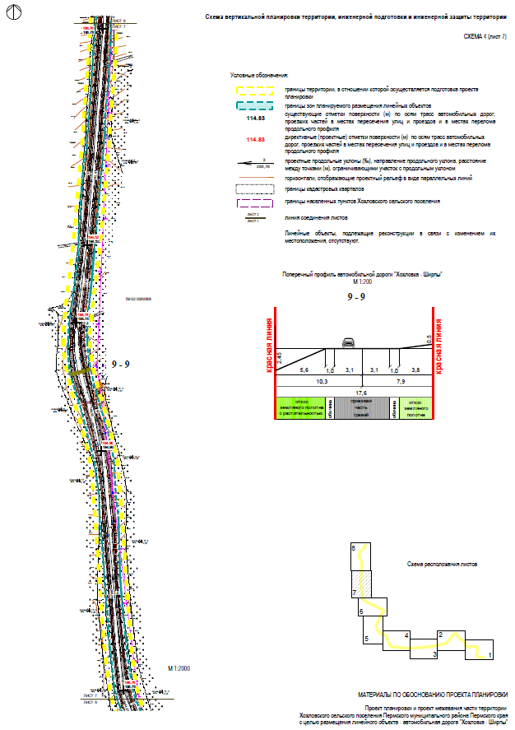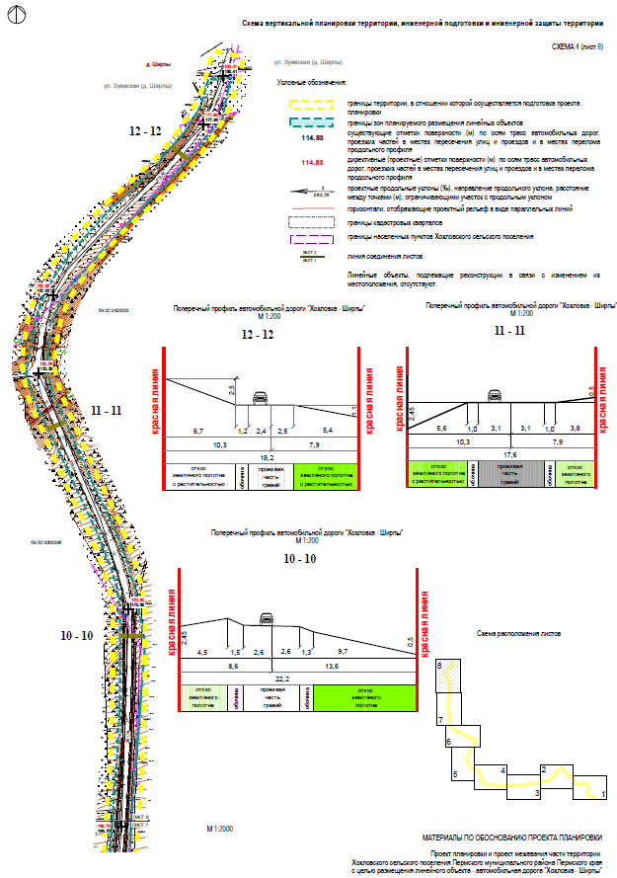
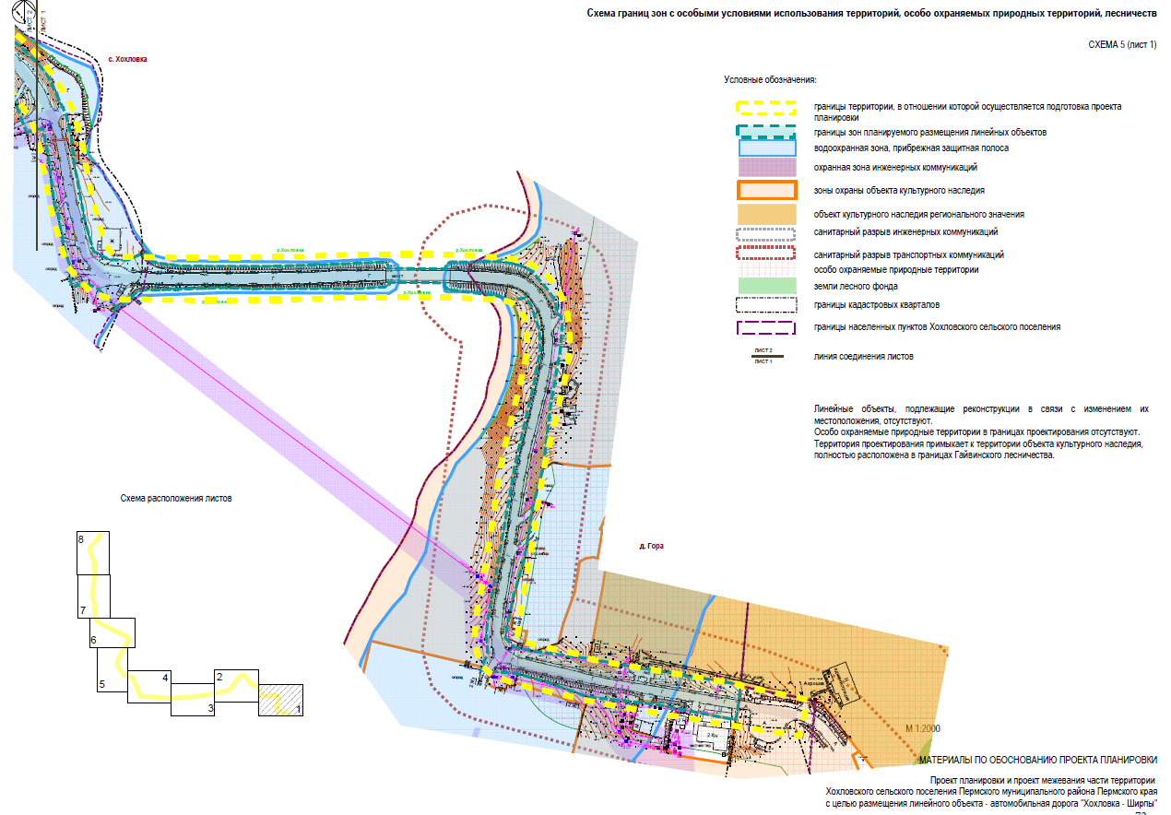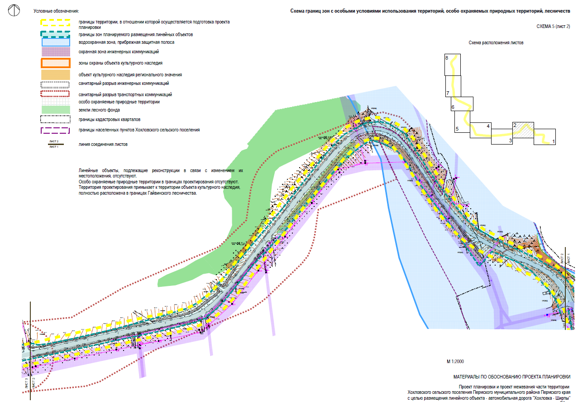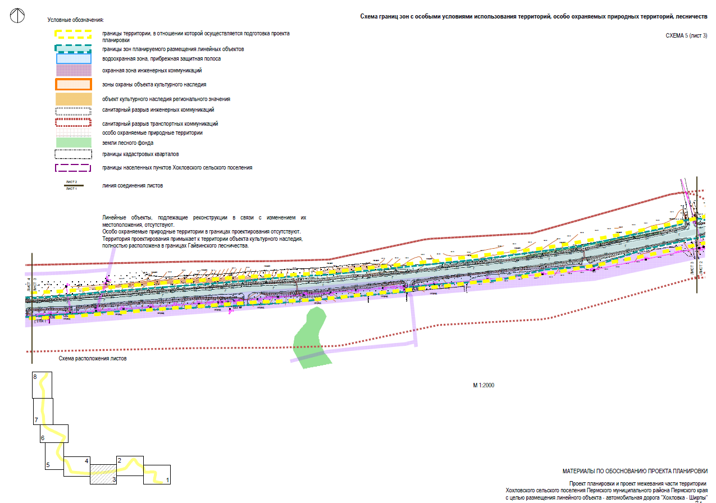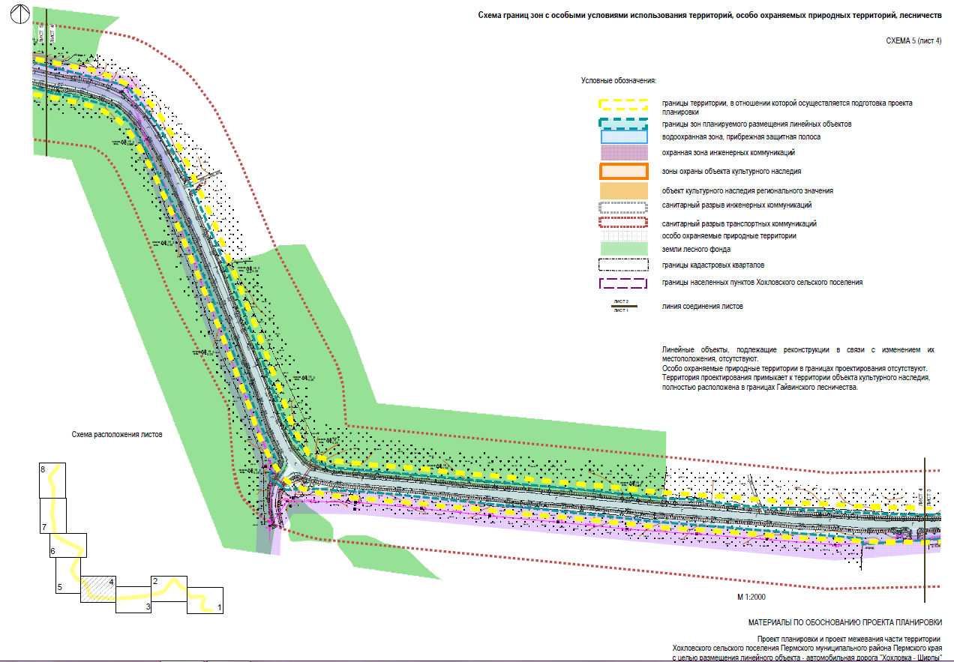
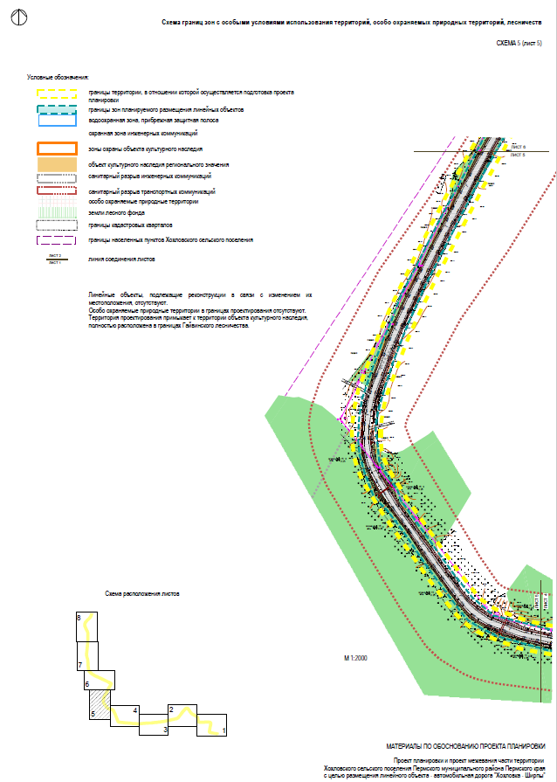
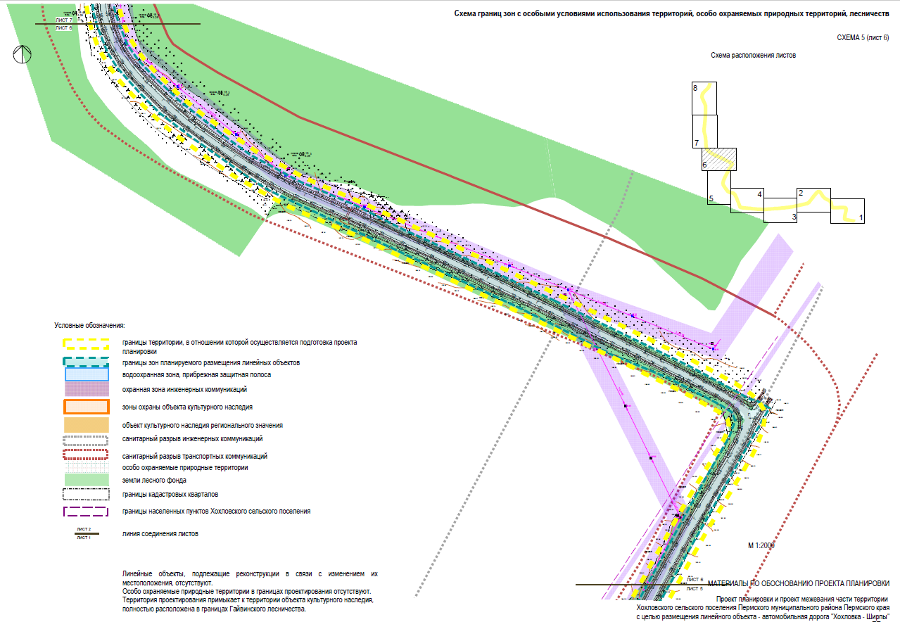
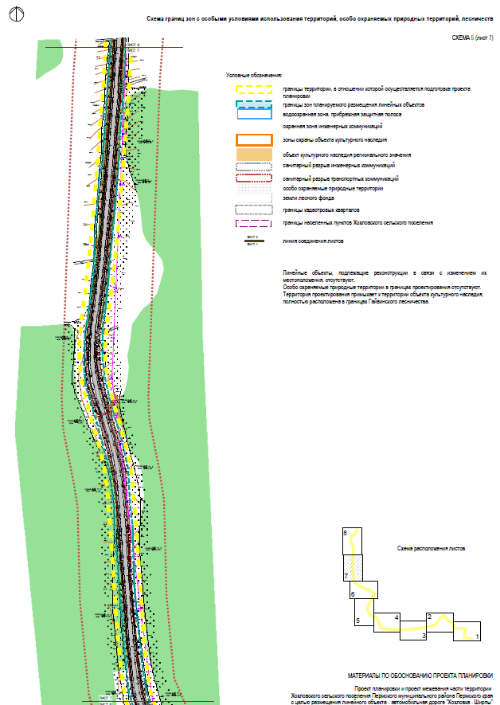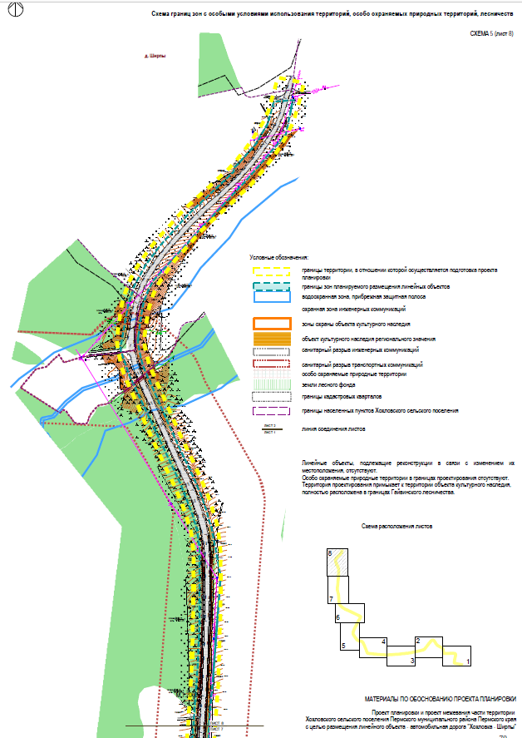
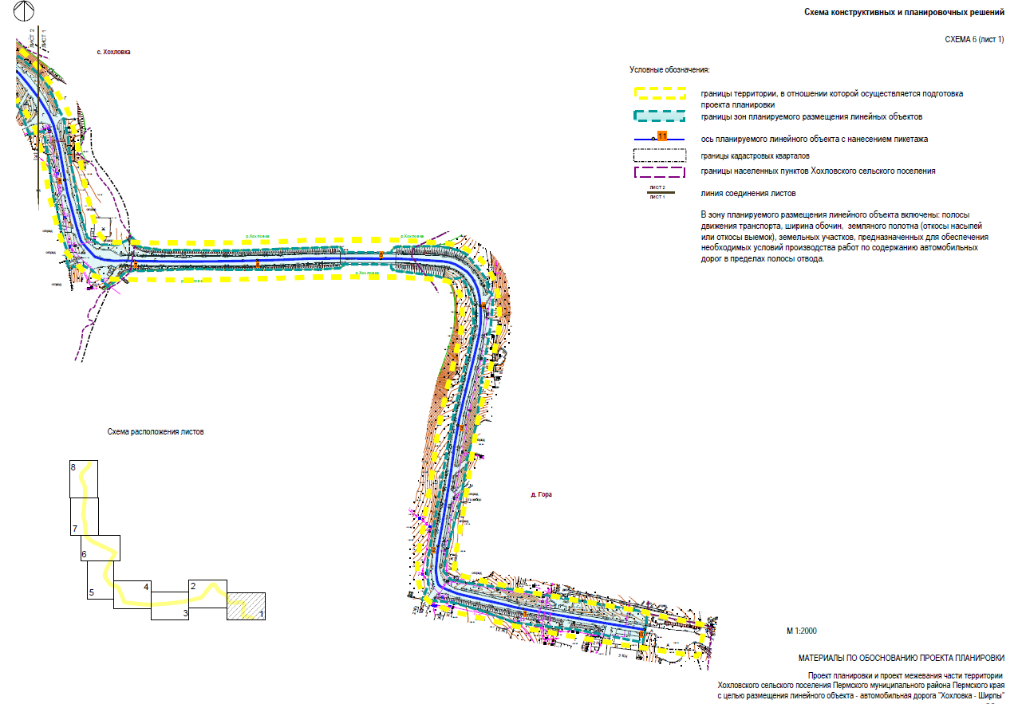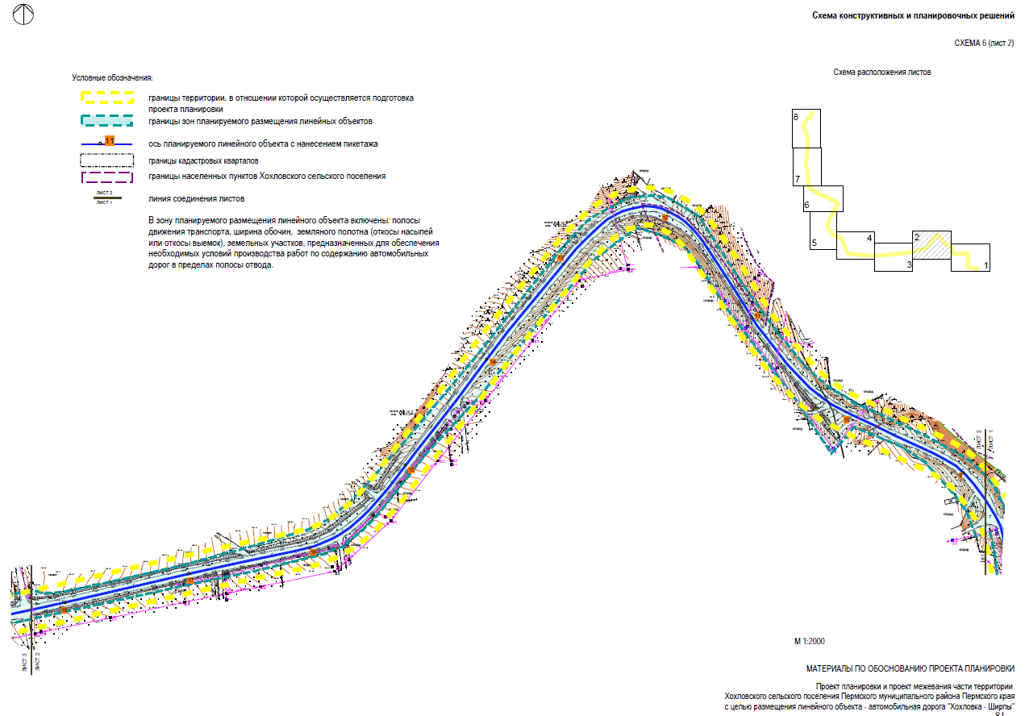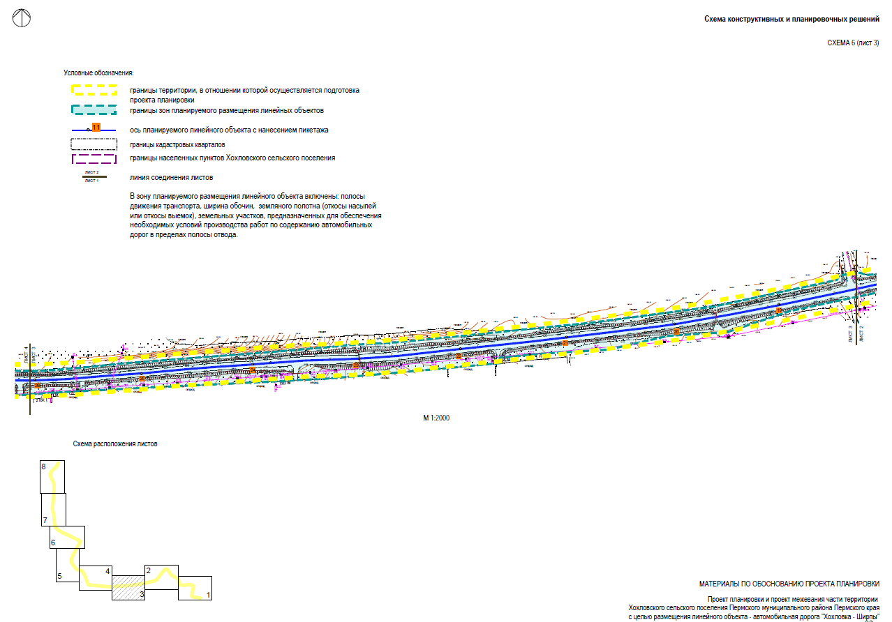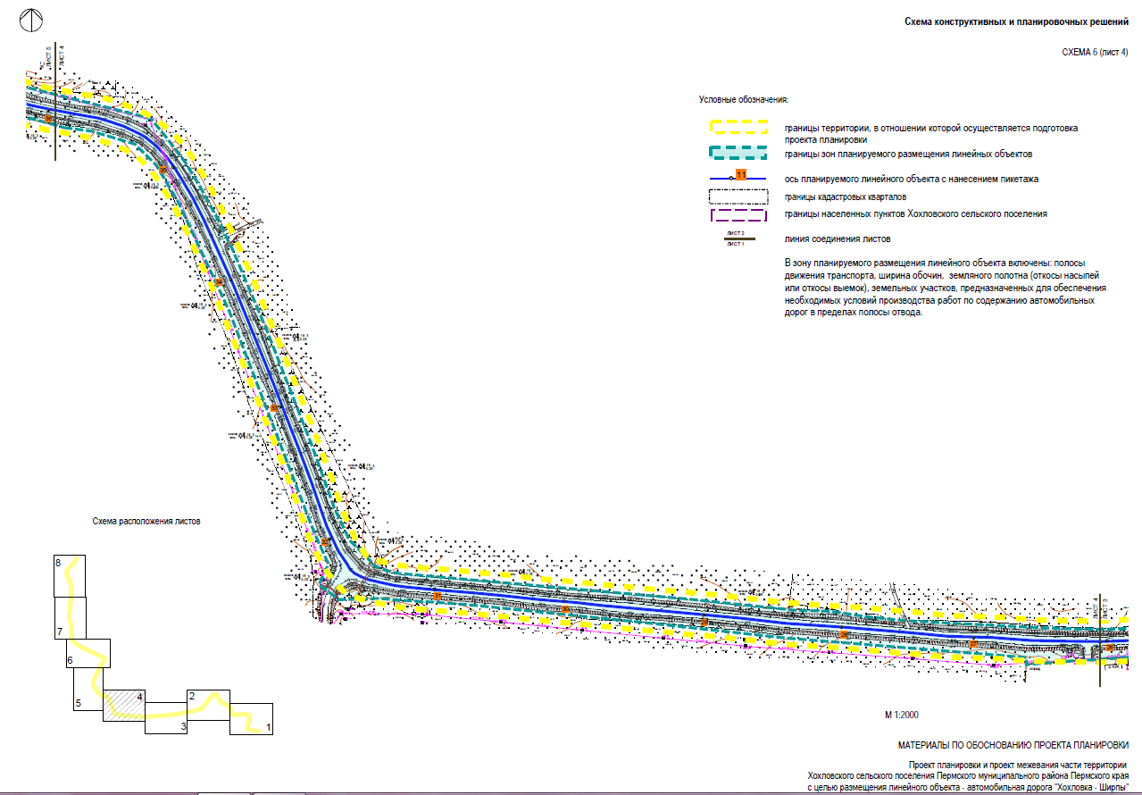
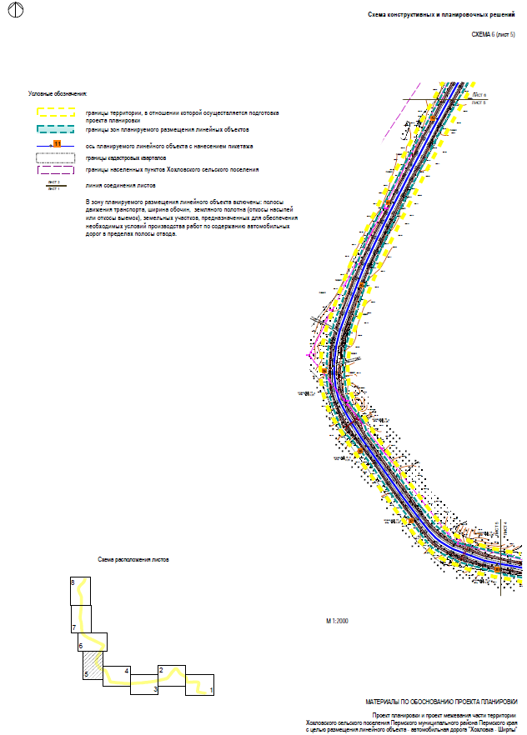
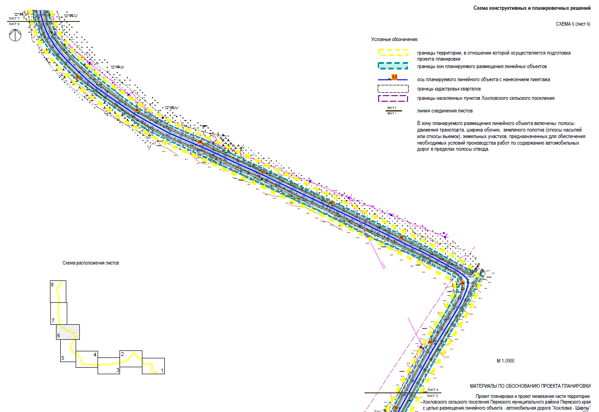
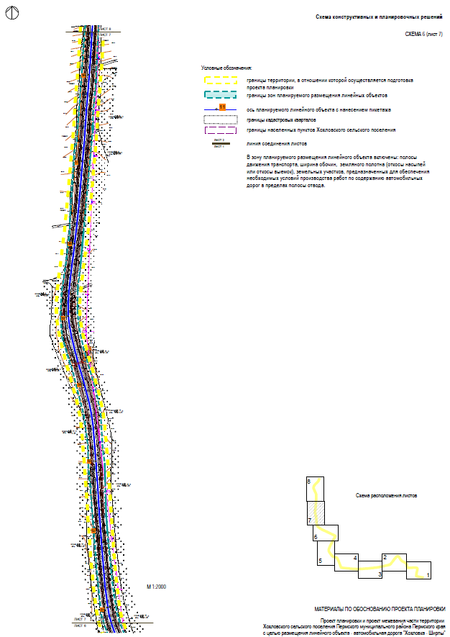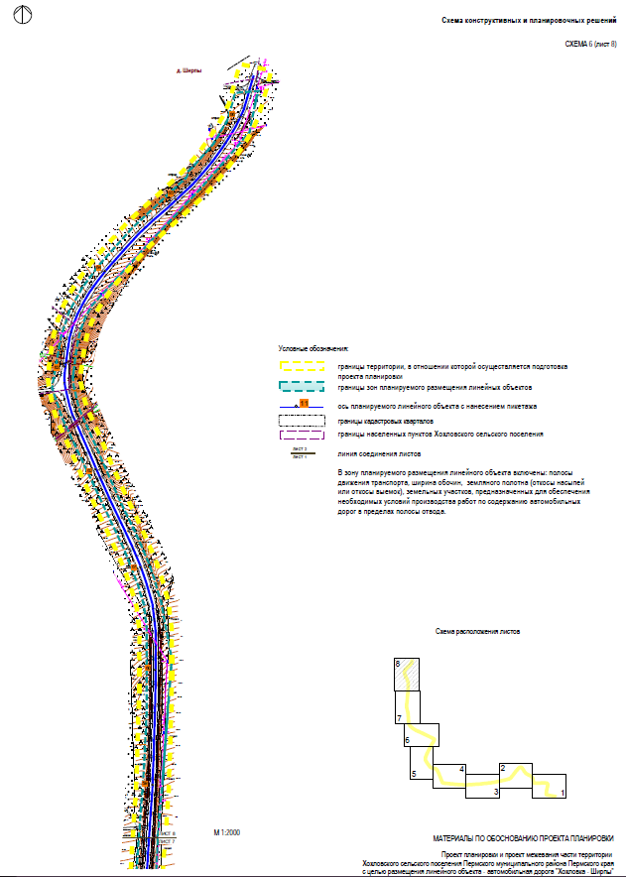

Приложение 2
к постановлению администрации Пермского муниципального района
от 12.04.2021 № СЭД-2021-299-01-01-05.С-167

Проект планировки и проект межевания
части территории Хохловского сельского поселения
Пермского муниципального района
Пермского края с целью размещения линейного объекта – автомобильная дорога Хохловка - Ширпы

ПРОЕКТ МЕЖЕВАНИЯ ТЕРРИТОРИИ

ОСНОВНАЯ ЧАСТЬ

Шифр ПП-36-06/2020

Проект межевания части территории Хохловского сельского поселения Пермского муниципального района Пермского края с целью размещения линейного объекта – автомобильная дорога Хохловка – Ширпы.

Раздел 1. Проект межевания территории. Графическая часть.

 | СОДЕРЖАНИЕ | стр.
1 | Проект межевания территории. Графическая часть

Проект межевания части территории Хохловского сельского поселения Пермского муниципального района Пермского края с целью размещения линейного объекта – автомобильная дорога Хохловка – Ширпы.

Раздел 2. Проект межевания территории. Текстовая часть.

 | СОДЕРЖАНИЕ | стр.
1 | Проект межевания территории. Обоснование принятых решений

Обоснование принятых решений

Разработка документации по планировке части территории Хохловского сельского поселения Пермского муниципального района Пермского края выполняется на основании распоряжения управления архитектуры и градостроительства администрации Пермского муниципального района от 17.02.2020 г. № 17 «О разработке проекта планировки и проекта межевания части территории Хохловского сельского поселения Пермского муниципального района Пермского края с целью размещения линейного объекта – автомобильная дорога Хохловка – Ширпы».
Подготовка проекта межевания территории осуществляется для определения местоположения границ образуемых и изменяемых земельных участков.
Земельные участки под линейным объектом «Автомобильная дорога Хохловка – Ширпы» частично образованы (земельный участок с кадастровым номером 59:32:3000006:1489, земельные участки с кадастровыми номерами 59:32:2300001:344, 59:32:0000000:13031 имеют статус «временный». Земельные участки, имеющие статус «временный» не могут участвовать в дальнейшем преобразовании, поэтому земельные участки с кадастровыми номерами 59:32:2300001:344, 59:32:0000000:13031 имеющие статус временный, необходимо снять с государственного кадастрового учета.
Земельные участки с кадастровыми номерами 59:32:3000006:67, 59:32:3000006:47, 59:32:3000006:356, имеющие статус «ранее учтенные» необходимо снять с учета в соответствии с п. 3 ст. 70 218-ФЗ.
В соответствии со ст. 56.3 Земельного кодекса Российской Федерации (далее – ЗК РФ) изъятие земельных участков для государственных или муниципальных нужд в целях строительства, реконструкции объектов федерального значения, объектов регионального значения или объектов местного значения допускается, если указанные объекты предусмотрены утвержденными проектами планировки территории. Решение об изъятии земельных участков для государственных или муниципальных нужд для строительства, реконструкции объектов федерального значения, объектов регионального значения или объектов местного значения может быть принято не позднее чем в течение шести лет со дня утверждения проекта планировки территории, предусматривающего размещение таких объектов. Изъятие земельных участков для государственных или муниципальных нужд, в результате которого прекращаются право постоянного (бессрочного) пользования, право пожизненного наследуемого владения, договор аренды земельного участка, находящегося в государственной или муниципальной собственности, или право безвозмездного пользования таким земельным участком, может осуществляться независимо от формы собственности на такой земельный участок.
Изъятие земельных участков для государственных или муниципальных нужд осуществляется в исключительных случаях по основаниям, связанным с размещением автомобильных дорог федерального, регионального или межмуниципального, местного значения. Автомобильная дорога «Хохловка – Ширпы» относится к автомобильным дорогам общего пользования местного значения Пермского муниципального района.
Образование земельных участков проектом межевания территории предполагается в три этапа.

Первым этапом образуются:

Земельный участок № 1 образуется из земель, находящихся в государственной или муниципальной собственности. Необходимо снятие с государственного кадастрового учета земельного участка с кадастровым номером 59:32:2300001:344. Конфигурация образуемого земельного участка обусловлена местоположением границ смежных земельных участков, а также границ зоны планируемого размещения линейного объекта. Площадь образуемого земельного участка № 1 составляет 8032 кв. м.

Земельный участок № 2 образован из земель, находящихся в государственной или муниципальной собственности. Необходимо снятие с государственного кадастрового учета земельного участка с кадастровым номером 59:32:0000000:13031. Конфигурация образуемого земельного участка обусловлена местоположением границ земельных участков, а также границ зоны планируемого размещения линейного объекта. Площадь образуемого земельного участка № 2 составляет 9888 кв. м.

Земельные участки с кадастровыми номерами 59:32:3000006:1371, 59:32:3000006:1372, носят временный характер. Проектом межевания территории предлагается снятие с государственного кадастрового учета данных земельных участков и образование новых с учетом предлагаемых границ зоны планируемого размещения линейного объекта. Данное проектное решение позволит не производить изъятие частей земельных участков на возмездной основе после предоставления в собственность физическим или юридическим лицам.

Земельный участок № 3 образован путем перераспределения земельного участка с кадастровым номером 59:32:3000006:1489 и земель, находящихся в государственной или муниципальной собственности. Конфигурация образуемого земельного участка обусловлена местоположением границ земельных участков, а также границ зоны планируемого размещения линейного объекта. Образуемый земельный участок является многоконтурным, количество контуров – 7. Площадь образуемого земельного участка № 3 составляет 95326 кв. м.

Земельные участки № 4, 5 образованы путем раздела земельного участка с кадастровым номером 59:32:3000006:1050. Вновь образованный участок № 4 будет изъят для муниципальных нужд в соответствии с главой VII.1. ЗК РФ. Образованный земельный участок № 5 будет находиться в долевой собственности физических лиц. Конфигурация образуемых земельных участков обусловлена местоположением границ земельных участков, а также границ зоны планируемого размещения линейного объекта. Площадь образуемого земельного участка № 4 составляет 108 кв. м. Площадь образуемого земельного участка № 5 составляет 1083 кв. м.

Земельные участки № 6, 7 образованы путем раздела земельного участка с кадастровым номером 59:32:3000006:342. Вновь образованный участок № 6 будет изъят для муниципальных нужд в соответствии с главой VII.1. ЗК РФ. Образованный земельный участок № 7 будет находиться в собственности физического лица. Конфигурация образуемых земельных участков обусловлена местоположением границ земельных участков, а также границ зоны планируемого размещения линейного объекта. Площадь образуемого земельного участка № 6 составляет 1705 кв. м. Площадь образуемого земельного участка № 7 составляет 40300 кв. м.

Земельные участки № 8, 34 образованы путем раздела земельного участка с кадастровым номером 59:32:3000006:388. Вновь образованный участок № 8 будет изъят для муниципальных нужд в соответствии с главой VII.1. ЗК РФ. Образованный земельный участок № 34 будет находиться в собственности физического лица. Конфигурация образуемых земельных участков обусловлена местоположением границ земельных участков, а также границ зоны планируемого размещения линейного объекта. Площадь образуемого земельного участка № 8 составляет 1753 кв. м. Площадь образуемого земельного участка № 34 составляет 40258 кв. м.

Земельный участок № 9 образован путем раздела земельного участка с кадастровым номером 59:32:3000006:1870, с сохранением исходного в измененных границах. Вновь образованный участок № 9 будет изъят для муниципальных нужд в соответствии с главой VII.1. ЗК РФ. Конфигурация образуемого земельного участка обусловлена местоположением границ земельных участков, а также границ зоны планируемого размещения линейного объекта. Площадь образуемого земельного участка № 9 составляет 455 кв. м.

Земельные участки № 10, 11 образованы путем раздела земельного участка с кадастровым номером 59:32:3000006:1388. Вновь образованный участок № 10 будет изъят для муниципальных нужд в соответствии с главой VII.1. ЗК РФ. Образованный земельный участок № 11 будет находиться в собственности физического лица. Конфигурация образуемых земельных участков обусловлена местоположением границ земельных участков, а также границ зоны планируемого размещения линейного объекта. Земельный участок № 10 является многоконтурным, количество контуров – 2. Площадь образуемого земельного участка № 10 составляет 55 кв. м. Площадь образуемого земельного участка № 11 составляет 3337 кв. м.

Земельные участки № 12, 13 образованы путем раздела земельного участка с кадастровым номером 59:32:3000006:1428. Вновь образованный участок № 12 будет изъят для муниципальных нужд в соответствии с главой VII.1. ЗК РФ. Образованный земельный участок № 13 будет находиться в собственности физического лица. Конфигурация образуемых земельных участков обусловлена местоположением границ земельных участков, а также границ зоны планируемого размещения линейного объекта. Площадь образуемого земельного участка № 12 составляет 91 кв. м. Площадь образуемого земельного участка № 13 составляет 439 кв. м.

Земельные участки № 14, 15 образованы путем раздела земельного участка с кадастровым номером 59:32:3000006:1427. Вновь образованный участок № 14 будет изъят для муниципальных нужд в соответствии с главой VII.1. ЗК РФ. Образованный земельный участок № 15 будет находиться в собственности физического лица. Конфигурация образуемых земельных участков обусловлена местоположением границ земельных участков, а также границ зоны планируемого размещения линейного объекта. Площадь образуемого земельного участка № 14 составляет 102 кв. м. Площадь образуемого земельного участка № 15 составляет 526 кв. м.

Земельные участки № 16, 17 образованы путем раздела земельного участка с кадастровым номером 59:32:3000006:1426. Вновь образованный участок № 16 будет изъят для муниципальных нужд в соответствии с главой VII.1. ЗК РФ. Образованный земельный участок № 17 будет находиться в собственности физического лица. Конфигурация образуемых земельных участков обусловлена местоположением границ земельных участков, а также границ зоны планируемого размещения линейного объекта. Площадь образуемого земельного участка № 16 составляет 86 кв. м. Площадь образуемого земельного участка № 17 составляет 573 кв. м.

Земельные участки № 18, 19 образованы путем раздела земельного участка с кадастровым номером 59:32:3000006:1425. Вновь образованный участок № 18 будет изъят для муниципальных нужд в соответствии с главой VII.1. ЗК РФ. Образованный земельный участок № 19 будет находиться в собственности физического лица. Конфигурация образуемых земельных участков обусловлена местоположением границ земельных участков, а также границ зоны планируемого размещения линейного объекта. Площадь образуемого земельного участка № 18 составляет 76 кв. м. Площадь образуемого земельного участка № 19 составляет 553 кв. м.

Земельные участки № 20, 21 образованы путем раздела земельного участка с кадастровым номером 59:32:3000006:1424. Вновь образованный участок № 20 будет изъят для муниципальных нужд в соответствии с главой VII.1. ЗК РФ. Образованный земельный участок № 21 будет находиться в собственности физического лица. Конфигурация образуемых земельных участков обусловлена местоположением границ земельных участков, а также границ зоны планируемого размещения линейного объекта. Площадь образуемого земельного участка № 20 составляет 98 кв. м. Площадь образуемого земельного участка № 21 составляет 518 кв. м.

Земельные участки № 22, 23 образованы путем раздела земельного участка с кадастровым номером 59:32:3000006:1423. Вновь образованный участок № 22 будет изъят для муниципальных нужд в соответствии с главой VII.1. ЗК РФ. Образованный земельный участок № 23 будет находиться в собственности физического лица. Конфигурация образуемых земельных участков обусловлена местоположением границ земельных участков, а также границ зоны планируемого размещения линейного объекта. Площадь образуемого земельного участка № 22 составляет 98 кв. м. Площадь образуемого земельного участка № 23 составляет 474 кв. м.

Земельные участки № 24, 25 образованы путем раздела земельного участка с кадастровым номером 59:32:3000006:1422. Вновь образованный участок № 24 будет изъят для муниципальных нужд в соответствии с главой VII.1. ЗК РФ. Образованный земельный участок № 25 будет находиться в собственности физического лица. Конфигурация образуемых земельных участков обусловлена местоположением границ земельных участков, а также границ зоны планируемого размещения линейного объекта. Площадь образуемого земельного участка № 24 составляет 146 кв. м. Площадь образуемого земельного участка № 25 составляет 661 кв. м.

Земельные участки № 26, 27 образованы путем раздела земельного участка с кадастровым номером 59:32:3000006:1421. Вновь образованный участок № 26 будет изъят для муниципальных нужд в соответствии с главой VII.1. ЗК РФ. Образованный земельный участок № 27 будет находиться в собственности физического лица. Конфигурация образуемых земельных участков обусловлена местоположением границ земельных участков, а также границ зоны планируемого размещения линейного объекта. Площадь образуемого земельного участка № 26 составляет 147 кв. м. Площадь образуемого земельного участка № 27 составляет 657 кв. м.

Земельные участки № 28, 29 образованы путем раздела земельного участка с кадастровым номером 59:32:3000006:1420. Вновь образованный участок № 28 будет изъят для муниципальных нужд в соответствии с главой VII.1. ЗК РФ. Образованный земельный участок № 29 будет находиться в собственности физического лица. Конфигурация образуемых земельных участков обусловлена местоположением границ земельных участков, а также границ зоны планируемого размещения линейного объекта. Площадь образуемого земельного участка № 28 составляет 138 кв. м. Площадь образуемого земельного участка № 29 составляет 669 кв. м.

Земельные участки № 30, 31 образованы путем раздела земельного участка с кадастровым номером 59:32:3000006:1419. Вновь образованный участок № 30 будет изъят для муниципальных нужд в соответствии с главой VII.1. ЗК РФ. Образованный земельный участок № 31 будет находиться в собственности физического лица. Конфигурация образуемых земельных участков обусловлена местоположением границ земельных участков, а также границ зоны планируемого размещения линейного объекта. Площадь образуемого земельного участка № 30 составляет 143 кв. м. Площадь образуемого земельного участка № 31 составляет 661 кв. м.

Земельные участки № 32, 33 образованы путем раздела земельного участка с кадастровым номером 59:32:3000006:1429. Вновь образованный участок № 32 будет изъят для муниципальных нужд в соответствии с главой VII.1. ЗК РФ. Образованный земельный участок № 33 будет находиться в собственности физического лица. Конфигурация образуемых земельных участков обусловлена местоположением границ земельных участков, а также границ зоны планируемого размещения линейного объекта. Площадь образуемого земельного участка № 32 составляет 240 кв. м. Площадь образуемого земельного участка № 33 составляет 1375 кв. м.

Земельные участки № 35, 36 образованы путем раздела земельного участка с кадастровым номером 59:32:3000006:132. Вновь образованный участок № 35 будет изъят для муниципальных нужд в соответствии с главой VII.1. ЗК РФ. Образованный земельный участок № 36 будет находиться в собственности физического лица. Конфигурация образуемых земельных участков обусловлена местоположением границ земельных участков, а также границ зоны планируемого размещения линейного объекта. Площадь образуемого земельного участка № 35 составляет 1078 кв. м. Площадь образуемого земельного участка № 36 составляет 10753 кв. м.

Земельные участки № 37, 38 образованы путем раздела земельного участка с кадастровым номером 59:32:3000006:16. Вновь образованный участок № 37 будет изъят для муниципальных нужд в соответствии с главой VII.1. ЗК РФ. Образованный земельный участок № 38 будет находиться в собственности физического лица, являться многоконтурным (количество контуров – 2). Конфигурация образуемых земельных участков обусловлена местоположением границ земельных участков, а также границ зоны планируемого размещения линейного объекта. Площадь образуемого земельного участка № 37 составляет 2221 кв. м. Площадь образуемого земельного участка № 38 составляет 27944 кв. м.

Земельный участок № 39 образуется из земель, находящихся в государственной или муниципальной собственности. Конфигурация образуемого земельного участка обусловлена местоположением границ смежных земельных участков границ зоны планируемого размещения линейного объекта, границ населенного пункта. Данное образование будет возможно только после образования земельного участка № 3. Площадь образуемого земельного участка № 39 составляет 6018 кв. м.

Земельный участок № 40 является ранее учтенным, прошел государственный кадастровый учет с кадастровым номером
59:32:3000006:49. Проектом межевания территории предлагается уточнить границы данного земельного участка до устанавливаемых красных линий. Площадь земельного участка № 40 составит 14629 кв. м.

Земельный участок № 41 является ранее учтенным, прошел государственный кадастровый учет с кадастровым номером
59:32:3000006:48. Проектом межевания территории предлагается уточнить границы данного земельного участка до устанавливаемых красных линий. Площадь земельного участка № 41 составит 13795 кв. м.

Земельный участок № 42 образованы путем перераспределения земельного участка с кадастровым номером 59:32:3000006:738 и земель, находящихся в государственной или муниципальной собственности. Вновь образованный земельный участок № 42 будет находиться в собственности физического лица. Конфигурация образуемого земельного участка обусловлена местоположением границ земельных участков, а также границ зоны планируемого размещения линейного объекта. Площадь образуемого земельного участка № 42 составляет 1501 кв. м.

Земельные участки № 43, 44 образованы путем раздела земельного участка с кадастровым номером 59:32:3000006:742. Вновь образованный участок № 43 будет изъят для муниципальных нужд в соответствии с главой VII.1. ЗК РФ. Образованный земельный участок № 44 будет находиться в собственности физического лица. Конфигурация образуемых земельных участков обусловлена местоположением границ земельных участков, а также границ зоны планируемого размещения линейного объекта. Площадь образуемого земельного участка № 43 составляет 13 кв. м. Площадь образуемого земельного участка № 44 составляет 4277 кв. м.

Земельные участки № 45, 46 образованы путем раздела земельного участка с кадастровым номером 59:32:3000006:732. Вновь образованный участок № 45 будет изъят для муниципальных нужд в соответствии с главой VII.1. ЗК РФ. Образованный земельный участок № 46 будет находиться в собственности физического лица. Конфигурация образуемых земельных участков обусловлена местоположением границ земельных участков, а также границ зоны планируемого размещения линейного объекта. Площадь образуемого земельного участка № 45 составляет 14 кв. м. Площадь образуемого земельного участка № 46 составляет 1086 кв. м.

Земельные участки № 47, 48 образованы путем раздела земельного участка с кадастровым номером 59:32:3000006:41. Вновь образованный участок № 47 будет изъят для муниципальных нужд в соответствии с главой VII.1. ЗК РФ. Образованный земельный участок № 48 будет находиться в собственности физического лица. Конфигурация образуемых земельных участков обусловлена местоположением границ земельных участков, а также границ зоны планируемого размещения линейного объекта. Площадь образуемого земельного участка № 47 составляет 306 кв. м. Площадь образуемого земельного участка № 48 составляет 20695 кв. м.

Земельные участки № 49, 50 образованы путем раздела земельного участка с кадастровым номером 59:32:3000006:40. Вновь образованный участок № 49 будет изъят для муниципальных нужд в соответствии с главой VII.1. ЗК РФ. Образованный земельный участок № 50 будет находиться в собственности физического лица, будет являться многоконтурным, количество контуров - 2. Конфигурация образуемых земельных участков обусловлена местоположением границ земельных участков, а также границ зоны планируемого размещения линейного объекта. Площадь образуемого земельного участка № 49 составляет 2641 кв. м. Площадь образуемого земельного участка № 50 составляет 18366 кв. м.

Вторым этапом образуются:

Земельный участок № 51 образован из земель, находящихся в государственной или муниципальной собственности. Данное образование возможно после образования земельного участка № 42. Конфигурация образуемого земельного участка обусловлена местоположением границ земельных участков, а также границ зоны планируемого размещения линейного объекта. Площадь образуемого земельного участка № 51 составляет 61 кв. м.

Земельный участок № 52 образован путем перераспределения земельного участка № 2, образованного первым этапом, и земель, находящихся в государственной или муниципальной собственности. Данное образование возможно после образования земельного участка № 3. Конфигурация образуемого земельного участка обусловлена местоположением границ земельных участков, границ зоны планируемого размещения линейного объекта, границ населенного пункта. Площадь образуемого земельного участка № 52 составляет 11949 кв. м.

Третьим этапом предлагается образовать земельные участки под автомобильную дорогу «Хохловка – Ширпы» путем объединения земельных участков:
№ 1, 52, 39. В результате кадастровых работ будет образован многоконтурный земельный участок № 53 (количество контуров – 3), категория земель – земли населенных пунктов. Площадь образуемого земельного участка № 53 составит 25999 кв. м.
№ 3, 4, 6, 8, 9, 10, 12, 14, 16, 18, 20, 22, 24, 26, 28, 30, 32, 35, 37, 51, 43, 45, 47, 49. В результате кадастровых работ будет образован многоконтурный земельный участок № 54 (количество контуров – 3), категория земель – земли промышленности, энергетики, транспорта, связи, радиовещания, телевидения, информатики, земли для обеспечения космической деятельности, земли обороны, безопасности и земли иного специального назначения, площадь земельного участка № 54 составит 106142 кв. м.

Экспликация образуемых и изменяемых земельных участков

№ п/п | Кадастровый номер земельного участка | Местоположение земельного участка | Категория земель | Разрешенное использование земельного участка | Площадь по проекту,  кв.м
1 | 2 | 3 | 4 | 5 | 6
Первый этап образования земельных участков
1 | - | Пермский край, Пермский район,  Хохловское сельское поселение,  д. Гора | Земли населенных пунктов | земельные участки (территории) общего пользования (12.0) | 8032
2 | - | Пермский край, Пермский район,  Хохловское сельское поселение,  с. Хохловка | Земли населенных пунктов | земельные участки (территории) общего пользования (12.0) | 9888
3 | - | Пермский край, Пермский район,  Хохловское сельское поселение | Земли промышленности, энергетики, транспорта, связи, радиовещания, телевидения, информатики, земли для обеспечения космической деятельности, земли обороны, безопасности и земли иного специального назначения | автомобильный  транспорт (7.2) | 95326
4 | - | Пермский край, Пермский район, Хохловское с/пос., 0.225 км западнее  с. Хохловка | Земли сельскохозяйственного назначения | автомобильный  транспорт (7.2) | 108
5 | - | Пермский край, Пермский район, Хохловское с/пос., 0.225 км западнее  с. Хохловка | Земли сельскохозяйственного назначения | Для садоводства | 1083
6 | - | край Пермский, р-н Пермский,  с/пос. Хохловское, д. Хохловка | Земли сельскохозяйственного назначения | автомобильный  транспорт (7.2) | 1705
7 | - | край Пермский, р-н Пермский,  с/пос. Хохловское, д. Хохловка | Земли сельскохозяйственного назначения | Для ведения личного подсобного хозяйства | 40300
8 | - | край Пермский, р-н Пермский,  с/пос. Хохловское, д. Хохловка | Земли сельскохозяйственного назначения | автомобильный  транспорт (7.2) | 1753
1 | 2 | 3 | 4 | 5 | 6
9 | - | Пермский край, Пермский район,  Хохловское сельское поселение | Земли сельскохозяйственного назначения | автомобильный транспорт (7.2) | 455
10 | - | Пермский край, Пермский район,  с/пос. Хохловское, в 1,26 км по направлению на запад от с. Хохловка | Земли сельскохозяйственного назначения | автомобильный транспорт (7.2) | 55
11 | - | Пермский край, Пермский район,  с/пос. Хохловское, в 1,26 км по направлению на запад от с. Хохловка | Земли сельскохозяйственного назначения | для садоводства | 3337
12 | - | Пермский край, Пермский район,  с/пос. Хохловское, в 1,26 км по направлению на запад от с. Хохловка | Земли сельскохозяйственного назначения | автомобильный транспорт (7.2) | 91
13 | - | Пермский край, Пермский район,  с/пос. Хохловское, в 1,26 км по направлению на запад от с. Хохловка | Земли сельскохозяйственного назначения | для садоводства | 439
14 | - | Пермский край, Пермский район, с/пос. Хохловское, в 1,26 км по направлению на запад от с. Хохловка | Земли сельскохозяйственного назначения | автомобильный транспорт (7.2) | 102
15 | - | Пермский край, Пермский район,  с/пос. Хохловское, в 1,26 км по направлению на запад от с. Хохловка | Земли сельскохозяйственного назначения | для садоводства | 526
16 | - | Пермский край, Пермский район,  с/пос. Хохловское, в 1,26 км по направлению на запад от с. Хохловка | Земли сельскохозяйственного назначения | автомобильный транспорт (7.2) | 86
17 | - | Пермский край, Пермский район,  с/пос. Хохловское, в 1,26 км по направлению на запад от с. Хохловка | Земли сельскохозяйственного назначения | для садоводства | 573
18 | - | Пермский край, Пермский район,  с/пос. Хохловское, в 1,26 км по направлению на запад от с. Хохловка | Земли сельскохозяйственного назначения | автомобильный транспорт (7.2) | 76
19 | - | Пермский край, Пермский район,  с/пос. Хохловское, в 1,26 км по направлению на запад от с. Хохловка | Земли сельскохозяйственного назначения | для садоводства | 553
1 | 2 | 3 | 4 | 5 | 6
20 | - | Пермский край, Пермский район,  с/пос. Хохловское, в 1,26 км по направлению на запад от с. Хохловка | Земли сельскохозяйственного назначения | автомобильный транспорт (7.2) | 98
21 | - | Пермский край, Пермский район,  с/пос. Хохловское, в 1,26 км по направлению на запад от с. Хохловка | Земли сельскохозяйственного назначения | для садоводства | 518
22 | - | Пермский край, Пермский район,  с/пос. Хохловское, в 1,26 км по направлению на запад от с. Хохловка | Земли сельскохозяйственного назначения | автомобильный транспорт (7.2) | 98
23 | - | Пермский край, Пермский район,  с/пос. Хохловское, в 1,26 км по направлению на запад от с. Хохловка | Земли сельскохозяйственного назначения | для садоводства | 474
24 | - | Пермский край, Пермский район,  с/пос. Хохловское, в 1,26 км по направлению на запад от с. Хохловка | Земли сельскохозяйственного назначения | автомобильный транспорт (7.2) | 146
25 | - | Пермский край, Пермский район, с/пос. Хохловское, в 1,26 км по направлению на запад от с. Хохловка | Земли сельскохозяйственного назначения | для садоводства | 661
26 | - | Пермский край, Пермский район,  с/пос. Хохловское, в 1,26 км по направлению на запад от с. Хохловка | Земли сельскохозяйственного назначения | автомобильный транспорт (7.2) | 147
27 | - | Пермский край, Пермский район,  с/пос. Хохловское, в 1,26 км по направлению на запад от с. Хохловка | Земли сельскохозяйственного назначения | для садоводства | 657
28 | - | Пермский край, Пермский район,  с/пос. Хохловское, в 1,26 км по направлению на запад от с. Хохловка | Земли сельскохозяйственного назначения | автомобильный транспорт (7.2) | 138
29 | - | Пермский край, Пермский район, с/пос. Хохловское, в 1,26 км по направлению на запад от с. Хохловка | Земли сельскохозяйственного назначения | для садоводства | 669
30 | - | Пермский край, Пермский район,  с/пос. Хохловское, в 1,26 км по направлению на запад от с. Хохловка | Земли сельскохозяйственного назначения | автомобильный транспорт (7.2) | 143
31 | - | Пермский край, Пермский район,  с/пос. Хохловское, в 1,26 км по направлению на запад от с. Хохловка | Земли сельскохозяйственного назначения | для садоводства | 661
1 | 2 | 3 | 4 | 5 | 6
32 | - | Пермский край, Пермский район,  с/пос. Хохловское, в 1,26 км по направлению на запад от с. Хохловка | Земли сельскохозяйственного назначения | автомобильный транспорт (7.2) | 240
33 | - | Пермский край, Пермский район,  с/пос. Хохловское, в 1,26 км по направлению на запад от с. Хохловка | Земли сельскохозяйственного назначения | для садоводства | 1375
34 | - | край Пермский, р-н Пермский,  с/пос. Хохловское, д. Хохловка | Земли сельскохозяйственного назначения | Для ведения личного подсобного хозяйства | 40258
35 | - | край Пермский, р-н Пермский,  с/пос. Хохловское, д. Ширпы | Земли сельскохозяйственного назначения | автомобильный транспорт (7.2) | 1078
36 | - | край Пермский, р-н Пермский,  с/пос. Хохловское, д. Ширпы | Земли сельскохозяйственного назначения | Для сельскохозяйственного производства | 10753
37 | - | край Пермский, р-н Пермский,  с/пос. Хохловское, д. Ширпы | Земли сельскохозяйственного назначения | автомобильный транспорт (7.2) | 2221
38 | - | край Пермский, р-н Пермский,  с/пос. Хохловское, д. Ширпы | Земли сельскохозяйственного назначения | Для сельскохозяйственного производства | 27944
39 | - | край Пермский, р-н Пермский,  с/пос. Хохловское, д. Ширпы | Земли населённых пунктов | земельные участки (территории) общего пользования (12.0) | 6018
40 | 59:32:3000006:49 | - | категория не определена | - | 14629
41 | 59:32:3000006:48 | - | категория не определена | - | 13795
42 | - | край Пермский, р-н Пермский,  с/пос. Хохловское, д. Ширпы | Земли сельскохозяйственного назначения | Для дачного хозяйства | 1501

1 | 2 | 3 | 4 | 5 | 6
43 | - | край Пермский, р-н Пермский,  с/пос. Хохловское, д. Ширпы | Земли сельскохозяйственного назначения | автомобильный транспорт (7.2) | 13
44 | - | край Пермский, р-н Пермский,  с/пос. Хохловское, д. Ширпы | Земли сельскохозяйственного назначения | Для дачного хозяйства | 4277
45 | - | край Пермский, р-н Пермский,  с/пос. Хохловское, д. Ширпы | Земли сельскохозяйственного назначения | автомобильный транспорт (7.2) | 14
46 | - | край Пермский, р-н Пермский,  с/пос. Хохловское, д. Ширпы | Земли сельскохозяйственного назначения | Для дачного хозяйства | 1086
47 | - | край Пермский, р-н Пермский,  с/пос. Хохловское, д. Ширпы | Земли сельскохозяйственного назначения | автомобильный транспорт (7.2) | 306
48 | - | край Пермский, р-н Пермский,  с/пос. Хохловское, д. Ширпы | Земли сельскохозяйственного назначения | Для ведения личного подсобного хозяйства | 20695
49 | - | край Пермский, р-н Пермский,  с/пос. Хохловское, д. Ширпы | Земли сельскохозяйственного назначения | автомобильный транспорт (7.2) | 2641
50 | - | край Пермский, р-н Пермский,  с/пос. Хохловское, д. Ширпы | Земли сельскохозяйственного назначения | Для ведения личного подсобного хозяйства | 18366
Второй этап образования земельных участков
51 | - | край Пермский, р-н Пермский,  с/пос. Хохловское | Земли промышленности, энергетики, транспорта, связи, радиовещания, телевидения, информатики, земли для обеспечения космической деятельности, земли обороны, безопасности и земли иного специального назначения | автомобильный транспорт (7.2) | 61
52 | - | край Пермский, р-н Пермский,  с/пос. Хохловское | Земли населенных пунктов | земельные участки (территории) общего пользования (12.0) | 11949

1 | 2 | 3 | 4 | 5 | 6
Третий этап образования земельных участков
53 | - | край Пермский, р-н Пермский,  с/пос. Хохловское | Земли населенных пунктов | земельные участки (территории) общего пользования (12.0) | 25999
54 | - | край Пермский, р-н Пермский,  с/пос. Хохловское | Земли промышленности, энергетики, транспорта, связи, радиовещания, телевидения, информатики, земли для обеспечения космической деятельности, земли обороны, безопасности и земли иного специального назначения | автомобильный транспорт (7.2) | 106142

Ведомости координат образуемых земельных участков
Система координат МСК-59, 2 зона

Земельный участок № 1
Площадь: 8032 кв.м
№ | X | Y
1 | 545717,94 | 2232914,50
2 | 545717,68 | 2232920,54
3 | 545716,91 | 2232938,62
4 | 545715,23 | 2232944,98
5 | 545709,00 | 2232955,61
6 | 545704,09 | 2232961,26
7 | 545699,17 | 2232965,73
8 | 545692,22 | 2232970,56
9 | 545689,68 | 2232971,88
10 | 545681,79 | 2232972,91
11 | 545679,75 | 2232975,58
12 | 545674,34 | 2232976,55
13 | 545674,34 | 2232976,55
14 | 545674,34 | 2232976,55
15 | 545674,34 | 2232976,55
16 | 545655,14 | 2232974,94
17 | 545615,84 | 2232968,23
18 | 545615,84 | 2232968,23
19 | 545572,78 | 2232963,04
20 | 545572,76 | 2232963,04
21 | 545546,16 | 2232955,87
22 | 545534,33 | 2232954,04
23 | 545524,68 | 2232952,54
24 | 545518,07 | 2232951,36
25 | 545510,43 | 2232949,94
26 | 545495,71 | 2232945,92
27 | 545481,30 | 2232941,96
28 | 545468,78 | 2232939,15
29 | 545453,88 | 2232936,52
30 | 545447,36 | 2232942,40
31 | 545447,36 | 2232942,40
32 | 545447,36 | 2232942,40
33 | 545446,12 | 2232948,78
34 | 545444,34 | 2232957,29
35 | 545438,99 | 2232995,56
36 | 545435,95 | 2232995,29
37 | 545433,42 | 2232995,07
38 | 545428,85 | 2232994,67
39 | 545421,59 | 2233029,20
40 | 545416,55 | 2233058,70
41 | 545408,58 | 2233100,72
42 | 545396,30 | 2233098,35
43 | 545396,48 | 2233096,62
44 | 545403,15 | 2233062,35
45 | 545403,92 | 2233058,37
46 | 545406,81 | 2233043,53
47 | 545406,81 | 2233043,53
48 | 545406,81 | 2233043,53
49 | 545406,81 | 2233043,53
50 | 545406,81 | 2233043,53
51 | 545412,10 | 2232996,42
52 | 545412,94 | 2232997,55
53 | 545413,18 | 2232997,37
54 | 545412,15 | 2232995,99
55 | 545412,27 | 2232994,90
56 | 545415,62 | 2232985,46
57 | 545421,20 | 2232969,65
58 | 545423,67 | 2232962,32
59 | 545428,57 | 2232944,82
60 | 545429,95 | 2232931,09
61 | 545431,08 | 2232919,83
62 | 545431,10 | 2232919,64
63 | 545433,45 | 2232920,06
64 | 545442,80 | 2232924,19
65 | 545456,19 | 2232923,23
66 | 545463,77 | 2232923,77
67 | 545575,89 | 2232943,41
68 | 545635,95 | 2232957,39
69 | 545656,87 | 2232961,05
70 | 545670,16 | 2232960,46
71 | 545687,91 | 2232954,38
72 | 545692,56 | 2232950,46
73 | 545690,93 | 2232939,93
74 | 545692,47 | 2232936,61
75 | 545693,13 | 2232934,15
76 | 545695,75 | 2232927,25
77 | 545696,96 | 2232922,54
78 | 545697,06 | 2232920,04
79 | 545710,07 | 2232910,56
80 | 545714,01 | 2232911,08
81 | 545716,41 | 2232912,27
1 | 545717,94 | 2232914,50
Внутренний контур
№ | X | Y
1 | 545473,29 | 2232939,06
2 | 545473,06 | 2232939,27
3 | 545471,32 | 2232937,35
4 | 545471,55 | 2232937,15
1 | 545473,29 | 2232939,06
Внутренний контур
№ | X | Y
1 | 545432,34 | 2232935,10
2 | 545432,10 | 2232935,32
3 | 545431,90 | 2232935,10
4 | 545432,14 | 2232934,88
1 | 545432,34 | 2232935,10
Внутренний контур
№ | X | Y
1 | 545513,95 | 2232944,90
2 | 545513,95 | 2232945,91
3 | 545512,94 | 2232945,90
4 | 545512,95 | 2232944,90
1 | 545513,95 | 2232944,90

Земельный участок № 2
Площадь: 9888 кв.м
№ | X | Y
1 | 546067,37 | 2232340,66
2 | 546062,29 | 2232354,86
3 | 546051,83 | 2232369,32
4 | 546036,16 | 2232381,22
5 | 545960,89 | 2232430,70
6 | 545934,12 | 2232454,33
7 | 545909,57 | 2232485,10
8 | 545930,76 | 2232473,67
9 | 545941,02 | 2232461,58
10 | 545966,68 | 2232438,86
11 | 546022,62 | 2232402,08
12 | 546014,90 | 2232407,52
13 | 546005,11 | 2232413,99
14 | 545999,92 | 2232417,54
15 | 545993,23 | 2232421,65
16 | 545985,06 | 2232426,94
17 | 545979,17 | 2232431,27
18 | 545984,78 | 2232431,87
19 | 545977,16 | 2232437,50
20 | 545944,43 | 2232464,02
21 | 545940,67 | 2232468,35
22 | 545928,09 | 2232482,85
23 | 545921,88 | 2232494,73
24 | 545916,86 | 2232500,94
25 | 545914,61 | 2232505,85
26 | 545911,92 | 2232513,38
27 | 545910,69 | 2232516,12
28 | 545910,69 | 2232516,12
29 | 545888,01 | 2232563,46
30 | 545888,01 | 2232563,46
31 | 545888,01 | 2232563,46
32 | 545872,80 | 2232590,66
33 | 545871,02 | 2232593,69
34 | 545869,78 | 2232595,19
35 | 545858,07 | 2232607,62
36 | 545849,58 | 2232614,38
37 | 545822,15 | 2232627,71
38 | 545806,34 | 2232631,54
39 | 545787,87 | 2232633,45
40 | 545749,74 | 2232640,71
41 | 545745,71 | 2232641,35
42 | 545725,41 | 2232647,30
43 | 545719,52 | 2232658,46
44 | 545719,28 | 2232671,41
45 | 545724,89 | 2232683,02
46 | 545723,57 | 2232683,67
47 | 545720,97 | 2232684,94
48 | 545719,28 | 2232686,16
49 | 545716,88 | 2232685,67
50 | 545711,39 | 2232684,54
51 | 545707,19 | 2232683,67
52 | 545701,52 | 2232682,50
53 | 545697,93 | 2232681,76
54 | 545697,93 | 2232681,76
55 | 545697,45 | 2232679,29
56 | 545695,43 | 2232675,99
57 | 545690,23 | 2232670,48
58 | 545685,59 | 2232663,91
59 | 545699,11 | 2232650,45
60 | 545701,91 | 2232644,87
61 | 545701,30 | 2232631,90
62 | 545705,10 | 2232630,82
63 | 545706,34 | 2232630,66
64 | 545711,03 | 2232630,07
65 | 545713,79 | 2232629,63
66 | 545714,19 | 2232630,90
67 | 545724,15 | 2232627,57
68 | 545736,25 | 2232624,90
69 | 545751,31 | 2232622,21
70 | 545753,58 | 2232620,19
71 | 545793,02 | 2232615,16
72 | 545811,82 | 2232611,60
73 | 545809,12 | 2232600,00
74 | 545829,16 | 2232592,46
75 | 545831,88 | 2232590,38
76 | 545840,32 | 2232584,69
77 | 545843,28 | 2232582,00
78 | 545859,70 | 2232567,10
79 | 545868,45 | 2232559,05
80 | 545870,81 | 2232555,90
81 | 545870,81 | 2232555,90
82 | 545880,91 | 2232540,90
83 | 545887,01 | 2232526,19
84 | 545897,10 | 2232501,91
85 | 545897,10 | 2232501,91
86 | 545897,10 | 2232501,91
87 | 545897,10 | 2232501,91
88 | 545897,10 | 2232501,91
89 | 545879,71 | 2232487,25
90 | 545875,88 | 2232483,64
91 | 545918,90 | 2232455,13
92 | 545993,88 | 2232398,69
93 | 546028,70 | 2232377,03
94 | 546034,76 | 2232371,64
95 | 546039,21 | 2232368,59
96 | 546042,83 | 2232363,96
97 | 546051,75 | 2232346,02
98 | 546053,06 | 2232341,74
99 | 546053,37 | 2232341,60
100 | 546064,25 | 2232336,55
101 | 546066,66 | 2232335,45
102 | 546067,05 | 2232335,27
1 | 546067,37 | 2232340,66

Внутренний контур
№ | X | Y
1 | 545721,65 | 2232632,28
2 | 545717,84 | 2232633,17
3 | 545718,50 | 2232636,59
4 | 545718,21 | 2232636,65
5 | 545717,44 | 2232632,95
6 | 545721,58 | 2232631,99
1 | 545721,65 | 2232632,28
Внутренний контур
№ | X | Y
1 | 545741,72 | 2232629,00
2 | 545741,39 | 2232629,06
3 | 545741,34 | 2232628,76
4 | 545741,67 | 2232628,70
1 | 545741,72 | 2232629,00
Внутренний контур
№ | X | Y
1 | 545778,31 | 2232628,38
2 | 545778,01 | 2232628,43
3 | 545776,87 | 2232622,43
4 | 545777,17 | 2232622,38
1 | 545778,31 | 2232628,38
Внутренний контур
№ | X | Y
1 | 545814,28 | 2232615,93
2 | 545811,18 | 2232616,68
3 | 545811,11 | 2232616,39
4 | 545813,92 | 2232615,65
5 | 545813,23 | 2232611,84
6 | 545813,53 | 2232611,79
1 | 545814,28 | 2232615,93
Внутренний контур
№ | X | Y
1 | 545831,68 | 2232599,06
2 | 545830,97 | 2232602,99
3 | 545826,05 | 2232602,11
4 | 545826,76 | 2232598,18
1 | 545831,68 | 2232599,06

Земельный участок № 3 (количество контуров – 7)
Контур 1
Площадь: 3633 кв.м
№ | X | Y
1 | 545725,26 | 2232683,79
2 | 545720,07 | 2232687,09
3 | 545718,36 | 2232688,67
4 | 545718,06 | 2232689,89
5 | 545716,92 | 2232694,44
6 | 545715,59 | 2232702,92
7 | 545715,05 | 2232711,40
8 | 545715,08 | 2232719,34
9 | 545714,91 | 2232733,02
10 | 545714,80 | 2232750,36
11 | 545714,77 | 2232769,19
12 | 545715,88 | 2232802,20
13 | 545716,72 | 2232823,97
14 | 545717,25 | 2232836,61
15 | 545717,57 | 2232844,60
16 | 545717,69 | 2232850,44
17 | 545717,70 | 2232851,00
18 | 545717,55 | 2232851,61
19 | 545717,32 | 2232852,52
20 | 545716,13 | 2232853,74
21 | 545715,03 | 2232854,27
22 | 545713,50 | 2232854,52
23 | 545713,07 | 2232894,18
24 | 545714,50 | 2232894,51
25 | 545715,41 | 2232895,15
26 | 545716,38 | 2232895,92
27 | 545717,87 | 2232897,78
28 | 545718,04 | 2232911,54
29 | 545718,09 | 2232914,80
30 | 545717,94 | 2232914,50
31 | 545716,41 | 2232912,27
32 | 545714,01 | 2232911,08
33 | 545710,07 | 2232910,56
34 | 545696,20 | 2232920,66
35 | 545695,37 | 2232921,40
36 | 545698,38 | 2232896,22
37 | 545699,26 | 2232895,04
38 | 545700,61 | 2232894,08
39 | 545703,32 | 2232893,87
40 | 545703,60 | 2232855,16
41 | 545702,10 | 2232854,95
42 | 545701,00 | 2232853,96
43 | 545700,39 | 2232851,90
44 | 545699,32 | 2232832,93
45 | 545699,24 | 2232816,20
46 | 545699,27 | 2232773,24
47 | 545699,19 | 2232757,64
48 | 545699,83 | 2232739,24
49 | 545699,46 | 2232724,17
50 | 545698,56 | 2232702,48
51 | 545698,26 | 2232689,16
52 | 545698,36 | 2232684,00
53 | 545697,93 | 2232681,76
54 | 545701,52 | 2232682,50
55 | 545707,19 | 2232683,67
56 | 545711,39 | 2232684,54
57 | 545716,88 | 2232685,67
58 | 545719,28 | 2232686,16
59 | 545720,97 | 2232684,94
60 | 545723,57 | 2232683,67
61 | 545724,89 | 2232683,02
62 | 545725,20 | 2232683,66
1 | 545725,26 | 2232683,79

Земельный участок № 3 (количество контуров – 7)
Контур 2
Площадь: 19652 кв.м
№ | X | Y
63 | 546083,34 | 2232341,34
64 | 546080,98 | 2232353,23
65 | 546073,63 | 2232365,58
66 | 546066,02 | 2232377,77
67 | 546038,33 | 2232395,46
68 | 546012,88 | 2232411,90
69 | 545989,34 | 2232428,50
70 | 545984,78 | 2232431,87
71 | 545979,17 | 2232431,27
72 | 545985,06 | 2232426,94
73 | 545993,23 | 2232421,65
74 | 545999,92 | 2232417,54
75 | 546005,11 | 2232413,99
76 | 546014,90 | 2232407,52
77 | 546022,62 | 2232402,08
78 | 546036,85 | 2232392,05
79 | 546047,73 | 2232383,52
80 | 546056,47 | 2232375,12
81 | 546065,07 | 2232367,10
82 | 546070,08 | 2232359,22
83 | 546073,03 | 2232351,26
84 | 546075,00 | 2232345,80
85 | 546075,54 | 2232341,59
86 | 546076,35 | 2232335,05
87 | 546076,50 | 2232330,94
88 | 546067,05 | 2232335,27
89 | 546066,66 | 2232335,45
90 | 546064,25 | 2232336,55
91 | 546053,06 | 2232341,74
92 | 546055,97 | 2232332,25
93 | 546056,41 | 2232329,43
94 | 546056,33 | 2232326,25
95 | 546044,66 | 2232310,67
96 | 546040,46 | 2232305,09
97 | 546033,06 | 2232295,27
98 | 546031,63 | 2232293,37
99 | 546026,83 | 2232289,18
100 | 546009,34 | 2232273,89
101 | 545992,49 | 2232259,18
102 | 545969,47 | 2232239,06
103 | 545921,66 | 2232201,35
104 | 545921,46 | 2232201,16
105 | 545902,54 | 2232183,40
106 | 545893,07 | 2232174,50
107 | 545883,59 | 2232165,59
108 | 545876,48 | 2232158,92
109 | 545845,84 | 2232134,72
110 | 545828,26 | 2232120,83
111 | 545804,66 | 2232089,81
112 | 545795,07 | 2232077,21
113 | 545786,25 | 2232041,09
114 | 545782,87 | 2232027,24
115 | 545781,75 | 2232022,63
116 | 545776,48 | 2231997,30
117 | 545774,44 | 2231987,47
118 | 545768,86 | 2231960,59
119 | 545763,89 | 2231938,28
120 | 545754,07 | 2231893,83
121 | 545743,58 | 2231845,57
122 | 545742,07 | 2231838,43
123 | 545742,06 | 2231838,43
124 | 545739,73 | 2231827,41
125 | 545739,73 | 2231827,41
126 | 545739,66 | 2231827,10
127 | 545736,87 | 2231813,91
128 | 545729,53 | 2231779,54
129 | 545724,98 | 2231766,06
130 | 545709,98 | 2231721,63
131 | 545706,54 | 2231666,79
132 | 545693,68 | 2231611,34
133 | 545689,93 | 2231549,95
134 | 545686,22 | 2231510,09
135 | 545681,24 | 2231510,56
136 | 545681,19 | 2231509,99
137 | 545689,57 | 2231504,34
138 | 545683,86 | 2231439,01
139 | 545691,48 | 2231463,33
140 | 545696,70 | 2231480,09
141 | 545707,80 | 2231555,61
142 | 545713,05 | 2231599,16
143 | 545727,63 | 2231716,48
144 | 545754,03 | 2231835,55
145 | 545763,75 | 2231833,21
146 | 545765,23 | 2231844,19
147 | 545763,70 | 2231849,90
148 | 545763,11 | 2231852,08
149 | 545763,11 | 2231852,08
150 | 545763,06 | 2231852,27
151 | 545764,76 | 2231866,94
152 | 545771,73 | 2231900,21
153 | 545785,24 | 2231959,45
154 | 545798,99 | 2232010,84
155 | 545814,96 | 2232063,94
156 | 545822,64 | 2232079,27
157 | 545837,62 | 2232097,73
158 | 545860,36 | 2232118,68
159 | 545870,93 | 2232127,67
160 | 545878,15 | 2232134,72
161 | 545952,36 | 2232197,05
162 | 546037,92 | 2232264,66
163 | 546059,06 | 2232283,98
164 | 546065,09 | 2232290,39
165 | 546081,39 | 2232321,14
63 | 546083,34 | 2232341,34

Земельный участок № 3 (количество контуров – 7)
Контур 3
Площадь: 961 кв.м
№ | X | Y
166 | 545684,30 | 2231502,16
167 | 545680,72 | 2231505,09
168 | 545676,64 | 2231461,80
169 | 545669,86 | 2231386,75
170 | 545666,63 | 2231347,10
171 | 545665,48 | 2231324,08
172 | 545665,00 | 2231317,08
173 | 545662,26 | 2231261,04
174 | 545658,62 | 2231186,05
175 | 545658,33 | 2231180,68
176 | 545666,17 | 2231293,36
177 | 545664,58 | 2231301,54
178 | 545667,54 | 2231307,80
166 | 545684,30 | 2231502,16

Земельный участок № 3 (количество контуров – 7)
Контур 4
Площадь: 29417 кв.м
№ | X | Y
179 | 546279,66 | 2230123,66
180 | 546259,92 | 2230126,13
181 | 546203,35 | 2230156,15
182 | 546208,69 | 2230162,81
183 | 546207,35 | 2230163,79
184 | 546196,16 | 2230167,23
185 | 546149,51 | 2230200,75
186 | 546145,05 | 2230196,56
187 | 546076,36 | 2230238,69
188 | 546064,24 | 2230260,63
189 | 546064,81 | 2230261,19
190 | 546071,15 | 2230267,41
191 | 546073,37 | 2230269,59
192 | 546060,34 | 2230321,74
193 | 546059,27 | 2230321,47
194 | 546058,78 | 2230323,41
195 | 546059,86 | 2230323,68
196 | 546044,61 | 2230384,70
197 | 546030,26 | 2230396,48
198 | 546012,60 | 2230409,93
199 | 545993,69 | 2230421,35
200 | 545971,92 | 2230433,24
201 | 545949,53 | 2230444,14
202 | 545890,63 | 2230469,21
203 | 545808,33 | 2230501,31
204 | 545762,22 | 2230517,93
205 | 545738,72 | 2230529,01
206 | 545718,81 | 2230548,91
207 | 545714,68 | 2230563,10
208 | 545695,83 | 2230775,10
209 | 545687,51 | 2230853,82
210 | 545687,51 | 2230854,02
211 | 545682,48 | 2230853,60
212 | 545679,00 | 2230893,68
213 | 545678,56 | 2230898,74
214 | 545675,99 | 2230928,37
215 | 545675,83 | 2230930,17
216 | 545674,05 | 2230958,07
217 | 545672,27 | 2230985,96
218 | 545672,20 | 2230987,71
219 | 545670,99 | 2231017,41
220 | 545670,13 | 2231038,43
221 | 545669,83 | 2231045,87
222 | 545670,30 | 2231061,24
223 | 545671,02 | 2231084,73
224 | 545671,77 | 2231109,18
225 | 545673,48 | 2231132,83
226 | 545674,81 | 2231151,24
227 | 545675,19 | 2231156,49
228 | 545685,49 | 2231262,36
229 | 545688,92 | 2231262,40
230 | 545692,53 | 2231310,56
231 | 545698,21 | 2231373,57
232 | 545700,54 | 2231415,13
233 | 545701,87 | 2231428,38
234 | 545680,58 | 2231428,31
235 | 545679,11 | 2231384,09
236 | 545672,84 | 2231310,19
237 | 545670,20 | 2231301,22
238 | 545671,60 | 2231295,38
239 | 545657,07 | 2231090,42
240 | 545653,36 | 2231090,52
241 | 545652,15 | 2231074,04
242 | 545652,15 | 2231074,04
243 | 545651,74 | 2231068,59
244 | 545650,79 | 2231052,58
245 | 545648,32 | 2231020,18
246 | 545653,40 | 2231020,46
247 | 545667,56 | 2230845,41
248 | 545679,14 | 2230738,72
249 | 545691,17 | 2230620,38
250 | 545693,61 | 2230590,00
251 | 545694,95 | 2230564,91
252 | 545696,27 | 2230552,06
253 | 545695,47 | 2230521,78
254 | 545705,97 | 2230506,80
255 | 545721,16 | 2230513,78
256 | 545721,53 | 2230513,61
257 | 545721,56 | 2230513,62
258 | 545743,88 | 2230503,48
259 | 545905,17 | 2230441,64
260 | 545984,20 | 2230404,50
261 | 546010,51 | 2230388,71
262 | 546025,71 | 2230373,29
263 | 546035,12 | 2230341,97
264 | 546037,86 | 2230321,93
265 | 546052,54 | 2230269,45
266 | 546062,38 | 2230249,56
267 | 546069,36 | 2230238,59
268 | 546075,81 | 2230232,53
269 | 546124,84 | 2230195,88
270 | 546164,12 | 2230169,14
271 | 546185,68 | 2230152,58
272 | 546196,93 | 2230140,75
273 | 546201,02 | 2230138,41
274 | 546225,11 | 2230129,28
275 | 546243,66 | 2230124,09
276 | 546261,73 | 2230122,40
179 | 546279,66 | 2230123,66

Земельный участок № 3 (количество контуров – 7)
Контур 5
площадь: 38581 кв.м
№ | X | Y
277 | 548046,33 | 2229737,56
278 | 547999,14 | 2229746,56
279 | 547876,28 | 2229737,19
280 | 547842,70 | 2229734,16
281 | 547792,92 | 2229731,56
282 | 547782,79 | 2229731,18
283 | 547769,13 | 2229730,78
284 | 547732,06 | 2229727,02
285 | 547708,46 | 2229726,29
286 | 547690,67 | 2229724,76
287 | 547690,51 | 2229723,16
288 | 547681,87 | 2229724,00
289 | 547656,67 | 2229721,84
290 | 547591,27 | 2229715,98
291 | 547533,12 | 2229710,55
292 | 547509,16 | 2229707,32
293 | 547487,72 | 2229706,91
294 | 547473,15 | 2229707,23
295 | 547454,09 | 2229709,53
296 | 547429,01 | 2229714,82
297 | 547428,39 | 2229715,00
298 | 547376,48 | 2229730,32
299 | 547348,62 | 2229736,36
300 | 547302,88 | 2229739,16
301 | 547282,74 | 2229741,69
302 | 547245,77 | 2229742,65
303 | 547218,03 | 2229743,54
304 | 547186,89 | 2229745,77
305 | 547125,43 | 2229752,24
306 | 547090,52 | 2229757,49
307 | 547079,60 | 2229760,82
308 | 547062,67 | 2229767,73
309 | 547061,24 | 2229764,23
310 | 547059,39 | 2229764,99
311 | 547060,82 | 2229768,48
312 | 547060,09 | 2229768,78
313 | 547046,17 | 2229778,48
314 | 547031,78 | 2229791,96
315 | 547007,69 | 2229817,73
316 | 546982,45 | 2229849,92
317 | 546974,70 | 2229859,80
318 | 546958,69 | 2229882,01
319 | 546933,73 | 2229928,44
320 | 546912,09 | 2229979,33
321 | 546891,19 | 2230019,97
322 | 546878,99 | 2230047,04
323 | 546823,97 | 2230162,81
324 | 546762,87 | 2230288,59
325 | 546733,39 | 2230342,75
326 | 546733,21 | 2230346,62
327 | 546725,53 | 2230359,92
328 | 546710,11 | 2230351,14
329 | 546685,19 | 2230336,96
330 | 546589,57 | 2230283,05
331 | 546522,25 | 2230245,09
332 | 546421,16 | 2230193,06
333 | 546310,39 | 2230132,08
334 | 546300,33 | 2230126,54
335 | 546302,42 | 2230126,86
336 | 546323,40 | 2230133,87
337 | 546363,50 | 2230148,48
338 | 546381,77 | 2230156,46
339 | 546410,35 | 2230167,42
340 | 546490,28 | 2230208,40
341 | 546574,93 | 2230253,79
342 | 546643,52 | 2230291,46
343 | 546700,18 | 2230323,42
344 | 546713,97 | 2230328,46
345 | 546721,60 | 2230325,36
346 | 546728,68 | 2230314,34
347 | 546753,65 | 2230265,86
348 | 546774,83 | 2230214,28
349 | 546775,29 | 2230213,15
350 | 546788,78 | 2230187,23
351 | 546790,24 | 2230184,34
352 | 546817,43 | 2230130,37
353 | 546926,27 | 2229898,19
354 | 546940,24 | 2229876,94
355 | 546974,92 | 2229827,73
356 | 546997,02 | 2229798,48
357 | 547015,71 | 2229780,09
358 | 547038,53 | 2229759,73
359 | 547052,64 | 2229750,46
360 | 547077,66 | 2229740,76
361 | 547089,02 | 2229737,57
362 | 547148,03 | 2229731,44
363 | 547232,05 | 2229724,97
364 | 547277,68 | 2229720,98
365 | 547305,04 | 2229720,11
366 | 547343,69 | 2229715,24
367 | 547403,91 | 2229699,80
368 | 547409,55 | 2229697,61
369 | 547444,25 | 2229687,23
370 | 547471,83 | 2229684,93
371 | 547503,02 | 2229686,75
372 | 547510,13 | 2229687,88
373 | 547520,16 | 2229689,48
374 | 547524,97 | 2229692,44
375 | 547553,58 | 2229695,50
376 | 547561,73 | 2229696,38
377 | 547563,72 | 2229696,59
378 | 547578,53 | 2229696,96
379 | 547578,53 | 2229696,96
380 | 547583,55 | 2229697,08
381 | 547589,49 | 2229697,15
382 | 547598,33 | 2229697,34
383 | 547602,31 | 2229697,60
384 | 547640,44 | 2229700,13
385 | 547648,46 | 2229700,70
386 | 547688,35 | 2229703,61
387 | 547692,52 | 2229705,71
388 | 547700,30 | 2229709,63
389 | 547783,04 | 2229716,31
390 | 547909,08 | 2229726,48
391 | 548023,70 | 2229735,73
392 | 548044,30 | 2229737,39
277 | 548046,33 | 2229737,56
Внутренний контур
№ | X | Y
1 | 547309,93 | 2229734,74
2 | 547307,95 | 2229734,98
3 | 547307,70 | 2229733,00
4 | 547309,69 | 2229732,75
1 | 547309,93 | 2229734,74

Земельный участок № 3 (количество контуров – 7)
Контур 6
Площадь: 2231 кв.м
№ | X | Y
393 | 548223,84 | 2229663,97
394 | 548217,59 | 2229666,79
395 | 548196,15 | 2229676,37
396 | 548179,24 | 2229683,49
397 | 548147,59 | 2229697,82
398 | 548121,77 | 2229710,17
399 | 548106,93 | 2229717,14
400 | 548097,34 | 2229721,19
401 | 548096,62 | 2229719,04
402 | 548093,49 | 2229709,65
403 | 548092,18 | 2229705,72
404 | 548100,41 | 2229702,52
405 | 548212,11 | 2229649,83
406 | 548215,12 | 2229653,45
407 | 548222,11 | 2229661,88
408 | 548222,70 | 2229662,59
393 | 548223,84 | 2229663,97

Земельный участок № 3 (количество контуров – 7)
Контур 7
Площадь: 851 кв.м
№ | X | Y
409 | 548314,74 | 2229649,43
410 | 548313,56 | 2229650,90
411 | 548306,66 | 2229659,44
412 | 548287,16 | 2229654,36
413 | 548275,76 | 2229652,98
414 | 548272,48 | 2229652,61
415 | 548255,44 | 2229651,83
416 | 548253,15 | 2229651,73
417 | 548249,29 | 2229652,60
418 | 548249,17 | 2229651,93
419 | 548247,52 | 2229642,74
420 | 548247,50 | 2229642,62
421 | 548246,77 | 2229636,83
422 | 548250,51 | 2229635,57
423 | 548298,89 | 2229644,21
409 | 548314,74 | 2229649,43

Земельный участок № 4
Площадь: 108 кв.м
№ | X | Y
1 | 545828,26 | 2232120,83
2 | 545823,37 | 2232116,53
3 | 545822,32 | 2232115,47
4 | 545813,86 | 2232106,90
5 | 545808,85 | 2232100,40
6 | 545805,82 | 2232096,45
7 | 545804,58 | 2232094,33
8 | 545799,30 | 2232084,92
9 | 545795,07 | 2232077,21
10 | 545804,66 | 2232089,81
1 | 545828,26 | 2232120,83

Земельный участок № 5
Площадь: 1083 кв.м
№ | X | Y
1 | 545804,58 | 2232094,33
2 | 545803,54 | 2232094,46
3 | 545789,70 | 2232096,22
4 | 545779,77 | 2232097,47
5 | 545759,25 | 2232100,07
6 | 545754,70 | 2232100,65
7 | 545728,71 | 2232103,95
8 | 545695,75 | 2232108,12
9 | 545693,46 | 2232098,34
10 | 545716,44 | 2232095,40
11 | 545738,48 | 2232092,61
12 | 545749,91 | 2232091,16
13 | 545762,67 | 2232089,55
14 | 545771,70 | 2232088,41
15 | 545795,44 | 2232085,40
16 | 545799,30 | 2232084,92
1 | 545804,58 | 2232094,33

Земельный участок № 6
Площадь: 1705 кв.м
№ | X | Y
1 | 545763,75 | 2231833,21
2 | 545754,03 | 2231835,55
3 | 545727,63 | 2231716,48
4 | 545713,05 | 2231599,16
5 | 545719,23 | 2231599,00
6 | 545733,72 | 2231708,79
7 | 545758,63 | 2231823,06
8 | 545762,77 | 2231825,94
1 | 545763,75 | 2231833,21

Земельный участок № 7
Площадь: 40300 кв.м
№ | X | Y
1 | 545959,32 | 2231764,80
2 | 545868,86 | 2231797,93
3 | 545866,62 | 2231790,46
4 | 545863,63 | 2231744,87
5 | 545868,12 | 2231721,71
6 | 545857,65 | 2231707,51
7 | 545835,23 | 2231704,52
8 | 545821,78 | 2231752,35
9 | 545827,76 | 2231796,44
10 | 545830,72 | 2231810,91
11 | 545805,60 | 2231821,40
12 | 545796,34 | 2231825,38
13 | 545763,75 | 2231833,21
14 | 545762,77 | 2231825,94
15 | 545758,63 | 2231823,06
16 | 545733,72 | 2231708,79
17 | 545719,23 | 2231599,00
18 | 545766,05 | 2231597,80
19 | 545954,81 | 2231593,17
20 | 545955,07 | 2231623,75
21 | 545931,64 | 2231630,54
22 | 545934,06 | 2231642,25
1 | 545959,32 | 2231764,80

Земельный участок № 8
Площадь: 1753 кв.м
№ | X | Y
1 | 545719,23 | 2231599,00
2 | 545713,05 | 2231599,16
3 | 545707,80 | 2231555,61
4 | 545696,70 | 2231480,09
5 | 545691,48 | 2231463,33
6 | 545683,86 | 2231439,01
7 | 545680,58 | 2231428,31
8 | 545701,87 | 2231428,38
9 | 545718,48 | 2231593,29
1 | 545719,23 | 2231599,00

Земельный участок № 9
Площадь: 455 кв.м
№ | X | Y
1 | 545688,79 | 2231262,39
2 | 545685,49 | 2231262,36
3 | 545675,19 | 2231156,49
4 | 545680,64 | 2231157,72
5 | 545680,69 | 2231158,23
1 | 545688,79 | 2231262,39

Земельный участок № 10 (количество контуров – 2)
Контур 1
Площадь: 27 кв.м
№ | X | Y
1 | 545684,53 | 2230894,21
2 | 545683,76 | 2230899,25
3 | 545678,56 | 2230898,74
4 | 545679,00 | 2230893,68
1 | 545684,53 | 2230894,21

Земельный участок № 10 (количество контуров – 2)
Контур 2
Площадь: 28 кв.м
№ | X | Y
5 | 545680,64 | 2231157,72
6 | 545675,19 | 2231156,49
7 | 545674,81 | 2231151,24
8 | 545680,08 | 2231152,42
5 | 545680,64 | 2231157,72
Земельный участок № 11
площадь: 3337 кв.м
№ | X | Y
1 | 545769,27 | 2230902,27
2 | 545766,10 | 2230938,73
3 | 545765,86 | 2230942,56
4 | 545764,57 | 2230962,76
5 | 545763,28 | 2230982,94
6 | 545762,32 | 2231003,14
7 | 545761,37 | 2231023,33
8 | 545760,10 | 2231054,43
9 | 545760,39 | 2231063,79
10 | 545761,59 | 2231103,02
11 | 545762,04 | 2231117,74
12 | 545763,28 | 2231142,72
13 | 545764,98 | 2231176,83
14 | 545680,64 | 2231157,72
15 | 545680,08 | 2231152,42
16 | 545701,23 | 2231157,16
17 | 545700,04 | 2231135,14
18 | 545698,78 | 2231111,66
19 | 545698,03 | 2231087,20
20 | 545697,31 | 2231063,97
21 | 545696,84 | 2231048,43
22 | 545697,13 | 2231041,14
23 | 545698,00 | 2231019,91
24 | 545699,22 | 2230990,03
25 | 545701,06 | 2230960,55
26 | 545702,99 | 2230930,89
27 | 545705,52 | 2230901,40
28 | 545683,76 | 2230899,25
29 | 545684,53 | 2230894,21
30 | 545719,20 | 2230897,51
31 | 545739,30 | 2230899,42
32 | 545759,40 | 2230901,33
1 | 545769,27 | 2230902,27
Внутренний контур
№ | X | Y
1 | 545763,48 | 2230911,64
2 | 545761,34 | 2230936,24
3 | 545759,44 | 2230965,30
4 | 545757,57 | 2230994,82
5 | 545756,33 | 2231025,29
6 | 545755,48 | 2231046,27
7 | 545755,17 | 2231053,95
8 | 545755,63 | 2231069,07
9 | 545756,35 | 2231092,56
10 | 545757,10 | 2231117,01
11 | 545758,25 | 2231140,18
12 | 545759,60 | 2231167,30
13 | 545757,24 | 2231169,92
14 | 545732,96 | 2231164,42
15 | 545706,36 | 2231157,79
16 | 545704,79 | 2231135,55
17 | 545703,13 | 2231112,06
18 | 545702,38 | 2231087,60
19 | 545701,62 | 2231064,11
20 | 545701,49 | 2231041,31
21 | 545702,35 | 2231020,31
22 | 545703,57 | 2230990,32
23 | 545705,43 | 2230960,72
24 | 545707,19 | 2230933,05
25 | 545709,88 | 2230901,78
26 | 545736,86 | 2230904,25
27 | 545759,03 | 2230906,29
1 | 545763,48 | 2230911,64

Земельный участок № 12
Площадь: 91 кв.м
№ | X | Y
1 | 545680,08 | 2231152,42
2 | 545674,81 | 2231151,24
3 | 545673,48 | 2231132,83
4 | 545678,07 | 2231133,23
1 | 545680,08 | 2231152,42
Земельный участок № 13
Площадь: 439 кв.м
№ | X | Y
1 | 545701,23 | 2231157,16
2 | 545680,08 | 2231152,42
3 | 545678,07 | 2231133,23
4 | 545700,04 | 2231135,14
1 | 545701,23 | 2231157,16

Земельный участок № 14
Площадь: 102 кв.м
№ | X | Y
1 | 545678,07 | 2231133,23
2 | 545673,48 | 2231132,83
3 | 545671,77 | 2231109,18
4 | 545675,93 | 2231109,56
5 | 545677,61 | 2231128,83
1 | 545678,07 | 2231133,23

Земельный участок № 15
Площадь: 526 кв.м
№ | X | Y
1 | 545700,04 | 2231135,14
2 | 545678,07 | 2231133,23
3 | 545677,61 | 2231128,83
4 | 545675,93 | 2231109,56
5 | 545698,78 | 2231111,66
1 | 545700,04 | 2231135,14

Земельный участок № 16
Площадь: 86 кв.м
№ | X | Y
1 | 545675,93 | 2231109,56
2 | 545671,77 | 2231109,18
3 | 545671,02 | 2231084,73
4 | 545674,08 | 2231085,01
5 | 545674,15 | 2231087,17
6 | 545674,82 | 2231096,94
1 | 545675,93 | 2231109,56

Земельный участок № 17
Площадь: 573 кв.м
№ | X | Y
1 | 545698,78 | 2231111,66
2 | 545675,93 | 2231109,56
3 | 545674,82 | 2231096,94
4 | 545674,15 | 2231087,17
5 | 545674,08 | 2231085,01
6 | 545698,03 | 2231087,20
1 | 545698,78 | 2231111,66

Земельный участок № 18
Площадь: 76 кв.м
№ | X | Y
1 | 545674,08 | 2231085,01
2 | 545671,02 | 2231084,73
3 | 545670,30 | 2231061,24
4 | 545674,00 | 2231061,61
5 | 545673,81 | 2231076,01
1 | 545674,08 | 2231085,01

Земельный участок № 19
Площадь: 553 кв.м
№ | X | Y
1 | 545698,03 | 2231087,20
2 | 545674,08 | 2231085,01
3 | 545673,81 | 2231076,01
4 | 545674,00 | 2231061,61
5 | 545697,31 | 2231063,97
1 | 545698,03 | 2231087,20

Земельный участок № 20
Площадь: 98 кв.м
№ | X | Y
1 | 545674,75 | 2231038,89
2 | 545674,04 | 2231058,49
3 | 545674,00 | 2231061,61
4 | 545670,30 | 2231061,24
5 | 545669,83 | 2231045,87
6 | 545670,13 | 2231038,43
1 | 545674,75 | 2231038,89

Земельный участок № 21
Площадь: 518 кв.м
№ | X | Y
1 | 545697,31 | 2231063,97
2 | 545674,00 | 2231061,61
3 | 545674,04 | 2231058,49
4 | 545674,75 | 2231038,89
5 | 545697,13 | 2231041,14
6 | 545696,84 | 2231048,43
1 | 545697,31 | 2231063,97

Земельный участок № 22
Площадь: 98 кв.м
№ | X | Y
1 | 545675,74 | 2231017,85
2 | 545674,97 | 2231032,79
3 | 545674,75 | 2231038,89
4 | 545670,13 | 2231038,43
5 | 545670,99 | 2231017,41
1 | 545675,74 | 2231017,85

Земельный участок № 23
Площадь: 474 кв.м
№ | X | Y
1 | 545698,00 | 2231019,91
2 | 545697,13 | 2231041,14
3 | 545674,75 | 2231038,89
4 | 545674,97 | 2231032,79
5 | 545675,74 | 2231017,85
1 | 545698,00 | 2231019,91

Земельный участок № 24
Площадь: 146 кв.м
№ | X | Y
1 | 545677,27 | 2230988,15
2 | 545675,74 | 2231017,85
3 | 545670,99 | 2231017,41
4 | 545672,20 | 2230987,71
1 | 545677,27 | 2230988,15

Земельный участок № 25
Площадь: 661 кв.м
№ | X | Y
1 | 545699,22 | 2230990,03
2 | 545698,00 | 2231019,91
3 | 545675,74 | 2231017,85
4 | 545677,27 | 2230988,15
1 | 545699,22 | 2230990,03

Земельный участок № 26
Площадь: 147 кв.м
№ | X | Y
1 | 545678,79 | 2230958,51
2 | 545677,27 | 2230988,15
3 | 545672,20 | 2230987,71
4 | 545672,27 | 2230985,96
5 | 545674,05 | 2230958,07
1 | 545678,79 | 2230958,51

Земельный участок № 27
Площадь: 657 кв.м
№ | X | Y
1 | 545701,06 | 2230960,55
2 | 545699,22 | 2230990,03
3 | 545677,27 | 2230988,15
4 | 545678,79 | 2230958,51
1 | 545701,06 | 2230960,55

Земельный участок № 28
Площадь: 138 кв.м
№ | X | Y
1 | 545680,64 | 2230928,80
2 | 545679,63 | 2230942,20
3 | 545678,79 | 2230958,51
4 | 545674,05 | 2230958,07
5 | 545675,83 | 2230930,17
6 | 545675,99 | 2230928,37
1 | 545680,64 | 2230928,80

Земельный участок № 29
Площадь: 669 кв.м
№ | X | Y
1 | 545702,99 | 2230930,89
2 | 545701,06 | 2230960,55
3 | 545678,79 | 2230958,51
4 | 545679,63 | 2230942,20
5 | 545680,64 | 2230928,80
1 | 545702,99 | 2230930,89

Земельный участок № 30
Площадь: 143 кв.м
№ | X | Y
1 | 545683,76 | 2230899,25
2 | 545683,42 | 2230901,43
3 | 545682,38 | 2230910,32
4 | 545680,87 | 2230925,74
5 | 545680,64 | 2230928,80
6 | 545675,99 | 2230928,37
7 | 545678,56 | 2230898,74
1 | 545683,76 | 2230899,25

Земельный участок № 31
Площадь: 661 кв.м
№ | X | Y
1 | 545705,52 | 2230901,40
2 | 545702,99 | 2230930,89
3 | 545680,64 | 2230928,80
4 | 545680,87 | 2230925,74
5 | 545682,38 | 2230910,32
6 | 545683,42 | 2230901,43
7 | 545683,76 | 2230899,25
1 | 545705,52 | 2230901,40

Земельный участок № 32
Площадь: 240 кв.м
№ | X | Y
1 | 545687,51 | 2230854,02
2 | 545687,49 | 2230865,15
3 | 545686,91 | 2230876,46
4 | 545685,97 | 2230884,88
5 | 545684,53 | 2230894,21
6 | 545679,00 | 2230893,68
7 | 545682,48 | 2230853,60
1 | 545687,51 | 2230854,02

Земельный участок № 33
Площадь: 1375 кв.м
№ | X | Y
1 | 545722,96 | 2230857,82
2 | 545719,20 | 2230897,51
3 | 545684,53 | 2230894,21
4 | 545685,97 | 2230884,88
5 | 545686,91 | 2230876,46
6 | 545687,49 | 2230865,15
7 | 545687,51 | 2230854,02
8 | 545701,53 | 2230855,19
9 | 545712,03 | 2230858,09
1 | 545722,96 | 2230857,82

Земельный участок № 34
Площадь: 40258 кв.м
№ | X | Y
1 | 545954,85 | 2231506,27
2 | 545954,81 | 2231518,76
3 | 545954,81 | 2231593,17
4 | 545766,05 | 2231597,80
5 | 545719,23 | 2231599,00
6 | 545718,48 | 2231593,29
7 | 545701,87 | 2231428,38
8 | 545710,13 | 2231428,41
9 | 545727,49 | 2231428,47
10 | 545742,26 | 2231428,51
11 | 545938,38 | 2231429,20
1 | 545954,85 | 2231506,27

Земельный участок № 35
Площадь: 1078 кв.м
№ | X | Y
1 | 546149,51 | 2230200,75
2 | 546117,83 | 2230223,51
3 | 546093,50 | 2230242,84
4 | 546074,91 | 2230264,45
5 | 546073,94 | 2230264,08
6 | 546073,60 | 2230265,02
7 | 546074,43 | 2230265,34
8 | 546073,37 | 2230269,59
9 | 546071,15 | 2230267,41
10 | 546064,81 | 2230261,19
11 | 546064,24 | 2230260,63
12 | 546076,36 | 2230238,69
13 | 546145,05 | 2230196,56
1 | 546149,51 | 2230200,75

Земельный участок № 36
площадь: 10753 кв.м
№ | X | Y
1 | 546209,12 | 2230259,47
2 | 546207,97 | 2230270,43
3 | 546192,38 | 2230298,72
4 | 546191,23 | 2230316,03
5 | 546186,61 | 2230332,19
6 | 546164,09 | 2230330,46
7 | 546120,80 | 2230316,04
8 | 546084,62 | 2230280,60
9 | 546073,37 | 2230269,59
10 | 546074,43 | 2230265,34
11 | 546079,11 | 2230267,14
12 | 546079,45 | 2230266,19
13 | 546074,91 | 2230264,45
14 | 546093,50 | 2230242,84
15 | 546117,83 | 2230223,51
16 | 546149,51 | 2230200,75
17 | 546159,86 | 2230210,45
18 | 546191,23 | 2230239,84
1 | 546209,12 | 2230259,47
Внутренний контур
№ | X | Y
1 | 546125,14 | 2230225,31
2 | 546124,36 | 2230225,93
3 | 546123,74 | 2230225,15
4 | 546124,52 | 2230224,52
1 | 546125,14 | 2230225,31

Земельный участок № 37
Площадь: 2221 кв.м
№ | X | Y
1 | 546421,16 | 2230193,06
2 | 546375,38 | 2230172,93
3 | 546342,11 | 2230159,75
4 | 546315,90 | 2230151,29
5 | 546289,43 | 2230143,92
6 | 546275,99 | 2230141,47
7 | 546269,43 | 2230141,19
8 | 546236,77 | 2230144,97
9 | 546225,68 | 2230150,40
10 | 546208,69 | 2230162,81
11 | 546203,35 | 2230156,15
12 | 546259,92 | 2230126,13
13 | 546279,66 | 2230123,66
14 | 546283,33 | 2230123,92
15 | 546300,33 | 2230126,54
16 | 546310,39 | 2230132,08
1 | 546421,16 | 2230193,06

Земельный участок № 38 (количество контуров – 2)
Контур 1
Площадь: 27912 кв.м
№ | X | Y
1 | 546421,16 | 2230193,06
2 | 546334,21 | 2230410,52
3 | 546311,39 | 2230404,44
4 | 546285,89 | 2230383,56
5 | 546280,18 | 2230359,00
6 | 546287,52 | 2230308,97
7 | 546285,66 | 2230250,61
8 | 546274,71 | 2230229,26
9 | 546243,50 | 2230206,27
10 | 546213,50 | 2230168,82
11 | 546208,69 | 2230162,81
12 | 546225,68 | 2230150,40
13 | 546236,77 | 2230144,97
14 | 546269,43 | 2230141,19
15 | 546275,99 | 2230141,47
16 | 546289,43 | 2230143,92
17 | 546315,90 | 2230151,29
18 | 546342,11 | 2230159,75
19 | 546375,38 | 2230172,93
1 | 546421,16 | 2230193,06

Земельный участок № 38 (количество контуров – 2)
Контур 2
Площадь: 32 кв.м
№ | X | Y
1 | 546300,33 | 2230126,54
2 | 546283,33 | 2230123,92
3 | 546279,66 | 2230123,66
4 | 546282,79 | 2230123,27
5 | 546284,96 | 2230123,00
6 | 546292,25 | 2230122,09
1 | 546300,33 | 2230126,54

Земельный участок № 39
площадь: 6018 кв.м
№ | X | Y
1 | 548525,57 | 2229827,23
2 | 548521,47 | 2229825,56
3 | 548511,93 | 2229823,62
4 | 548490,04 | 2229819,16
5 | 548487,62 | 2229818,66
6 | 548437,54 | 2229775,57
7 | 548385,07 | 2229726,00
8 | 548326,30 | 2229672,06
9 | 548315,28 | 2229666,39
10 | 548304,83 | 2229662,41
11 | 548295,52 | 2229659,87
12 | 548282,89 | 2229657,85
13 | 548265,55 | 2229655,46
14 | 548259,12 | 2229654,89
15 | 548253,57 | 2229655,42
16 | 548245,18 | 2229657,41
17 | 548235,46 | 2229659,60
18 | 548228,67 | 2229661,79
19 | 548223,84 | 2229663,97
20 | 548222,70 | 2229662,59
21 | 548222,11 | 2229661,88
22 | 548215,94 | 2229654,44
23 | 548215,12 | 2229653,45
24 | 548212,11 | 2229649,83
25 | 548221,93 | 2229645,19
26 | 548246,77 | 2229636,83
27 | 548247,50 | 2229642,62
28 | 548247,52 | 2229642,74
29 | 548249,17 | 2229651,93
30 | 548249,29 | 2229652,60
31 | 548253,15 | 2229651,73
32 | 548255,44 | 2229651,83
33 | 548272,48 | 2229652,61
34 | 548275,76 | 2229652,98
35 | 548287,16 | 2229654,36
36 | 548306,66 | 2229659,44
37 | 548313,56 | 2229650,90
38 | 548314,74 | 2229649,43
39 | 548321,81 | 2229651,76
40 | 548343,13 | 2229663,48
41 | 548364,68 | 2229679,52
42 | 548398,46 | 2229710,01
43 | 548445,92 | 2229760,59
44 | 548451,14 | 2229762,01
45 | 548453,82 | 2229764,99
46 | 548476,15 | 2229784,76
47 | 548497,88 | 2229797,78
48 | 548499,64 | 2229798,49
49 | 548505,39 | 2229800,10
50 | 548523,64 | 2229805,41
1 | 548525,57 | 2229827,23
Внутренний контур
№ | X | Y
1 | 548480,62 | 2229804,38
2 | 548478,54 | 2229808,18
3 | 548478,28 | 2229808,04
4 | 548480,36 | 2229804,23
1 | 548480,62 | 2229804,38
Внутренний контур
№ | X | Y
1 | 548430,66 | 2229765,02
2 | 548430,46 | 2229765,25
3 | 548430,21 | 2229765,02
4 | 548430,41 | 2229764,80
1 | 548430,66 | 2229765,02
Внутренний контур
№ | X | Y
1 | 548337,69 | 2229680,18
2 | 548337,48 | 2229680,40
3 | 548337,24 | 2229680,17
4 | 548337,44 | 2229679,95
1 | 548337,69 | 2229680,18

Земельный участок № 40
Площадь: 14629 кв.м
№ | X | Y
1 | 547510,64 | 2229679,52
2 | 547510,13 | 2229687,88
3 | 547503,02 | 2229686,75
4 | 547471,83 | 2229684,93
5 | 547444,25 | 2229687,23
6 | 547409,55 | 2229697,61
7 | 547403,91 | 2229699,80
8 | 547343,69 | 2229715,24
9 | 547305,04 | 2229720,11
10 | 547277,68 | 2229720,98
11 | 547232,05 | 2229724,97
12 | 547148,03 | 2229731,44
13 | 547089,02 | 2229737,57
14 | 547077,66 | 2229740,76
15 | 547052,64 | 2229750,46
16 | 547038,53 | 2229759,73
17 | 547015,71 | 2229780,09
18 | 546997,02 | 2229798,48
19 | 546974,92 | 2229827,73
20 | 546940,24 | 2229876,94
21 | 546926,27 | 2229898,19
22 | 546922,52 | 2229905,74
23 | 546893,02 | 2229887,02
24 | 546929,79 | 2229842,10
25 | 546947,76 | 2229812,68
26 | 546973,09 | 2229782,46
27 | 547002,50 | 2229757,95
28 | 547031,91 | 2229735,89
29 | 547060,50 | 2229717,10
30 | 547094,82 | 2229712,20
31 | 547153,64 | 2229707,30
32 | 547201,84 | 2229707,30
33 | 547250,04 | 2229707,30
34 | 547291,70 | 2229708,12
35 | 547334,18 | 2229709,74
36 | 547369,31 | 2229699,12
37 | 547393,00 | 2229687,69
38 | 547427,32 | 2229672,98
39 | 547458,36 | 2229663,18
40 | 547480,42 | 2229663,18
41 | 547508,20 | 2229662,36
1 | 547510,64 | 2229679,52

Земельный участок № 41
Площадь: 13795 кв.м
№ | X | Y
1 | 547508,20 | 2229718,73
2 | 547503,29 | 2229735,08
3 | 547462,45 | 2229735,08
4 | 547442,84 | 2229725,27
5 | 547418,33 | 2229724,45
6 | 547388,10 | 2229735,08
7 | 547366,86 | 2229750,60
8 | 547344,80 | 2229757,13
9 | 547305,59 | 2229752,23
10 | 547255,76 | 2229750,60
11 | 547195,30 | 2229756,32
12 | 547152,82 | 2229759,58
13 | 547125,04 | 2229769,39
14 | 547100,53 | 2229773,47
15 | 547080,11 | 2229774,29
16 | 547066,22 | 2229780,01
17 | 547031,91 | 2229827,39
18 | 547000,86 | 2229868,23
19 | 546972,27 | 2229903,36
20 | 546957,57 | 2229922,15
21 | 546942,86 | 2229970,36
22 | 546927,34 | 2230022,64
23 | 546922,44 | 2230070,02
24 | 546921,62 | 2230122,31
25 | 546922,44 | 2230140,29
26 | 546918,35 | 2230133,75
27 | 546888,13 | 2230083,92
28 | 546899,57 | 2230047,15
29 | 546945,31 | 2229918,89
30 | 546982,45 | 2229849,92
31 | 547007,69 | 2229817,73
32 | 547031,78 | 2229791,96
33 | 547046,17 | 2229778,48
34 | 547060,09 | 2229768,78
35 | 547060,82 | 2229768,48
36 | 547062,15 | 2229771,72
37 | 547064,00 | 2229770,96
38 | 547062,67 | 2229767,73
39 | 547079,60 | 2229760,82
40 | 547090,52 | 2229757,49
41 | 547125,43 | 2229752,24
42 | 547186,89 | 2229745,77
43 | 547218,03 | 2229743,54
44 | 547245,77 | 2229742,65
45 | 547282,74 | 2229741,69
46 | 547302,88 | 2229739,16
47 | 547348,62 | 2229736,36
48 | 547376,48 | 2229730,32
49 | 547428,39 | 2229715,00
1 | 547508,20 | 2229718,73

Земельный участок № 42
Площадь: 1501 кв.м
№ | X | Y
1 | 547554,41 | 2229655,98
2 | 547553,62 | 2229693,83
3 | 547525,35 | 2229690,30
4 | 547520,16 | 2229689,48
5 | 547510,14 | 2229687,89
6 | 547510,65 | 2229679,52
7 | 547511,59 | 2229667,64
8 | 547513,07 | 2229655,93
1 | 547554,41 | 2229655,98

Земельный участок № 43
Площадь: 13 кв.м
№ | X | Y
1 | 547561,76 | 2229694,85
2 | 547561,73 | 2229696,38
3 | 547553,58 | 2229695,50
4 | 547553,62 | 2229693,83
1 | 547561,76 | 2229694,85

Земельный участок № 44
Площадь: 4277 кв.м
№ | X | Y
1 | 547658,47 | 2229503,56
2 | 547657,89 | 2229514,86
3 | 547655,99 | 2229552,31
4 | 547654,08 | 2229589,78
5 | 547652,17 | 2229627,35
6 | 547650,27 | 2229664,73
7 | 547648,46 | 2229700,70
8 | 547640,44 | 2229700,13
9 | 547641,96 | 2229670,64
10 | 547643,37 | 2229643,05
11 | 547644,64 | 2229617,89
12 | 547646,05 | 2229590,30
13 | 547647,32 | 2229565,34
14 | 547648,98 | 2229515,31
15 | 547644,53 | 2229515,63
16 | 547632,81 | 2229522,59
17 | 547606,43 | 2229532,85
18 | 547603,08 | 2229532,97
19 | 547555,27 | 2229533,96
20 | 547543,78 | 2229544,79
21 | 547557,99 | 2229565,46
22 | 547563,78 | 2229574,09
23 | 547563,51 | 2229590,00
24 | 547563,05 | 2229617,65
25 | 547562,63 | 2229642,87
26 | 547562,18 | 2229669,60
27 | 547561,76 | 2229694,85
28 | 547553,62 | 2229693,83
29 | 547554,41 | 2229655,98
30 | 547555,02 | 2229619,28
31 | 547555,73 | 2229576,59
32 | 547536,71 | 2229548,72
33 | 547515,58 | 2229552,29
34 | 547495,14 | 2229560,73
35 | 547488,43 | 2229552,72
36 | 547512,77 | 2229543,15
37 | 547538,00 | 2229539,16
38 | 547552,19 | 2229525,90
39 | 547561,57 | 2229526,13
40 | 547599,43 | 2229525,10
41 | 547604,80 | 2229524,91
42 | 547629,29 | 2229515,38
43 | 547634,55 | 2229512,25
44 | 547650,76 | 2229502,62
1 | 547658,47 | 2229503,56

Земельный участок № 45
Площадь: 14 кв.м
№ | X | Y
1 | 547578,53 | 2229696,96
2 | 547563,72 | 2229696,59
3 | 547561,73 | 2229696,38
4 | 547561,76 | 2229694,85
5 | 547562,05 | 2229694,89
1 | 547578,53 | 2229696,96

Земельный участок № 46
Площадь: 1086 кв.м
№ | X | Y
1 | 547602,78 | 2229670,24
2 | 547602,31 | 2229697,60
3 | 547598,33 | 2229697,34
4 | 547589,49 | 2229697,15
5 | 547578,53 | 2229696,96
6 | 547562,05 | 2229694,89
7 | 547561,76 | 2229694,85
8 | 547562,18 | 2229669,60
1 | 547602,78 | 2229670,24

Земельный участок № 47
Площадь: 306 кв.м
№ | X | Y
1 | 547783,18 | 2229712,49
2 | 547783,04 | 2229716,31
3 | 547700,30 | 2229709,63
4 | 547692,52 | 2229705,71
5 | 547723,23 | 2229708,08
1 | 547783,18 | 2229712,49

Земельный участок № 48
Площадь: 20695 кв.м
№ | X | Y
1 | 547790,64 | 2229512,92
2 | 547783,18 | 2229712,49
3 | 547723,23 | 2229708,08
4 | 547692,52 | 2229705,71
5 | 547688,35 | 2229703,61
6 | 547690,33 | 2229664,60
7 | 547692,24 | 2229627,07
8 | 547694,14 | 2229589,74
9 | 547696,04 | 2229552,30
10 | 547697,94 | 2229514,84
11 | 547699,79 | 2229478,51
12 | 547700,29 | 2229464,74
13 | 547727,39 | 2229478,79
14 | 547750,59 | 2229492,42
15 | 547770,56 | 2229498,87
1 | 547790,64 | 2229512,92

Земельный участок № 49
Площадь: 2641 кв.м
№ | X | Y
1 | 548097,34 | 2229721,19
2 | 548088,19 | 2229725,06
3 | 548072,05 | 2229730,66
4 | 548061,47 | 2229733,62
5 | 548052,07 | 2229736,46
6 | 548044,30 | 2229737,39
7 | 548023,70 | 2229735,73
8 | 547909,08 | 2229726,48
9 | 547783,04 | 2229716,31
10 | 547783,18 | 2229712,49
11 | 547815,33 | 2229714,85
12 | 547897,54 | 2229720,85
13 | 547947,07 | 2229723,15
14 | 548027,09 | 2229723,07
15 | 548030,86 | 2229722,91
16 | 548048,77 | 2229720,74
17 | 548067,27 | 2229715,38
18 | 548092,18 | 2229705,72
19 | 548093,49 | 2229709,65
20 | 548096,62 | 2229719,04
1 | 548097,34 | 2229721,19

Земельный участок № 50 (количество контуров – 2)
Контур 1
Площадь: 17983 кв.м
№ | X | Y
1 | 548092,18 | 2229705,72
2 | 548067,27 | 2229715,38
3 | 548048,77 | 2229720,74
4 | 548030,86 | 2229722,91
5 | 548027,09 | 2229723,07
6 | 548028,79 | 2229722,02
7 | 548027,74 | 2229720,32
8 | 548026,04 | 2229721,37
9 | 548027,09 | 2229723,07
10 | 547947,07 | 2229723,15
11 | 547897,54 | 2229720,85
12 | 547815,33 | 2229714,85
13 | 547783,18 | 2229712,49
14 | 547790,64 | 2229512,92
15 | 547803,69 | 2229529,99
16 | 547813,73 | 2229552,07
17 | 547819,76 | 2229578,16
18 | 547819,76 | 2229602,25
19 | 547822,77 | 2229622,32
20 | 547828,80 | 2229643,40
21 | 547844,86 | 2229641,39
22 | 547855,90 | 2229632,36
23 | 547873,97 | 2229632,36
24 | 547886,02 | 2229633,37
25 | 547899,07 | 2229646,42
26 | 547895,05 | 2229662,47
27 | 547891,04 | 2229681,54
28 | 547883,01 | 2229691,58
29 | 547886,02 | 2229704,63
30 | 547906,10 | 2229692,58
31 | 547931,19 | 2229689,58
32 | 547974,36 | 2229685,56
33 | 547997,45 | 2229683,56
34 | 548019,54 | 2229684,57
35 | 548055,18 | 2229693,00
36 | 548074,75 | 2229697,62
37 | 548081,45 | 2229700,38
38 | 548091,82 | 2229704,64
1 | 548092,18 | 2229705,72

Земельный участок № 50 (количество контуров – 2)
Контур 2
Площадь: 383 кв.м
№ | X | Y
39 | 548097,84 | 2229722,71
40 | 548093,83 | 2229735,76
41 | 548073,75 | 2229739,77
42 | 548044,30 | 2229737,39
43 | 548052,07 | 2229736,46
44 | 548061,47 | 2229733,62
45 | 548072,05 | 2229730,66
46 | 548088,19 | 2229725,06
47 | 548097,34 | 2229721,19
39 | 548097,84 | 2229722,71

Земельный участок № 51
Площадь: 61 кв.м
№ | X | Y
1 | 547553,62 | 2229693,83
2 | 547553,58 | 2229695,50
3 | 547524,97 | 2229692,44
4 | 547520,16 | 2229689,48
5 | 547525,35 | 2229690,30
1 | 547553,62 | 2229693,83

Земельный участок № 52
Площадь: 11949 кв.м
№ | X | Y
1 | 546076,50 | 2232330,94
2 | 546076,35 | 2232335,05
3 | 546075,54 | 2232341,59
4 | 546075,00 | 2232345,80
5 | 546073,03 | 2232351,26
6 | 546070,08 | 2232359,22
7 | 546065,07 | 2232367,10
8 | 546056,47 | 2232375,12
9 | 546047,73 | 2232383,52
10 | 546036,85 | 2232392,05
11 | 546022,62 | 2232402,08
12 | 546022,62 | 2232402,08
13 | 546022,62 | 2232402,08
14 | 546014,90 | 2232407,52
15 | 546005,11 | 2232413,99
16 | 545999,92 | 2232417,54
17 | 545993,23 | 2232421,65
18 | 545985,06 | 2232426,94
19 | 545979,17 | 2232431,27
20 | 545984,78 | 2232431,87
21 | 545977,16 | 2232437,50
22 | 545944,43 | 2232464,02
23 | 545940,67 | 2232468,35
24 | 545928,09 | 2232482,85
25 | 545921,88 | 2232494,73
26 | 545916,86 | 2232500,94
27 | 545914,61 | 2232505,85
28 | 545911,92 | 2232513,38
29 | 545910,69 | 2232516,12
30 | 545910,69 | 2232516,12
31 | 545888,01 | 2232563,46
32 | 545888,01 | 2232563,46
33 | 545888,01 | 2232563,46
34 | 545872,80 | 2232590,66
35 | 545871,02 | 2232593,69
36 | 545869,78 | 2232595,19
37 | 545858,07 | 2232607,62
38 | 545849,58 | 2232614,38
39 | 545822,15 | 2232627,71
40 | 545806,34 | 2232631,54
41 | 545787,87 | 2232633,45
42 | 545749,74 | 2232640,71
43 | 545745,71 | 2232641,35
44 | 545725,41 | 2232647,30
45 | 545719,52 | 2232658,46
46 | 545719,28 | 2232671,41
47 | 545724,89 | 2232683,02
48 | 545723,57 | 2232683,67
49 | 545720,97 | 2232684,94
50 | 545719,28 | 2232686,16
51 | 545716,88 | 2232685,67
52 | 545711,39 | 2232684,54
53 | 545707,19 | 2232683,67
54 | 545701,52 | 2232682,50
55 | 545697,93 | 2232681,76
56 | 545697,45 | 2232679,29
57 | 545695,43 | 2232675,99
58 | 545690,23 | 2232670,48
59 | 545685,59 | 2232663,91
60 | 545699,11 | 2232650,45
61 | 545701,91 | 2232644,87
62 | 545701,30 | 2232631,90
63 | 545705,10 | 2232630,82
64 | 545706,34 | 2232630,66
65 | 545711,03 | 2232630,07
66 | 545713,79 | 2232629,63
67 | 545714,19 | 2232630,90
68 | 545724,15 | 2232627,57
69 | 545736,25 | 2232624,90
70 | 545751,31 | 2232622,21
71 | 545753,58 | 2232620,19
72 | 545793,02 | 2232615,16
73 | 545811,82 | 2232611,60
74 | 545809,12 | 2232600,00
75 | 545829,16 | 2232592,46
76 | 545831,88 | 2232590,38
77 | 545840,32 | 2232584,69
78 | 545843,28 | 2232582,00
79 | 545859,70 | 2232567,10
80 | 545868,45 | 2232559,05
81 | 545870,81 | 2232555,90
82 | 545870,81 | 2232555,90
83 | 545880,91 | 2232540,90
84 | 545887,01 | 2232526,19
85 | 545897,10 | 2232501,91
86 | 545897,10 | 2232501,91
87 | 545897,10 | 2232501,91
88 | 545897,10 | 2232501,91
89 | 545897,10 | 2232501,91
90 | 545879,71 | 2232487,25
91 | 545875,88 | 2232483,64
92 | 545918,90 | 2232455,13
93 | 545993,88 | 2232398,69
94 | 546028,70 | 2232377,03
95 | 546034,76 | 2232371,64
96 | 546039,21 | 2232368,59
97 | 546042,83 | 2232363,96
98 | 546051,75 | 2232346,02
99 | 546053,06 | 2232341,74
100 | 546053,37 | 2232341,60
101 | 546064,25 | 2232336,55
102 | 546066,66 | 2232335,45
103 | 546067,05 | 2232335,27
1 | 546076,50 | 2232330,94
Внутренний контур
№ | X | Y
1 | 545721,65 | 2232632,28
2 | 545717,84 | 2232633,17
3 | 545718,50 | 2232636,59
4 | 545718,21 | 2232636,65
5 | 545717,44 | 2232632,95
6 | 545721,58 | 2232631,99
1 | 545721,65 | 2232632,28
Внутренний контур
№ | X | Y
1 | 545741,72 | 2232629,00
2 | 545741,39 | 2232629,06
3 | 545741,34 | 2232628,76
4 | 545741,67 | 2232628,70
1 | 545741,72 | 2232629,00
Внутренний контур
№ | X | Y
1 | 545778,31 | 2232628,38
2 | 545778,01 | 2232628,43
3 | 545776,87 | 2232622,43
4 | 545777,17 | 2232622,38
1 | 545778,31 | 2232628,38
Внутренний контур
№ | X | Y
1 | 545814,28 | 2232615,93
2 | 545811,18 | 2232616,68
3 | 545811,11 | 2232616,39
4 | 545813,92 | 2232615,65
5 | 545813,23 | 2232611,84
6 | 545813,53 | 2232611,79
1 | 545814,28 | 2232615,93
Внутренний контур
№ | X | Y
1 | 545831,68 | 2232599,06
2 | 545830,97 | 2232602,99
3 | 545826,05 | 2232602,11
4 | 545826,76 | 2232598,18
1 | 545831,68 | 2232599,06

Земельный участок № 53 (количество контуров – 3)
Контур 1
Площадь: 8032 кв.м
№ | X | Y
1 | 545717,94 | 2232914,5
2 | 545717,68 | 2232920,5
3 | 545716,91 | 2232938,6
4 | 545715,23 | 2232945
5 | 545709 | 2232955,6
6 | 545704,09 | 2232961,3
7 | 545699,17 | 2232965,7
8 | 545692,22 | 2232970,6
9 | 545689,68 | 2232971,9
10 | 545681,79 | 2232972,9
11 | 545679,75 | 2232975,6
12 | 545674,34 | 2232976,6
13 | 545674,34 | 2232976,6
14 | 545674,34 | 2232976,6
15 | 545674,34 | 2232976,6
16 | 545655,14 | 2232974,9
17 | 545615,84 | 2232968,2
18 | 545615,84 | 2232968,2
19 | 545572,78 | 2232963
20 | 545572,76 | 2232963
21 | 545546,16 | 2232955,9
22 | 545534,33 | 2232954
23 | 545524,68 | 2232952,5
24 | 545518,07 | 2232951,4
25 | 545510,43 | 2232949,9
26 | 545495,71 | 2232945,9
27 | 545481,3 | 2232942
28 | 545468,78 | 2232939,2
29 | 545453,88 | 2232936,5
30 | 545447,36 | 2232942,4
31 | 545447,36 | 2232942,4
32 | 545447,36 | 2232942,4
33 | 545446,12 | 2232948,8
34 | 545444,34 | 2232957,3
35 | 545438,99 | 2232995,6
36 | 545435,95 | 2232995,3
37 | 545433,42 | 2232995,1
38 | 545428,85 | 2232994,7
39 | 545421,59 | 2233029,2
40 | 545416,55 | 2233058,7
41 | 545408,58 | 2233100,7
42 | 545396,3 | 2233098,4
43 | 545396,48 | 2233096,6
44 | 545403,15 | 2233062,4
45 | 545403,92 | 2233058,4
46 | 545406,81 | 2233043,5
47 | 545406,81 | 2233043,5
48 | 545406,81 | 2233043,5
49 | 545406,81 | 2233043,5
50 | 545406,81 | 2233043,5
51 | 545412,1 | 2232996,4
52 | 545412,94 | 2232997,6
53 | 545413,18 | 2232997,4
54 | 545412,15 | 2232996
55 | 545412,27 | 2232994,9
56 | 545415,62 | 2232985,5
57 | 545421,2 | 2232969,7
58 | 545423,67 | 2232962,3
59 | 545428,57 | 2232944,8
60 | 545429,95 | 2232931,1
61 | 545431,08 | 2232919,8
62 | 545431,1 | 2232919,6
63 | 545433,45 | 2232920,1
64 | 545442,8 | 2232924,2
65 | 545456,19 | 2232923,2
66 | 545463,77 | 2232923,8
67 | 545575,89 | 2232943,4
68 | 545635,95 | 2232957,4
69 | 545656,87 | 2232961,1
70 | 545670,16 | 2232960,5
71 | 545687,91 | 2232954,4
72 | 545692,56 | 2232950,5
73 | 545690,93 | 2232939,9
74 | 545692,47 | 2232936,6
75 | 545693,13 | 2232934,2
76 | 545695,75 | 2232927,3
77 | 545696,96 | 2232922,5
78 | 545697,06 | 2232920
79 | 545710,07 | 2232910,6
80 | 545714,01 | 2232911,1
81 | 545716,41 | 2232912,3
1 | 545717,94 | 2232914,5
внутренний контур
№ | X | Y
1 | 545473,29 | 2232939,1
2 | 545473,06 | 2232939,3
3 | 545471,32 | 2232937,4
4 | 545471,55 | 2232937,2
1 | 545473,29 | 2232939,1
внутренний контур
№ | X | Y
1 | 545432,34 | 2232935,1
2 | 545432,1 | 2232935,3
3 | 545431,9 | 2232935,1
4 | 545432,14 | 2232934,9
1 | 545432,34 | 2232935,1
внутренний контур
№ | X | Y
1 | 545513,95 | 2232944,9
2 | 545513,95 | 2232945,9
3 | 545512,94 | 2232945,9
4 | 545512,95 | 2232944,9
1 | 545513,95 | 2232944,9

Земельный участок № 53 (количество контуров – 3)
Контур 2
Площадь: 6018 кв.м

№ | X | Y
82 | 548525,57 | 2229827,2
83 | 548521,47 | 2229825,6
84 | 548511,93 | 2229823,6
85 | 548490,04 | 2229819,2
86 | 548487,62 | 2229818,7
87 | 548437,54 | 2229775,6
88 | 548385,07 | 2229726
89 | 548326,3 | 2229672,1
90 | 548315,28 | 2229666,4
91 | 548304,83 | 2229662,4
92 | 548295,52 | 2229659,9
93 | 548282,89 | 2229657,9
94 | 548265,55 | 2229655,5
95 | 548259,12 | 2229654,9
96 | 548253,57 | 2229655,4
97 | 548245,18 | 2229657,4
98 | 548235,46 | 2229659,6
99 | 548228,67 | 2229661,8
100 | 548223,84 | 2229664
101 | 548222,7 | 2229662,6
102 | 548222,11 | 2229661,9
103 | 548215,94 | 2229654,4
104 | 548215,12 | 2229653,5
105 | 548212,11 | 2229649,8
106 | 548221,93 | 2229645,2
107 | 548246,77 | 2229636,8
108 | 548247,5 | 2229642,6
109 | 548247,52 | 2229642,7
110 | 548249,17 | 2229651,9
111 | 548249,29 | 2229652,6
112 | 548253,15 | 2229651,7
113 | 548255,44 | 2229651,8
114 | 548272,48 | 2229652,6
115 | 548275,76 | 2229653
116 | 548287,16 | 2229654,4
117 | 548306,66 | 2229659,4
118 | 548313,56 | 2229650,9
119 | 548314,74 | 2229649,4
120 | 548321,81 | 2229651,8
121 | 548343,13 | 2229663,5
122 | 548364,68 | 2229679,5
123 | 548398,46 | 2229710
124 | 548445,92 | 2229760,6
125 | 548451,14 | 2229762
126 | 548453,82 | 2229765
127 | 548476,15 | 2229784,8
128 | 548497,88 | 2229797,8
129 | 548499,64 | 2229798,5
130 | 548505,39 | 2229800,1
131 | 548523,64 | 2229805,4
82 | 548525,57 | 2229827,2
внутренний контур
№ | X | Y
1 | 548480,62 | 2229804,4
2 | 548478,54 | 2229808,2
3 | 548478,28 | 2229808
4 | 548480,36 | 2229804,2
1 | 548480,62 | 2229804,4
внутренний контур
№ | X | Y
1 | 548430,66 | 2229765
2 | 548430,46 | 2229765,3
3 | 548430,21 | 2229765
4 | 548430,41 | 2229764,8
1 | 548430,66 | 2229765
внутренний контур
№ | X | Y
1 | 548337,69 | 2229680,2
2 | 548337,48 | 2229680,4
3 | 548337,24 | 2229680,2
4 | 548337,44 | 2229680
1 | 548337,69 | 2229680,2
Земельный участок № 53 (количество контуров – 3)
Контур 3
Площадь: 11949 кв.м
№ | X | Y
132 | 546076,5 | 2232330,9
133 | 546076,35 | 2232335,1
134 | 546075,54 | 2232341,6
135 | 546075 | 2232345,8
136 | 546073,03 | 2232351,3
137 | 546070,08 | 2232359,2
138 | 546065,07 | 2232367,1
139 | 546056,47 | 2232375,1
140 | 546047,73 | 2232383,5
141 | 546036,85 | 2232392,1
142 | 546022,62 | 2232402,1
143 | 546022,62 | 2232402,1
144 | 546022,62 | 2232402,1
145 | 546014,9 | 2232407,5
146 | 546005,11 | 2232414
147 | 545999,92 | 2232417,5
148 | 545993,23 | 2232421,7
149 | 545985,06 | 2232426,9
150 | 545979,17 | 2232431,3
151 | 545984,78 | 2232431,9
152 | 545977,16 | 2232437,5
153 | 545944,43 | 2232464
154 | 545940,67 | 2232468,4
155 | 545928,09 | 2232482,9
156 | 545921,88 | 2232494,7
157 | 545916,86 | 2232500,9
158 | 545914,61 | 2232505,9
159 | 545911,92 | 2232513,4
160 | 545910,69 | 2232516,1
161 | 545910,69 | 2232516,1
162 | 545888,01 | 2232563,5
163 | 545888,01 | 2232563,5
164 | 545888,01 | 2232563,5
165 | 545872,8 | 2232590,7
166 | 545871,02 | 2232593,7
167 | 545869,78 | 2232595,2
168 | 545858,07 | 2232607,6
169 | 545849,58 | 2232614,4
170 | 545822,15 | 2232627,7
171 | 545806,34 | 2232631,5
172 | 545787,87 | 2232633,5
173 | 545749,74 | 2232640,7
174 | 545745,71 | 2232641,4
175 | 545725,41 | 2232647,3
176 | 545719,52 | 2232658,5
177 | 545719,28 | 2232671,4
178 | 545724,89 | 2232683
179 | 545723,57 | 2232683,7
180 | 545720,97 | 2232684,9
181 | 545719,28 | 2232686,2
182 | 545716,88 | 2232685,7
183 | 545711,39 | 2232684,5
184 | 545707,19 | 2232683,7
185 | 545701,52 | 2232682,5
186 | 545697,93 | 2232681,8
187 | 545697,45 | 2232679,3
188 | 545695,43 | 2232676
189 | 545690,23 | 2232670,5
190 | 545685,59 | 2232663,9
191 | 545699,11 | 2232650,5
192 | 545701,91 | 2232644,9
193 | 545701,3 | 2232631,9
194 | 545705,1 | 2232630,8
195 | 545706,34 | 2232630,7
196 | 545711,03 | 2232630,1
197 | 545713,79 | 2232629,6
198 | 545714,19 | 2232630,9
199 | 545724,15 | 2232627,6
200 | 545736,25 | 2232624,9
201 | 545751,31 | 2232622,2
202 | 545753,58 | 2232620,2
203 | 545793,02 | 2232615,2
204 | 545811,82 | 2232611,6
205 | 545809,12 | 2232600
206 | 545829,16 | 2232592,5
207 | 545831,88 | 2232590,4
208 | 545840,32 | 2232584,7
209 | 545843,28 | 2232582
210 | 545859,7 | 2232567,1
211 | 545868,45 | 2232559,1
212 | 545870,81 | 2232555,9
213 | 545870,81 | 2232555,9
214 | 545880,91 | 2232540,9
215 | 545887,01 | 2232526,2
216 | 545897,1 | 2232501,9
217 | 545897,1 | 2232501,9
218 | 545897,1 | 2232501,9
219 | 545897,1 | 2232501,9
220 | 545897,1 | 2232501,9
221 | 545879,71 | 2232487,3
222 | 545875,88 | 2232483,6
223 | 545918,9 | 2232455,1
224 | 545993,88 | 2232398,7
225 | 546028,7 | 2232377
226 | 546034,76 | 2232371,6
227 | 546039,21 | 2232368,6
228 | 546042,83 | 2232364
229 | 546051,75 | 2232346
230 | 546053,06 | 2232341,7
231 | 546053,37 | 2232341,6
232 | 546064,25 | 2232336,6
233 | 546066,66 | 2232335,5
234 | 546067,05 | 2232335,3
132 | 546076,5 | 2232330,9
внутренний контур
№ | X | Y
1 | 545721,65 | 2232632,3
2 | 545717,84 | 2232633,2
3 | 545718,5 | 2232636,6
4 | 545718,21 | 2232636,7
5 | 545717,44 | 2232633
6 | 545721,58 | 2232632
1 | 545721,65 | 2232632,3
внутренний контур
№ | X | Y
1 | 545741,72 | 2232629
2 | 545741,39 | 2232629,1
3 | 545741,34 | 2232628,8
4 | 545741,67 | 2232628,7
1 | 545741,72 | 2232629
внутренний контур
№ | X | Y
1 | 545778,31 | 2232628,4
2 | 545778,01 | 2232628,4
3 | 545776,87 | 2232622,4
4 | 545777,17 | 2232622,4
1 | 545778,31 | 2232628,4
внутренний контур
№ | X | Y
1 | 545814,28 | 2232615,9
2 | 545811,18 | 2232616,7
3 | 545811,11 | 2232616,4
4 | 545813,92 | 2232615,7
5 | 545813,23 | 2232611,8
6 | 545813,53 | 2232611,8
1 | 545814,28 | 2232615,9
внутренний контур
№ | X | Y
1 | 545831,68 | 2232599,1
2 | 545830,97 | 2232603
3 | 545826,05 | 2232602,1
4 | 545826,76 | 2232598,2
1 | 545831,68 | 2232599,1

Земельный участок № 54 (количество контуров – 3)
площадь: 101658 кв.м
контур 1
№ | X | Y
1 | 548223,84 | 2229663,97
2 | 548217,59 | 2229666,79
3 | 548196,15 | 2229676,37
4 | 548179,24 | 2229683,49
5 | 548147,59 | 2229697,82
6 | 548121,77 | 2229710,17
7 | 548106,93 | 2229717,14
8 | 548097,34 | 2229721,19
9 | 548088,19 | 2229725,06
10 | 548072,05 | 2229730,66
11 | 548061,47 | 2229733,62
12 | 548052,07 | 2229736,46
13 | 548044,30 | 2229737,39
14 | 548046,33 | 2229737,56
15 | 547999,14 | 2229746,56
16 | 547876,28 | 2229737,19
17 | 547842,70 | 2229734,16
18 | 547792,92 | 2229731,56
19 | 547782,79 | 2229731,18
20 | 547769,13 | 2229730,78
21 | 547732,06 | 2229727,02
22 | 547708,46 | 2229726,29
23 | 547690,67 | 2229724,76
24 | 547690,51 | 2229723,16
25 | 547681,87 | 2229724,00
26 | 547656,67 | 2229721,84
27 | 547591,27 | 2229715,98
28 | 547533,12 | 2229710,55
29 | 547509,16 | 2229707,32
30 | 547487,72 | 2229706,91
31 | 547473,15 | 2229707,23
32 | 547454,09 | 2229709,53
33 | 547429,01 | 2229714,82
34 | 547428,39 | 2229715,00
35 | 547376,48 | 2229730,32
36 | 547348,62 | 2229736,36
37 | 547302,88 | 2229739,16
38 | 547282,74 | 2229741,69
39 | 547245,77 | 2229742,65
40 | 547218,03 | 2229743,54
41 | 547186,89 | 2229745,77
42 | 547125,43 | 2229752,24
43 | 547090,52 | 2229757,49
44 | 547079,60 | 2229760,82
45 | 547062,67 | 2229767,73
46 | 547061,24 | 2229764,23
47 | 547059,39 | 2229764,99
48 | 547060,82 | 2229768,48
49 | 547060,09 | 2229768,78
50 | 547046,17 | 2229778,48
51 | 547031,78 | 2229791,96
52 | 547007,69 | 2229817,73
53 | 546982,45 | 2229849,92
54 | 546974,70 | 2229859,80
55 | 546958,69 | 2229882,01
56 | 546933,73 | 2229928,44
57 | 546912,09 | 2229979,33
58 | 546891,19 | 2230019,97
59 | 546878,99 | 2230047,04
60 | 546823,97 | 2230162,81
61 | 546762,87 | 2230288,59
62 | 546733,39 | 2230342,75
63 | 546733,21 | 2230346,62
64 | 546725,53 | 2230359,92
65 | 546710,11 | 2230351,14
66 | 546685,19 | 2230336,96
67 | 546589,57 | 2230283,05
68 | 546522,25 | 2230245,09
69 | 546421,16 | 2230193,06
70 | 546421,16 | 2230193,06
71 | 546375,38 | 2230172,93
72 | 546342,11 | 2230159,75
73 | 546315,90 | 2230151,29
74 | 546289,43 | 2230143,92
75 | 546275,99 | 2230141,47
76 | 546269,43 | 2230141,19
77 | 546236,77 | 2230144,97
78 | 546225,68 | 2230150,40
79 | 546208,69 | 2230162,81
80 | 546207,35 | 2230163,79
81 | 546196,16 | 2230167,23
82 | 546149,51 | 2230200,75
83 | 546117,83 | 2230223,51
84 | 546093,50 | 2230242,84
85 | 546074,91 | 2230264,45
86 | 546073,94 | 2230264,08
87 | 546073,60 | 2230265,02
88 | 546074,43 | 2230265,34
89 | 546073,37 | 2230269,59
90 | 546060,34 | 2230321,74
91 | 546059,27 | 2230321,47
92 | 546058,78 | 2230323,41
93 | 546059,86 | 2230323,68
94 | 546044,61 | 2230384,70
95 | 546030,26 | 2230396,48
96 | 546012,60 | 2230409,93
97 | 545993,69 | 2230421,35
98 | 545971,92 | 2230433,24
99 | 545949,53 | 2230444,14
100 | 545890,63 | 2230469,21
101 | 545808,33 | 2230501,31
102 | 545762,22 | 2230517,93
103 | 545738,72 | 2230529,01
104 | 545718,81 | 2230548,91
105 | 545714,68 | 2230563,10
106 | 545695,83 | 2230775,10
107 | 545687,51 | 2230853,82
108 | 545687,51 | 2230854,02
109 | 545687,49 | 2230865,15
110 | 545686,91 | 2230876,46
111 | 545685,97 | 2230884,88
112 | 545684,53 | 2230894,21
113 | 545683,76 | 2230899,25
114 | 545683,42 | 2230901,43
115 | 545682,38 | 2230910,32
116 | 545680,87 | 2230925,74
117 | 545680,64 | 2230928,80
118 | 545679,63 | 2230942,20
119 | 545678,79 | 2230958,51
120 | 545677,27 | 2230988,15
121 | 545675,74 | 2231017,85
122 | 545674,97 | 2231032,79
123 | 545674,75 | 2231038,89
124 | 545674,04 | 2231058,49
125 | 545674,00 | 2231061,61
126 | 545673,81 | 2231076,01
127 | 545674,08 | 2231085,01
128 | 545674,15 | 2231087,17
129 | 545674,82 | 2231096,94
130 | 545675,93 | 2231109,56
131 | 545677,61 | 2231128,83
132 | 545678,07 | 2231133,23
133 | 545680,08 | 2231152,42
134 | 545680,64 | 2231157,72
135 | 545680,69 | 2231158,23
136 | 545688,79 | 2231262,39
137 | 545688,79 | 2231262,39
138 | 545688,92 | 2231262,40
139 | 545692,53 | 2231310,56
140 | 545698,21 | 2231373,57
141 | 545700,54 | 2231415,13
142 | 545701,87 | 2231428,38
143 | 545718,48 | 2231593,29
144 | 545719,23 | 2231599,00
145 | 545733,72 | 2231708,79
146 | 545758,63 | 2231823,06
147 | 545762,77 | 2231825,94
148 | 545763,75 | 2231833,21
149 | 545765,23 | 2231844,19
150 | 545763,70 | 2231849,90
151 | 545763,11 | 2231852,08
152 | 545763,11 | 2231852,08
153 | 545763,06 | 2231852,27
154 | 545764,76 | 2231866,94
155 | 545771,73 | 2231900,21
156 | 545785,24 | 2231959,45
157 | 545798,99 | 2232010,84
158 | 545814,96 | 2232063,94
159 | 545822,64 | 2232079,27
160 | 545837,62 | 2232097,73
161 | 545860,36 | 2232118,68
162 | 545870,93 | 2232127,67
163 | 545878,15 | 2232134,72
164 | 545952,36 | 2232197,05
165 | 546037,92 | 2232264,66
166 | 546059,06 | 2232283,98
167 | 546065,09 | 2232290,39
168 | 546081,39 | 2232321,14
169 | 546083,34 | 2232341,34
170 | 546080,98 | 2232353,23
171 | 546073,63 | 2232365,58
172 | 546066,02 | 2232377,77
173 | 546038,33 | 2232395,46
174 | 546012,88 | 2232411,90
175 | 545989,34 | 2232428,50
176 | 545984,78 | 2232431,87
177 | 545979,17 | 2232431,27
178 | 545985,06 | 2232426,94
179 | 545993,23 | 2232421,65
180 | 545999,92 | 2232417,54
181 | 546005,11 | 2232413,99
182 | 546014,90 | 2232407,52
183 | 546022,62 | 2232402,08
184 | 546036,85 | 2232392,05
185 | 546047,73 | 2232383,52
186 | 546056,47 | 2232375,12
187 | 546065,07 | 2232367,10
188 | 546070,08 | 2232359,22
189 | 546073,03 | 2232351,26
190 | 546075,00 | 2232345,80
191 | 546075,54 | 2232341,59
192 | 546076,35 | 2232335,05
193 | 546076,50 | 2232330,94
194 | 546067,05 | 2232335,27
195 | 546066,66 | 2232335,45
196 | 546064,25 | 2232336,55
197 | 546053,06 | 2232341,74
198 | 546055,97 | 2232332,25
199 | 546056,41 | 2232329,43
200 | 546056,33 | 2232326,25
201 | 546044,66 | 2232310,67
202 | 546040,46 | 2232305,09
203 | 546033,06 | 2232295,27
204 | 546031,63 | 2232293,37
205 | 546026,83 | 2232289,18
206 | 546009,34 | 2232273,89
207 | 545992,49 | 2232259,18
208 | 545969,47 | 2232239,06
209 | 545921,66 | 2232201,35
210 | 545921,46 | 2232201,16
211 | 545902,54 | 2232183,40
212 | 545893,07 | 2232174,50
213 | 545883,59 | 2232165,59
214 | 545876,48 | 2232158,92
215 | 545845,84 | 2232134,72
216 | 545828,26 | 2232120,83
217 | 545823,37 | 2232116,53
218 | 545822,32 | 2232115,47
219 | 545813,86 | 2232106,90
220 | 545808,85 | 2232100,40
221 | 545805,82 | 2232096,45
222 | 545804,58 | 2232094,33
223 | 545799,30 | 2232084,92
224 | 545795,07 | 2232077,21
225 | 545786,25 | 2232041,09
226 | 545782,87 | 2232027,24
227 | 545781,75 | 2232022,63
228 | 545776,48 | 2231997,30
229 | 545774,44 | 2231987,47
230 | 545768,86 | 2231960,59
231 | 545763,89 | 2231938,28
232 | 545754,07 | 2231893,83
233 | 545743,58 | 2231845,57
234 | 545742,07 | 2231838,43
235 | 545742,06 | 2231838,43
236 | 545739,73 | 2231827,41
237 | 545739,73 | 2231827,41
238 | 545739,66 | 2231827,10
239 | 545736,87 | 2231813,91
240 | 545729,53 | 2231779,54
241 | 545724,98 | 2231766,06
242 | 545709,98 | 2231721,63
243 | 545706,54 | 2231666,79
244 | 545693,68 | 2231611,34
245 | 545689,93 | 2231549,95
246 | 545686,22 | 2231510,09
247 | 545681,24 | 2231510,56
248 | 545681,19 | 2231509,99
249 | 545689,57 | 2231504,34
250 | 545683,86 | 2231439,01
251 | 545680,58 | 2231428,31
252 | 545679,11 | 2231384,09
253 | 545672,84 | 2231310,19
254 | 545670,20 | 2231301,22
255 | 545671,60 | 2231295,38
256 | 545657,07 | 2231090,42
257 | 545653,36 | 2231090,52
258 | 545652,15 | 2231074,04
259 | 545652,15 | 2231074,04
260 | 545651,74 | 2231068,59
261 | 545650,79 | 2231052,58
262 | 545648,32 | 2231020,18
263 | 545653,40 | 2231020,46
264 | 545667,56 | 2230845,41
265 | 545679,14 | 2230738,72
266 | 545691,17 | 2230620,38
267 | 545693,61 | 2230590,00
268 | 545694,95 | 2230564,91
269 | 545696,27 | 2230552,06
270 | 545695,47 | 2230521,78
271 | 545705,97 | 2230506,80
272 | 545721,16 | 2230513,78
273 | 545721,53 | 2230513,61
274 | 545721,56 | 2230513,62
275 | 545743,88 | 2230503,48
276 | 545905,17 | 2230441,64
277 | 545984,20 | 2230404,50
278 | 546010,51 | 2230388,71
279 | 546025,71 | 2230373,29
280 | 546035,12 | 2230341,97
281 | 546037,86 | 2230321,93
282 | 546052,54 | 2230269,45
283 | 546062,38 | 2230249,56
284 | 546069,36 | 2230238,59
285 | 546075,81 | 2230232,53
286 | 546124,84 | 2230195,88
287 | 546164,12 | 2230169,14
288 | 546185,68 | 2230152,58
289 | 546196,93 | 2230140,75
290 | 546201,02 | 2230138,41
291 | 546225,11 | 2230129,28
292 | 546243,66 | 2230124,09
293 | 546261,73 | 2230122,40
294 | 546279,66 | 2230123,66
295 | 546283,33 | 2230123,92
296 | 546300,33 | 2230126,54
297 | 546300,33 | 2230126,54
298 | 546302,42 | 2230126,86
299 | 546323,40 | 2230133,87
300 | 546363,50 | 2230148,48
301 | 546381,77 | 2230156,46
302 | 546410,35 | 2230167,42
303 | 546490,28 | 2230208,40
304 | 546574,93 | 2230253,79
305 | 546643,52 | 2230291,46
306 | 546700,18 | 2230323,42
307 | 546713,97 | 2230328,46
308 | 546721,60 | 2230325,36
309 | 546728,68 | 2230314,34
310 | 546753,65 | 2230265,86
311 | 546774,83 | 2230214,28
312 | 546775,29 | 2230213,15
313 | 546788,78 | 2230187,23
314 | 546790,24 | 2230184,34
315 | 546817,43 | 2230130,37
316 | 546926,27 | 2229898,19
317 | 546940,24 | 2229876,94
318 | 546974,92 | 2229827,73
319 | 546997,02 | 2229798,48
320 | 547015,71 | 2229780,09
321 | 547038,53 | 2229759,73
322 | 547052,64 | 2229750,46
323 | 547077,66 | 2229740,76
324 | 547089,02 | 2229737,57
325 | 547148,03 | 2229731,44
326 | 547232,05 | 2229724,97
327 | 547277,68 | 2229720,98
328 | 547305,04 | 2229720,11
329 | 547343,69 | 2229715,24
330 | 547403,91 | 2229699,80
331 | 547409,55 | 2229697,61
332 | 547444,25 | 2229687,23
333 | 547471,83 | 2229684,93
334 | 547503,02 | 2229686,75
335 | 547510,13 | 2229687,88
336 | 547520,16 | 2229689,48
337 | 547525,35 | 2229690,30
338 | 547553,62 | 2229693,83
339 | 547553,62 | 2229693,83
340 | 547553,62 | 2229693,83
341 | 547561,76 | 2229694,85
342 | 547562,05 | 2229694,89
343 | 547578,53 | 2229696,96
344 | 547578,53 | 2229696,96
345 | 547578,53 | 2229696,96
346 | 547578,53 | 2229696,96
347 | 547583,55 | 2229697,08
348 | 547589,49 | 2229697,15
349 | 547598,33 | 2229697,34
350 | 547602,31 | 2229697,60
351 | 547640,44 | 2229700,13
352 | 547648,46 | 2229700,70
353 | 547688,35 | 2229703,61
354 | 547692,52 | 2229705,71
355 | 547692,52 | 2229705,71
356 | 547692,52 | 2229705,71
357 | 547723,23 | 2229708,08
358 | 547783,18 | 2229712,49
359 | 547815,33 | 2229714,85
360 | 547897,54 | 2229720,85
361 | 547947,07 | 2229723,15
362 | 548027,09 | 2229723,07
363 | 548030,86 | 2229722,91
364 | 548048,77 | 2229720,74
365 | 548067,27 | 2229715,38
366 | 548092,18 | 2229705,72
367 | 548092,18 | 2229705,72
368 | 548092,18 | 2229705,72
369 | 548100,41 | 2229702,52
370 | 548212,11 | 2229649,83
371 | 548215,12 | 2229653,45
372 | 548222,11 | 2229661,88
373 | 548222,70 | 2229662,59
1 | 548223,84 | 2229663,97
Внутренний контур
№ | X | Y
1 | 547309,93 | 2229734,74
2 | 547307,95 | 2229734,98
3 | 547307,70 | 2229733,00
4 | 547309,69 | 2229732,75
1 | 547309,93 | 2229734,74

Земельный участок № 54 (количество контуров – 3)
Контур 2
Площадь: 851 кв.м
№ | X | Y
374 | 548314,74 | 2229649,43
375 | 548313,56 | 2229650,90
376 | 548306,66 | 2229659,44
377 | 548287,16 | 2229654,36
378 | 548275,76 | 2229652,98
379 | 548272,48 | 2229652,61
380 | 548255,44 | 2229651,83
381 | 548253,15 | 2229651,73
382 | 548249,29 | 2229652,60
383 | 548249,17 | 2229651,93
384 | 548247,52 | 2229642,74
385 | 548247,50 | 2229642,62
386 | 548246,77 | 2229636,83
387 | 548250,51 | 2229635,57
388 | 548298,89 | 2229644,21
374 | 548314,74 | 2229649,43

Земельный участок № 54 (количество контуров – 3)
Контур 3
Площадь: 3633 кв.м
№ | X | Y
389 | 545725,26 | 2232683,79
390 | 545720,07 | 2232687,09
391 | 545718,36 | 2232688,67
392 | 545718,06 | 2232689,89
393 | 545716,92 | 2232694,44
394 | 545715,59 | 2232702,92
395 | 545715,05 | 2232711,40
396 | 545715,08 | 2232719,34
397 | 545714,91 | 2232733,02
398 | 545714,80 | 2232750,36
399 | 545714,77 | 2232769,19
400 | 545715,88 | 2232802,20
401 | 545716,72 | 2232823,97
402 | 545717,25 | 2232836,61
403 | 545717,57 | 2232844,60
404 | 545717,69 | 2232850,44
405 | 545717,70 | 2232851,00
406 | 545717,55 | 2232851,61
407 | 545717,32 | 2232852,52
408 | 545716,13 | 2232853,74
409 | 545715,03 | 2232854,27
410 | 545713,50 | 2232854,52
411 | 545713,07 | 2232894,18
412 | 545714,50 | 2232894,51
413 | 545715,41 | 2232895,15
414 | 545716,38 | 2232895,92
415 | 545717,87 | 2232897,78
416 | 545718,04 | 2232911,54
417 | 545718,09 | 2232914,80
418 | 545717,94 | 2232914,50
419 | 545716,41 | 2232912,27
420 | 545714,01 | 2232911,08
421 | 545710,07 | 2232910,56
422 | 545696,20 | 2232920,66
423 | 545695,37 | 2232921,40
424 | 545698,38 | 2232896,22
425 | 545699,26 | 2232895,04
426 | 545700,61 | 2232894,08
427 | 545703,32 | 2232893,87
428 | 545703,60 | 2232855,16
429 | 545702,10 | 2232854,95
430 | 545701,00 | 2232853,96
431 | 545700,39 | 2232851,90
432 | 545699,32 | 2232832,93
433 | 545699,24 | 2232816,20
434 | 545699,27 | 2232773,24
435 | 545699,19 | 2232757,64
436 | 545699,83 | 2232739,24
437 | 545699,46 | 2232724,17
438 | 545698,56 | 2232702,48
439 | 545698,26 | 2232689,16
440 | 545698,36 | 2232684,00
441 | 545697,93 | 2232681,76
442 | 545701,52 | 2232682,50
443 | 545707,19 | 2232683,67
444 | 545711,39 | 2232684,54
445 | 545716,88 | 2232685,67
446 | 545719,28 | 2232686,16
447 | 545720,97 | 2232684,94
448 | 545723,57 | 2232683,67
449 | 545724,89 | 2232683,02
450 | 545725,20 | 2232683,66
389 | 545725,26 | 2232683,79

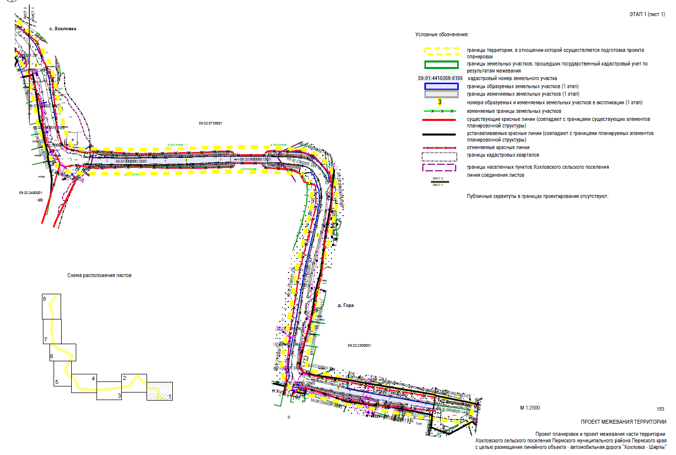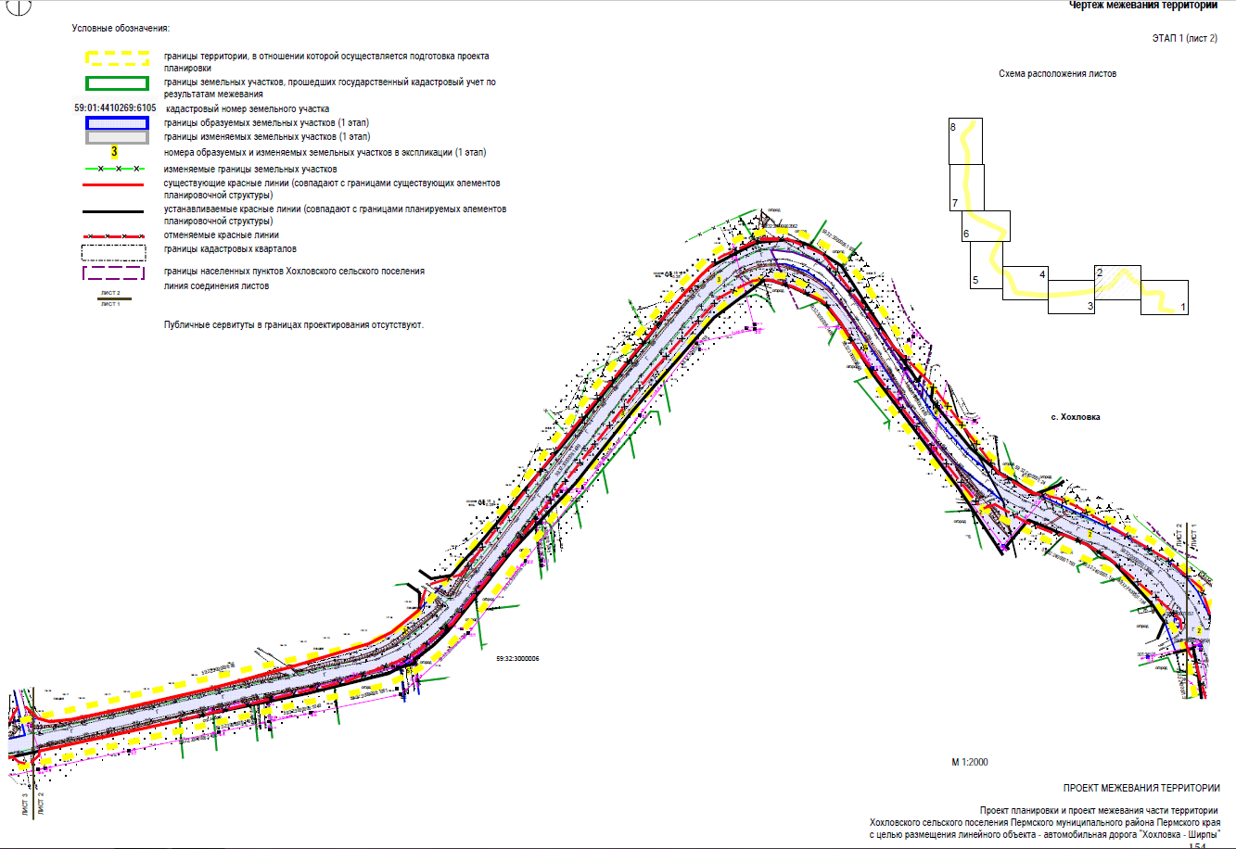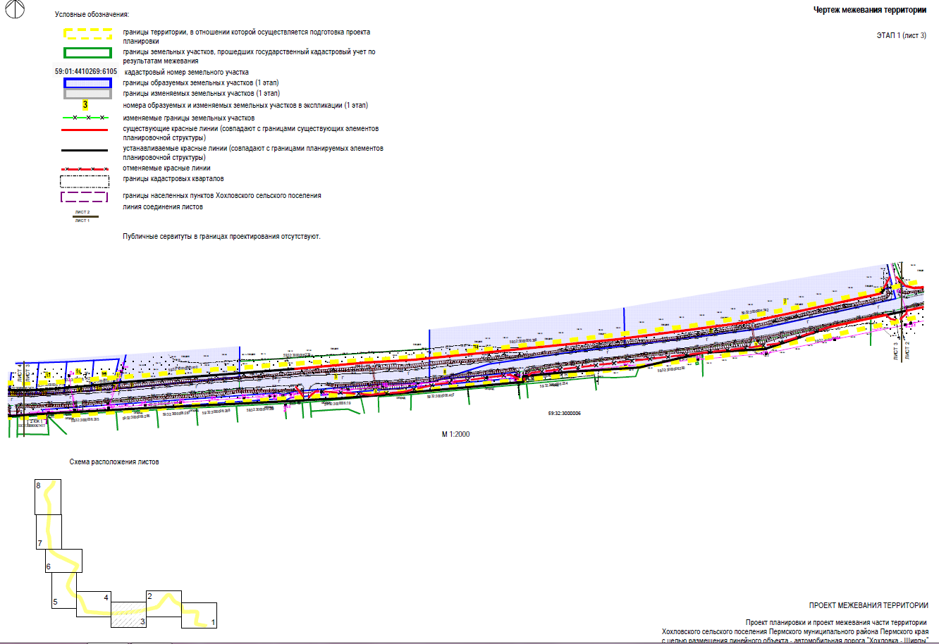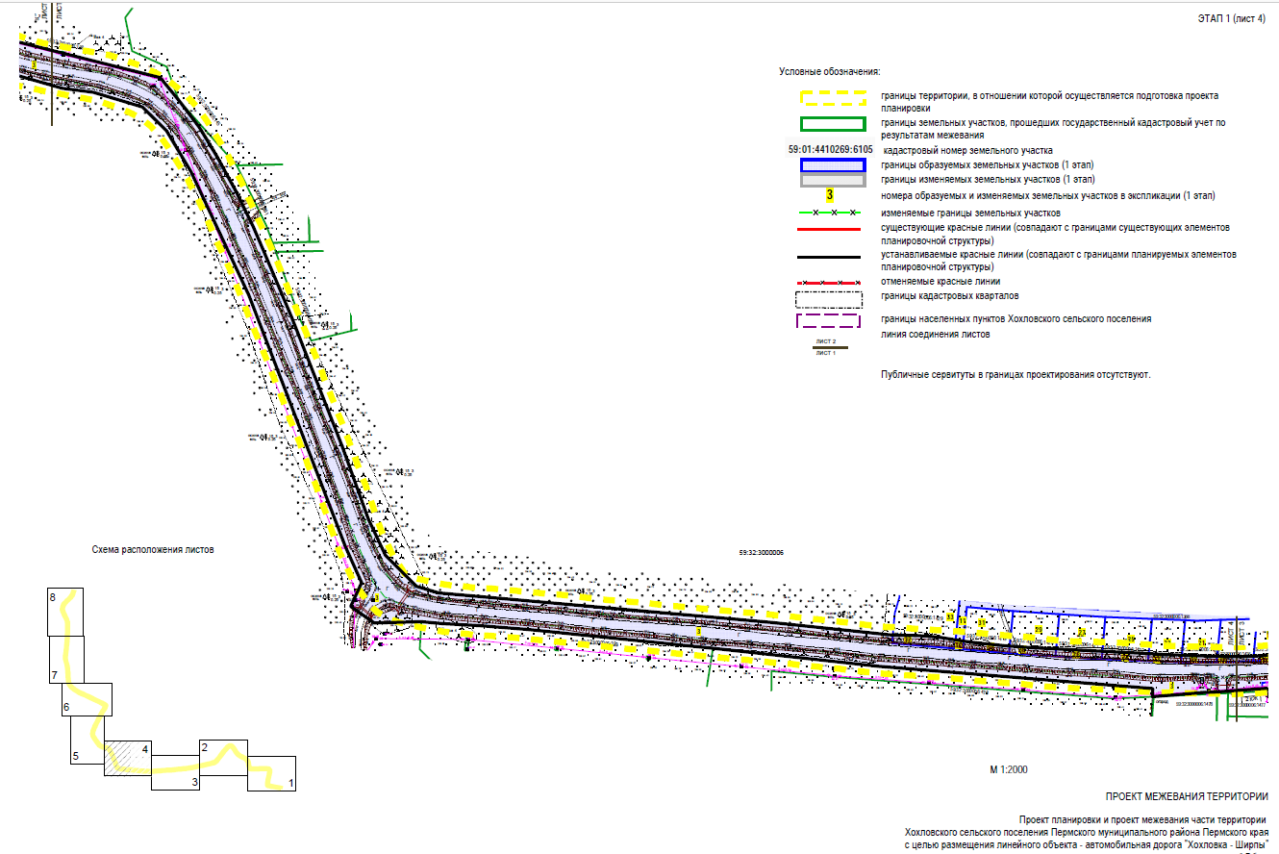
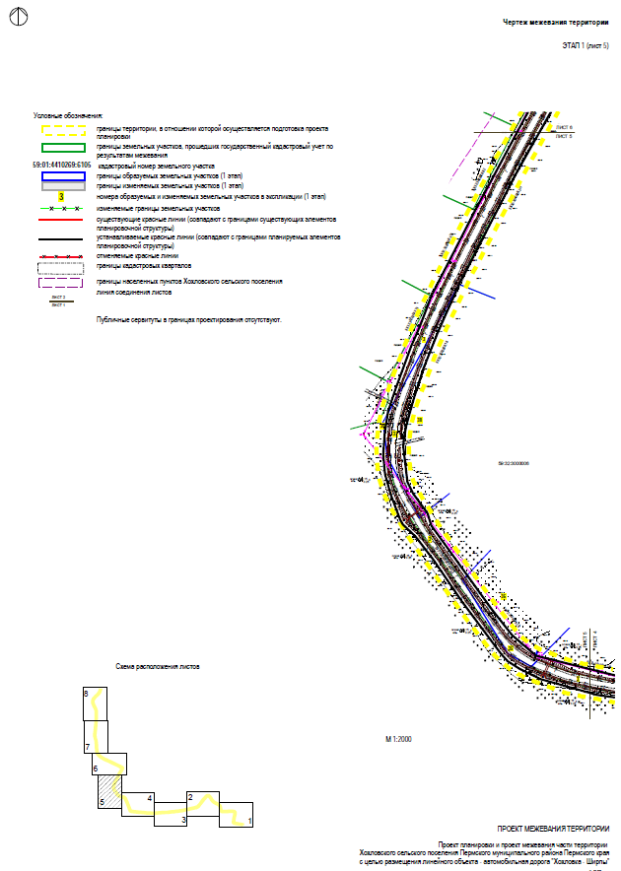
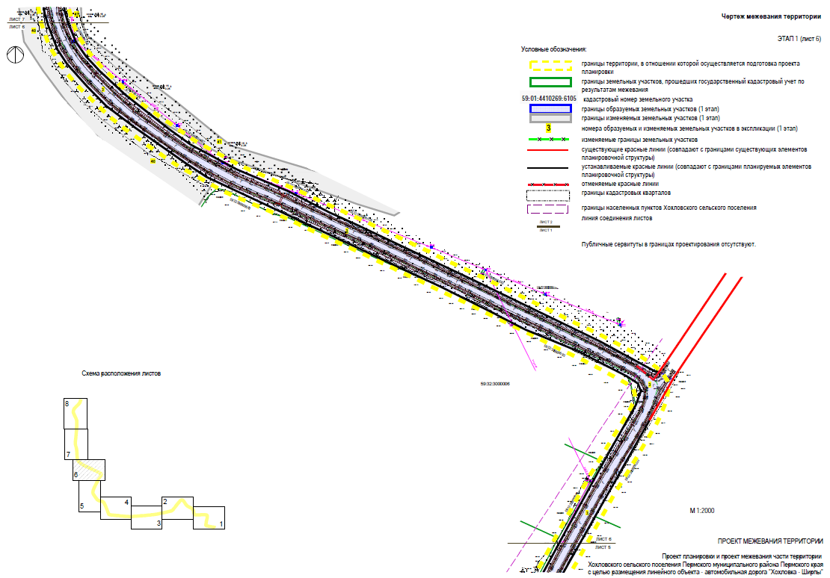
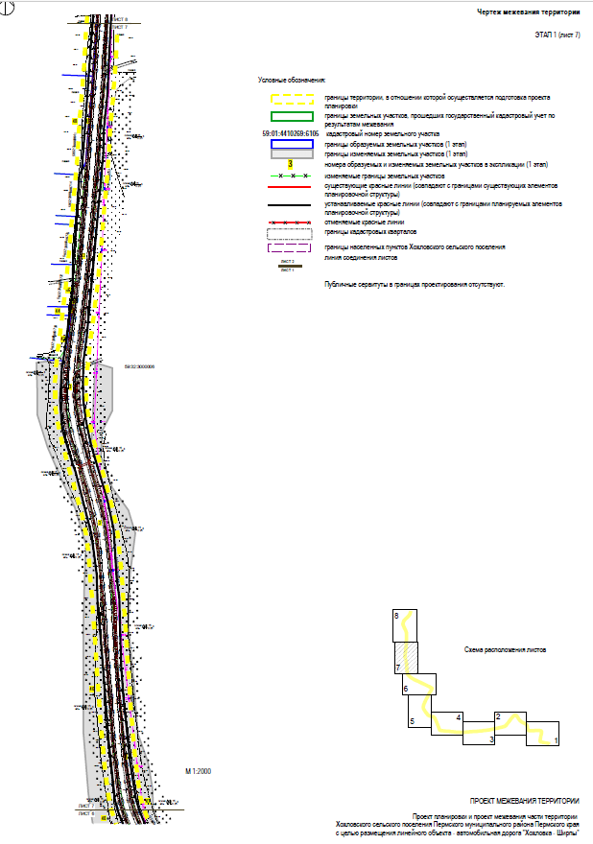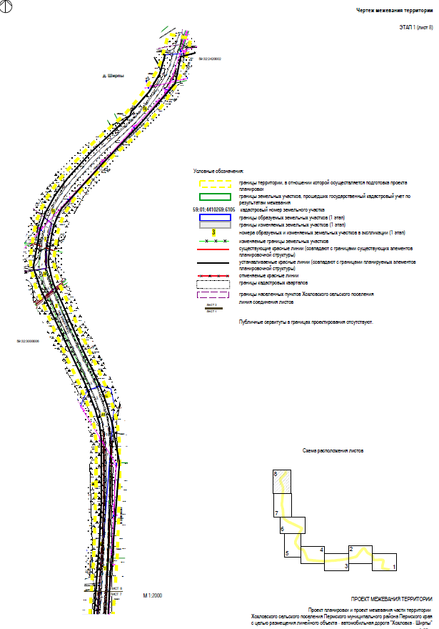
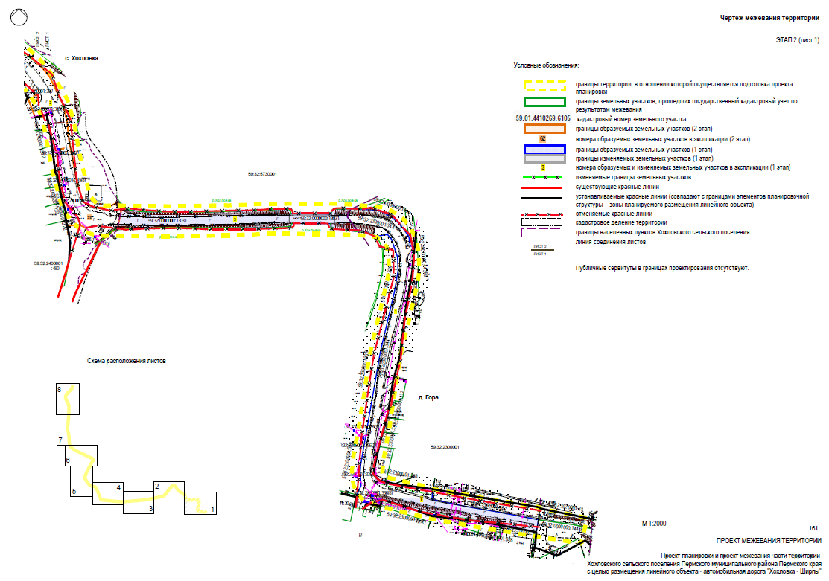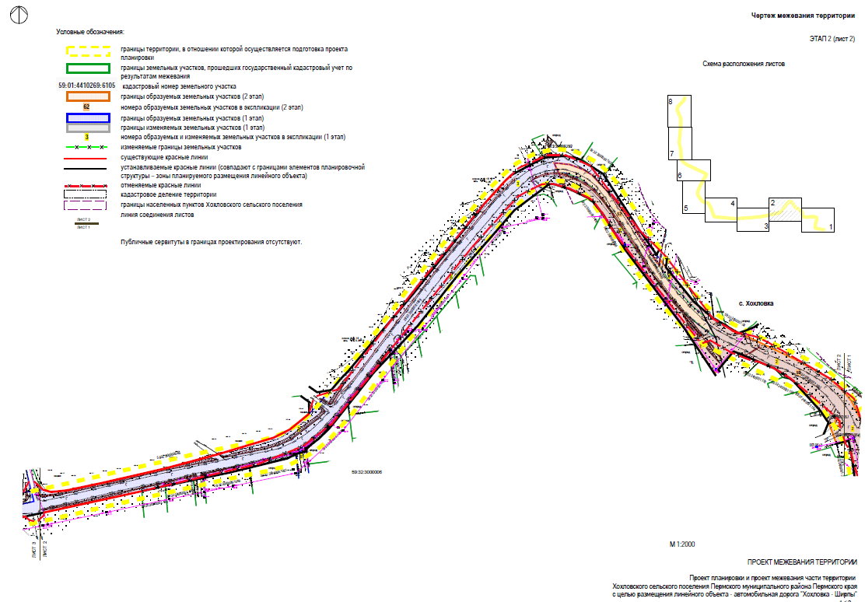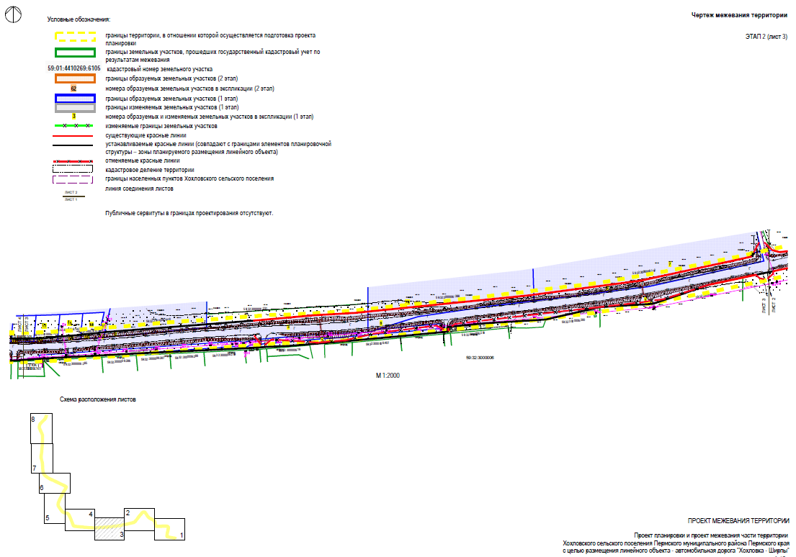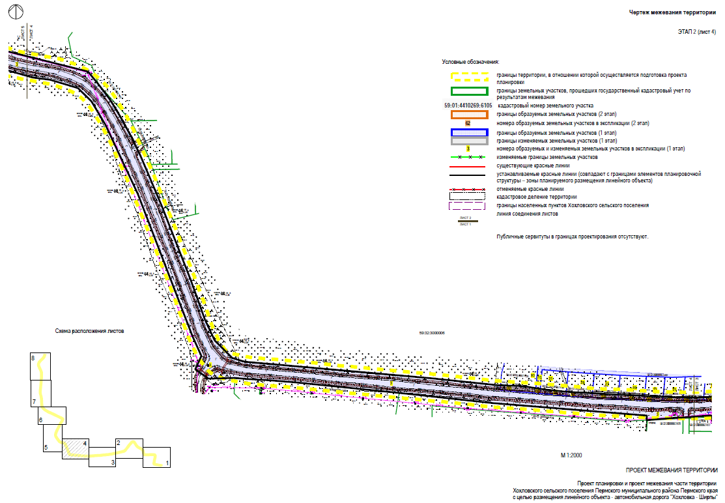
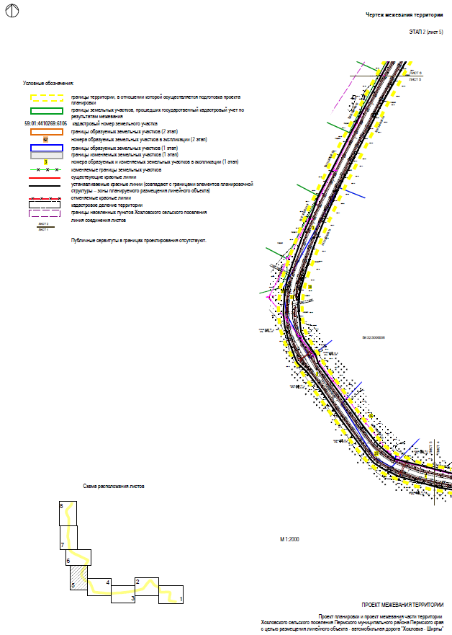
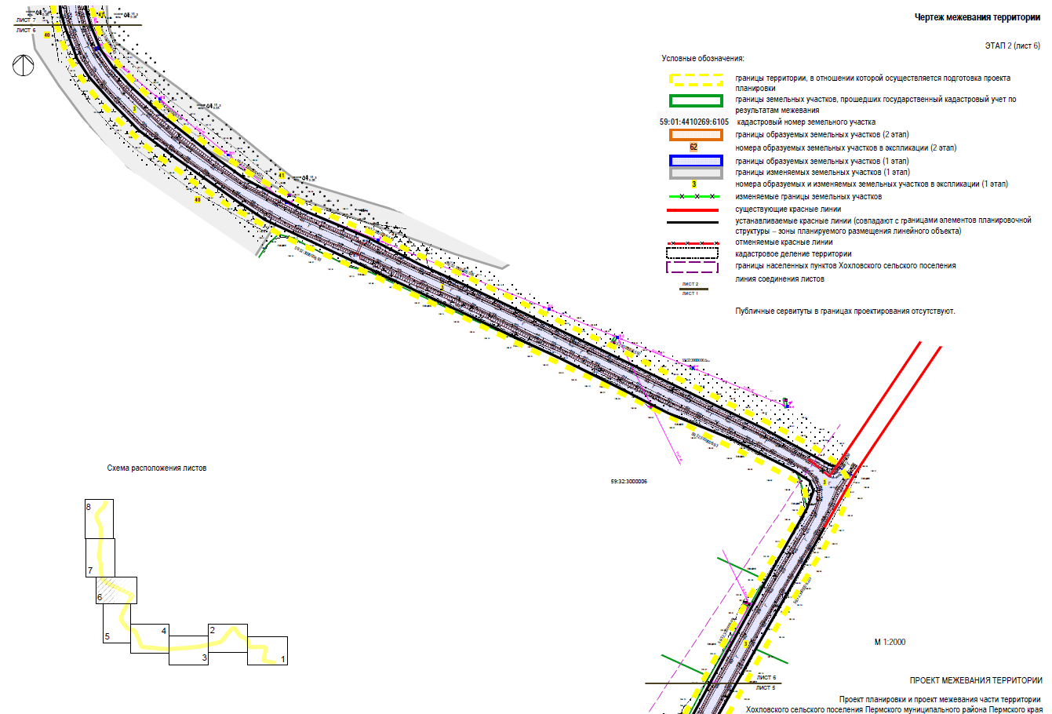
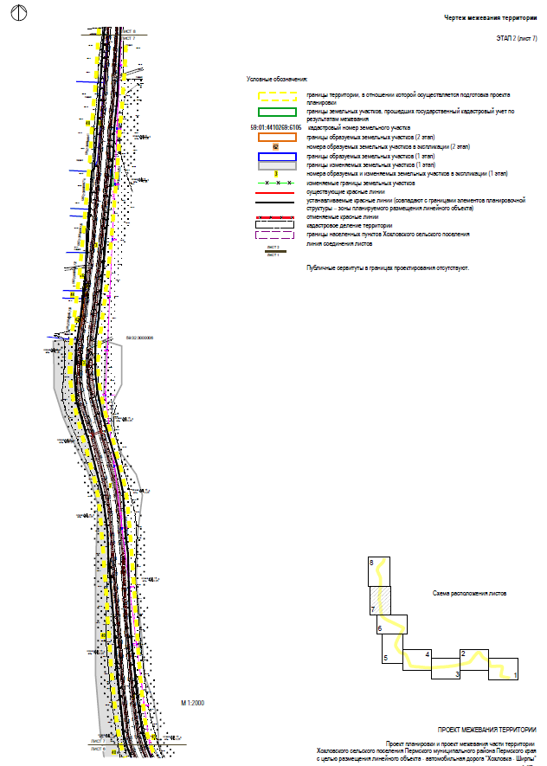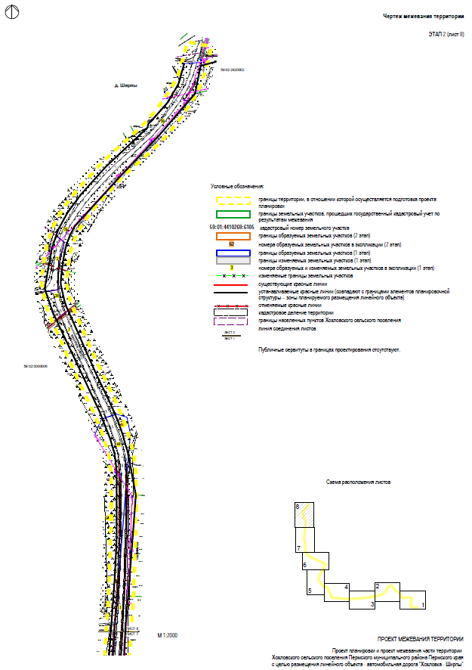
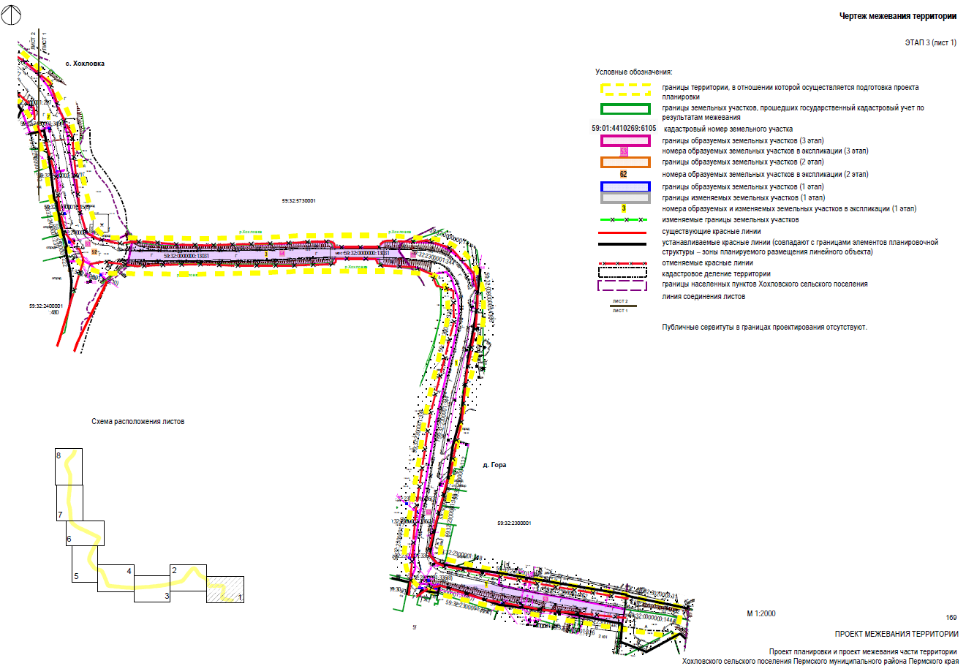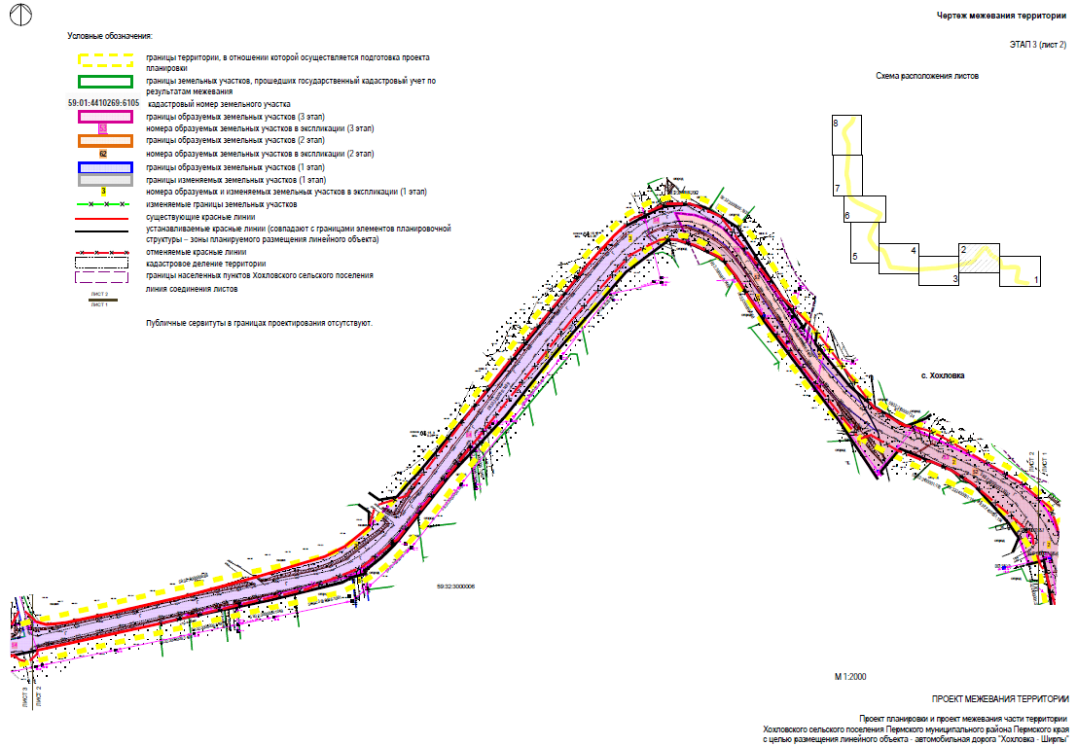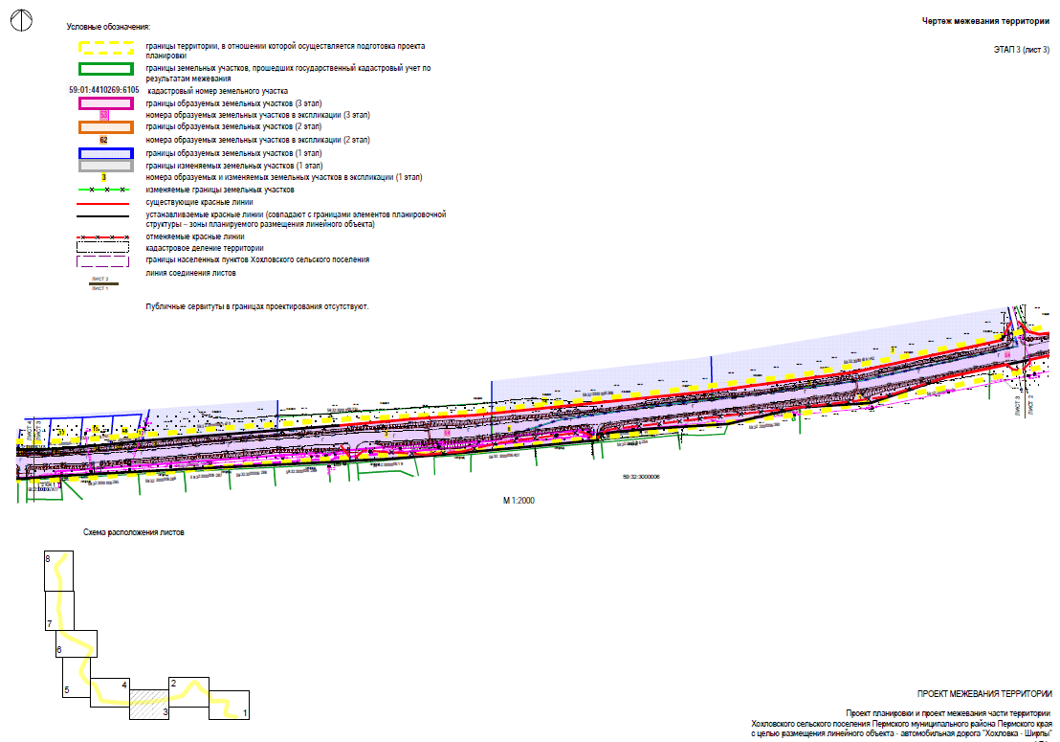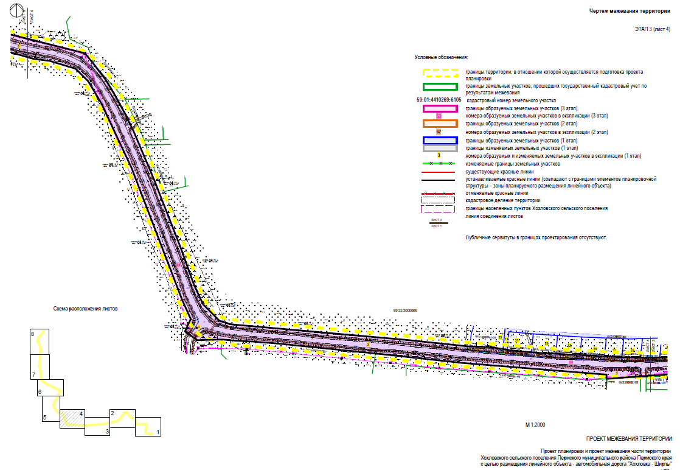
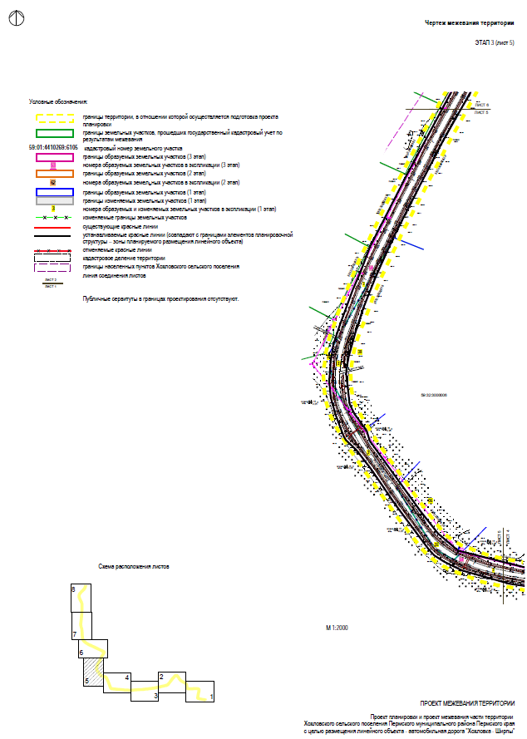
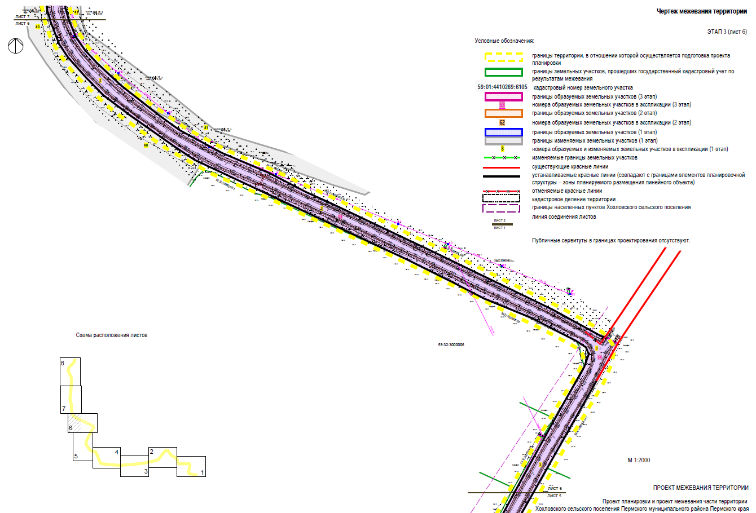
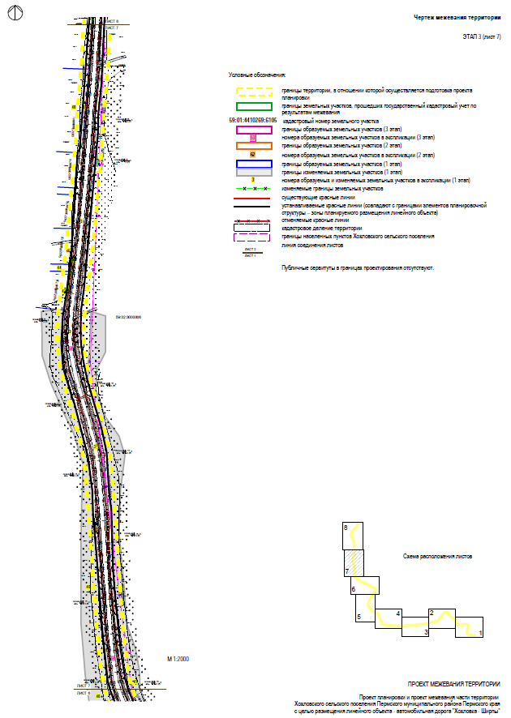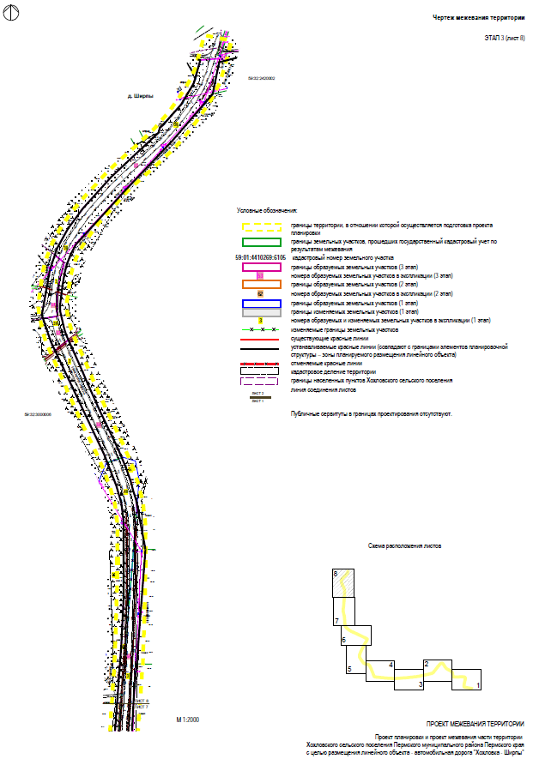

Проект планировки и проект межевания
части территории Хохловского сельского поселения
Пермского муниципального района
Пермского края с целью размещения линейного объекта – автомобильная дорога Хохловка - Ширпы

ПРОЕКТ МЕЖЕВАНИЯ ТЕРРИТОРИИ

Материалы по обоснованию проекта межевания территории

Проект межевания части территории Хохловского сельского поселения Пермского муниципального района Пермского края с целью размещения линейного объекта – автомобильная дорога Хохловка – Ширпы.

Проект межевания территории. Материалы по обоснованию проекта межевания территории.

 | СОДЕРЖАНИЕ | стр.
1 | Чертеж к материалам межевания территории
2 | Экспликация земельных участков фактического землепользования

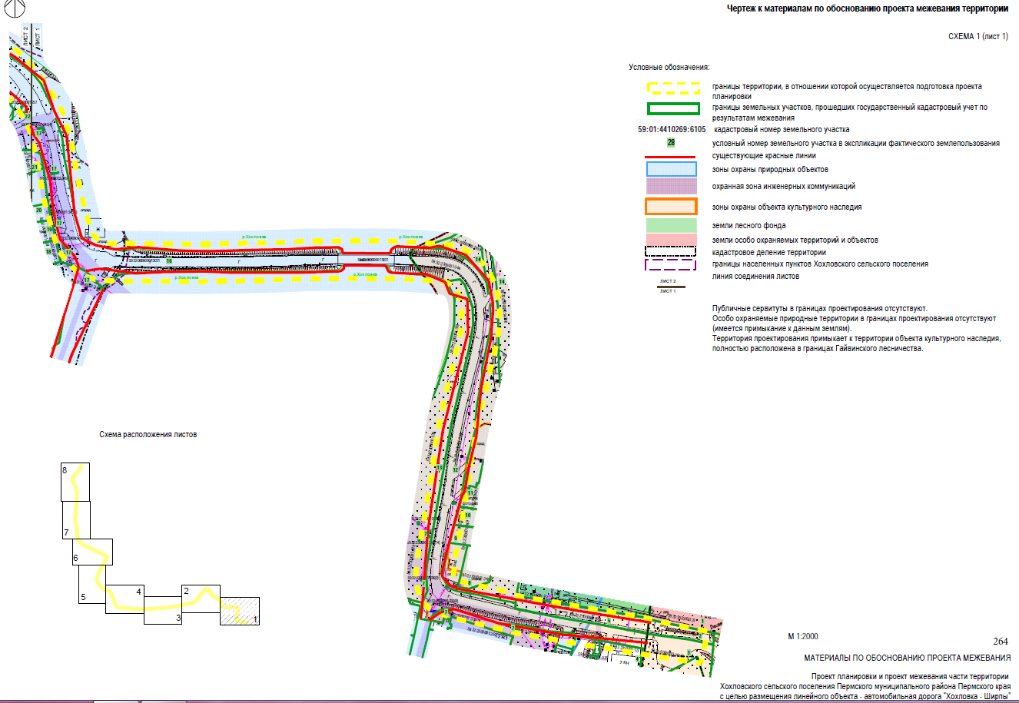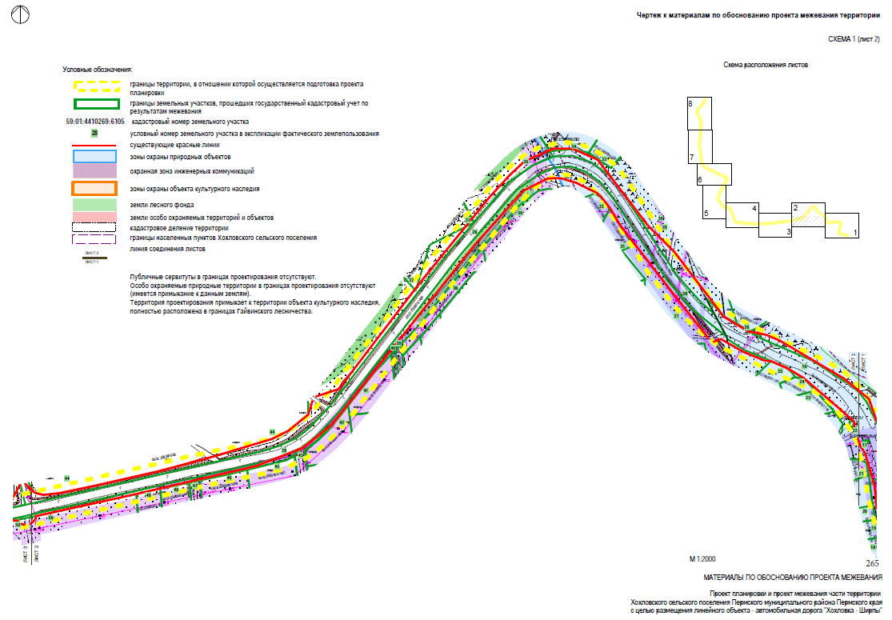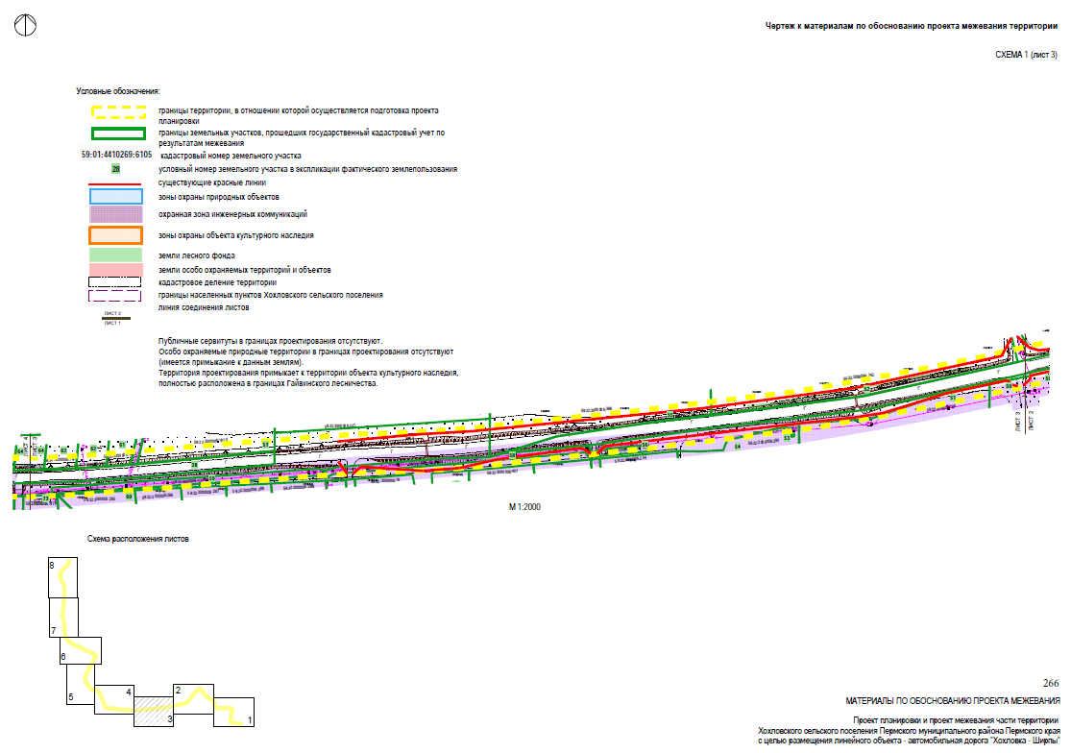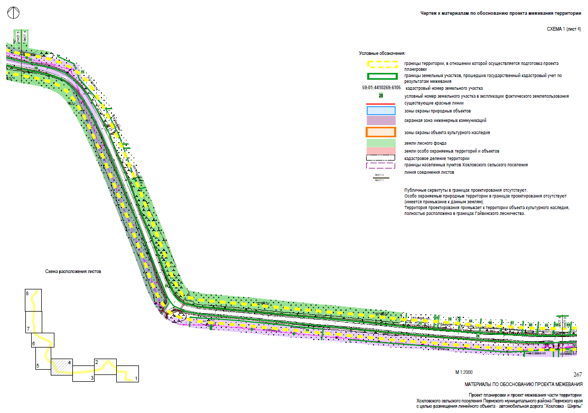
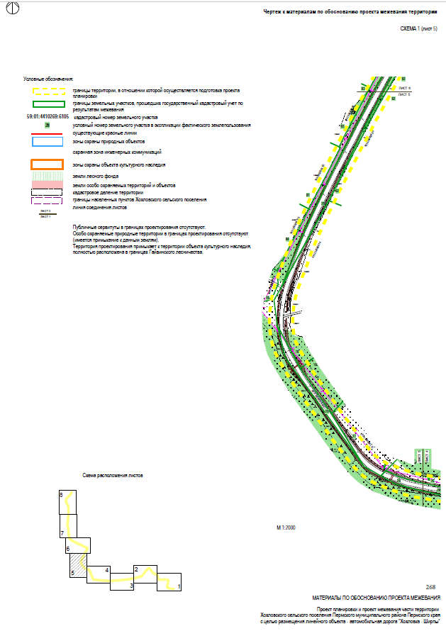
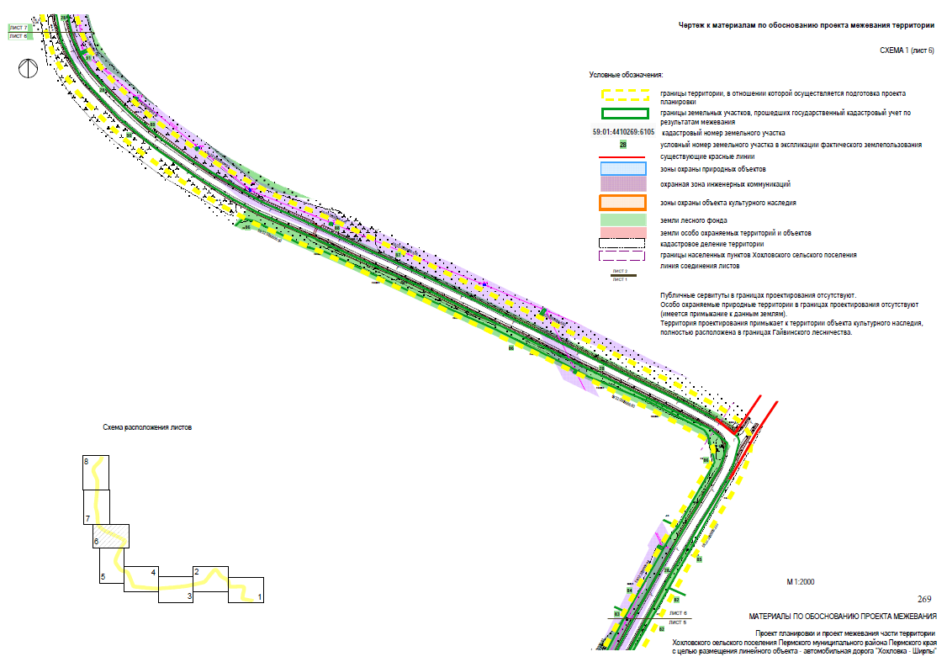
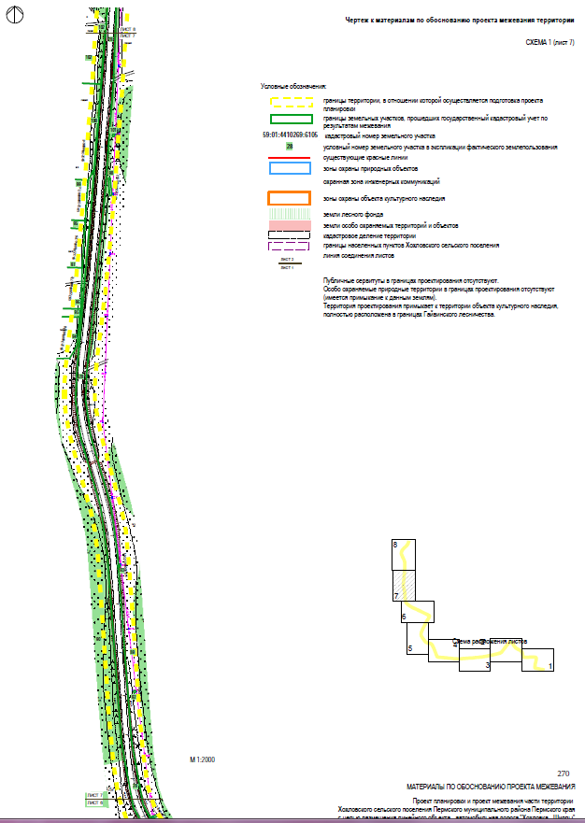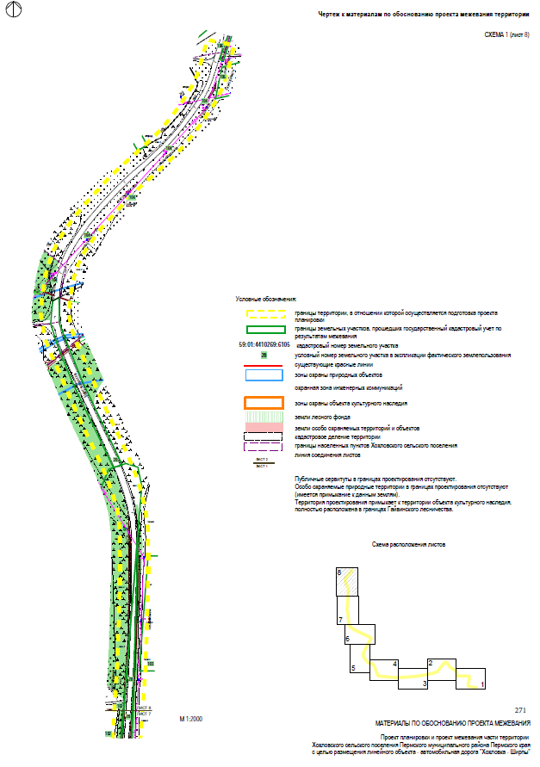

Экспликация земельных участков фактического землепользования

Условные номера земельных участков в соответствии с планом фактического землепользования | Кадастровый номер земельного участка | Адрес земельного участка | Землепользователь (правообладатель) | Вид права на земельный участок | Вид разрешенного использования | Площадь по документам (кв.м)
1 | 2 | 3 | 4 | 5 | 6 | 7
1 | 59:32:3020003:31 | край Пермский,  р-н Пермский,  с/п Хохловское,  д. Гора | Государственное краевое бюджетное учреждение культуры "Пермский краеведческий музей", Субъект Российской Федерации Пермский край | Постоянное (бессрочное) пользование,  Собственность | Для историко-культурной деятельности | 339670 +/- 203
2 | 59:32:3020003:2182 | Пермский край,  Пермский район, Хохловское с/п,  в 0,130 км восточнее д. Гора | Государственное краевое бюджетное учреждение культуры "Пермский краеведческий музей",  Субъект Российской Федерации Пермский край | Постоянное (бессрочное) пользование,  Собственность | Под объекты транспорта Автомобильного (автостоянка) | 537 +/- 6
3 | 59:32:0000000:14448 | Пермский край,  Пермский район, Хохловское с/п,  д. Гора | Пермский край,  Краевое государственное бюджетное учреждение "Управление автомобильных дорог и транспорта" Пермского края | Собственность,  Постоянное (бессрочное) пользование | Земельные участки (территории) общего пользования | 1535 +/- 13.71
4 | 59:32:2300001:10 | Пермский край,  р-н Пермский,  с/п Хохловское,  д. Гора | физическое лицо | Собственность | Отдельно стоящие одноквартирные жилые дома с приусадебными участками этажностью не выше 3 этажей | 1655 +/- 9
5 | 59:32:2300001:162 | Пермский край,  Пермский район, Хохловское с/п,  д. Гора | Государственное краевое бюджетное учреждение культуры "Пермский краеведческий музей",  Субъект Российской Федерации Пермский край | Постоянное (бессрочное) пользование,  Собственность | Под объекты транспорта Автомобильного (автостоянка) | 1220 +/- 16
6 | 59:32:2300001:72 | край Пермский,  р-н Пермский,  с/пос. Хохловское,  д. Гора | Государственное краевое бюджетное учреждение культуры "Пермский краеведческий музей",  Субъект Российской Федерации Пермский край | Постоянное (бессрочное) пользование,  Собственность | Для объектов общественно-делового значения | 11832 +/- 42
1 | 2 | 3 | 4 | 5 | 6 | 7
7 | 59:32:2300001:336 | Пермский край,  Пермский муниципальный район, Хохловское сельское поселение,  д.Гора, ВЛ 6 кВ ф. Хохловский | Открытое акционерное общество "Межрегиональная распределительная сетевая компания Урала",  Муниципальное образование "Хохловское сельское поселение" | Аренда (в том числе, субаренда) с 17.03.2015 по 30.10.2063,  Собственность | Для размещения объектов электросетевого хозяйства | 8 +/- 1
8 | 59:32:2300001:348 | Пермский район,  д.Гора | физическое лицо | Собственность | Для ведения личного подсобного хозяйства | 778 +/- 6
9 | 59:32:2300001:349 | Пермский край,  Пермский район,  д.Гора | физическое лицо | Собственность | Для ведения личного подсобного хозяйства | 600 +/- 6
10 | 59:32:2300001:347 | Пермский край,  Пермский район,  д.Гора | физическое лицо | Собственность | Для ведения личного подсобного хозяйства | 600 +/- 6
11 | 59:32:2300001:112 | Пермский край,  Пермский р-н, Хохловское с/п,  д. Гора, ул. Музейная, дом 9 | физическое лицо | Собственность | Для личного подсобного хозяйства | 1352 +/- 8
12 | 59:32:2300001:344 (участок носит временный характер) | Пермский край, Пермский район, Хохловское с/п, с.Хохловка, д.Гора | - | - | Под объекты транспорта Автомобильного | 7763 +/- 65
13 | 59:32:2300001:339 | Пермский край,  Пермский район, Хохловское с/п,  д.Гора, ул.Музейная | Муниципальное образование "Хохловское сельское поселение" | Собственность | для благоустройства (организации пляжа) | 9769 +/- 31
14 | 59:32:0000000:14386 | Пермский край,  Пермский район,  Хохловское с/п, д.Гора | Муниципальное образование "Хохловское сельское поселение" | Собственность | земельные участки (территории) общего пользования | 15240
16 | 59:32:0000000:13031 (участок носит временный характер) | Пермский край,  Пермский район, Хохловское с/п,  с. Хохловка,  д. Гора | - | - | под объекты транспорта Автомобильного | 11187 +/- 76

1 | 2 | 3 | 4 | 5 | 6 | 7
17 | 59:32:2400001:345 | Пермский край,  Пермский муниципальный район, Хохловское сельское поселение,  с. Хохловка, ВЛ 6 кВ ф.Хохловский | Открытое акционерное общество "Межрегиональная распределительная сетевая компания Урала", Муниципальное образование "Хохловское сельское поселение" | Аренда (в том числе, субаренда) с 22.10.2014 по 16.07.2064,  Собственность | Под объекты инженерного оборудования электроснабжения | 15 +/- 1
18 | 59:32:2400001:222 | край Пермский,  р-н Пермский,  с/п Хохловское,  с. Хохловка, ул. Береговая, дом 16 | физическое лицо | Собственность | Для ведения личного подсобного хозяйства | 1550 +/- 10
19 | 59:32:2400001:239 | Пермский Край,  м.р-н Пермский,  с.п. Хохловское,  с. Хохловка,  ул. Береговая, з/у 17 | физическое лицо | Собственность | Для ведения гражданами садоводства и огородничества | 497 +/- 13
20 | 59:32:2400001:31 | Пермский край,  р-н Пермский,  с/о Хохловский,  с. Хохловка | физическое лицо | Собственность | Для садоводства | 965 +/- 7
21 | 59:32:2400001:352 | Пермский край,  Пермский р-н, Хохловское с\п,  с. Хохловка,  ул. Береговая, 20 | физическое лицо | Собственность | Для ведения личного подсобного хозяйства | 1066 +/- 8
22 | 59:32:2400001:257 | Пермский край,  Пермский район, Хохловское сельское поселение,  с. Хохловка | Муниципальное образование "Хохловское сельское поселение" | Собственность | коммунальное обслуживание | 20 +/- 2
23 | 59:32:2400001:194 | край Пермский,  р-н Пермский,  с/пос. Хохловское,  с. Хохловка | физические лица | Долевая собственность | Для ведения гражданами садоводства и огородничества | 1320 +/- 6
24 | 59:32:2400001:195 | край Пермский,  р-н Пермский,  с/пос. Хохловское,  с. Хохловка | физические лица | Долевая собственность | Для ведения гражданами садоводства и огородничества | 400 +/- 4

1 | 2 | 3 | 4 | 5 | 6 | 7
25 | 59:32:2400001:193 | Пермский край,  Пермский район, Хохловское с/п,  с. Хохловка | физическое лицо | Собственность | для индивидуального садоводства и огородничества | 927 +/- 6
26 | 59:32:2400001:24 | край Пермский,  р-н Пермский,  с/п Хохловское,  с. Хохловка | физическое лицо | Собственность | Для ведения личного подсобного хозяйства | 3298 +/- 12
27 | 59:32:3000006:67  (декларативная площадь, ранее учтенный) | край Пермский,  р-н Пермский,  с/п Хохловское,  с. Хохловка | данные отсутствуют | вид права не определен | Для сельскохозяйственного производства | 57044
28 | 59:32:3000006:1489 | Пермский край,  Пермский район, Хохловское с/п,  а/д "Хохловка-Ширпы" | Муниципальное образование "Пермский муниципальный район" | Собственность | Под объекты транспорта Автомобильного | 47926 +/- 692
29 | 59:32:3000006:47  (декларативная площадь, ранее учтенный) | край Пермский,  р-н Пермский,  с/пос. Хохловское | данные отсутствуют | вид права не определен | Для сельскохозяйственного производства | 160748
30 | 59:32:3000006:356  (декларативная площадь, ранее учтенный) | край Пермский,  р-н Пермский,  с/пос. Хохловское,  с. Хохловка | данные отсутствуют | вид права не определен | Под жилую застройку Малоэтажную | 21019
31 | 59:32:3000006:68 | Пермский край,  Пермский район, Хохловское с/п,  с. Хохловка,  ул. Верхняя, дом 25 | физическое лицо | Собственность | для индивидуального жилищного строительства | 694 +/- 6
32 | 59:32:3000006:1488 | Пермский край,  Пермский район, Хохловское с/п,  с. Хохловка,  ул. Верхняя, 27 | физическое лицо | Собственность | Для садоводства | 900 +/- 10
33 | 59:32:3000006:1935 | Пермский край,  Пермский р-н,  д. Хохловка,  ул. Камская | физическое лицо | Собственность | для индивидуального жилищного строительства | 1156 +/- 12

1 | 2 | 3 | 4 | 5 | 6 | 7
34 | 59:32:3000006:2062 | Пермский край,  Пермский муниципальный район, Хохловское сельское поселение,  д. Хохловка,  ул. Камская, 11 | физическое лицо | Собственность | для индивидуального жилищного строительства | 2340 +/- 17
35 | 59:32:3000006:1371  (участок носит временный характер) | Пермский край,  Пермский район, Хохловское с/п,  с. Хохловка | - | - | Под жилую застройку Малоэтажную | 3026 +/- 12
36 | 59:32:3000006:2139 | Пермский край,  Пермский р-н, Хохловское с/п, 0.08 км западнее с. Хохловка | физическое лицо | Собственность | Для ведения личного подсобного хозяйства | 5232 +/- 22
37 | 59:32:3000006:1372 (участок носит временный характер) | Пермский край, П  ермский район, Хохловское с/п,  с. Хохловка | - | - | Под жилую застройку Малоэтажную | 3026 +/- 13
38 | 59:32:3000006:2148 | Пермский край,  Пермский р-н, Хохловское с/п, 0.178 км западнее с. Хохловка | физическое лицо | Собственность | Для ведения личного подсобного хозяйства | 2434 +/- 8
39 | 59:32:3000006:1045 | Пермский край,  Пермский район, Хохловское с/пос.,  0.154 км западнее с. Хохловка | Муниципальное образование "Хохловское сельское поселение" | Собственность | Для ведения гражданами садоводства и огородничества | 1872 +/- 26
40 | 59:32:3000006:1504 (участок носит временный характер) | Пермский край,  Пермский район, Хохловское с/пос.,  0.154 км западнее  с. Хохловка | - | - | Для садоводства | 725 +/- 9
41 | 59:32:3000006:1067 | Пермский край,  Пермский район, Хохловское с/пос.,  0.167 км западнее  с. Хохловка | физическое лицо | Собственность | Ведение дачного хозяйства | 1400 +/- 8

1 | 2 | 3 | 4 | 5 | 6 | 7
42 | 59:32:3000006:1048 | Пермский край,  Пермский район, Хохловское с/пос.,  0.21 км западнее  с. Хохловка | физическое лицо | Собственность | Для садоводства | 1391 +/- 8
43 | 59:32:3000006:1050 | Пермский край,  Пермский район, Хохловское с/пос.,  0.225 км западнее  с. Хохловка | физические лица | Долевая собственность | Для ведения гражданами садоводства и огородничества | 1194 +/- 16
44 | 59:32:3000006:86 | край Пермский,  р-н Пермский,  с/пос. Хохловское,  с. Хохловка | физическое лицо | Собственность | Для ведения личного подсобного хозяйства | 12774 +/- 37
45 | 59:32:3000006:1061 | Пермский край,  Пермский район, Хохловское с/пос.,  0.267 км западнее  с. Хохловка | физическое лицо | Собственность | Для садоводства | 1547 +/- 8
46 | 59:32:3000006:1049 | Пермский район, Хохловское с/пос.,  0.31 км западнее  с. Хохловка | физическое лицо | Собственность | Для ведения гражданами садоводства и огородничества | 1472 +/- 8
47 | 59:32:3000006:1054 | Пермский край,  Пермский район, Хохловское с/пос.,  0,358 км западнее  с. Хохловка | Муниципальное образование "Хохловское сельское поселение" | Собственность | Для ведения гражданами садоводства и огородничества | 840 +/- 12
48 | 59:32:3000006:1491 | Пермский край,  Пермский район, Хохловское с/пос.,  в 0,46 км западнее  с. Хохловка | физическое лицо | Собственность | Для садоводства | 895 +/- 6
49 | 59:32:3000006:1490 | Пермский край,  Пермский район, Хохловское с/пос.,  в 0,49 км западнее  с. Хохловка | физическое лицо | Собственность | Для садоводства | 733 +/- 6

1 | 2 | 3 | 4 | 5 | 6 | 7
50 | 59:32:3000006:88 | край Пермский,  р-н Пермский,  с/пос. Хохловское,  с. Хохловка | физическое лицо | Собственность | Для ведения личного подсобного хозяйства | 42000 +/- 94
51 | 59:32:3000006:84 | край Пермский, р-н Пермский, с/пос. Хохловское, с. Хохловка | физическое лицо | Собственность | Для садоводства | 42000 +/- 92
52 | 59:32:3000006:342 | край Пермский,  р-н Пермский,  с/пос. Хохловское,  д. Хохловка | физическое лицо | Собственность | Для ведения личного подсобного хозяйства | 42000 +/- 42
53 | 59:32:3000006:571 | край Пермский,  р-н Пермский,  с/п Хохоловское, Электросетевой комплекс "Скобелевка" | Открытое акционерное общество "Межрегиональная распределительная сетевая компания Урала",  Муниципальное образование "Хохловское сельское поселение" | Аренда (в том числе, субаренда) с 18.07.2012 по 09.01.2061, собственность | Под объекты инженерного оборудования Электроснабжения | 4
54 | 59:32:3000006:390 | край Пермский,  р-н Пермский,  с/п Хохловское,  с. Хохловка | физические лица | Долевая собственность | Для ведения личного подсобного хозяйства | 30432 +/- 56
55 | 59:32:3000006:388 | край Пермский,  р-н Пермский,  с/пос. Хохловское,  д. Хохловка | физическое лицо | Собственность | Для ведения личного подсобного хозяйства | 42000 +/- 42
56 | 59:32:3000006:1430 | Пермский край,  Пермский район, Хохловское с/п,  в 1 км на юго-запад от  с. Хохловка | физические лица,  Муниципальное образование "Хохловское сельское поселение" | Аренда (в том числе, субаренда)  с 09.10.2014 по 02.06.2019, собственность | Для огородничества | 200 +/- 5
57 | 59:32:3000006:1870 | Пермский край,  Пермский район, Хохловское с/п,  в 1,1 км западнее  д. Хохловка | Муниципальное образование "Хохловское сельское поселение" | Собственность | Для сельскохозяйственного производства | 20363 +/- 34

1 | 2 | 3 | 4 | 5 | 6 | 7
58 | 59:32:3000006:1374 (участок носит временный характер) | Пермский край,  Пермский район, Хохловское с/п,  с. Хохловка | - | - | Под объекты инженерного оборудования электроснабжения (строительство ВЛ-0,4 кВ от ТП-4268, установка оборудования 0,4 кВ в ТП-4268 для электроснабжения объектов по адресу: Пермский край, Пермский район, Хохловское с/п, с. Хохловка) | 994 +/- 26
59 | 59:32:3000006:1370 (участок носит временный характер) | Пермский край,  Пермский район, Хохловское с/п,  с. Хохловка | - | - | Под объекты инженерного оборудования электроснабжения (строительство ВЛ-0,4 кВ от ТП-4268, установка оборудования 0,4 кВ в ТП-4268 для электроснабжения объектов по адресу: Пермский край, Пермский район, Хохловское с/п, с. Хохловка) | 1094 +/- 28
60 | 59:32:3000006:285 | край Пермский,  р-н Пермский,  с/пос. Хохловское,  с. Хохловка | физическое лицо | Собственность | Для садоводства | 1996 +/- 10
61 | 59:32:3000006:1428 | Пермский край,  Пермский район,  с/пос. Хохловское,  в 1,26 км по направлению на запад от с. Хохловка | физическое лицо | Собственность | для садоводства | 530 +/- 2
62 | 59:32:3000006:1427 | Пермский край,  Пермский район,  с/пос. Хохловское,  в 1,26 км по направлению на запад от с. Хохловка | физическое лицо | Собственность | для садоводства | 628 +/- 3
63 | 59:32:3000006:1426 | Пермский край,  Пермский район,  с/пос. Хохловское,  в 1,26 км по направлению на запад от с. Хохловка | физическое лицо | Собственность | для садоводства | 659 +/- 3
64 | 59:32:3000006:1425 | Пермский край,  Пермский район,  с/пос. Хохловское,  в 1,26 км по направлению на запад от с. Хохловка | физическое лицо | Собственность | для садоводства | 629 +/- 3

1 | 2 | 3 | 4 | 5 | 6 | 7
65 | 59:32:3000006:1424 | Пермский край,  Пермский район,  с/пос. Хохловское,  в 1,26 км по направлению на запад от с. Хохловка | физическое лицо | Собственность | для садоводства | 616 +/- 3
66 | 59:32:3000006:1423 | Пермский край,  Пермский район,  с/пос. Хохловское,  в 1,26 км по направлению на запад от с. Хохловка | физическое лицо | Собственность | для садоводства | 573 +/- 2
67 | 59:32:3000006:1422 | Пермский край,  Пермский район,  с/пос. Хохловское,  в 1,26 км по направлению на запад от с. Хохловка | физическое лицо | Собственность | для садоводства | 808 +/- 3
68 | 59:32:3000006:1421 | Пермский край,  Пермский район,  с/пос. Хохловское,  в 1,26 км по направлению на запад от с. Хохловка | физическое лицо | Собственность | для садоводства | 804 +/- 3
69 | 59:32:3000006:1420 | Пермский край,  Пермский район,  с/пос. Хохловское,  в 1,26 км по направлению на запад от с. Хохловка | физическое лицо | Собственность | для садоводства | 807 +/- 3
70 | 59:32:3000006:1419 | Пермский край,  Пермский район,  с/пос. Хохловское,  в 1,26 км по направлению на запад от с. Хохловка | физическое лицо | Собственность | для садоводства | 804 +/- 3
71 | 59:32:3000006:1388 | Пермский край,  Пермский район,  с/пос. Хохловское,  в 1,26 км по направлению на запад от с. Хохловка | физическое лицо | Собственность | для садоводства | 3381 +/- 15
72 | 59:32:3000006:1429 | Пермский край,  Пермский район, с/пос. Хохловское,  в 1,26 км по направлению на запад от с. Хохловка | физическое лицо | Собственность | для садоводства | 1614 +/- 4

1 | 2 | 3 | 4 | 5 | 6 | 7
73 | 59:32:3000006:1477 | Пермский край,  Пермский район, Хохловское с/п,  с. Хохловка | физическое лицо | Собственность | Для садоводства | 422 +/- 7
74 | 59:32:3000006:393 | край Пермский,  р-н Пермский,  с/п Хохловское,  с. Хохловка | физические лица | Долевая собственность | Для ведения личного подсобного хозяйства | 11585 +/- 24
75 | 59:32:3000006:145 | край Пермский,  р-н Пермский,  с/п Хохловское,  д. Хохловка | физическое лицо | Собственность | Для садоводства | 42000 +/- 90
76 | 59:32:3000006:188 | край Пермский,  р-н Пермский,  с/п Хохловское, Электросетевой комплекс "Скобелевка" | Муниципальное образование "Хохловское сельское поселение" | Собственность | Под объекты инженерного оборудования Электроснабжения | 4
77 | 59:32:3000006:132 | край Пермский,  р-н Пермский,  с/пос. Хохловское,  д. Ширпы | физическое лицо | Собственность | Для сельскохозяйственного производства | 11836 +/- 32
78 | 59:32:3000006:16 | край Пермский,  р-н Пермский,  с/пос. Хохловское,  д. Ширпы | физическое лицо | Собственность | Для сельскохозяйственного производства | 30164 +/- 36
79 | 59:32:3000006:374 | край Пермский,  р-н Пермский,  с/пос. Хохловское,  д. Ширпы | физическое лицо | Собственность | Для ведения личного подсобного хозяйства | 42000 +/- 56
80 | 59:32:3000006:379 | край Пермский,  р-н Пермский,  с/пос. Хохловское,  д. Ширпы | физическое лицо | Собственность | Для ведения личного подсобного хозяйства | 42000 +/- 74
81 | 59:32:3000006:372 | край Пермский,  р-н Пермский,  с/пос. Хохловское,  д. Ширпы | физическое лицо | Собственность | Для ведения личного подсобного хозяйства | 42000 +/- 70
82 | 59:32:3000006:221 | край Пермский,  р-н Пермский,  с/п Хохловское,  д. Верхняя Хохловка | физическое лицо | Собственность | Для ведения личного подсобного хозяйства | 42000 +/- 36
1 | 2 | 3 | 4 | 5 | 6 | 7
83 | 59:32:3000006:92 | край Пермский,  р-н Пермский,  с/пос. Хохловское,  д. Ширпы | физическое лицо | Собственность | Для дачного хозяйства | 42000 +/- 66
84 | 59:32:3000006:94 | край Пермский,  р-н Пермский,  с/пос. Хохловское,  д. Ширпы | физическое лицо | Собственность | Для ведения личного подсобного хозяйства | 42000 +/- 64
85 | 59:32:3000006:223 | край Пермский,  р-н Пермский,  с/пос. Хохловское,  д. Верхняя Хохловка | физическое лицо | Собственность | Для ведения личного подсобного хозяйства | 42000 +/- 34
86 | 59:32:3000006:93 | край Пермский,  р-н Пермский,  с/пос. Хохловское,  д. Ширпы | физическое лицо | Собственность | Для ведения личного подсобного хозяйства | 42000 +/- 50
87 | 59:32:3000006:536 | край Пермский,  р-н Пермский,  с/п Хохловское, Электросетевой комплекс "Скобелевка" | Открытое акционерное общество "Межрегиональная распределительная сетевая компания Урала", Муниципальное образование "Хохловское сельское поселение" | Аренда (в том числе, субаренда) с 18.07.2012 по 09.01.2061?  собственность | Под объекты инженерного оборудования Электроснабжения | 4
88 | 59:32:3000006:545 | край Пермский,  р-н Пермский,  с/п Хохловское, Электросетевой комплекс "Скобелевка" | Открытое акционерное общество "Межрегиональная распределительная сетевая компания Урала",  Муниципальное образование "Хохловское сельское поселение" | Аренда (в том числе, субаренда) с 18.07.2012 по 09.01.2061, собственность | Под объекты инженерного оборудования Электроснабжения | 4
89 | 59:32:3000006:48 (декларативная площадь, ранее учтенный) | край Пермский,  р-н Пермский,  с/пос. Хохловское | данные отсутствуют | вид права не определен | Для сельскохозяйственного производства | 18195
90 | 59:32:3000006:49 (декларативная площадь, ранее учтенный) | край Пермский,  р-н Пермский,  с/пос. Хохловское | данные отсутствуют | вид права не определен | Для сельскохозяйственного производства | 18410

1 | 2 | 3 | 4 | 5 | 6 | 7
91 | 59:32:3000006:543 | край Пермский,  р-н Пермский,  с/п Хохловское, Электросетевой комплекс "Скобелевка" | Открытое акционерное общество "Межрегиональная распределительная сетевая компания Урала", Муниципальное образование "Хохловское сельское поселение" | Аренда (в том числе, субаренда) с 18.07.2012 по 09.01.2061, собственность | Под объекты инженерного оборудования Электроснабжения | 15 +/- 2
92 | 59:32:3000006:540 | край Пермский,  р-н Пермский,  с/п Хохловское, Электросетевой комплекс "Скобелевка" | Открытое акционерное общество "Межрегиональная распределительная сетевая компания Урала", Муниципальное образование "Хохловское сельское поселение" | Аренда (в том числе, субаренда) с 18.07.2012 по 09.01.2061, собственность | Под объекты инженерного оборудования Электроснабжения | 4
93 | 59:32:3000006:544 | край Пермский,  р-н Пермский,  с/п Хохловское, Электросетевой комплекс "Скобелевка" | Открытое акционерное общество "Межрегиональная распределительная сетевая компания Урала", Муниципальное образование "Хохловское сельское поселение" | Аренда (в том числе, субаренда) с 18.07.2012 по 09.01.2061, собственность | Под объекты инженерного оборудования Электроснабжения | 4
94 | 59:32:3000006:738 | край Пермский,  р-н Пермский,  с/пос. Хохловское,  д. Ширпы | физическое лицо | Собственность | Для дачного хозяйства | 1501 +/- 8
95 | 59:32:3000006:742 | р-н Пермский,  с/пос. Хохловское,  д. Ширпы | физическое лицо | Собственность | Для дачного хозяйства | 4 297
96 | 59:32:3000006:732 | край Пермский,  р-н Пермский,  с/пос. Хохловское,  д. Ширпы | физическое лицо | Собственность | Для дачного хозяйства | 1101 +/- 7
97 | 59:32:3000006:726 | край Пермский,  р-н Пермский,  с/пос. Хохловское,  д. Ширпы | физическое лицо | Собственность | Для дачного хозяйства | 1101 +/- 7

1 | 2 | 3 | 4 | 5 | 6 | 7
98 | 59:32:3000006:553 | край Пермский,  р-н Пермский,  с/п Хохловское, Электосетевой комплекс "Скобелевка" | Открытое акционерное общество "Межрегиональная распределительная сетевая компания Урала", Муниципальное образование "Хохловское сельское поселение" | Аренда (в том числе, субаренда) с 18.07.2012 по 09.01.2061, собственность | Под объекты инженерного оборудования Электроснабжения | 35 +/- 2
99 | 59:32:3000006:714 | край Пермский,  р-н Пермский,  с/пос. Хохловское,  д. Ширпы | физическое лицо | Собственность | Для дачного хозяйства | 1501 +/- 8
100 | 59:32:3000006:41 | край Пермский,  р-н Пермский,  с/пос. Хохловское,  д. Ширпы | физическое лицо | Собственность | Для ведения личного подсобного хозяйства | 21000 +/- 66
101 | 59:32:3000006:530 | край Пермский,  р-н Пермский,  с/пос. Хохловское, Электросетевой комплекс "Скобелевка" | Открытое акционерное общество "Межрегиональная распределительная сетевая компания Урала", Муниципальное образование "Хохловское сельское поселение" | Аренда (в том числе, субаренда) с 18.07.2012 по 09.01.2061, собственность | Под объекты инженерного оборудования Электроснабжения | 4
102 | 59:32:3000006:40 | край Пермский,  р-н Пермский,  с/пос. Хохловское, д. Ширпы | физическое лицо | Собственность | Для ведения личного подсобного хозяйства | 21000 +/- 80
103 | 59:32:3000006:950 | Пермский край,  Пермский район, Хохловское с/пос., урочище "Перед Ширпами" | физическое лицо | Собственность | Для сельскохозяйственного производства | 42000 +/- 72
104 | 59:32:2420002:111 | Пермский край,  Пермский муниципальный район, Хохловское сельское поселение, д. Ширпы,  ВЛ 6 кВ ф. Хохловский | Открытое акционерное общество "Межрегиональная распределительная сетевая компания Урала",  Муниципальное образование "Хохловское сельское поселение" | Аренда (в том числе, субаренда) с 17.03.2015 по 30.10.2063, собственность | Для размещения объектов электросетевого хозяйства | 5 +/- 1

1 | 2 | 3 | 4 | 5 | 6 | 7
105 | 59:32:2420002:19 | край Пермский,  р-н Пермский,  с/пос. Хохловское,  д. Ширпы | физическое лицо | Собственность | Для ведения личного подсобного хозяйства | 900
106 | 59:32:0000000:13153 (участок носит временный характер) | Пермский край,  Пермский район, Хохловское с/п,  д. Ширпы | - | - | под объекты инженерного оборудования электроснабжения (проектирование КТПП-400/6/0,4 кВ, ВЛ-6-0,4 кВ) | 2645 +/- 89

